

MATEMÁTICAS II
TRANSVERSAL
FACULTAD DE CIENCIAS CONTABLES
El módulo de estudio de la asignatura Matemáticas II es propiedad de la Corporación Universitaria Remington. Las imágenes fueron tomadas de diferentes fuentes que se relacionan en los derechos de autor y las citas en la bibliografía. El contenido del módulo está protegido por las leyes de derechos de autor que rigen al país.
Este material tiene fines educativos y no puede usarse con propósitos económicos o comerciales.
AUTOR
Pablo Emilio Botero Tobón
pbotero@uniremington.edu.co

Nota: el autor certificó (de manera verbal o escrita) No haber incurrido en fraude científico, plagio o vicios de autoría; en caso contrario eximió de toda responsabilidad a la Corporación Universitaria Remington, y se declaró como el único responsable.

RESPONSABLES
Jorge Alcides Quintero Quintero
Decano de la Facultad de Ciencias Contables
Jquintero@uniremington.edu.co

Hernán Alberto Cuervo Colorado
Decano de la Facultad de Ciencias Empresariales
hcuervo@uniremington.edu.co

Eduardo Alfredo Castillo Builes
Vicerrector modalidad distancia y virtual
ecastillo@uniremington.edu.co

Francisco Javier Álvarez Gómez
Coordinador CUR-Virtual
falvarez@uniremington.edu.co

GRUPO DE APOYO
Personal de la Unidad CUR-Virtual  EDICIÓN Y MONTAJE  Primera versión. Febrero de 2011.  Segunda versión. Marzo de 2012  Tercera versión. Noviembre de 2015 | Derechos Reservados    Esta obra es publicada bajo la licencia Creative Commons. Reconocimiento-No Comercial-Compartir Igual 2.5 Colombia.

TABLA DE CONTENIDO
Pág.
1. MAPA DE LA ASIGNATURA 10
2. UNIDAD 1 – FUNCIONES: 11
2.1 MAPA CONCEPTUAL 12
2.2 TEMA 1 - CONCEPTOS Y DEFINICIONES 13
2.2.1 CONCEPTO DE FUNCIÓN 13
2.2.2 NOTACIÓN DE FUNCIÓN 14
2.2.3 REPRESENTACIÓN DE LAS FUNCIONES 16
2.2.4 INTERCEPTOS 36
2.2.5 EJERCICIOS DE APRENDIZAJE 37
2.2.6 CONTINUIDAD: 49
2.2.7 INTERVALOS DE CRECIMIENTO E INTERVALOS DE DECRECIMIENTO DE UNA FUNCIÓN: 51
2.2.8 OPERACIONES CON FUNCIONES 53
2.2.9 EJERCICIOS DE APRENDIZAJE: 53
2.3 TEMA 2 - CLASIFICACIÓN DE LAS FUNCIONES 57
2.3.1 FUNCIÓN POLINÓMICA 57
2.3.2 FUNCIÓN LINEAL O FUNCIÓN DE PRIMER GRADO: 58
2.3.3 EJERCICIOS DE APRENDIZAJE 63
2.3.4 FUNCIÓN CUADRÁTICA O FUNCIÓN DE SEGUNDO GRADO 70
2.3.5 EJERCICIOS DE APRENDIZAJE 73
2.3.6 FUNCIÓN CÚBICA: 81
2.3.7 FUNCIÓN RACIONAL 81
2.3.8 EJERCICIOS DE APRENDIZAJE 82
2.3.9 EJERCICIOS DE APRENDIZAJE 90
2.3.10 FUNCIÓN IRRACIONAL 102
2.3.11 EJERCICIOS DE ENTRENAMIENTO: 104
2.3.12 EJERCICIOS DE ENTRENAMIENTO 111
2.3.13 FUNCIÓN ALGEBRAICA 120
2.3.14 EJERCICIOS DE APRENDIZAJE 121
2.3.15 FUNCIONES TRASCENDENTES 126
2.3.16 EJERCICIOS DE ENTRENAMIENTO 127
2.3.17 EJERCICIOS DE ENTRENAMIENTO 128
2.3.18 EJERCICIOS DE APRENDIZAJE 147
2.3.19 EJERCICIOS DE APRENDIZAJE 152
2.3.20 EJERCICIOS DE APRENDIZAJE 157
2.3.21 EJERCICIOS DE APRENDIZAJE 161
2.4 TEMA 3 – APLICACIONES 163
2.4.1 EJERCICIOS DE ENTRENAMIENTO 188
3. UNIDAD 2 – LIMITES 194
3.1.1 MAPA CONCEPTAL 195
3.2 TEMA 1 - DEFINICIÓN INTUITIVA DE LÍMITE 195
3.3 TEMA 2 - LEYES PARA ESTIMAR LÍMITES 204
3.3.1 EJERCICIOS DE APRENDIZAJE 205
3.3.2 EJERCICIOS DE APRENDIZAJE 205
3.3.3 EJERCICIOS DE APRENDIZAJE 206
3.3.4 EJERCICIOS DE APRENDIZAJE 206
3.3.5 EJERCICIOS DE APRENDIZAJE 207
3.3.6 EJERCICIOS DE APRENDIZAJE 208
3.3.7 EJERCICIOS DE APRENDIZAJE 209
3.3.8 EJERCICIOS DE APRENDIZAJE 209
3.3.9 LÍMITES AL INFINITO 215
3.3.10 EJERCICIOS DE APRENDIZAJE 215
3.3.11 EJERCICIOS DE APRENDIZAJE 216
3.3.12 EJERCICIOS DE APRENDIZAJE 216
3.3.13 LÍMITES TRIGONOMÉTRICOS 218
3.3.14 EJERCICIOS DE APRENDIZAJE 219
3.3.15 LÍMITES LATERALES 220
3.3.16 EJERCICIOS DE APRENDIZAJE 221
3.4 TEMA 3 - LÍMITE Y CONTINUIDAD 222
3.4.1 CONTINUIDAD EN UN PUNTO: 222
3.4.2 EJERCICIOS DE APRENDIZAJE 223
3.4.3 CONTINUIDAD EN UN INTERVALO 224
3.4.4 EJERCICIOS DE APRENDIZAJE 226
3.4.5 EJERCICIOS DE ENTRENAMIENTO 226
4. UNIDAD 3 – DERIVADAS 230
4.1 TEMA 1 - CONCEPTOS Y DEFINICIONES ASOCIADOS CON LA DERIVADA 230
4.1.1 MAPA CONCEPTUAL 232
4.2 TEMA2 - DEFINICIÓN DE DERIVADA: 233
4.2.1 EJERCICIOS DE ENTRENAMIENTO 234
4.3 TEMA 3 - LEYES PARA DERIVAR 237
4.3.1 DERIVADA DE UNA CONSTANTE: 237
4.3.2 EJERCICIOS DE APRENDIZAJE 237
4.3.3 EJERCICIOS DE APRENDIZAJE 237
4.3.4 EJERCICIOS DE APRENDIZAJE 238
4.3.5 EJERCICIOS DE APRENDIZAJE 240
4.3.6 EJERCICIOS DE APRENDIZAJE 242
4.3.7 EJERCICIOS DE APRENDIZAJE 244
4.3.8 EJERCICIOS DE APRENDIZAJE 246
4.3.9 DERIVADA DE FUNCIONES EXPONENCIALES 249
4.3.10 EJERCICIOS DE APRENDIZAJE 250
4.3.11 DERIVADA DE LA FUNCIÓN LOGARÍTMICA 251
4.3.12 EJERCICIOS DE APRENDIZAJE 251
4.3.13 LOGARITMO DE UNA POTENCIA: 252
4.3.14 EJERCICIOS DE APRENDIZAJE 252
4.3.15 LOGARITMO DE UN PRODUCTO: 253
4.3.16 LOGARITMO DE UN COCIENTE: 253
4.3.17 EJERCICIOS DE APRENDIZAJE 253
4.3.18 DERIVADA DE LAS FUNCIONES TRIGONOMÉTRICAS: 255
4.3.19 EJERCICIOS DE APRENDIZAJE 255
4.3.20 EJERCICIOS DE ENTRENAMIENTO 260
4.3.21 EJERCICIOS DE ENTRENAMIENTO 260
5. UNIDAD 4 - APLICACIÓN DE LAS DERIVADAS 262
5.1 TEMA 1: APLICACIONES EN GEOMETRÍA: 262
5.1.1 EJERCICIOS DE ENTRENAMIENTO 263
5.2 TEMA 2: APLICACIONES EN ECONOMÍA (RAZÓN DE CAMBIO) 269
5.2.1 EJERCICIOS DE APRENDIZAJE 270
5.3 TEMA 3: APLICACIÓN EN FÍSICA (RAZÓN DE CAMBIO) 272
5.3.1 EJERCICIOS DE APRENDIZAJE 273
5.4 TEMA 4 MÁXIMOS Y MÍNIMOS RELATIVOS 278
5.4.1 EJERCICIOS DE APRENDIZAJE 282
5.4.2 EJERCICIOS DE APRENDIZAJE 286
5.5 TEMA 5: OPTIMIZACIÓN 292
5.5.1 EJERCICIOS DE APRENDIZAJE 292
5.5.2 EJERCICIO DE ENTRENAMIENTO 302
6. UNIDAD 5 INTEGRALES 305
6.1 TEMA 1 INTEGRAL INDEFINIDA E INTEGRACIÓN 305
6.1.1 OBJETIVO GENERAL. 305
6.1.2 OBJETIVOS ESPECÍFICOS 305
6.1.3 DEFINICIÓN DE INTEGRAL O ANTI DERIVADA. 307
6.1.4 EJERCICIOS DE APRENDIZAJE 308
6.1.5 INTEGRAL DE UNA POTENCIA 312
6.1.6 EJERCICIOS DE APRENDIZAJE 312
6.1.7 EJERCICIOS DE APRENDIZAJE 312
6.1.8 EJERCICIOS DE APRENDIZAJE 313
6.1.9 EJERCICIOS DE APRENDIZAJE 313
6.1.10 INTEGRAL DE UNA SUMA (DIFERENCIA) 314
6.1.11 EJERCICIOS DE APRENDIZAJE 314
6.1.12 INTEGRACIÓN CON CONDICIONES INICIALES 317
6.1.13 EJERCICIOS DE APRENDIZAJE 317
6.1.14 EJERCICIOS DE APRENDIZAJE 322
6.1.15 EJERCICIOS DE APRENDIZAJE 328
6.1.16 EJERCICIOS DE APRENDIZAJE 331
6.1.17 EJERCICIOS DE APRENDIZAJE 334
6.1.18 EJERCICIOS DE APRENDIZAJE 343
6.1.19 EJERCICIOS DE APRENDIZAJE 351
6.1.20 EJERCICIOS DE APRENDIZAJE 353
6.1.21 EJERCICIOS DE APRENDIZAJE 358
6.1.22 EJERCICIOS DE APRENDIZAJE 366
6.1.23 EJERCICIOS DE ENTRENAMIENTO 372
6.2 TEMA 2: INTEGRAL DEFINIDA 386
6.2.1 PROPIEDADES DE LA INTEGRAL DEFINIDA 388
6.2.1.2 INTEGRACIÓN POR PARTES 418
7. PISTAS DE APRENDIZAJE 461
8. GLOSARIO 464
9. BIBLIOGRAFÍA 465
9.1 Fuentes digitales o electrónicas 466

MAPA DE LA ASIGNATURA
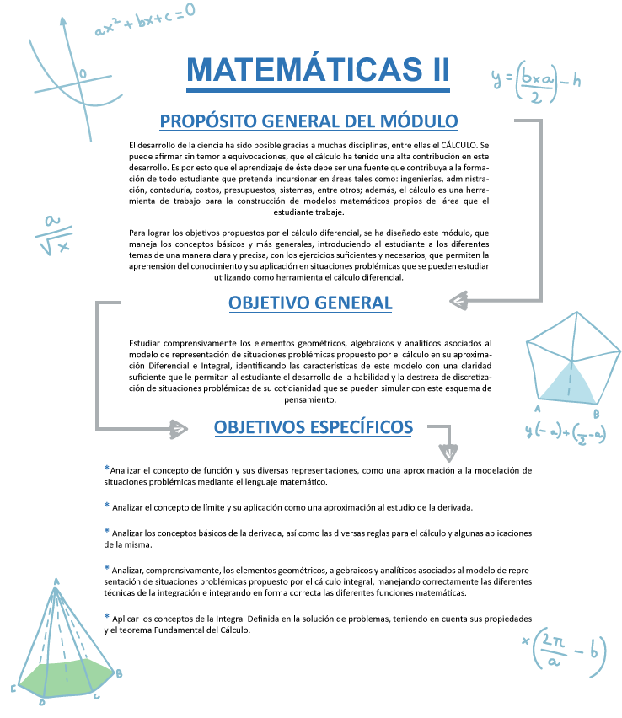

UNIDAD 1 – FUNCIONES:
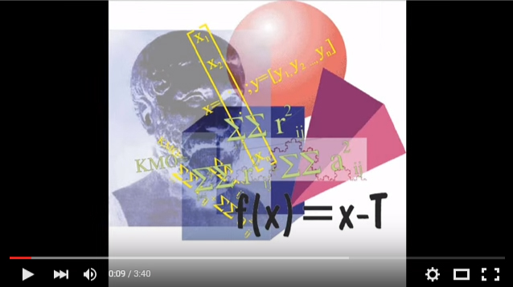
Funciones: Enlace

MAPA CONCEPTUAL
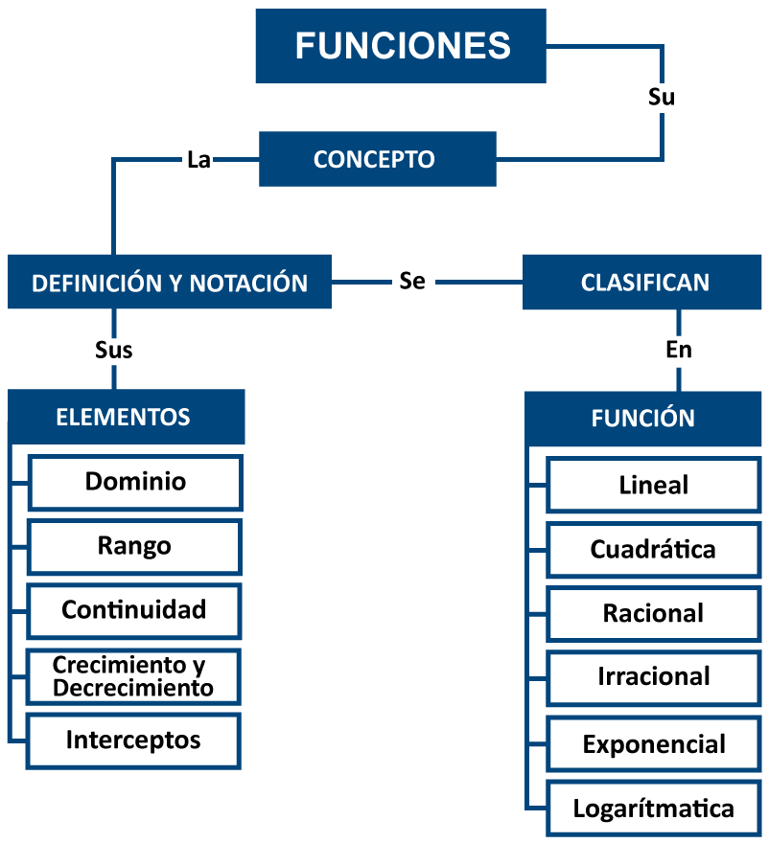

TEMA 1 - CONCEPTOS Y DEFINICIONES

CONCEPTO DE FUNCIÓN
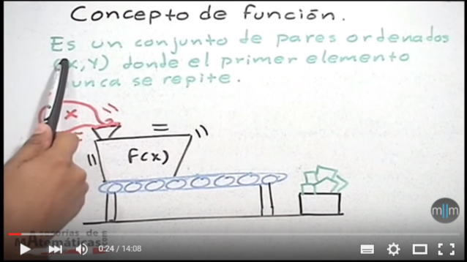
Concepto de Función: Enlace

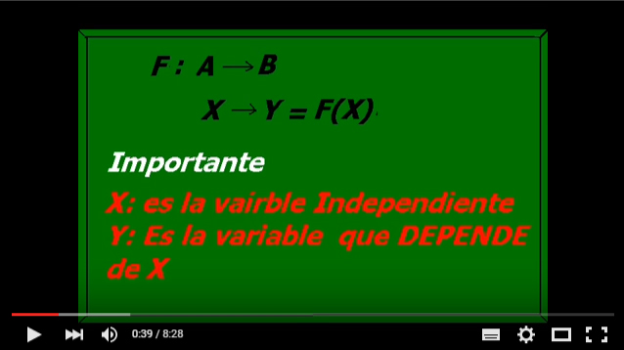
Funciones: Enlace
“Una función es una regla que describe la forma en que una cantidad depende de otra; por ejemplo, al estudiar el movimiento, la distancia recorrida es una función del tiempo.” (Stewar, Lothar, & Watson, 2001, p.130).
Se puede decir, sin entrar en detalles, que una función es una expresión algebraica que indica la relación que existe entre dos o más variables.
En el cálculo diferencial se estudian las funciones que relacionan dos variables.
TIPO DE VARIABLE | ASIGNACIÓN | OTRAS ASIGNACIONES
Variable independiente | Generalmente se le asigna la letra $X$. | Otras letras que se utilizan para la variable independiente son: $q$ cuando se trata de producción, $t$para el tiempo.
Variable dependiente | Por lo general se le asigna la letra$Y$. | No quiere decir esto que no se le puedan asignar otras letras, esta asignación se realiza de acuerdo a los elementos que se estén trabajando.

NOTACIÓN DE FUNCIÓN
Para indicar que la variable dependiente $Y$ está escrita en términos de la variable independiente $X$ (o lo que es lo mismo, depende de la variable independiente$x$), se utiliza la siguiente notación:
$$y=f(x)$$
Que se lee: Y es una función de x.

NOTA: también se pueden utilizar otras letras:
$$y=g\left(x\right), y=f\left(z\right), y=c\left(t\right), y=c(q)$$
NOTA: la variable independiente es la que está dentro del paréntesis.
DOMINIO Y RANGO
Dominio: el dominio para cualquier función está constituido por todos los valores que puede tomar la variable independiente (x) de los números reales.

Rango: el rango para cualquier función está constituido por todos los números que puede tomar la variable dependiente (y) de los números reales.
NOTA: al rango también se le conoce como la imagen de la función.
A raíz de las definiciones anteriores surge una pregunta:
¿Qué números o qué cantidades o qué expresiones no pertenecen a los números reales?
La respuesta es que a los números reales no pertenecen (ver campo numérico):
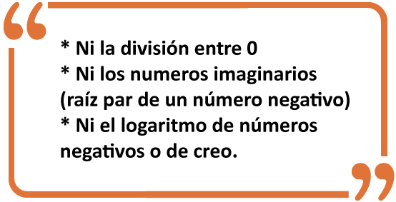
Para ampliar más sobre estos temas puede consultar las siguientes páginas en internet:
Los siguientes enlaces corresponden a videos donde se puede ver el concepto de función desde otra óptica.
Enlace 1: http://www.youtube.com/watch?v=iBFu6kLa9uY
Enlace 2: http://www.youtube.com/watch?v=P4VQgjLI03U&feature=related
Enlace 3: http://www.google.com/support/youtube/bin/answer.py?hl=en&answer=143421
Enlace 4: http://www.youtube.com/watch?v=fclwNoVpx6Q&feature=related

REPRESENTACIÓN DE LAS FUNCIONES
Se tienen cuatro maneras posibles para representar una función:
• Verbalmente: con una descripción de palabras.
• Numéricamente: con una tabla de valores.
• Visualmente: con una gráfica.
• Algebraicamente: con una fórmula explícita.
“Si una sola función se puede representar de las cuatro maneras, a menudo resulta útil pasar de una representación a otra, para adquirir un conocimiento adicional de esa función.” (Stewart, 1999, p.15).
Para entender mejor el concepto de función y las diferentes formas de representarlas, analizaremos, a continuación, las siguientes situaciones conceptuales cotidianas.

SITUACIÓN 1:
Para la relación de nota definitiva en matemáticas generales y los 40 estudiantes de Contaduría Pública que finalizaron el primer semestre en la CORPORACIÓN UNIVESITARIA RÉMINGTON,
Determine:
PREGUNTA | SOLUCIÓN
1. ¿Qué valores puede asumir la variable nota definitiva en matemáticas generales? | Cualquier número entre 0 y 5.
2. ¿Qué valores puede asumir la variable estudiante? | Cualquier número entero entre 1 y 40.
3. ¿La nota depende del estudiante o el estudiante depende de la nota? | - La nota depende del estudiante, ya que si conozco el nombre del estudiante puedo saber cuál es su nota mirando en la planilla.  - Pero si lo tomamos al revés, conociendo una nota, no puedo saber a qué estudiante pertenece, por ejemplo, la nota 3.5 ¿a qué estudiante pertenece? La respuesta es que la pueden tener varios estudiantes.
4. Si se llama Dominio a todos los valores que puede tomar la variable independiente (X), ¿cuál es el dominio en esta situación? | Si se asume que en un salón hay 40 estudiantes entonces el dominio corresponde a todos los números enteros entre 1 y 40, es decir:  $Dom x∈$[1,40]
5. Si se llama Rango a todos los valores que puede asumir la variable dependiente (Y), ¿cuál es el rango en este caso? | El rango corresponde al valor de todas las notas que puede obtener un estudiante, es decir, cualquier número entre 0 y 5:  $$Rango y∈\left[0,5\right]$$
6. ¿Es posible que un estudiante tenga dos o más notas diferentes en matemáticas generales? | No es posible, ya que la nota en Matemáticas y en cualquier materia es única.
7. ¿Es posible que una misma nota corresponda a dos o más estudiantes diferentes? | Sí, es posible, ya que, puede suceder que dos o más estudiantes tengan la misma nota de 5.0 o 3.0, o 2.5, o cualquier otra nota igual.
SITUACIÓN 2:
En una fábrica se tiene que hay en total 835 empleados, los sueldos que se pagan mensualmente oscilan entre 1 y 12 salarios mínimos legales.
PREGUNTA | SOLUCIÓN
- ¿Cuáles variables se relacionan en esta situación problémica? | Variable independiente: empleado.  Variable dependiente: salario del empleado.
2. ¿Es posible que un empleado tenga dos o más sueldos diferentes? ¿Por qué? | No es posible, porque a ninguna persona le pagan dos o más veces por realizar el mismo trabajo.
3. ¿Es posible que un mismo sueldo corresponda a dos o más empleados diferentes? ¿Por qué? | Sí, es posible que un mismo sueldo corresponda a dos o más empleados, porque pueden desempeñar la misma labor.
4. ¿Cuál es la variable dependiente? | Salario o sueldo de cada empleado.
5. ¿Cuál es la variable independiente? | Empleado o trabajador.
6. ¿Cuál es el dominio? | Cualquier número entero entre cero y 835, son 835 trabajadores.
7. ¿Cuál es el rango? | Cualquier número entre 1 y 12 salarios mínimos, el número puede ser decimal o entero.

SITUACIÓN 3:
La siguiente es una adaptación de una situación planteada por los autores (Uribe & Ortíz, No especificado, p.169)
En cierto país el costo del correo se rige por la siguiente tabla
PESO EN GRAMOS | COSTO
Hasta 20 g | U.S. $ 0.20
Entre 20 g y 50 g | U.S. $ 0.26
Entre 50 g y 110 g | U.S. $ 0.39
Entre 100 g y 250 g | U.S. $ 0.85
Entre 250 g y 500 g | U.S. $ 1.70
Entre 500 g y 1000 g | U.S. $ 2.35
Entre 1000 g y 2000 g | U.S. $ 3.20

Carlos y Manuela le escriben a sus amigos José, Natalia, Lina y Sebastián. La carta de José pesa 15 g, la de Natalia pesa 85 g, la de Lina 90 g y la de Sebastián pesa 525 g.
Contesta:
1. ¿Cuánto cuesta poner cada carta? | La carta de José cuesta U.S. $ 0.20  La carta de Natalia cuesta U.S. $ 0.39.  La carta de Lina cuesta U.S. $ 0.39.  La carta de Sebastián cuesta U.S. $ 2.35.
2. ¿Es posible que a dos cartas les corresponda el mismo valor? | Sí, es posible. Lo podemos ver con las cartas de Natalia y Lina, ya que ambas cuestan U.S $ 0.39 aunque tienen diferentes pesos.
3. ¿A una misma carta le puede corresponder costos distintos? | No es posible, ya que no sería lógico pagar dos veces por una misma carta.
4. ¿Cuál de las dos siguientes afirmaciones es correcta? Justifica:  - El peso de la carta depende del costo de la misma.  - El costo de la carta depende del peso de la misma. | El costo de una carta depende de su peso, ya que como lo podemos ver en la tabla, la tarifa para el costo de cada carta está dada en términos de su peso.
5. ¿Qué valores puede asumir la variable costo de envío? | Cualquier valor entre U.S. $ 0.20 y U.S. $ 3.20.
6. ¿Qué valores puede asumir la variable peso de la carta? | Cualquier valor entre 0 g y 2000 g, obviamente cero gramos no sería un valor que se incluya, ya que, corresponde a no enviar una carta, y usted no pagaría por no enviar una carta.  Entonces, la respuesta correcta es: de cero gramos en adelante (sin incluir el cero) hasta 2000 gramos.

SITUACIÓN 4:
La siguiente situación es una adaptación de una de las experiencias de los autores (Uribe & Ortíz, No especificado, p.170)
Carlos tiene una lámina rectangular de cartón de 30 cm de largo por 20 cm de ancho. Recorta cuadrados de lado en las cuatro esquinas para construir una caja sin tapa, como lo muestra la secuencia en la figura 1 siguiente:
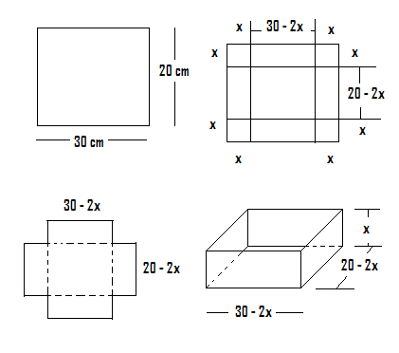
Ilustración 1. Diseño de una Caja (Gómez, 2011):
De la gráfica se puede ver que:
DIMENSIONES DE LA CAJA
ALTO | $$\begin{matrix}x & cm\end{matrix}$$
ANCHO | $$30-2x cm$$
LARGO | $$20-2x cm$$

CONTESTA LAS SIGUIENTES PREGUNTAS:
1. ¿Cuál es la expresión para el volumen de la caja?
Solución:
El volumen de la caja se obtiene multiplicando entre si las 3 dimensiones, esto es:
$$Volumen=alto*ancho*largo$$
Sea: $v\left(x\right)$ el volumen.
Tenemos que:
$$v\left(x\right)=x*\left(30-2x\right)*(20-2x)$$
Efectuando las multiplicaciones correspondientes y reduciendo términos semejantes:
$$v\left(x\right)=\left(30x-2x^{2}\right)*\left(20-2x\right)$$
$$v\left(x\right)=600x-60x^{2}-40x^{2}-4x^{3}$$

El volumen sería (en este caso depende del valor de x):
$$v\left(x\right)=4x^{3}-100x^{2}+600x {cm}^{2}$$

2. ¿Qué variables intervienen en esta situación problémica?
Solución:
Intervienen diferentes variables que son:
- Altura, ancho, largo y volumen de la caja.
- El largo, el ancho y el volumen de la caja dependen de la altura de la caja.
- También podemos ver que el volumen depende del ancho, el largo y la altura de la caja.
Observando la función anterior, podemos afirmar que el volumen depende de la altura de la caja.
Las variables de la situación problémica son:
- Variable independiente: altura de la caja (o lado del cuadrado a quitar).
- Variable dependiente: volumen de la caja.
- ¿Cuál es la variable independiente?
Altura de la caja.
- ¿Cuál es la variable dependiente?
Volumen de la caja.
- ¿Cuál es el dominio?

Procedimiento para determinar el dominio:
Realicemos la siguiente tabla en Excel.

Plantilla para determinar el dominio y el rango de la función:
$$v\left(x\right)=4x^{3}-100x^{2}+600x {cm}^{3}$$
En la columna valor de x ingresamos números positivos, en este caso, números del cero al veinte.
En la columna correspondiente a v(x) se escribe la fórmula para el volumen.
=4*A2^3-100*A2^2+600*A2.
Desplegando se obtiene la información de la tabla.

A | B
VALOR DE X | VALOR DE V(X)
0 | 0
1 | 504
2 | 832
3 | 1008
4 | 1056
5 | 1000
6 | 864
7 | 672
8 | 448
9 | 216
10 | 0
A | B
VALOR DE X | VALOR DE V(X)
11 | -176
12 | -288
13 | -312
14 | -224
15 | 0
16 | 384
17 | 952
18 | 1728
19 | 2736
20 | 4000

Solución:

Para este caso particular, se debe dar valores a x que permitan que se pueda fabricar una caja con la lámina de cartón de 30 cm por 20 cm.
No sobra indicar que:
Con una de las dimensiones igual a cero, no puede haber caja, y no es posible construir una caja con dimensiones negativas, es decir, la altura, el largo y el ancho de la caja solo pueden asumir valores positivos.

Para contestar esta pregunta observemos los resultados de la plantilla en Excel, dando valores a x y observando que valores toma v(x).
Se puede ver que para x = 0, se obtiene v(x) = 0, por lo tanto, x = 0 no pertenece al dominio de v(x).
También se observa que el v(x) es positivo:
Desde x = 1 hasta x = 9,
NOTA: en x = 0 y en x = 10 $→v\left(x\right)=0.$

Tomemos algunos valores entre 15 y 20 y reemplacemos en cada una de las dimensiones de la caja:
Se puede ver que si x = 16:
El alto de la caja seria: $x=16 cm$
El ancho de la caja seria: $30-2x=30-2*16=30-32=-2cm$
El largo de la caja sería: $20-2x=20-2*16=20-32=-12 cm$
Esto sucede si se toman valores de 16 en adelante.
ACTIVIDAD:
Reemplaza y verifica lo que ocurre con 17, 18, 19 y 20. Completa cada uno de los esquemas:
- Se puede ver que si x = 17:
El alto de la caja seria: $x=17cm$=
El ancho de la caja seria: $30-2x=$
El largo de la caja sería: $20-2x=$
- Se puede ver que si x = 18:
El alto de la caja seria: $x=18cm$=
El ancho de la caja seria: $30-2x=$
El largo de la caja sería: $20-2x=$
- Se puede ver que si x = 19:
El alto de la caja seria: $x=19cm$=
El ancho de la caja seria: $30-2x=$
El largo de la caja sería: $20-2x=$
- Se puede ver que si x = 20:
El alto de la caja seria: $x=20cm$=
El ancho de la caja seria: $30-2x=$
El largo de la caja sería: $20-2x=$
NOTA: las dimensiones negativas no son permitidas.
Por lo tanto el dominio de v(x) es: $x∈\left(0, 10\right)$
El paréntesis quiere decir que no se incluyen los extremos (es un intervalo abierto en ambos extremos), en este caso ni el valor x = 0 ni el valor x = 10, pero sí los valores de x, de cero en adelante, hasta el 10 sin incluir el 10.
- ¿Cuál es el rango?
Solución:

En este caso la variable dependiente es el volumen de la caja V(X)
Recuerde que: el volumen de la caja no puede ser ni cero ni negativo.
Para determinar el dominio y el rango utilizando el Excel:
Para el rango observe la columna correspondiente a v(x) para los valores de x entre 0 y 10, podemos ver que v(x) toma valores desde 0 hasta 1056 y luego vuelve a llegar a 0, por lo tanto el Rango: $y∈\left(\left.0, 1056\right]\right.$
NOTA: el corchete en un intervalo quiere decir que se incluye el extremo (intervalo cerrado en dicho extremo), es decir, el volumen puede alcanzar los 1056 cm³.
- ¿El volumen depende del tamaño del cuadrado a quitar o el tamaño del cuadrado a quitar depende del volumen? Justifique.
Solución:
Se puede ver que el volumen depende del tamaño del cuadrado a quitar, ya que dependiendo de este la altura, el largo aumenta o disminuye, lo mismo sucede con el volumen.

SITUACIÓN 5:
Un mayorista tiene la siguiente promoción del día:
Vende piñas a 2000 pesos la unidad y ofrece un descuento de 10 pesos por piña comprada.
CONTESTA LAS SIGUIENTES PREGUNTAS.
PREGUNTAS | SOLUCIÓN
1. Si vende una piña ¿Cuál es su ingreso? | Precio = 2000 – 10(1) = 1990.  Ingreso = 1990(1) =1990.
2. Si vende dos piñas ¿Cuál es su ingreso? | Precio = 2000 – 10(2) = 1980. Pesos.  Ingreso = 1980(2) = 3960 pesos.
3. Si vende 10 piñas ¿Cuál es su ingreso? ¿Cuál es el precio de venta de cada piña? | Precio = 2000 – 10(10) = 1900.  Ingreso = 1900(10) = 19000 pesos.
4. ¿Qué variables intervienen en la situación problémica? | Sea q: Número de piñas vendidas.  Sea y = r (q): Ingreso obtenido por la venta de las q piñas.
5. ¿Cuál es la variable dependiente? | Ingreso obtenido por la venta de q piñas.
6. ¿Cuál es la variable independiente? | Cantidad q de piñas vendidas.
7. ¿Es posible representar esta situación problémica utilizando un modelo? | Sí.
8. Encuentre un modelo o expresión matemática que represente el ingreso del mayorista. | Para construir la función de ingreso en la venta de la q piñas, tenga en cuenta que:  Ingreso (I) = precio de venta (PV) multiplicado (*) por la cantidad vendida (CV).  $$I=PV*CV$$

En la siguiente tabla se observa mejor la construcción de la función de ingreso para la venta de q piñas.
CANTIDAD DE PIÑAS VENDIDAS | PRECIO DE VENTA | INGRESO
1 | 2000 – 10(1) | [2000 – 10(1)]*1
2 | 2000 – 10(2) | [2000 – 10(2)]*2
3 | 2000 – 10(3) | [2000 – 10(3)]*3
4 | 2000 – 10(4) | [2000 – 10(4)]*4
Q | 2000 – 10q | (2000 – 10q)*q
Como y = r (q) es el ingreso obtenido al vender q piñas:
$$r\left(q\right)=\left(2000-10q\right)q=2000q-10q^{2}$$
$$r\left(q\right)=2000q-10q^{2}$$

Para contestar las preguntas 9, 10, 11 y 12 se hace la siguiente plantilla en Excel

CANTIDAD VENDIDA | INGRESO OBTENIDO
0 | 0
10 | 19000
20 | 36000
30 | 51000
40 | 64000
50 | 75000
60 | 84000
70 | 91000
80 | 96000
90 | 99000
100 | 100000
110 | 99000
120 | 96000
130 | 91000
140 | 84000
150 | 75000
160 | 64000
170 | 51000
180 | 36000
190 | 19000
200 | 0
210 | -21000
220 | -44000
230 | -69000
240 | -96000
250 | -125000

NÚMERO | PREGUNTA | SOLUCIÓN
9 | ¿Bajo qué condiciones es esta promoción rentable para el mayorista? | Cuando vende 100 piñas, ya que de esta manera su ingreso es de 100.000 pesos y es el máximo ingreso que puede obtener.
10 | ¿Bajo qué condiciones el mayorista obtendrá el máximo ingreso? | Cuando vende 100 piñas a un precio de 1000 pesos cada una, con un ingreso máximo de 100.000 pesos.
11 | ¿Cuál es el domino de la expresión anterior? | $$Dom. q∈\left[0,200\right]$$
12 | ¿Cuál es el rango de la expresión anterior? | $$y∈\left[0,100000\right]$$
NOTA: después de analizar las situaciones problémicas anteriores aparecen algunos conceptos en los que se debe formalizar y profundizar; tales conceptos son:
- Imagen de una función.
- Tipos de funciones y su clasificación.
- Determinación del dominio.
- Grafica de las funciones.

Imagen de una función. Consiste en reemplazar en la función a x por el valor indicado y obtener la respectiva y.
EJEMPLO 1:
Si $y=f\left(x\right)=4x-{3x}^{2}-6$
Halle: $f\left(1\right), f\left(-2\right), f(0), f(\frac{2}{3})$
Solución
- Cálculo de $f\left(1\right):$

Cundo se pide hallar$f\left(1\right)$ , se pide determinar el valor de, cuando $x=1$; esto es:
Cuando $x=1, y=f\left(1\right)=4\left(1\right)-3{\left(1\right)}^{2}-6=4-3-6=-5$
Interpretando el resultado, tenemos:
$f\left(1\right)=-5$, implica que si:
$x=1 ,entonces y=-5$

- Cálculo de $f\left(-2\right):$
Cuando $x=-2, y=f\left(-2\right)=4\left(-2\right)-3{\left(-2\right)}^{2}-6=$
$-8-12-6=-26$
$$f\left(-2\right)=-26 quiere decir que si:$$
$$x=-2 entonces y=-26$$

- Cálculo de $f\left(0\right):$
Cuando $x=0, y=f\left(0\right)=4\left(0\right)-3({0)}^{2}-6=0-0-6=-6$
Entonces $f\left(0\right)=-6, quiere decir que$si:
$$x=0 entonces y=-6$$

- Cálculo de $f\left(\frac{2}{3}\right):$
Cuando $x=\frac{2}{3} , y=f\left(\frac{2}{3}\right)=4\left(\frac{2}{3}\right)-3{\left(\frac{2}{3}\right)}^{2}-6=\frac{8}{3}-3\left(\frac{4}{9}\right)-6=$

$$\frac{8}{3}-\frac{12}{9}-6=\frac{8*3-12*1-6*9}{9}=\frac{24-12-54}{9}=-\frac{42}{9}=-\frac{14}{3}$$

Entonces, si:
$$x=\frac{2}{3}, y=-\frac{14}{3}$$
EJEMPLO 2:
Si, $y=f\left(x\right)=\frac{x-4}{x+1}$
Hallar: $f\left(1\right), f\left(-1\right), f\left(4\right), f(-3)$

Solución:
$$f\left(1\right)=\frac{1-4}{1+1}=\frac{-3}{2}=-\frac{3}{2}$$

$$f\left(-1\right)=\frac{-1-4}{-1+1}=\frac{-5}{0}=-\frac{5}{0}$$

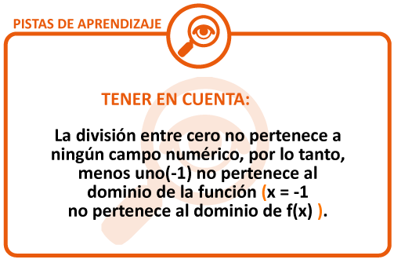
$$f\left(4\right)=\frac{4-4}{4+1}=\frac{0}{5}=0$$

$$f\left(-3\right)=\frac{-3-4}{-3+1}=\frac{-7}{-2}=\frac{7}{2}$$
EJEMPLO3:
Si, $y=g\left(x\right)=\sqrt{x-6}$
Hallar: $g\left(10\right), g\left(0\right), g\left(5\right), g(8)$
Solución
- $g(10)=\sqrt{10-6}$ $=\sqrt{4}=2$

- $g(0)=\sqrt{0-6}$ $=\sqrt{-6}$

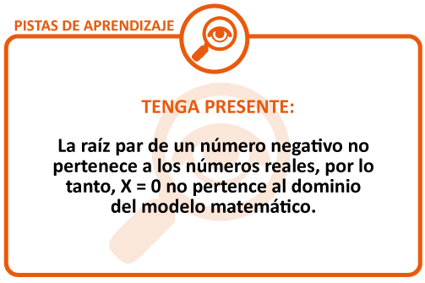
- $g\left(5\right)=\sqrt{5-6}$ $=\sqrt{-1} \left(Raíz par de un número negativo\right), por lo tanto,$
$$x=5 no pertenece al dominio de la función.$$

- $g(8)=\sqrt{8-6}$ $=\sqrt{2}=1,414213562…$

Enlaces evaluación de funciones:
Enlace 1: http://www.youtube.com/watch?v=tqGxgRySDXA
Enlace 2: http://www.youtube.com/watch?v=fBuRPI0VcGE&feature=related
Enlace 3: http://www.youtube.com/watch?v=FmcyySs_doQ&feature=related
Enlace 4: http://www.youtube.com/watch?v=FDB1j9Ze-G8&feature=related
Enlace 5: http://www.youtube.com/watch?v=hDerTNynXi4&feature=related

INTERCEPTOS
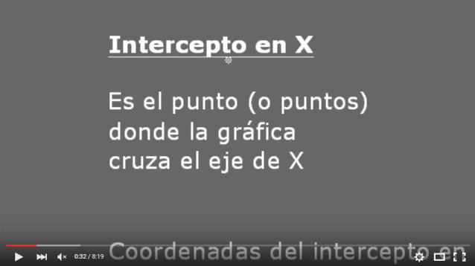
Interceptos: Enlace
Un intercepto es un punto donde la gráfica de la función corta cada uno de los ejes.
Para obtenerlos se procede de la siguiente forma:

- Las intersecciones con el eje x (si los hay) se obtienen haciendo y = 0 y despejando la x.
NOTA: a partir de una gráfica las intersecciones con el eje x corresponden a los puntos donde la gráfica corta el eje x.
- Las intersecciones con el eje y (si los hay) se obtienen haciendo x = 0 y despejando la y.

NOTA: a partir de una gráfica, las intersecciones con el eje y son los puntos donde la gráfica corta el eje y.
NOTA: Si al buscar las intersecciones con los ejes se presenta una de las siguientes situaciones, quiere decir, que en ese caso no hay intersecciones con el respectivo eje.
- La ecuación no tiene solución.
- Una igualdad falsa.
- Raíz par de un número negativo.
- División entre cero.
- Cualquier expresión falsa.
- Logaritmo de un número negativo.
- Un exponencial igualado a cero.

EJERCICIOS DE APRENDIZAJE
Determine las intersecciones con los ejes de cada una de las siguientes funciones.
- Determine los intercepto de la función:
$$y=f\left(x\right)=x^{2}-7x+6$$
Procedimiento:
- Para encontrar el intercepto con el eje x, se hace $y=0$
Si $y=0,$entonces:
$0=x^{2}-7x+6$, que se puede escribir también$x^{2}-7x+6=0$
- Se despeja x:
NOTA: como es una ecuación cuadrática se procede a solucionar, bien sea, factorizando o utilizando la fórmula general.

Factorizando:
$x^{2}-7x+6=0→\left(x-6\right)*\left(x-1\right)=0$
- Se iguala cada factor a 0 y se despeja x:
$$x-6=0→x=6 que representa el punto \left(6,0\right) enel plano cartesiano.$$

$$x-1=0→x=1 que representa el punto \left(1,0\right) en el plano cartesiano.$$

Solución:
Las coordenadas de estos interceptos son: $\left(1,0\right) y (6,0)$
- Para encontrar el intercepto con el eje y, se hace $x=0$
Si: $x=0$
$$y=f\left(0\right)={(0)}^{2}-7\left(0\right)+6=6$$

Por lo tanto, este punto tiene coordenadas: $\left(0,6\right)$
ACTIVIDAD:
Realiza la gráfica utilizando los interceptos encontrados, recuerda que es una función cuadrática: ¿qué tipo de curva obtienes?
- Halle los interceptos de la función:
$$y=f\left(x\right)=5x+3$$

Procedimiento
- Intercepto con el eje x: se hace $y=0$
Si, $=y, =0, 0=5x+3 →5x+3=0$
- Despejando x:
$$x=-\frac{3}{5}$$
- Las coordenadas del intercepto: $\left(-\frac{3}{5},0\right)$
- Intercepto con el eje y: se hace $x=0$

Si, $x=0,$ $y=5\left(0\right)+3=3$
- Las coordenadas del intercepto: $\left(0,3\right)$
- Su gráfica sería:

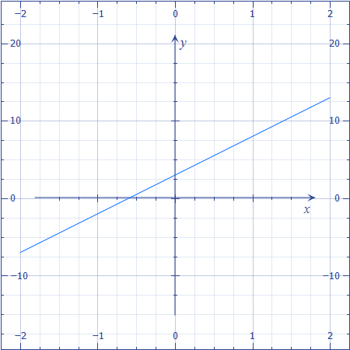
- Halle los interceptos de la función:
$$y=h\left(t\right)=\sqrt{5t-10}$$

Procedimiento
- Con el eje t, en este caso la coordenada (eje x): se hace $y=0$
Sí, $y=0→0=\sqrt{5t-10}→\sqrt{5t-10}=0$

- Se elimina la raíz:


$({\sqrt{5t-10})}^{2}=0^{2}$
Eliminando la raíz, tenemos:
$$5t-10=0$$

- Despejando t: $$5t=10→t=\frac{10}{5}→t=2$$

- El intercepto sería el punto: $\left(2,0\right)$

- El intercepto con el eje y: se hace $x=0$

Si, $x=0$ $→y=\sqrt{5\left(0\right)-10}$
$y=\sqrt{-10}$ : Esta raíz no existe en los números Reales, por lo tanto, no hay intercepto con el eje y.

- Halle los interceptos de la función:
$$y=f\left(x\right)=\frac{6x+2}{x^{2}+6x+5}$$

Procedimiento
- Se halla el intercepto con el eje y: se hace $x=0$
Si, $x=0$, entonces:
$$y=\frac{6\left(0\right)+2}{0^{2}+6\left(0\right)+5}→y=\frac{2}{5}$$
La coordenada del intercepto con el eje y sería: $\left(0,\frac{2}{5}\right)$
- Se halla el intercepto con el eje x: se hace $y=0$
Si $y=0$, entonces:

0$=\frac{6x+2}{x^{2}+6x+5}→\frac{6x+2}{x^{2}+6x+5}=0$

- Multiplicando la ecuación resultante por:$x^{2}+6x+5$ queda:



$$(\frac{6x+2}{x^{2}+6x+5})*{(x}^{2}+6x+5)=(0)*x^{2}+6x+5$$

- Simplificando en el primer miembro y multiplicando por cero en el segundo, tenemos:
$$6x+2=0$$
- Despejando x:
$$6x+2=0→6x=-2→x=-\frac{2}{6}→x=-\frac{1}{3}$$

La coordenada del intercepto con el eje x sería: $\left(-\frac{1}{3},0\right)$
- Halle los interceptos de la función:
$y=f\left(x\right)=2^{2x-1}$

Procedimiento:
- Se halla el intercepto con el eje y: se hace $x=0$
$$y=2^{2*0-1}=2^{-1}=\frac{1}{2}$$
El intercepto con el eje y es el punto de coordenadas: $\left(0,\frac{1}{2}\right)$
- Se halla el intercepto con el eje x: se hace $y=0$
$$2^{2x-1}=0$$
Esta ecuación no tiene solución, ya que un exponente nunca es igual a cero.

- Halle los interceptos de la función:
$$y=g\left(x\right)=log{ 3}^{x^{2}-8}$$

Procedimiento
- Se halla el intercepto con el eje y: se hace $x=0$
$$y=\log{3^{0-8}}=\log{3^{-8}}=log \frac{1}{3^{8}}$$

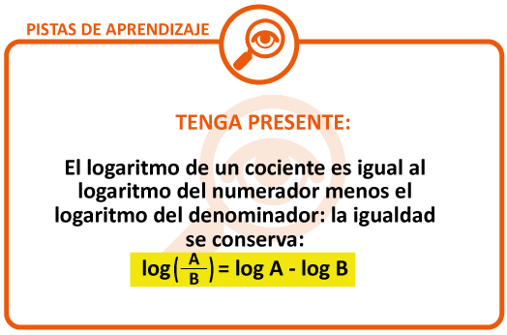

De acuerdo a la anterior propiedad, tenemos que:
$$log \frac{1}{3^{8}}=log 1-log 3^{8}$$

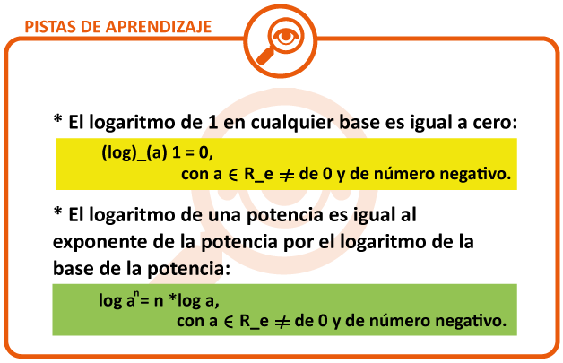
Con las propiedades anteriores tenemos entonces:
$$log \frac{1}{3^{8}}=log 1-log 3^{8}=0-8 log 3=-8 log 3$$
Calculando: log 3 = 0.4771212…
$-8 log 3$ = - 8 * 0.4771212 = - 3.816969696…
El intercepto con el eje y es el punto de coordenadas: $\left(0,-3.8169696\right)$

- Se halla el intercepto con el eje x: se hace $y=0$
$$0=\log{3^{x^{2}-8}→}\log{3^{x^{2}-8}=0}$$

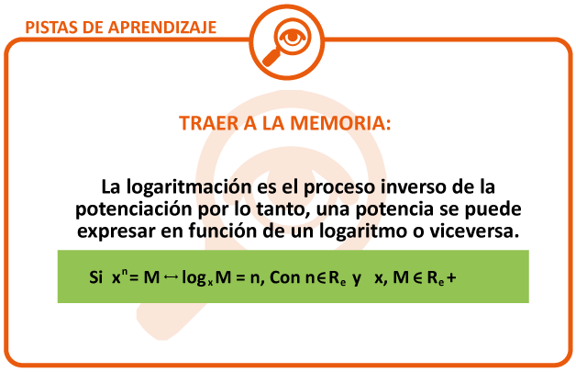

EJEMPLO:
$$2^{3}=8↔\log_{2}8=3$$
Utilizando esta definición o aplicando exponencial en ambos lados de la ecuación, tenemos:
$$\log{3^{x^{2}-8}=0}→3^{0}=3^{{log3}^{x^{2}-8}}$$
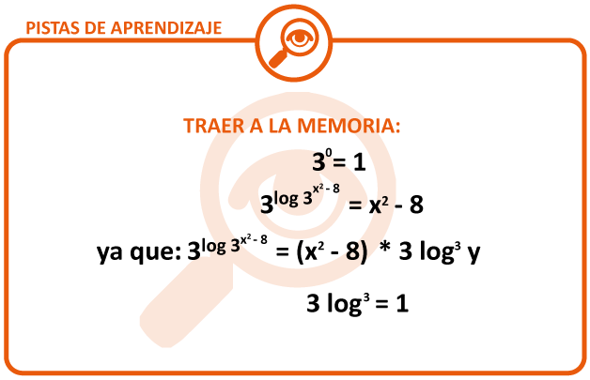
Entonces, la ecuación queda:
$$x^{2}-8=1$$
Igualando a 0, tenemos:

$$x^{2}-8-1=0→x^{2}-9=0$$

Factorizando:
$$\left(x+3\right)*\left(x-3\right)=0$$

Se iguala cada factor a 0:
$$x+3=0→x=-3$$
$$x-3=0→x=3$$

Solución:
Las coordenadas de estos interceptos con el eje x son:
$\left(-3,0\right)$ $y \left(3,0\right)$

- Su gráfica sería:

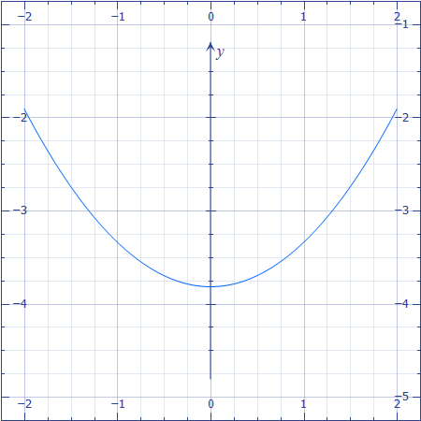

NOTA: se observa en la gráfica claramente el intercepto con el eje y, prolongando la gráfica también se notarán los cortes o interceptos con el eje x.
La siguiente dirección corresponde a un applet que permite factorizar.
http://www.cidse.itcr.ac.cr/webMathematica/NewScript/factor.jsp
En esta página se tiene un applet para solucionar ecuaciones.
http://www.cidse.itcr.ac.cr/cursos-linea/MATEGENERAL/index.htm

CONTINUIDAD:
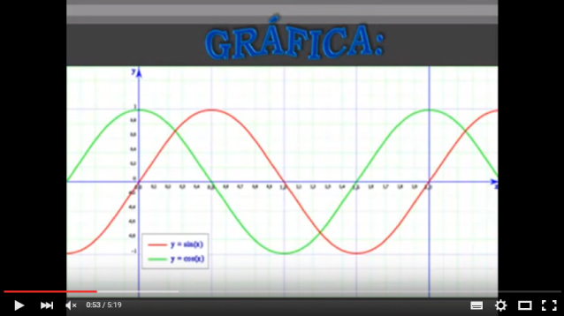
Continuidad: Enlace
Se dice que una función es continua en todo su dominio, cuando se puede recorrer toda la gráfica sin tener que levantar la mano, cuando no hay huecos o espacios entre sus gráficas, si algo de esto se llega a presentar se dice que la función es discontinua.
La función $y=f(x)$ mostrada en la figura 2 es continua, porque podemos recorrer toda su gráfica sin necesidad de levantar la mano.
La función$y=g(x)$ mostrada en la figura 3 es discontinua (no es continua), porque al recorrer su gráfica hay que levantar la mano para continuar, o porque hay un espacio entre sus gráficas. Esta función es discontinua en el punto $x_{1}.$
Para indicar puntos de discontinuidad se debe nombrar la x del punto.

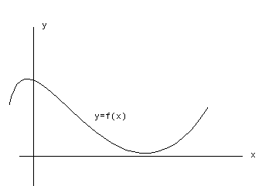
Ilustración 2. Función Continua: (Gómez, 2011)

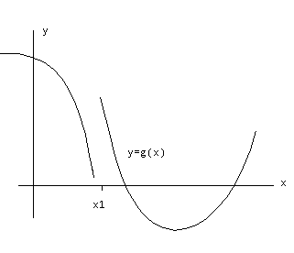
Ilustración 3. Función Discontinua: (Gómez, 2011)

INTERVALOS DE CRECIMIENTO E INTERVALOS DE DECRECIMIENTO DE UNA FUNCIÓN:
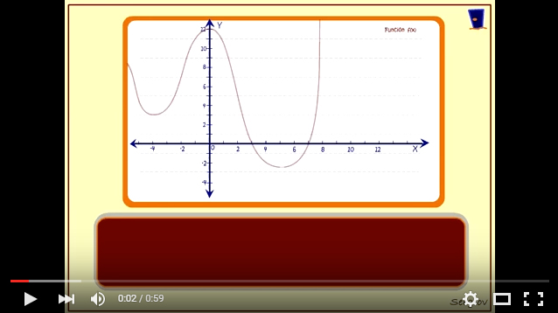
Funciones Matemáticas: Enlace
- CRECIMIENTO: se dice que una función es creciente cuando al aumentar la x, la y también aumenta (o viceversa).
- DECRECIMIENTO: se dice que una función es decreciente cuando al aumentar la x, la y disminuye (o viceversa).
Entiéndase por x a la variable independiente, entiéndase por y a la variable dependiente.

Función creciente $\left\{\begin{aligned}X ↑ - Y ↑(aumentan las dos) \\ σ \\ X ↓ - Y ↓(disminuyen las dos) \end{aligned}\right\}$

FUNCIÓN DECRECIENTE:

Función decreciente $\left\{\begin{aligned}X ↑ - Y ↓(crece X, decrece Y) \\ σ \\ X ↓ - Y ↑(decrece X, crece Y\end{aligned}\right\}$

Gráficamente puede determinarse fácilmente si una función es creciente o decreciente, recorriendo la gráfica de la función de izquierda a derecha, si la sensación es que se sube por la gráfica, quiere decir que en este tramo la función es creciente, y si la sensación es de bajada, quiere decir que en este tramo la función es decreciente.
Para determinar intervalos de crecimiento e intervalos de decrecimiento siempre se toma como límites del intervalo el valor de x del punto y los intervalos pueden ser abiertos o cerrados.
Para la figura 4 se tiene que los intervalos de crecimiento y de decrecimiento son:

- Crecimiento:$x ϵ \left(-∞, x_{1}\right) y (x_{2, }+∞)$
- Decrecimiento: $x ϵ (x_{1}, x_{2})$

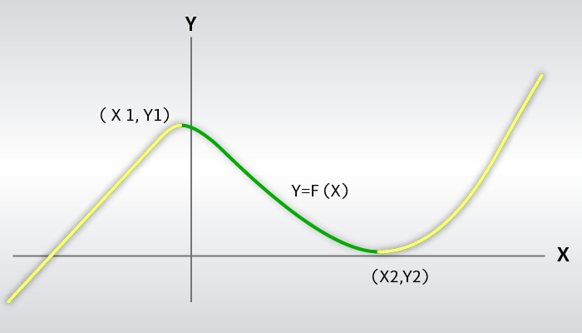
Ilustración 4. Crecimiento y decrecimiento de una función: (Gómez, 2011)
Enlaces para crecimiento y decrecimiento de funciones:
http://www.youtube.com/watch?v=Dgl23EjUtRs
http://www.youtube.com/watch?v=5HHdMwt3X6Q

OPERACIONES CON FUNCIONES
Este tema también recibe el nombre de: ÁLGEBRA DE FUNCIONES:
Dadas dos funciones $f∙$g se pueden combinar para formar nuevas funciones así:
OPERACIÓN | NOTACIÓN
Suma de funciones | $$\left(f+g\right)\left(x\right)=f\left(x\right)+g(x)$$
Resta (diferencia) de funciones | $$\left(f-g\right)\left(x\right)=f\left(x\right)-g(x)$$
Producto de funciones | $$\left(f*g\right)\left(x\right)=f\left(x\right)*g(x)$$
Cociente de funciones | $$\left(f/g\right)\left(x\right)=f\left(x\right)/g(x)$$
La función compuesta de f y g se denota como$f σ g$ y se define como:
$$\left(f o g\right)\left(x\right)=f\left(g(x\right))$$
Función compuesta o composición de funciones

        - $\left(f o g\right)\left(x\right)=f\left(g(x\right))$
        - $\left(g o f\right)\left(x\right)=g\left(f(x\right))$
NOTA:$\left(f o g\right)\left(x\right)≠\left(g o f\right)\left(x\right)$

EJERCICIOS DE APRENDIZAJE:

- Si $f\left(x\right)={2x}^{2}-3x+1 y g\left(x\right)=4x-3$

- $f\left(x\right)+g(x)$:

Procedimiento
- Se coloca un polinomio a continuación del otro (precedidos del signo más +) y se eliminan los paréntesis:
- $\left(f+g\right)\left(x\right)=f\left(x\right)+g\left(x\right)={2x}^{2}-3x+1+\left(4x-3\right)=$
$${2x}^{2}-3x+1+4x-3$$

- Se reducen términos semejantes:

$${\left(f+g\right)\left(x\right)=2x}^{2}+x-2$$

- Si ${f\left(x\right)=3x}^{2}-1 y g\left(x\right)=7x-9$

- Halle:$f\left(x\right)+g(x)$:

Procedimiento
- Se coloca un polinomio a continuación del otro (precedidos del signo más +), se eliminan los paréntesis:
$$\left(f+g\right)\left(x\right)=f\left(x\right)+g\left(x\right)={3x}^{2}-1+\left(7x-9\right)={3x}^{2}-1+7x-9$$

- Se reducen términos semejantes:
$${\left(f+g\right)\left(x\right)=3x}^{2}-1+7x-9$$

$$\left(f+g\right)\left(x\right)={3x}^{2}+7x-10$$

- Si $f\left(x\right)=5x+3 y g\left(x\right)=x^{2}$
Halle:
$$a.\left(f-g\right)\left(x\right),$$
$$b.\left(f*g\right)\left(x\right),$$
$$c.(\frac{g}{f})(x)$$

Procedimiento
- $\left(f-g\right)\left(x\right):$
- Se coloca el minuendo y a continuación el sustraendo precedido del signo menos, se eliminan paréntesis:
$$\left(f-g\right)\left(x\right)= f\left(x\right)-g\left(x\right)= 5x+3-\left(x^{2}\right)=5x+3-x^{2}$$
- Se reducen términos semejantes y se ordena el polinomio en forma descendente:
$$f\left(x\right)-g\left(x\right)= -x^{2}+5x+3$$
- $\left(f*g\right)\left(x\right):$

Se indica en forma de producto:
$$\left(f*g\right)\left(x\right)=f\left(x\right)*g\left(x\right)=\left(5x+3\right)*(x^{2})$$
- Se aplica la propiedad distributiva de la multiplicación y se reducen términos semejantes (si existen).
$$f\left(x\right)*g\left(x\right)=\left(5x+3\right)*\left(x^{2}\right)={5x}^{3}+{3x}^{2}$$
$$f\left(x\right)*g\left(x\right)={5x}^{3}+{3x}^{2}$$
- $(\frac{g}{f})(x)$

- Se indica en forma de cociente o de fracción (división) :

$$\left(g/f\right)\left(x\right)=\frac{g\left(x\right)}{f\left(x\right)}= \frac{x^{2}}{5x+3 }$$

- Se factoriza el numerador y el denominador de la fracción (si es posible) y luego se simplifica si es del caso.
En este ejercicio no es posible factorizar, por lo tanto, queda:
$$\left(g/f\right)\left(x\right)=\frac{g\left(x\right)}{f\left(x\right)}= \frac{x^{2}}{5x+3 }$$
- Si $f\left(x\right)=x^{2} y g\left(x\right)=x-3$

Halle las funciones compuestas:
- $\left(f o g\right)\left(x\right):$

Procedimiento
$$\left(f o g\right)\left(x\right)=f\left(g\left(x\right)\right)=f\left(x-3\right)={(x-3)}^{2}$$

- $\left(g o f\right)\left(x\right):$

Procedimiento
- $\left(g o f\right)\left(x\right)=g\left(f\left(x\right)\right)=g{(x}^{2})=\left(x^{2}\right)-3=x^{2}-3$

- Enlace 1: http://www.youtube.com/watch?v=GHITUxxaj4Q
- Enlace 2: http://www.youtube.com/watch?v=LFpnVDnYKPY&feature=related
- Enlace 3: http://www.youtube.com/watch?v=2ICR830CkPg&feature=fvwrel

TEMA 2 - CLASIFICACIÓN DE LAS FUNCIONES
Se tratarán los siguientes temas: Identificar el tipo de función, determinar su dominio, representar gráficamente la función (utilizando alguna aplicación en línea), determinar intervalos de decrecimiento e intervalos de crecimiento y determinar continuidad y discontinuidad de funciones (Observando la gráfica).

FUNCIÓN POLINÓMICA
Una función polinómica es toda función de la forma:
Se identifica porque:
- No tiene variable en logaritmos,
- No tiene variable en el denominador,
- No tiene variable dentro de una raíz,
- No es exponencial,
- No es trigonométrica.
Ejemplos de función polinómica:
$$y=g\left(x\right)=7x-3$$

$$y=h\left(x\right)={7x}^{3}-10x+2$$

$$f\left(x\right)={2x}^{2}-5x+6$$

- DOMINIO:
El dominio de las funciones polinómicas está formado por el conjunto de todos los números reales, es decir: $D_{f= R_{e}=\left(-∞,+∞\right)}$

- CONTINUIDAD:
Las funciones polinómicas son continuas en todo su dominio.

- REPRESENTACIÓN GRÁFICA:
La forma de graficar las funciones polinómicas depende de cada tipo de función.
Las funciones polinómicas se clasifican a su vez en:

FUNCIÓN LINEAL O FUNCIÓN DE PRIMER GRADO:
Es una función de la forma:
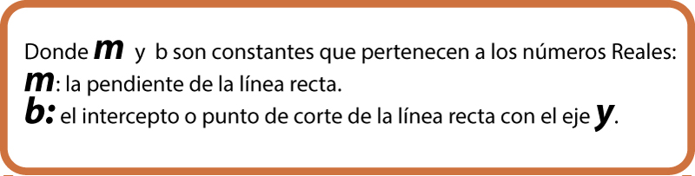

De acuerdo a la anterior pista se determinan las siguientes ecuaciones para la línea recta (se ilustra gráficamente cada una de ellas:

- FUNCIÓN LINEAL CRECIENTE CON M>0 (POSITIVA) (Gráfica 1):
$$y=mx+b$$ | $$y=mx$$ | $$y=mx-b$$
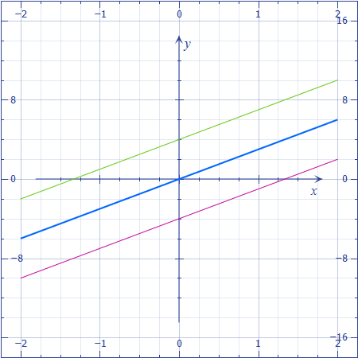
$$y=mx+b y=mx y=mx-b$$
Gráfica 1

- FUNCIÓN LINEAL DECRECIENTE CON M<0 (NEGATIVA) (Gráfica 2)
$$y=-mx+b$$ | $$y=mx$$ | $$y=-mx-b=-(mx+b)$$
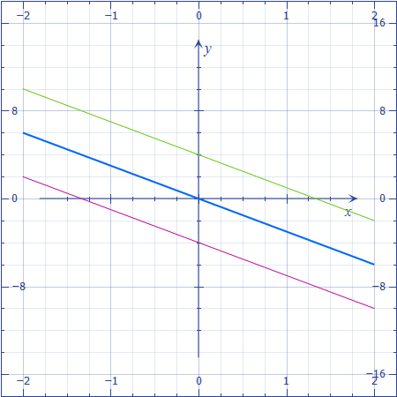
$$y=-mx+b y=-mx y=-mx-b=-(mx+b)$$
Gráfica 2

- FUNCIÓN LINEAL CON M=0 (Gráfica3): Recta paralela al eje x
$$y=+b$$ | $$y=0$$ | $$y=-b$$
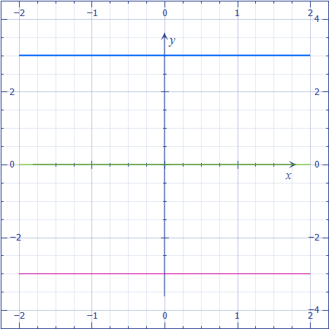
$$y=+b y=0 y=-b$$
Gráfica 3

- FUNCIÓN LINEAL M=NO EXISTE (Gráfica 4): Recta paralela al eje y
$$x=+c$$ | $$x=0$$ | $$x=-c$$
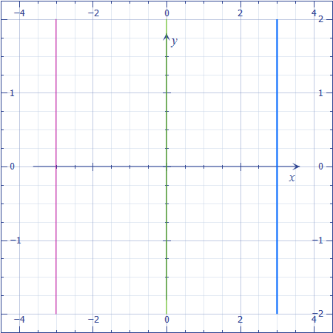
$$x=+c x=0 x=-c$$
Gráfica 4
- GRÁFICA:
Para graficar una función lineal es suficiente con dos puntos.
Los pasos a seguir son:
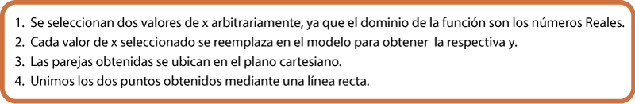

EJERCICIOS DE APRENDIZAJE
- Para la función$y=f\left(x\right)=3x-5$.
- Halle su dominio.
- Realice su gráfica.
- Determine intervalos de crecimiento e intervalos de decrecimiento.
- Indique si la función es continua o discontinua, en caso de ser discontinua indique los puntos de discontinuidad.

Procedimiento
- Dominio $x ϵ R_{e}$ , por ser una función polinómica.
- Gráfica:
Seleccione dos valores de x (los que desee) por ejemplo x = 0 y x = 4, con estos valores se obtiene la respectiva y reemplazando en la función.
Haciendo una tabla de valores queda:
VALORES PARA X | $f\left(x\right)=3x-5$. | VALORES PARA Y | PAREJA ORDENADA
$$x=0$$ | $$3*(0)-5$$ | $$-5$$ | $$\left(0,-5\right)$$
$$x=4$$ | $$3*(4)-5$$ | $$7$$ | $$\left(4,7\right)$$
Parejas ordenadas para representar en el plano cartesiano.
Se ubican estos dos puntos en el plano cartesiano y se unen mediante una línea recta. La gráfica se muestra en la siguiente figura:
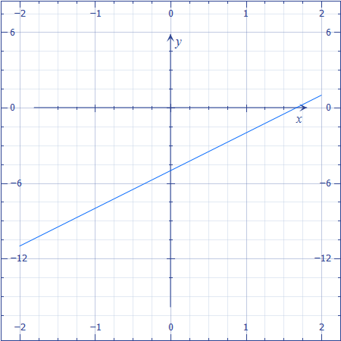
Figura: Gráfica de
(Autor. Elkin Ceballos Gómez)
Las siguientes direcciones corresponden a applets en línea que permiten realizar la gráfica de funciones.
http://www.cidse.itcr.ac.cr/cursos-linea/NUMERICO/index.htm
EJEMPLO:
Para utilizar el applet anterior para graficar:
Debe digitar: 3*x-5 y dar la opción graficar.
http://www.luventicus.org/articulos/03U004/index.html
EJEMPLO:
Para utilizar el applet anterior para graficar
Debe digitar: 3x-5 y dar la opción graficar
- Determine intervalos de crecimiento e intervalos de decrecimiento.
Observando la gráfica de la figura se puede ver que la función es siempre creciente.
Creciente:$\left(-∞,+∞\right)$
- Continuidad: la función es continua en todo su dominio.

- Para la función: $y=f\left(x\right)=-4x+10$
- Halle su dominio.
- Realice su gráfica.
- Determine intervalos de crecimiento e intervalos de decrecimiento.
- Indique si la función es continua o discontinua, en caso de ser discontinua indique los puntos de discontinuidad.

Procedimiento
- Dominio $x ϵ R_{e}$ , por ser una función polinómica.
- Gráfica:
VALORES PARA X | $f\left(x\right)=-4x+10$ | VALORES PARA Y | PAREJA ORDENADA
$$x=2$$ | $$-4*\left(2\right)+10$$ | $$2$$ | $$\left(2,2\right)$$
$$x=5$$ | $$-4*\left(5\right)+10$$ | $$-10$$ | $$\left(5,-10\right)$$
Parejas ordenadas para representar en el plano cartesiano.
Si.
Si.

La gráfica se muestra en la siguiente figura:

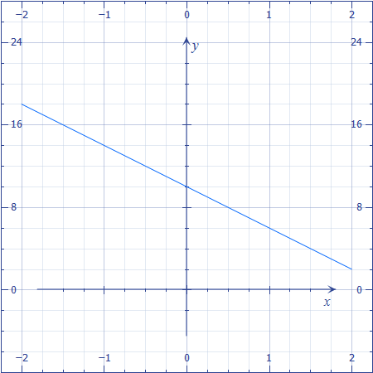
Ilustración 5. Gráfica de

- Determine intervalos de crecimiento e intervalos de decrecimiento.
Como la pendiente es negativa, la función es decreciente, esto también se puede observar en la figura.
- Indique si la función es continua o discontinua, en caso de ser discontinua indique los puntos de discontinuidad.
La función es continua en todo su dominio.
- Para la función: $y=g\left(x\right)=2$
- Halle su dominio.
- Realice su gráfica.
- Determine intervalos de crecimiento e intervalos de decrecimiento.
- Indique si la función es continua o discontinua, en caso de ser discontinua indique los puntos de discontinuidad.
Procedimiento
- Dominio: $x ϵ R_{e}$ , por ser una función polinómica.
- Gráfica.
Se puede ver que, para cualquier valor de x, la y siempre tendrá el mismo valor. La gráfica se ve en la siguiente figura:
x | - 8 | 8
y | 2 | 2
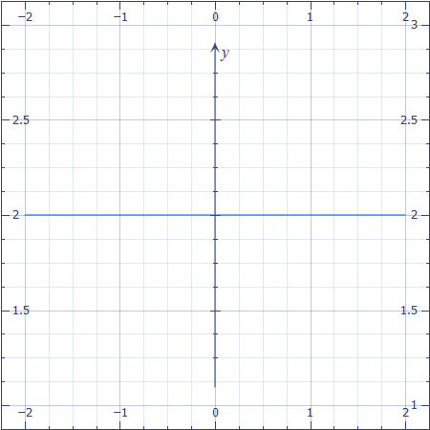
Ilustración 6. Gráfica de

- Crecimiento o decrecimiento.
Como la pendiente es igual a cero, la función no crece ni decrece, es una función constante.
No crece, no decrece, es una recta paralela al eje x que pasa por el punto $y=2$.
- Continuidad. Es siempre continua.
Los siguientes enlaces tratan la función lineal.
Enlace 1: http://www.youtube.com/watch?v=gCqprj3jTzQ&feature=related
Enlace 2: http://www.youtube.com/watch?v=BxsVZUHCDMk&feature=related
Enlace 3: http//www.youtube.com/watch?v=rIpnGj3Vge0&feature=related
http://www.youtube.com/watch?v=BxsVZUHCDMk&feature=related

FUNCIÓN CUADRÁTICA O FUNCIÓN DE SEGUNDO GRADO
Es una función de la forma:
$$y=f\left(x\right)={ax}^{2}+bx+c$$
Donde a, b, c son constantes con a diferente de cero$(a≠0)$.
- DOMINIO:
Por ser una función polinómica, su dominio corresponde a todos los números reales:
$$x ϵ{ R}_{e}=\left(-∞,+∞\right)$$
- GRÁFICA:
Esta función corresponde a una parábola y su gráfica depende del valor de a.
A | LA PARÁBOLA | VÉRTICE | FIGURA
Positiva$(a>0)$. | abre hacia arriba | mínimo | 9
Negativa $(a<0)$. | abre hacia abajo | máximo | 10
NOTA 1: Ver figuras 9 y 10 a continuación.
NOTA 2: El vértice de una parábola es el punto en el cual la parábola pasa de crecer a decrecer o de decrecer a crecer.
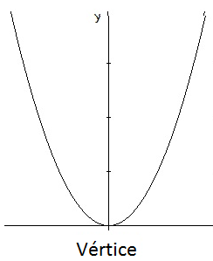
Ilustración 7. Parábola que abre hacia arriba (Gómez, 2011)
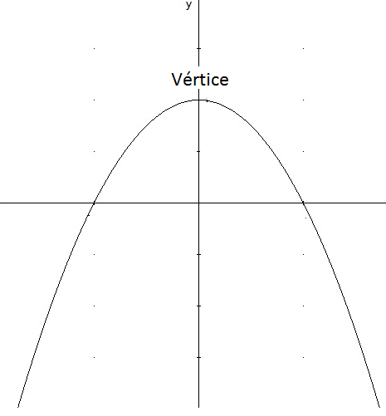
Ilustración 8. Parábola que abre hacia abajo (Gómez, 2011)

Para graficar una parábola se debe tener en cuenta los siguientes pasos:
- Identificar los valores de las constantes a, b, c:
a es el coeficiente de$x^{2}$
b es el coeficiente de: $\dot{x}$
c es el término independiente, número que no tiene variable.
- Dependiendo del signo del número a se identifica hacia donde abre la parábola.
- Encontrar las coordenadas del vértice: el vértice tiene coordenadas $\left(h,k\right),$ dónde:
$$h=-\frac{b}{2a} y k=f(h)$$

NOTA:
$$a>0 \left\{\begin{aligned}Decrece \left(-∞,h\right) \\ Crece (h,+∞)\end{aligned}\right\}$$

$$a<0\left\{\begin{aligned}Crece \left(-∞,h\right) \\ Decrece:desde h hasta-∞\end{aligned}\right\}$$

- Se pueden ubicar los interceptos.
- Este paso es opcional: se dan valores a x alrededor del vértice aproximadamente 3 a la izquierda y 3 a la derecha. (Estos puntos incluyen el vértice). Obtenga la respectiva y reemplazando en la función.
- Ubique los puntos anteriores en el plano cartesiano y únalos mediante una curva.
NOTA: Una función cuadrática es siempre continua

EJERCICIOS DE APRENDIZAJE
- Para la función: ${y=f(x)=x}^{2}+6x+8$
Determine: dominio, grafique, determine intervalos de crecimiento y de decrecimiento, determine si la función es continua o discontinua (indique en qué punto):

Procedimiento
- Dominio de la función: $D_{f}=x ϵ R_{e}=(-∞,+∞)$, es una función polinómica.

- Gráfica: se toman los valores de los coeficientes:
$$a=1, b=6, c=8$$

- Como a es positiva $\left(a=1, 1>0\right)$. La parábola abre hacia arriba.

- Se determina el vértice:

$$h=-\frac{b}{2a} →h=-\frac{6}{2\left(1\right)}→h=-\frac{6}{2}→h=-3$$

$$k=f\left(h\right)=f\left(-3\right)={\left(-3\right)}^{2}+6*\left(-3\right)+8=9-18+8=-1→$$
$$k=-1$$
El vértice tiene coordenadas $\left(-3,-1\right)$

- Puntos alrededor de la x del vértice (o sea alrededor de -3):
$$A su izquierda$$ | VÉRTICE | $$A su derecha$$
$$-6,-5,-4$$ | $$-3$$ | $$-2,-1,0$$
Se elabora la tabla con estos valores:
 | X | $${y=f(x)=x}^{2}+6x+8$$ | y | (x,y)
 | $$-6$$ | $${\left(-6\right)}^{2}+6\left(-6\right)+8=$$  36-36+8 | 8 | $$\left(-6,-8\right)$$
 | $$-5$$ | $${\left(-5\right)}^{2}+6\left(-5\right)+8=$$  25-30+8 | 3 | $$\left(-5,3\right)$$
 | $$-4$$ | $${\left(-4\right)}^{2}+6\left(-4\right)+8=$$  16-24+8 | 0 | $$\left(-4,0\right)$$
 | $$-3$$ | $${\left(-3\right)}^{2}+6\left(-3\right)+8=$$  9-18+8 | -1 | $$\left(-3,-1\right)$$
 | $$-2$$ | $${\left(-2\right)}^{2}+6\left(-2\right)+8=$$  4-12+8 | 0 | $$\left(-2,0\right)$$
 | $$-1$$ | $${\left(-1\right)}^{2}+6\left(-1\right)+8=$$  1-6+8 | 3 | $$\left(-1,3\right)$$
 | $$0$$ | $${\left(0\right)}^{2}+6\left(0\right)+8=$$  0-0+8 | 8 | $$\left(0,8\right)$$

- Ubique estos puntos en el plano cartesiano y los unimos mediante líneas.
La gráfica se muestra en la figura 11.

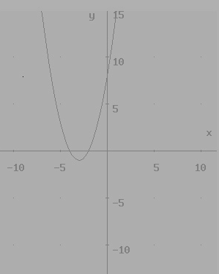
Ilustración 9. Gráfica de

- De la gráfica de la figura 11 se tiene que la función es:
Creciente en el intervalo:$\left(-3,+∞\right);$ Decreciente en el intervalo:$\left(-∞,-3\right)$

- La función es continua, por ser una función polinómica.
NOTA: esta gráfica se puede realizar utilizando el applet de la siguiente página:
http://www.cidse.itcr.ac.cr/cursos-linea/NUMERICO/index.htm

- Para la función$y=f\left(x\right)=-{3x}^{2}+4x+5$
Determine: dominio, grafique, intervalos de crecimiento y de decrecimiento, si la función es continua o discontinua (indique en qué punto):

Procedimiento
- Dominio: $D_{f}=x ϵ R_{e}=(-∞,+∞)$, es una función polinómica.
- Gráfica:
$$a=-3, b=4, c=5$$

- Como a es negativa$(a=-3, -3<0)$. La parábola abre hacia abajo.
- Se determina el vértice:
$$h=-\frac{b}{2a}→h=-\frac{4}{2\left(-3\right)}→h=-\frac{4}{-6}→h=\frac{4}{6}→h=\frac{2}{3}$$

$$k=f\left(h\right)=f\left(\frac{2}{3}\right)={-3\left(\frac{2}{3}\right)}^{2}+4\left(\frac{2}{3}\right)+5→$$
$$k=-3*\frac{4}{9}+\frac{8}{3}+5→k=-\frac{12}{9}+\frac{8}{3}+5$$
$$k=-\frac{4}{3}+\frac{8}{3}+5→k=\frac{-4+8+15}{3}→k=\frac{19}{3}$$
Las coordenadas del vértice: $\left(\frac{2}{3},\frac{19}{3}\right)$
- Puntos alrededor de la x del vértice (o sea alrededor de $\frac{2}{3}$):

$$A su izquierda$$ | VÉRTICE | $$A su derecha$$
$$0,-1,-2$$ | $$\frac{2}{3}$$ | $$1,2,3$$

Se elabora la tabla de valores:
 | X | $y=f\left(x\right)=-{3x}^{2}+4x+5$ | y | (x, y)
 | $$-2$$ | $${-3\left(-2\right)}^{2}+4\left(-2\right)+5=$$  -12-8+5 | -15 | $$\left(-2,-15\right)$$
 | $$-1$$ | $${-3\left(-1\right)}^{2}+4\left(-1\right)+5=$$  -3-4+5 | -2 | $$\left(-1,-2\right)$$
 | $$0$$ | $${\left(0\right)}^{2}+4\left(0\right)+5=$$  0+0+5 | 5 | $$\left(0,5\right)$$
 | $$\frac{2}{3}$$ | $${-3\left(\frac{2}{3}\right)}^{2}+4\left(\frac{2}{3}\right)+5=$$  $-\frac{12}{9}+\frac{8}{3}+8$=  $$-\frac{4}{3}+\frac{8}{3}+5$$  $$\frac{-4+8+15}{3}$$ | $$\frac{19}{3}$$ | $$(\frac{2}{3} , \frac{19}{3})$$
 | $$1$$ | $${-3\left(1\right)}^{2}+4\left(1\right)+5=$$  -3+4+5 | 6 | $$\left(1,6\right)$$
 | $$2$$ | $${-3\left(2\right)}^{2}+4\left(2\right)+5=$$  -12+8+5 | 1 | $$\left(2,1\right)$$
 | $$3$$ | $${-3\left(3\right)}^{2}+4\left(3\right)+5=$$  -27+12+5 | -10 | $$\left(3,-10\right)$$
Se ubican estos puntos en el plano cartesiano y se unen con una curva.(La gráfica es la mostrada en la figura 12).
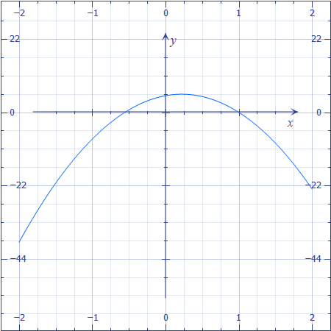
Ilustración 10. Gráfica de
- De la gráfica de la figura 12 se tiene que la función es:
Creciente en el intervalo:$\left(-∞,\frac{2}{3}\right);$ Decreciente en el interval$\left(\frac{2}{3},+∞\right)$o:
- La función es continua, por ser una función polinómica.
- : Enlace 1: http://www.youtube.com/watch?v=0pUnHF1FJ2s&feature=related
- : Enlace 2: http://www.youtube.com/watch?v=IC4ZV4du_Jg&feature=related
- : Enlace 3: http://www.youtube.com/watch?v=PDFZm6L_ge0&feature=fvw
- : Enlace 4: http://www.youtube.com/watch?v=mVodIKYyRF4&feature=related
Enlaces función cuadrática
- http://www.youtube.com/watch?v=eIq654T4mcs&feature=related
- http://www.youtube.com/watch?v=oi3inrtM7H0&feature=related

FUNCIÓN CÚBICA:
Es una función de la forma:
$$y=f\left(x\right)={Ax}^{3}+{Bx}^{2}+Cx+D.$$

Con: A, B, C, D constantes y A$≠0$.
Para graficar estas funciones y funciones de grado superior a tres, se utilizan otras técnicas que se verán más adelante.
Pero se puede utilizar el applet de la página http://www.cidse.itcr.ac.cr/cursos-linea/NUMERICO/index.htm para realizar estas gráficas.
Como ejercicio de entrenamiento intente realizar con el applet la gráfica de las siguientes funciones:

FUNCIÓN RACIONAL
Es una función de la forma:

$$y=\frac{f(x)}{g(x)}, con g(x)≠0$$
- La función racional: es la función cociente de dos funciones polinómicas.
Se identifica porque la función tiene x en el denominador.
- DOMINIO:
Están formados por todos los números reales menos las asíntotas verticales y/o huecos de la función.
Nota: una asíntota vertical es un valor de x donde el denominador se hace cero.
Un hueco es un valor de x donde el numerador y el denominador son iguales a cero.
Para determinar las asíntotas verticales y/o los huecos de una función racional (si tiene) se procede de la siguiente manera:
- Se iguala el denominador a cero.
- Se soluciona la ecuación resultante. Si la ecuación no tiene solución, quiere decir que la función racional no tiene ni asíntotas verticales ni huecos.
- Los valores de x obtenidos se deben eliminar del dominio de la función.

EJERCICIOS DE APRENDIZAJE
Determine el dominio de cada una de las siguientes funciones:
- $y=w\left(x\right)=\frac{5x}{2x-5}$

Procedimiento
- Se iguala el denominador a cero y se despeja el valor de x:
$$2x-5=0→2x=5→x=\frac{5}{2}$$
$x=\frac{5}{2}$ es una asíntota vertical; se debe excluir del dominio.

- El dominio de la función se puede expresar de la siguiente forma:

- $D_{f}=R_{e}-\left\{\frac{5}{2}\right\}$
- $D_{f}=\left(-∞,\frac{5}{2}\right)∪\left(\frac{5}{2},+∞\right),$un intervalo abierto en 5/2. Por lo tanto, este no se incluye.
- $D_{f}:x≠\frac{5}{2}$

- Su gráfica es la siguiente:

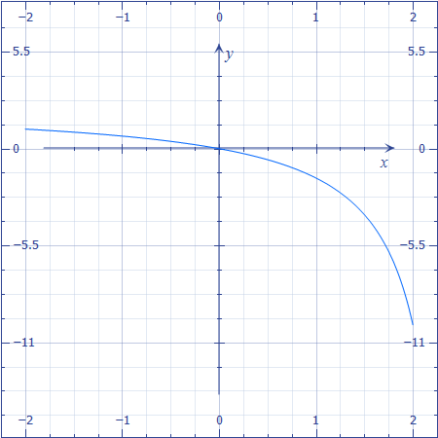

- $y=f\left(x\right)=\frac{4x-7}{{2x}^{2}-x-6}$

Procedimiento
- Se iguala el denominador a cero y se despeja el valor de x, en este caso se debe factorizar e igualar cada factor a cero:
${2x}^{2}-x-6=0$

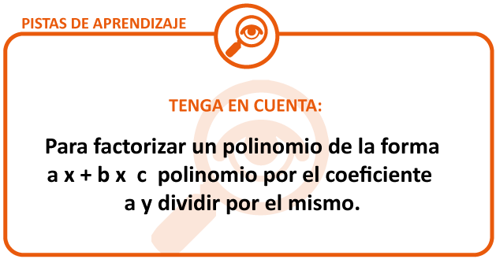
${2x}^{2}-x-6=0$ en este caso multiplicamos el polinomio por 2 y dividimos por 2:
$${*\frac{2}{2}(2x}^{2}-x-6)=0→\frac{{4x}^{2}-1\left(2x\right)-12}{2}=0→$$

$\frac{\left(2x-4\right)\left(2x+3\right)}{2}=0$ , sacando el factor común 2 en el primer paréntesis, tenemos:
$\frac{2\left(x-2\right)\left(2x+3\right)}{2}=0$, simplificando:

$\left(x-2\right)\left(2x+3\right)=0$, igualando cada factor a cero:

$$\left(x-2\right)=0→x=2$$
$$\left(2x+3\right)=0→x=-\frac{3}{2}$$
- El Dominio de la función sería:
$D_{f}=R_{e}-\left\{2,-\frac{3}{2}\right\}$, también se puede expresar de la siguiente forma:
$$D_{f}:x≠2 y x≠-\frac{3}{2}$$

c. Su gráfica es la siguiente:
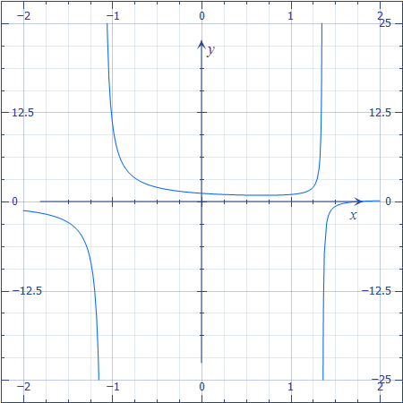

- $y=f\left(x\right)=\frac{3}{x^{2}-1}$

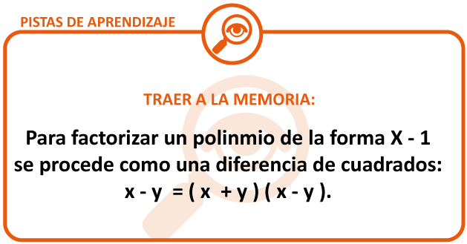

Procedimiento
- Se factoriza el denominador de la fracción $x^{2}-1$ y se iguala cada factor a cero:
$$x^{2}-1=0→\left(x+1\right)*\left(x-1\right)=0$$
$$\left(x+1\right)=0→x≠-1$$
$$\left(x-1\right)=0→x≠1$$
- El Dominio de la función sería:
$D_{f}=R_{e}-\left\{1,-1\right\}$, también se puede expresar de la siguiente forma
$$D_{f}:x≠1 y x≠-1$$
c. Su gráfica es la siguiente:
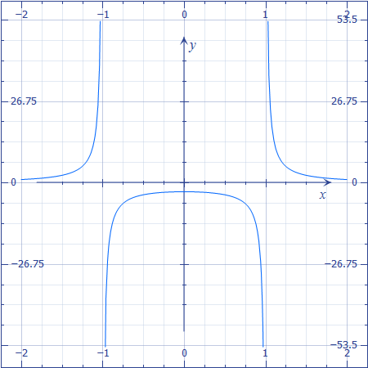
- $y=k\left(x\right)=\frac{{3x}^{2}-6x+7}{x^{2}+3x+3}$
Procedimiento
- Se factoriza el denominador de la fracción $x^{2}+3x+3$ y se iguala cada factor a cero:
No es posible factorizarlo, se utiliza entonces la fórmula general para buscar las posibles raíces, esto es:
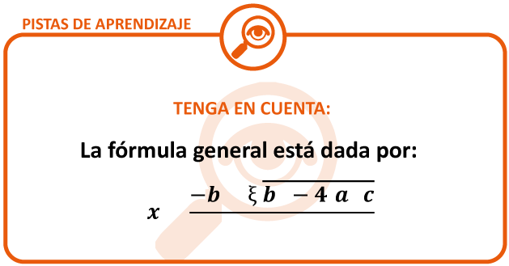
Reemplazando, tenemos:
$$x=\frac{-3±\sqrt{3^{2}-4(1)*(3)}}{2(1)}=\frac{-3±\sqrt{9-12}}{2}=\frac{-3±\sqrt{-3}}{2}$$

Pero $\sqrt{-3}$ es un número imaginario, por lo tanto esta ecuación no tiene solución en los números Reales, quiere decir que la función no tiene ni asíntotas verticales ni huecos, así qué, el dominio son todos los números reales.
$$D_{f}:x ϵ R_{e}$$
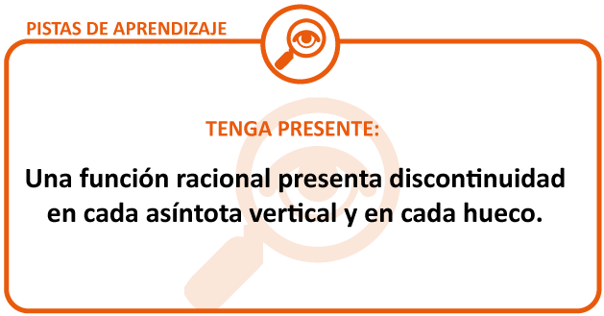
- Su gráfica es la siguiente:

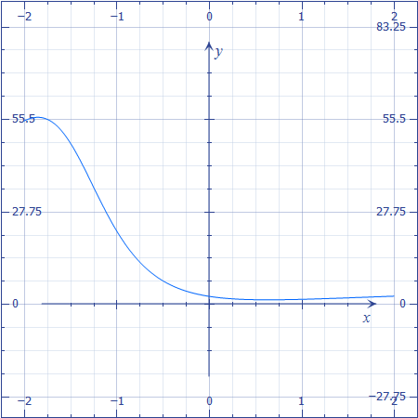
- Enlace 1: http://www.youtube.com/watch?v=opcIlP0qGTI&feature=related
- Enlace 2: http://www.youtube.com/watch?v=8eAfMqRXwbY

- GRÁFICA DE FUNCIONES RACIONALES
Nota: se recomienda hacer estas gráficas utilizando algún applet en línea.

Procedimiento:
- Se determina el dominio de la función.
- Se asignan a “x” valores que se encuentren a la izquierda y a la derecha de cada asíntota vertical y/o hueco. Por cada asíntota vertical y/o hueco que haya, asigne como mínimo cinco valores a su izquierda y cinco a su derecha. Tenga en cuenta que a “x” no se le pueden asignar ni los huecos ni las asíntotas verticales.
- Se obtiene la respectiva y reemplazando en la función.
- Se ubican estos puntos en el plano cartesiano.
- Se ubican las asíntotas verticales en el plano cartesiano. Las asíntotas verticales son líneas rectas verticales que se trazan por cada valor de x que haga cero el denominador de la función. Las asíntotas verticales dividen el plano cartesiano de tal manera que los puntos que se encuentren a la derecha de una asíntota vertical no se pueden unir con los puntos que se encuentren a su izquierda.
- Ubique las asíntotas horizontales. Para ello identifique cual es la “x” de mayor exponente en la fracción y divida el coeficiente del denominador entre el coeficiente del numerador, el valor obtenido corresponde a la “y” y es la asíntota horizontal. Trace una recta horizontal en “y” igual a dicho valor.
- Una los puntos resultantes con líneas curvas; pero dichas líneas no pueden tocar las asíntotas.
- Si se quiere una gráfica mejor, se puede ubicar también los interceptos.

EJERCICIOS DE APRENDIZAJE
- Para la función:$y=f\left(x\right)=\frac{5x}{x+6}$
- Determine el dominio.
- Determine intersecciones con los ejes.
- Grafique.
- Determine intervalos de crecimiento e intervalos de decrecimiento.
- Determine si la función es continua o discontinua, en caso de que sea discontinua, indique los puntos de discontinuidad.

Procedimiento
- Dominio: como es una función racional se toma el denominador, se iguala a cero y se despeja la x.
$x+6=0→x=-6$ , entonces:
$$D_{f}=xϵ R_{e}-\left\{-6\right\}$$
- Gráfica: para graficar se debe dar valores a x a la izquierda y a la derecha de menos seis y reemplazando en la función se obtiene la respectiva y. Los valores se pueden ver en la siguiente tabla:

 | X | $$y=f\left(x\right)=\frac{5x}{x+6}$$ | Y | $$\left(X,Y\right)$$
 | $$-11$$ | $$\frac{5x}{x+6}=\frac{5(-11)}{-11+6}$$ | 11 | $$\left(-11,11\right)$$
 | $$-10$$ | $$\frac{5x}{x+6}=\frac{5(-10)}{-10+6}$$ | 12.5 | $$\left(-10,12.5\right)$$
 | $$-9$$ | $$\frac{5x}{x+6}=\frac{5(-9)}{-9+6}$$ | 15 | $$\left(-9,15\right)$$
 | $$-8$$ | $$\frac{5x}{x+6}=\frac{5(-8)}{-8+6}$$ | 20 | $$\left(-8,20\right)$$
 | $-$7 | $$\frac{5x}{x+6}=\frac{5(-7)}{-7+6}$$ | 35 | $$\left(-7,35\right)$$
ASÍNTOTA | $$-6$$ | $$\frac{5x}{x+6}=\frac{5(-6)}{-6+6}$$ | $$∞$$ | $$\left(Asíntota vertical\right)$$
 | $-$5 | $$\frac{5x}{x+6}=\frac{5(-5)}{-5+6}$$ | -25 | $$\left(-5,-25\right)$$
 | $$-4$$ | $$\frac{5x}{x+6}=\frac{5(-4)}{-4+6}$$ | -10 | $$\left(-4,-10\right)$$
 | $-$3 | $$\frac{5x}{x+6}=\frac{5(-3)}{-3+6}$$ | -5 | $$\left(-3,-5\right)$$
 | $$-2$$ | $$\frac{5x}{x+6}=\frac{5(-2)}{-2+6}$$ | -2.5 | $$\left(-2,2.5\right)$$
 | $-$1 | $$\frac{5x}{x+6}=\frac{5(-1)}{-1+6}$$ | -1 | $$\left(-1,-1\right)$$
Para hallar la asíntota horizontal, la “x” de mayor exponente es “x elevada a la potencia 1”. El coeficiente de “x” en el numerador es 5 y el coeficiente de “x” en el denominador es 1, se dividen, entonces la asíntota horizontal es: $y=\frac{5}{1}=5$
$$y=5 Asíntota horizontal$$
La gráfica de esta función tiene la forma mostrada en la figura 13.
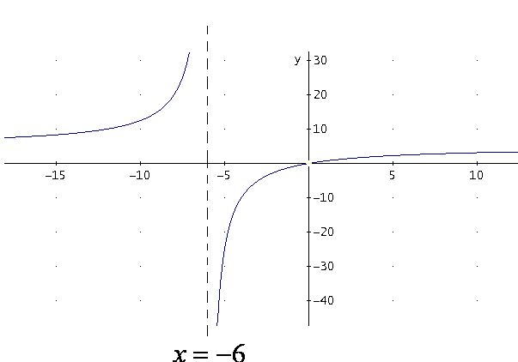
Ilustración 11. Gráfica de

- Crecimiento:
Crece:$\left(-∞,-6\right) y \left(-6,+∞\right)$

- La función es discontinua en: $x=-6$

- Para la función: $y=f\left(x\right)=\frac{100x}{x^{2}-10x+9}$
- Determine el dominio.
- Determine intersecciones con los ejes.
- Grafique.
- Determine intervalos de crecimiento e intervalos de decrecimiento.
- Determine si la función es continua o discontinua, en caso de que sea discontinua, indique los puntos de discontinuidad.
Procedimiento
- Dominio:
Como es una función racional se toma el denominador, se iguala a cero y luego se despeja la x:
- Factorizando, tenemos:
$$x^{2}-10x+9=0→\left(x-9\right)\left(x-1\right)=0$$
- Se iguala cada factor a cero y se despeja x:
$$\left(x-9\right)=0→x=9$$
$$\left(x-1\right)=0→x=1$$
- Por lo tanto, el dominio de la función es:
$$D_{f}:xϵ R_{e}-\left\{1,9\right\}$$
Se lee: el dominio de la función son los números reales menos el uno (1) y el nueve (9).
- Interceptos con los ejes cartesianos:

- Intercepto con el eje x: se hace $y=0$
- $0=\frac{100x}{x^{2}-10x+9}→0\left(x^{2}-10x+9\right)=100x→100x=0→ x=0$
- El intercepto con el eje x es el punto de coordenadas: $\left(0,0\right)$
- Intercepto con el eje y: se hace $x=0$
$$y=\frac{100x}{x^{2}-10x+9}→y=\frac{100 \left(0\right)}{0^{2}-10 \left(0\right)+9}=\frac{0}{9}=0$$
$$y=0$$
- El intercepto con el eje yes el punto de coordenadas: $\left(0,0\right)$
c. Gráfica:
1. Se determina la asíntota horizontal. La x de mayor exponente es $x^{2}$.
- En el numerador tiene exponente cero (no hay en el numerador),
- En el denominador su exponente es 1.
Por lo tanto, la asíntota horizontal es:$y=\frac{0}{1}=0$
$$y=0 asíntota horizontal$$

2. Se dan valores a la izquierda y a la derecha de x = 1, y a la izquierda y a la derecha de
x = 9
Los resultados se observan en las siguientes tablas: x = 1
 | X | $$y=f\left(x\right)=\frac{100x}{x^{2}-10x+9}$$ | Y | $$\left(x,y\right)$$
 | $-$4 | $$\frac{100(-4)}{{(-4)}^{2}-10(-4)+9}$$ | $$-6.15$$ | $$\left(-4,-6.15\right)$$
 | $-$3 | $$\frac{100(-3)}{{(-3)}^{2}-10(-3)+9}$$ | $-$6.25 | $$\left(-3,-6.25\right)$$
 | $-$2 | $$\frac{100(-2)}{{(-2)}^{2}-10(-2)+9}$$ | $-$6.06 | $$\left(-2,-6.06\right)$$
 | $-$1 | $$\frac{100(-1)}{{(-1)}^{2}-10(-1)+9}$$ | $$-5$$ | $$\left(-1,-5\right)$$
 | 0 | $$\frac{100(0)}{{(0)}^{2}-10(0)+9}$$ | 0 | $$\left(0,0\right)$$
ASÍNTOTA VERTICAL | 1 | $$\frac{100(1)}{{(1)}^{2}-10(1)+9}=\frac{100}{0}$$ | Asíntota | $$\left(asíntota\right)$$
 | 2 | $$\frac{100(2)}{{(2)}^{2}-10(2)+9}$$ | -28,57 | $$\left(2, -28.57\right)$$
 | 3 | $$\frac{100(3)}{{(3)}^{2}-10(3)+9}$$ | -25 | $$\left(3, -25\right)$$
 | 4 | $$\frac{100(4)}{{(4)}^{2}-10(4)+9}$$ | -26,66 | $$\left(4,-26.66\right)$$
 | 5 | $$\frac{100(5)}{{(5)}^{2}-10(5)+9}$$ | -31,25 | $$\left(5,-31.25\right)$$
x = 9
 | X | $$y=f\left(x\right)=\frac{100x}{x^{2}-10x+9}$$ | Y | $$\left(x,y\right)$$
 | $$4$$ | $$\frac{100(4)}{{(4)}^{2}-10(4)+9}$$ | -26,66 | $$\left(4, 26.66\right)$$
 | $$5$$ | $$\frac{100(5)}{{(5)}^{2}-10(5)+9}$$ | -31,25 | $$\left(5,-31.25\right)$$
 | $$6$$ | $$\frac{100(6)}{{(6)}^{2}-10(6)+9}$$ | -40 | $$\left(6,-40\right)$$
 | $$7$$ | $$\frac{100(7)}{{(7)}^{2}-10(7)+9}$$ | -58,33 | $$\left(7,-58.33\right)$$
 | 8 | $$\frac{100(8)}{{(8)}^{2}-10(8)+9}$$ | -114,28 | $$\left(8,-114.28\right)$$
ASÍNTOTA VERTICAL | 9 | $$\frac{100(9)}{{(9)}^{2}-10(9)+9}=\frac{900}{0}$$ | Asíntota | $$\left(asíntota\right)$$
 | 10 | $$\frac{100(10)}{{(10)}^{2}-10(10)+9}$$ | 111,11 | $$\left(10,111.11\right)$$
 | 11 | $$\frac{100(11)}{{(11)}^{2}-10(11)+9}$$ | 55 | $$\left(11, 55\right)$$
 | 12 | $$\frac{100(12)}{{(12)}^{2}-10(12)+9}$$ | 36,36 | $$\left(12, 36.36\right)$$
 | 13 | $$\frac{100(13)}{{(13)}^{2}-10(13)+9}$$ | 27,08 | $$\left(13, 27.08\right)$$
 | 14 | $$\frac{100(14)}{{(14)}^{2}-10(14)+9}$$ | 21,53 | $$\left(14, 21.53\right)$$
La gráfica se muestra en la figura 14.
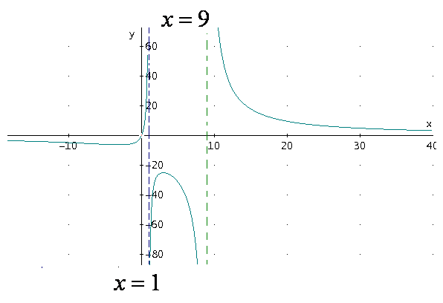
Ilustración 12. Gráfica de

c. Crecimiento:
- La función decrece:$\left(-∞,-3\right), (3,9) y \left(9,+∞\right)$
- La función crece: $\left(-3,1\right), (1,3)$
d. Continuidad:
La función es discontinua en: $x=1 y x=9$
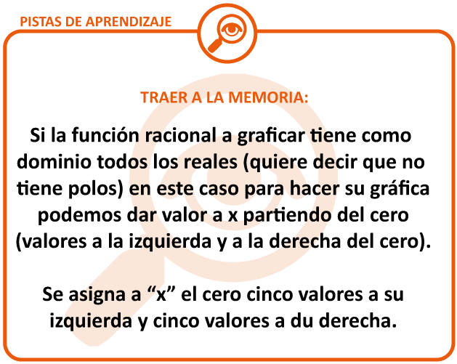

- Para la función cuya gráfica se muestra en la figura 15. Indique:
- Intervalos en los cuales la función es continua.
- La ecuación de cada asíntota vertical y de cada asíntota horizontal.
- Intervalos de crecimiento e intervalos de decrecimiento.

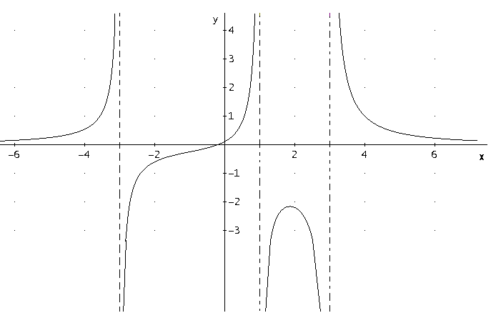
Ilustración 13. Gráfica de

Procedimiento
Para$y=f\left(x\right):$
- La función es continua en : $\left(-∞, -3\right)$, $\left(-3, 1\right), \left(1, 3\right), \left(3,∞\right)$
- Asíntotas verticales: $x=-3, x=1∧x=3$
Asíntotas horizontales: $y=0$
- Crece: $\left(-∞, -3\right)$, $\left(-3, 1\right) ∧\left(1\right.,\left.2\right]$
Decrece: $\left[2\right.,\left.3\right)∧\left(3,∞\right)$
- Para la función $y=f\left(x\right)=\frac{5-9x^{2}}{2x^{2}+3x-20}$
Determine:
- Dominio.
- La ecuación de las asíntotas.
- Indique en que intervalos la función es continua.
- Halle: $f\left(-\frac{3}{5}\right)$

Procedimiento
- Dominio:
$2x^{2}+3x-20=0$, se factoriza
$$\frac{2(2x^{2}+3x-20)}{2}=0, se multiplica y se divide por 2 (coeficiente de x^{2})$$

$\frac{4x^{2}+3(2x)-40}{2}=0→\frac{\left(2x+8\right)*\left(2x-5\right)}{2}=0→\frac{2\left(x+4\right)*\left(2x-5\right)}{2},$simplificando, tenemos:
$\left(x+4\right)*\left(2x-5\right)=0$
Igualando acero cada factor y despejando x:
$$\left(x+4\right)=0→x=-4$$

$$\left(2x-5\right)=0→x=\frac{5}{2}$$

El Dominio es:
$$x≠-4∧x≠\frac{5}{2}$$
- De este dominio se determinan: Las Asíntotas verticales:
$$x=-4, x=\frac{5}{2}$$
- De los coeficientes de la mayor potencia de x se determinan las asíntotas horizontales:
Recuerde que el mayor exponente de x, tanto en el numerador (coeficiente -9) como en el denominador (coeficiente 2), es 2, por lo tanto la asíntota horizontal es $y=-\frac{9}{2}$
- La continuidad de la función se da en los intervalos: $\left(-∞, -4\right), \left(-4,\frac{5}{2}\right), \left(\frac{5}{2}, ∞\right)$
- $f\left(-\frac{3}{5}\right)$
$$f\left(-\frac{3}{5}\right)= \frac{5-9{\left(-\frac{3}{5}\right)}^{2}}{2{\left(-\frac{3}{5}\right)}^{2}+3\left(-\frac{3}{5}\right)-20}=\frac{5-9\left(\frac{9}{25}\right)}{2\left(\frac{9}{25}\right)-\frac{9}{5}-20}=\frac{5-\frac{81}{25}}{\frac{18}{25}-\frac{9}{5}-20}=\frac{\frac{125-81}{25}}{\frac{18-45-500}{25}}$$
$$=\frac{\frac{44}{25}}{-\frac{527}{25}}=-\frac{44*25}{527*25}=-\frac{44}{527}$$
$$f\left(-\frac{3}{5}\right)=-\frac{44}{527}$$

Enlaces función racional
http://www.youtube.com/watch?v=adxHYh-0OHM&feature=fvsr

FUNCIÓN IRRACIONAL
Es una función de la forma:
$$y=f\left(x\right)=\sqrt[n]{g(x)}$$
Llamamos función irracional a aquella en la que la variable aparece elevada a exponentes racionales no enteros.
Se identifica porque tiene variable dentro de un radical.
DOMINIO: se presentan dos casos:
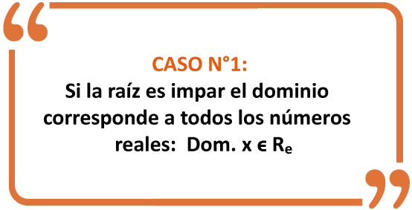
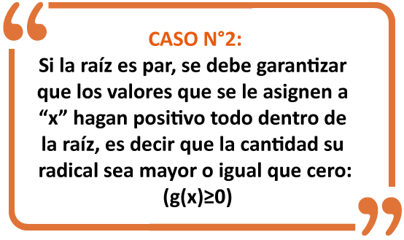

Procedimiento:
- Plantee la inecuación $g(x)≥0$.
- Se soluciona la inecuación.
- La solución de la inecuación es el dominio de la función irracional.
- Si la inecuación planteada no tiene solución o si toda dentro de la raíz par es positivo, quiere decir que el dominio de la función es todos los reales: $D_{f}=x ϵ R_{e}$

EJERCICIOS DE ENTRENAMIENTO:
- Determine el dominio de:$y=f\left(x\right)=\sqrt{x^{2}+2x-5}$
Procedimiento
Es una inecuación cuadrática.
PASOS:
- Todo lo que está dentro de la raíz debe ser mayor o igual que cero, se debe plantear la inecuación: $x^{2}+2x-15≥0$
- Se encuentran los números críticos de la expresión resultante. Esto es igual a cero y resuelva la ecuación resultante, los valores obtenidos son los números críticos de la expresión.

NOTA: un número crítico es un número donde una expresión se hace cero, es decir, donde posiblemente hay cambio de signo en la expresión.
Para el ejemplo: $x^{2}+2x-15≥0→x=-5 σ x=3$ Números críticos
(Se obtuvieron factorizando el polinomio e igualando cada factor a cero)
- Se ubican los Números críticos en la recta numérica. Véase la figura 16.

- Se evalúa el signo de la expresión obtenida en el paso uno. Para ello se toma un número que se encuentre a la izquierda del primer número crítico, se toma un número que se encuentre entre ambos números críticos y se toma otro que se encuentre a la derecha del segundo número crítico. Estos números se reemplazan en la expresión obtenida en el paso uno y el signo del resultado se coloca en la recta numérica. Véase la figura 16.

- La respuesta o solución de la inecuación, se da tomando los intervalos que cumplan con el sentido de la desigualdad. Para ello nos fijamos en el sentido de la desigualdad de la expresión obtenida en el paso dos.
Si dice: Se toman los ++++, sin incluir los números críticos.
Si dice: Se toman los ++++, incluyendo los números críticos.
Si dice: Se toman los-------, sin incluir los números críticos.
Si dice: Se toman los ------, incluyendo los números críticos.
La solución de la inecuación es: $x ϵ \left(-∞,-5\right]∪[3,+∞)$
Este es el mismo dominio de la función: Dom. $x ϵ \left(-∞,-5\right]∪[3,+∞)$
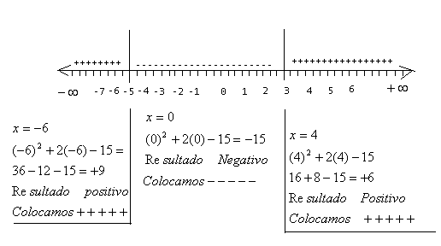
Ilustración 14. Dominio de
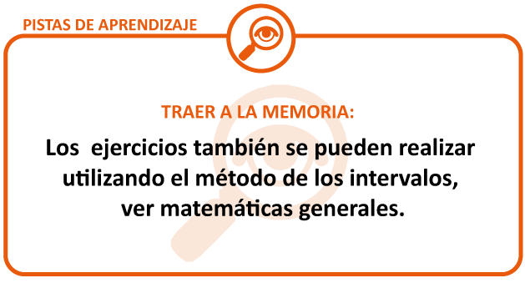
- Determine el dominio de:$y=f\left(x\right)=\sqrt{3x-5}$
Procedimiento

Por lo tanto, se hace:
$$3x-5≥0→3x-5=0→3x=5→x=\frac{5}{3}$$
Ubicando$\frac{5}{3}$ en la recta numérica, tenemos:
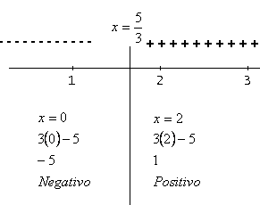
Ilustración 15. Dominio de la función
El Dominio de la función es:
$D_{f:} x ϵ [\frac{5}{3},+∞)$
- Determine el dominio de:
Solución
- Se soluciona la siguiente inecuación:
$$x^{2}-9≥0$$
- Se resuelve, entonces, la siguiente ecuación:
$$x^{2}-9=0$$
$$x^{2}-9=0→\left(x+3\right)\left(x-3\right)=0→x+3=0 σ x-3=0$$
$$x=-3$$
$$σ$$
$$x=3$$
- Se ubican estos dos valores en la recta numérica y se dan valores a la izquierda y a la derecha de cada uno de ellos, tenemos:
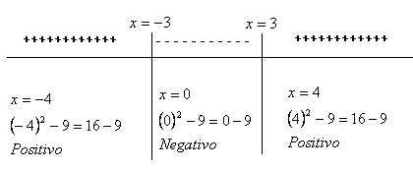
Ilustración 16. Dominio de la función de

- El dominio es:
$$D_{f}:x ϵ \left(-∞,-3\right] ∪[3,+∞)$$

- Determine el dominio de:

$$y=g\left(x\right)=\sqrt{{6x}^{2}-7x-3}$$

Procedimiento
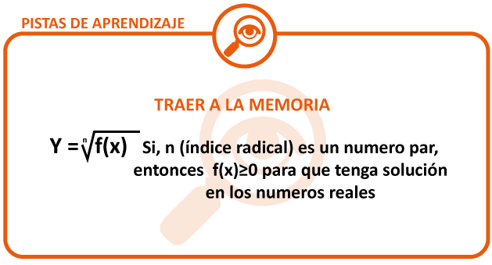
- Se soluciona la desigualdad:
$${6x}^{2}-7x-3≥0$$

- Por lo tanto, se resuelve la ecuación:
${6x}^{2}-7x-3=0$ Factorizando (es un trinomio de la forma ${ax}^{2}+bx+c)$
$$\frac{6}{6}\left({6x}^{2}-7x-3\right)=0→\frac{{36x}^{2}-7\left(6x\right)-18}{6}=0$$

$→\frac{\left(6x-9\right)*\left(6x+2\right)}{6}=0,$Sacando factor común en cada paréntesis, tenemos

$\frac{3\left(2x-3\right)*2\left(3x+1\right)}{3*2}=0→$Simplificando:
$\left(2x-3\right)$*$\left(3x+1\right)=0$, Igualando cada factor a cero:

$\left(2x-3\right)$= 0$→2x=3→x=\frac{3}{2}$
$$σ\left(3x+1\right)=0→3x=-1→x=-\frac{1}{3}$$

La solución de la ecuación es:
$x=\frac{3}{2}$ $σ$ $x=-\frac{1}{3}$

Se ubican estos dos números en la recta numérica y determinamos el signo a la izquierda y a la derecha de cada uno de ellos.
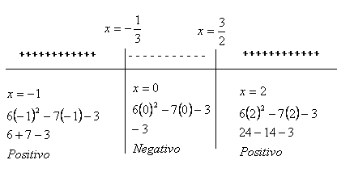
Ilustración 17. Dominio de la función

El dominio de la función es:
$$D_{f: xϵ \left(-∞,-\frac{1}{3}\right]∪[\frac{3}{2},+∞)}$$

- Determine el dominio de:$y=g\left(x\right)=\sqrt[7]{5x-7}$

Procedimiento
Como la raíz es impar el dominio son todos los números reales
$$D_{f}:x ϵ{ R}_{e}$$
Los siguientes ejercicios los encuentras en los siguientes links:
- Enlace 1: http://www.youtube.com/watch?v=BCjQrBEBGdU
- Enlace 2: http://www.youtube.com/watch?v=QUCCVAEu4TM
- Enlace 3: http://www.youtube.com/watch?v=GwkbhPJiHDk&feature=related

- GRÁFICA DE LA FUNCIÓN IRRACIONAL:
El procedimiento a seguir es el siguiente:
- Se determina el dominio de la función.
- Se asignan valores a x que estén dentro de cada intervalo empezando por los extremos. Nota: por cada intervalo asigne aproximadamente cinco valores.
- Para cada valor se obtiene la respectiva y reemplazando en la respectiva función.
- Se ubican estos puntos en el plano cartesiano.
- Se unen los puntos mediante líneas.
Nota: los puntos de intervalos diferentes no se pueden unir entre sí.

EJERCICIOS DE ENTRENAMIENTO
- Para la función: $y=f\left(x\right)=\sqrt{x^{2}+6x+5}$
- Determine el dominio.
- Realice su gráfica.
- Determine intervalos de crecimiento y de decrecimiento.
- Determine si es continua o discontinua.

Procedimiento
- Se determina el dominio haciendo la cantidad subradical mayor – igual que cero:
$$x^{2}+6x+5≥0$$
Por lo tanto, se resuelve la ecuación:
$x^{2}+6x+5=0$, factorizando:
$x^{2}+6x+5=0→\left(x+5\right)\left(x+1\right)=0$, igualando cada factor a cero y despejando x:

$$\left(x+5\right)=0→x=-5$$
$$σ$$
$$\left(x+1\right)=0→x=-1$$
Se ubican estos puntos en la recta numérica:
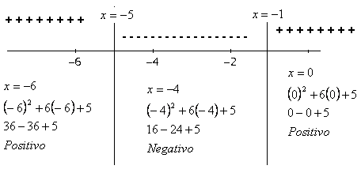
Ilustración 18. Dominio de la función
El dominio es:
$$D_{f: }x ϵ \left(-∞,-5\right]∪[-1,+∞)$$

- Gráfica:
Los valores de x a dar son: el menos cinco y cuatro valores a la izquierda de x = - 5 y el menos uno y cuatro valores a la derecha de x = -1.
TABLA DE VALORES:
 | X | $$y=f\left(x\right)=\sqrt{x^{2}+6x+5}$$ | Y | $$\left(x,y\right)$$
 | $$-9$$ | $$\sqrt{{(-9)}^{2}+6\left(-9\right)+5}$$ | 5.65 | $$\left(-9,5.65\right)$$
 | $-$8 | $$\sqrt{{(-8)}^{2}+6\left(-8\right)+5}$$ | 4.58 | $$\left(-8,4.58\right)$$
 | $-$7 | $$\sqrt{{(-7)}^{2}+6\left(-7\right)+5}$$ | 3.46 | $$\left(-7,3.46\right)$$
 | $-$6 | $$\sqrt{{(-6)}^{2}+6\left(-6\right)+5}$$ | 2.23 | $$\left(-6,2.23\right)$$
EXTREMO | $-$5 | $$\sqrt{{(-5)}^{2}+6\left(-5\right)+5}$$ | 0 | $$\left(-5,0\right)$$
EXTREMO | $-$1 | $$\sqrt{{(-1)}^{2}+6\left(-1\right)+5}$$ | 0 | $$\left(-1,0\right)$$
 | 0 | $$\sqrt{{(-0)}^{2}+6\left(-0\right)+5}$$ | 2.23 | $$\left(0,2.23\right)$$
 | 1 | $$\sqrt{{(1)}^{2}+6\left(1\right)+5}$$ | 3.46 | $$\left(1,3.46\right)$$
 | 2 | $$\sqrt{{(2)}^{2}+6\left(2\right)+5}$$ | 4.58 | $$\left(2,4.58\right)$$
 | 3 | $$\sqrt{{(3)}^{2}+6\left(3\right)+5}$$ | 5.65 | $$\left(3,5.65\right)$$
La gráfica es la siguiente:
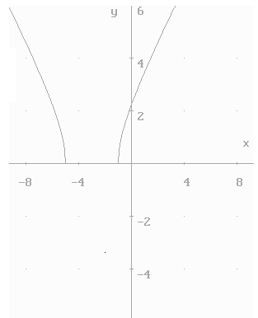
Ilustración 19. Gráfica de

- Crecimiento y decrecimiento:
- Crece: $\left(-1,+∞\right)$
- Decrece: $\left(-∞,-5\right)$
- Para la función:
$y=f\left(x\right)=\sqrt{2-x}$

- Determine el dominio.
- Realice la respectiva gráfica.
- Determine intervalos de crecimiento y de decrecimiento.
- Determine si es continua o discontinua.
Procedimiento
- Dominio: se toma la cantidad subradical $2-x$ y se hace mayor – igual que cero:
$$2-x≥0→-x≥-2→x≤2$$
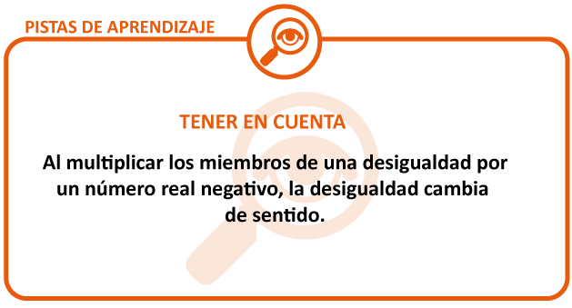
Por lo tanto, el dominio de la función es:
$${}_{}D_{f: }xϵ (-∞.2]$$

- Gráfica
Se asignan valores empezando en 2 y menores que 2, se puede ver en la siguiente tabla:
X | $y=f\left(x\right)=\sqrt{2-x}$ | Y | $$\left(x,y\right)$$
$$2$$ | $$\sqrt{2-2}=\sqrt{0}$$ | $$0$$ | $$\left(2,0\right)$$
$$1$$ | $$\sqrt{2-1}=\sqrt{1}$$ | $$1$$ | $$\left(1,1\right)$$
$$0$$ | $$\sqrt{2-0}=\sqrt{2}$$ | $$1.41$$ | $$\left(0,1.41\right)$$
$$-1$$ | $$\sqrt{2-(-1)}=\sqrt{3}$$ | $$1.73$$ | $$\left(-1,1.73\right)$$
$$-2$$ | $$\sqrt{2-(-2)}=\sqrt{4}$$ | $$2$$ | $$\left(-2,2\right)$$
La gráfica se muestra en la siguiente figura (fig. 22)
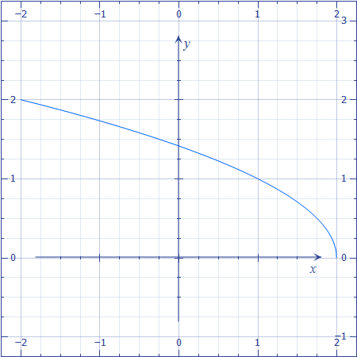
Ilustración 20. Gráfica de

- Crecimiento – decrecimiento
Decrece:$\left(-∞,2\right)$
- Continuidad o discontinuidad:
La función es continua.
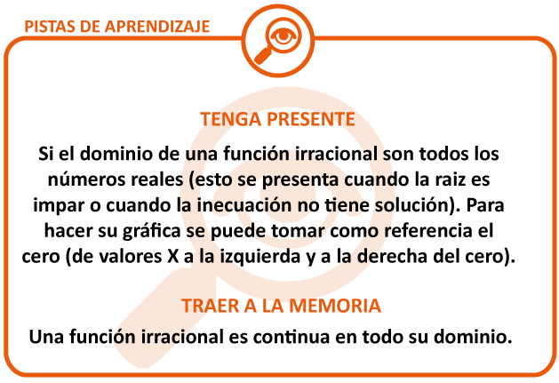

- Para la función $y=\sqrt{-3x^{2}-10x+48}$
Determine:
- Dominio.
- Halle: $f\left(-\frac{8}{3}\right)$

Procedimiento
- Dominio: se toma el polinomio subradical y se hace mayor – igual que cero:
$$-3x^{2}-10x+48≥0$$
- Se soluciona la inecuación: se utilizará el método de los intervalos:
$3x^{2}+10x-48≤0$ Se multiplica por -1 (cambia el sentido de la inecuación)
Se toma la ecuación:
$3x^{2}+10x-48=0$ Se factoriza (polinomio de la forma $ax^{2}+bx+c):$
$$\frac{3}{3}* 3x^{2}+10x-48=0→\frac{ 9x^{2}+10\left(3\right)x-144}{3}=0→$$

$\frac{\left(3x+18\right)*\left(3x-8\right)}{3}=0→\frac{3\left(x+6\right)*\left(3x-8\right)}{3}=0$ Simplificando por 3:
$\left(x+6\right)*\left(3x-8\right)=0$ Se iguala cada factor a cero:
$$\left(x+6\right)=0→x=-6$$
$σ$
$\left(3x-8\right)=0→x=\frac{8}{3}$
Se representan sobre la recta numérica:
$-∞$__________A____________$-6$__________B___________$\frac{8}{3}$________C_________$+∞$
Se forman 3 intervalos y se toma un número cualquiera de cada uno de ellos y se reemplaza en la ecuación original.
A= $(-∞,-6)$: (-7): $3({7)}^{2}+10(7)-48=147+70-48=169>0$

B= $\left(-6,\frac{8}{3}\right)$: (0): $3{(0)}^{2}+10\left(0\right)-48=-48<0$

C=$\left(\frac{8}{3},+∞\right)$: (3): $3{(3)}^{2}+10\left(3\right)-48=27+30-48=9>0$
Tenemos la inecuación $3x^{2}+10x-48≤0$ y al reemplazar los valores asignados, el único intervalo que cumple con las condiciones (ser menor que…) es el intervalo B, por lo tanto la solución de la inecuación y dominio de la función es:
$$D_{f:} x ϵ \left[-6,\frac{8}{3}\right]$$
- $f\left(-\frac{8}{3}\right)$
$$f\left(\frac{8}{3}\right)=\sqrt{-3{\left(-\frac{8}{3}\right)}^{2}-10\left(-\frac{8}{3}\right)+48}=\sqrt{-3\left(\frac{64}{9}\right)+\frac{80}{3}+48}$$
$$=\sqrt{-\frac{64}{3}+\frac{80}{3}+48}=\sqrt{\frac{-64+80+144}{3}}$$
$$f\left(\frac{8}{3}\right)=\sqrt{\frac{160}{3}}$$

c. Su gráfica es la siguiente:

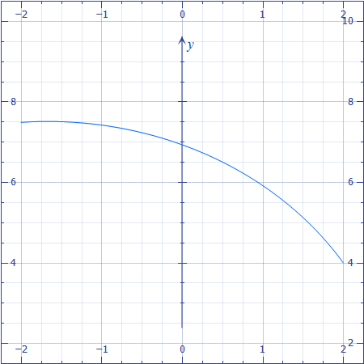

FUNCIÓN ALGEBRAICA
Se llama función algebraica a una función f que puede expresarse como combinaciones de sumas, restas, divisiones, potencias o raíces de funciones polinómicas.
Entonces todas las funciones polinómicas, racionales e irracionales son algebraicas, pero también lo son cualquier combinación de éstas.
EJEMPLO1: $y=g\left(x\right)=\sqrt{\frac{2x-3}{5x+1}}$

EJEMPLO2:$y=h\left(x\right)=\frac{\sqrt{x}}{5x+2}$

Nota: para determinar el dominio de estas funciones se debe tener en cuenta el tipo de funciones que se están combinando.

EJERCICIOS DE APRENDIZAJE
Determine el dominio de las siguientes funciones
- $y=f\left(x\right)=\frac{\sqrt{x}}{x-1}$

Procedimiento
- Dominio:

- En el numerador se debe cumplir que:$x≥0$
- El denominador se debe hacer diferente de 0, esto es: $x-1≠0→x≠1$
En general, tenemos que hacer:$x≥0$ y $x≠1$
Ubicando estos valores en la recta numérica, tenemos:
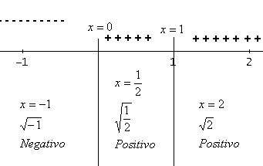
Ilustración 21. Dominio de la función
El dominio de la función es∷$D_{f}:x ϵ [0,1)∪(1,+∞)$
- Gráfica:
Su grafica es la siguiente:
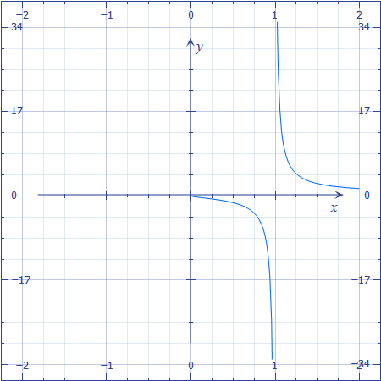
- $y=f\left(x\right)=\sqrt{\frac{x^{2}-9}{2x-1}}$

Procedimiento
- Dominio:
- En la raíz se debe cumplir que: $\frac{x^{2}-9}{2x-1}≥0$
- En la raíz el denominador de la fracción tiene que ser diferente de cero$:$
$2x-1≠0$
Entonces, obtenemos los siguientes puntos:
$x^{2}-9=0$, Factorizando $\left(x+3\right)*\left(x-3\right)=0$, igualando cada factor a cero:
$$\left(x+3\right)=0→x=-3$$
$$\left(x-3\right)=0→x=3$$
$$2x-1=0→2x=1→x=\frac{1}{2}$$
Los representamos en la recta numérica:
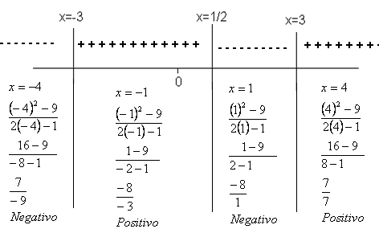
Figura 24. Dominio de
Dominio: $D_{f}=x ϵ \left[-3,\frac{1}{2}\right)∪[3,+∞)$

Nota: en$x=\frac{1}{2}$ el intervalo es abierto, ya que en dicho valor el denominador se hace cero, es decir, $x=\frac{1}{2}$ es un polo.

- Gráfica:
Su gráfica es la siguiente:
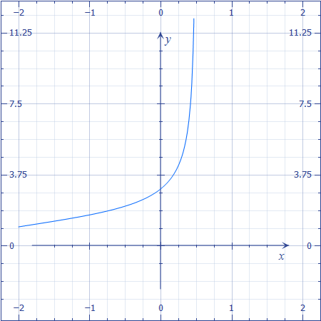

- $y=g\left(x\right)=\frac{20x-7}{\sqrt{5-3x}}$
Procedimiento
Es una función con un radical en el denominador, por lo tanto, este denominador se hace mayor -igual que cero y también diferente de cero quedando entonces, el denominador mayor que cero, así:

$5-3x>0$
- Se iguala a cero, se encuentra el valor de x:
$5-3x=0$ $→-3x=-5→3x=5→x=\frac{5}{3}$
- Se ubica este valor en la recta numérica:

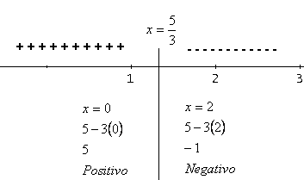
Ilustración 22. Dominio de la función

- $Dominio: x ϵ (-∞, \frac{5}{3})$
b. Gráfica:
Su gráfica es la siguiente:
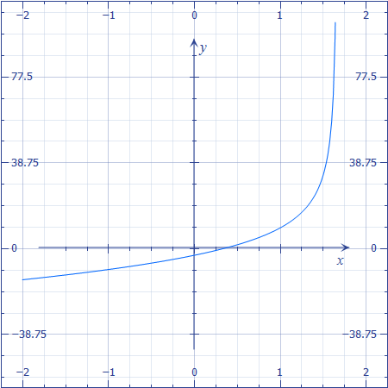

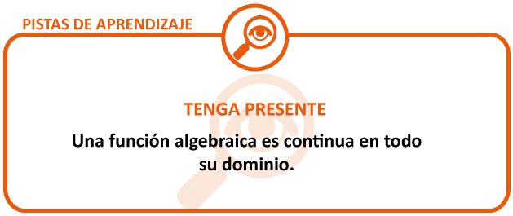
Para graficar estas funciones se verán más adelante técnicas apropiadas, utilizando la derivada. Se puede hacer la gráfica, utilizando el applet de la página: http://www.cidse.itcr.ac.cr/cursos-linea/NUMERICO/index.htm
También lo podemos hacer utilizando una herramienta informática como el Excel o el Derive.
Enlaces dominio funciones algebraicas.
Enlace 1: http://www.youtube.com/watch?v=N-5-UZszfWo&feature=fvw
Enlace 2: http://www.youtube.com/watch?v=IOY19h2EUqk&feature=related
Enlace 3: http://www.youtube.com/watch?v=y7pyPffU0kA&feature=fvsr

FUNCIONES TRASCENDENTES
Son funciones que no son algebraicas, entre estas están las funciones exponenciales, las funciones trigonométricas, las funciones logarítmicas, las funciones trigonométricas inversas, las funciones hiperbólicas, entre otras.

FUNCIÓN EXPONENCIAL
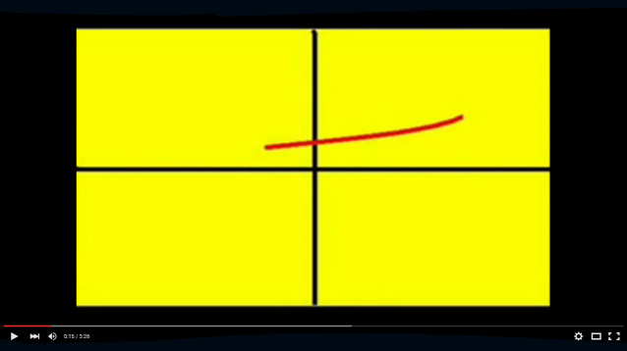
Función Exponencial: Enlace

Es una función de la forma: $y=f\left(x\right)=b^{g(x)}$ (Exponencial general) que cumple las siguientes condiciones: $b>0 y b≠1$
- DOMINIO:
El dominio de esta función depende de g(x).

EJERCICIOS DE ENTRENAMIENTO
Determine el dominio de las siguientes funciones:
- $y=f\left(x\right)=5^{x}$
Procedimiento
Es una función exponencial que tiene en el exponente un polinomio, por lo tanto, su dominio corresponde a todos los números reales.
$$D_{f: }x ϵ R_{e}$$
- $y=f\left(x\right)=e^{2x+1}$
Solución
Como en el exponente hay una función lineal, entonces el dominio de la función es ${ D}_{f}:x ϵ R_{e}$ .

- $y=f\left(x\right)=e^{\frac{5x}{x-4}}$
Procedimiento
Como en el exponente hay una función racional, se toma el denominador y se hace diferente de cero, por lo tanto, el dominio serán todos los números reales menos las asíntotas verticales y/o los huecos, esto es:
$$x-4=0→x=4$$

Por lo tanto, el dominio de la función es $D_{f}:x ϵ R_{e}-\left\{4\right\}$

- GRÁFICA DE FUNCIONES EXPONENCIALES:
Si el dominio es para su grafica asigne a X el cero y aproximadamente 2 o 3 valores a su izquierda y 2 o 3 valores a su derecha.
Nota: si el dominio no son todos los números reales, para graficar siga las pautas de la gráfica de la expresión que está en el exponente.

EJERCICIOS DE ENTRENAMIENTO

- Para la función: $y=f\left(x\right)=5^{x}$
- Determine el dominio:
Como es una función lineal el dominio son los números reales: $D_{f}:x ϵ R_{e}$.

- Determine los interceptos:
- Con el eje y se hace $x=0$ entonces $y=5^{0}→y=1$, el intercepto con el eje y es el punto $\left(0,1\right).$
- Con el eje x no tiene intersecciones, ya que si y = 0 queda, el logaritmo de cero no existe, por lo tanto la ecuación no tiene solución.
- Grafique. Los puntos para la gráfica se muestran en la siguiente tabla y la gráfica se muestra en la figura 26.

 | X | $y=f\left(x\right)=5^{x}$ | Y | $$\left(x,y\right)$$
 | $$-3$$ | $$5^{-3}=\frac{1}{5^{3}}=\frac{1}{125}$$ | 0.008 | $$\left(-3,0.008\right)$$
 | $-$2 | $$5^{-2}=\frac{1}{5^{2}}=\frac{1}{25}$$ | 0.04 | $$\left(-2,0.04\right)$$
 | $$-1$$ | $$5^{-1}=\frac{1}{5}$$ | 0.2 | $$\left(-1,0.2\right)$$
INTERCEPTO | $$0$$ | $$5^{0}$$ | 1 | $$\left(0,1\right)$$
 | $$1$$ | $$5^{1}$$ | 5 | $$\left(1,5\right)$$
 | $$2$$ | $$5^{2}$$ | 25 | $$\left(2,25\right)$$
 | $$3$$ | $$5^{3}$$ | 125 | $$\left(3,125\right)$$

- Determine intervalos de crecimiento e intervalos de decrecimiento.
Crece en el intervalo: $\left(-∞,+∞\right)$
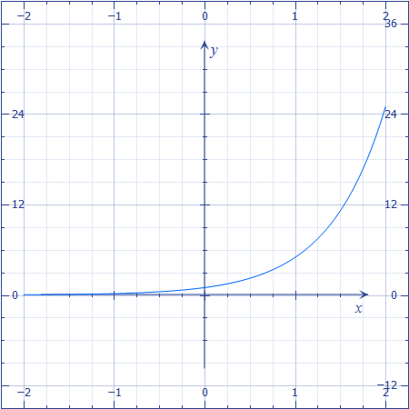
Ilustración 23. Gráfica de

- Para la función:$y=f\left(x\right)=3^{5x+1}$
- Determine el dominio: que son todos los números reales, ya que en el exponente hay un polinomio:
$$D_{f}:x ϵ R_{e}$$
- Determine los interceptos:
- Intercepto con el eje y: se hace $x=0$
Entonces:
$$y=f\left(x\right)=3^{5x+1}=3^{5\left(0\right)+1}=3^{1}=3$$
Por lo tanto, el intercepto con el eje y es el punto de coordenadas: $\left(0,3\right)$
- Intercepto con el eje x: con el eje x no tiene intersecciones, ya que si y = 0, la ecuación$0=3^{5x+1}$ , no tiene solución.
- Gráfica:
Nota: para hacer la gráfica, se debe asignar a x: el cero y cinco valores a su izquierda y cinco a su derecha, como lo muestra la tabla.
 | X | $$y=f\left(x\right)=3^{5x+1}=$$ | Y | $$\left(x,y\right)$$
 | $$-5$$ | $$3^{5(-5)+1}=3^{-25+1}=$$  $$3^{-24}=\frac{1}{3^{24}}$$ | $${3.54*10}^{-12}$$ | $$\left(-5,{3.54*10}^{-12}\right)$$
 | $-$4 | $$3^{5(-4)+1}=3^{-20+1}=3^{-19}=\frac{1}{3^{19}}$$ | $${8.6*10}^{-10}$$ | $$\left(-4,{8.6*10}^{-10}\right)$$
 | $$-3$$ | $$3^{5(-3)+1}3^{-15+1}=3^{-14}=\frac{1}{3^{14}}$$ | $${2.09*10}^{-7}$$ | $$\left(-3,{2.09*10}^{-7}\right)$$
 | $-$2 | $$3^{5(-2)+1}=3^{-10+1}=3^{-9}=\frac{1}{3^{9}}$$ | $${5.08*10}^{-5}$$ | $$\left(-2,{5.08*10}^{-5}\right)$$
 | $$-1$$ | $$3^{5(-1)+1}3^{-5+1}=3^{-4}=\frac{1}{3^{4}}$$ | 0.012 | $$\left(-1,0.012\right)$$
INTERCEPTO EJE Y | $$0$$ | $$3^{5(0)+1}=3^{0+1}=3^{1}$$ | 3 | $$\left(0,3\right)$$
 | $$1$$ | $$3^{5(1)+1}=3^{5+1}=3^{6}$$ | 729 | $$\left(1,729\right)$$
 | $$2$$ | $$3^{5(2)+1}=3^{11}=3^{12}$$ | 531441 | $$\left(2,531441\right)$$
 | $$3$$ | $$3^{5(3)+1}=3^{15+1}=3^{16}$$ | 43046721 | $$\left(3,43046721\right)$$
 | $$4$$ | $$3^{5(4)+1}=3^{20+1}=3^{21}$$ | 10460353203 | $$\left(4,10460353203\right)$$
 | $$5$$ | $$3^{5(5)+1}=3^{25+1}=3^{26}$$ | 2541865828329 | $$\left(5,2541865828329\right)$$
La gráfica se muestra en la figura 27.
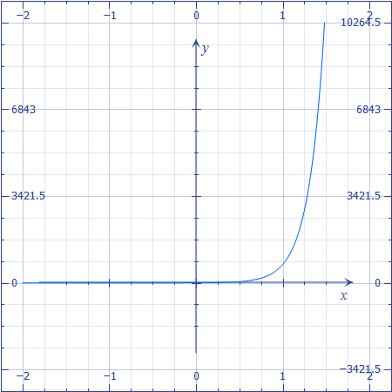
Ilustración 24. Gráfica de
- Determine intervalos de crecimiento e intervalos de decrecimiento.
La función crece en el intervalo$: \left(-∞,+∞\right)$
- Para la función $: y=f\left(x\right)=e^{\frac{2x-1}{x^{2}-4}}$
- Dominio:
Como en el exponente hay una función racional para determinar su dominio se hace el denominador del exponente igual a cero:
$x^{2}-4=0$ se factoriza (diferencia de cuadrados)

$x^{2}-4=0→\left(x+2\right)*\left(x-2\right)=0$ se iguala cada factor a cero y se despeja x:
$$\left(x+2\right)=0→x=-2$$
$\left(x-2\right)=0→x=2$ Por lo tanto, el dominio de la función es:
$$D_{f}:x≠2 y x≠-2 σ D_{f}=x ϵ{ R}_{e}-\{2,-2\}$$
- Interceptos:
- Si $x=0$ se tiene:
$y=e^{\frac{2(0)-1}{({0)}^{2}-4}}→y=e^{\frac{-1}{-4}}→y=e^{\frac{1}{4}}→y=1.284…$
El intercepto con el eje y es el punto de coordenadas: $\left(0, 1.284…\right)$
- Con el eje x no tiene intercepto.
- Gráfica
Para la gráfica se asignan a x cinco valores a la izquierda de –2, cinco valores entre –2 y 2, y cinco valores a la derecha de 2. A continuación se muestra estos valores en la tabla.

 | X | $$y=f\left(x\right)=e^{\frac{2x-1}{x^{2}-4}}$$ | Y | $$\left(x,y\right)$$
 | $$-7$$ | $$e^{\frac{2(-7)-1}{({-7)}^{2}-4}}$$ | 0.7 | $$\left(-7,0.7\right)$$
 | $-$6 | $$e^{\frac{2(-6)-1}{({-6)}^{2}-4}}$$ | 0.6 | $$\left(-6,0.6\right)$$
 | $-$5 | $$e^{\frac{2(-5)-1}{({-5)}^{2}-4}}$$ | 0.5 | $$\left(-5,0.5\right)$$
 | $-$4 | $$e^{\frac{2(-4)-1}{({-4)}^{2}-4}}$$ | 0.4 | $$\left(-4,0.4\right)$$
 | $-$3 | $$e^{\frac{2(-3)-1}{{(-3)}^{2}-4}}$$ | 0.2 | $$\left(-3,0.2\right)$$
 | $-$2 | $$e^{\frac{2(-2)-1}{({-2)}^{2}-4}}$$ | nada | $$∞$$
 | $-$1 | $$e^{\frac{2(-1)-1}{{(-1)}^{2}-4}}$$ | 2.7 | $$\left(-1,2.7\right)$$
 | $$0$$ | $$e^{\frac{2(0)-1}{{\left(0\right)}^{2}-4}}$$ | 1.2 | $$\left(0,1.2\right)$$
 | $$1$$ | $$e^{\frac{2(1)-1}{{(1)}^{2}-4}}$$ | 0.7 | $$\left(1,0.7\right)$$
 | $$2$$ | $$e^{\frac{2(2)-1}{{(2)}^{2}-4}}$$ | nada | $$∞$$
 | $$3$$ | $$e^{\frac{2(3)-1}{{(3)}^{2}-4}}$$ | 2.7 | $$\left(3,2.7\right)$$
 | $$4$$ | $$e^{\frac{2(4)-1}{{(4)}^{2}-4}}$$ | 1.7 | $$\left(4,1.7\right)$$
 | $$5$$ | $$e^{\frac{2(5)-1}{{(5)}^{2}-4}}$$ | 1.5 | $$\left(5,1.5\right)$$
 | $$6$$ | $$e^{\frac{2(6)-1}{{(6)}^{2}-4}}$$ | 1.4 | $$\left(6,1.4\right)$$
 | $$7$$ | $$e^{\frac{2(7)-1}{{(7)}^{2}-4}}$$ | 1.3 | $$\left(7,1.3\right)$$
- Determine intervalos de crecimiento e intervalos de decrecimiento.
- La función crece$(-∞,∞)$
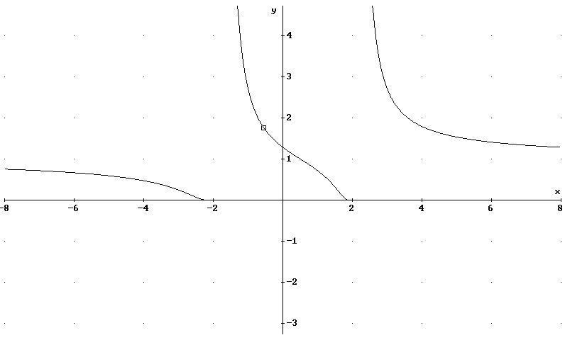
Ilustración 25. Gráfica de

- Enlace 1: http://www.youtube.com/watch?v=Uee7HeiCkt4
- Enlace 2:http://www.youtube.com/watch?v=pogo0SmmSbE
- Enlace 3: Solución de ecuaciones exponenciales.
http://www.youtube.com/watch?v=aPVTZAxOykY&feature=PlayList&p=77286F52BE3722A4&index=0&playnext=1
EJEMPLO7: Solución de ecuaciones exponenciales.
http://www.youtube.com/watch?v=wW7UQGAw_sA&feature=PlayList&p=77286F52BE3722A4&playnext=1&playnext_from=PL&index=2

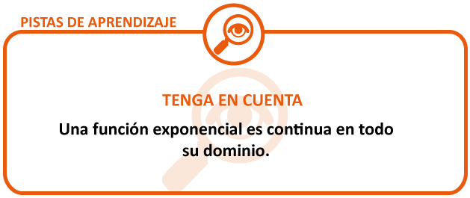

FUNCIÓN LOGARÍTMICA
Enlace 1:http://www.youtube.com/watch?v=FGwxP3F5Qj0
Enlace 2: http://www.youtube.com/watch?v=MMXOEhzSsYY
Enlace 3: http://www.youtube.com/watch?v=avU9orGN_oc
Es una función de la forma:
$$y=f\left(x\right)=\log_{b} g(x)$$

Con $b>0 y b≠1$
- DOMINIO:
Para hallar el dominio se debe resolver la inecuación: $g(x)>0$

EJERCICIOS DE ENTRENAMIENTO
Determine el dominio y los intercepto de las siguientes funciones:
- $y=f\left(x\right)=\log_{3}x$
Procedimiento
- DOMINIO
Se plantea y se soluciona la inecuación: $x>0$ entonces el dominio de la función es:
$D_{f}:x ϵ (0,+∞)$

- INTERCEPTOS
- Con el eje y si $x=0→ y=\log_{3}0 no existe$, por lo tanto no hay intersecciones con el eje y.
- Con el eje x: $y=0$ (1, 0).
$0=\log_{3} x$, expresándolo en forma de potencia *, $3^{0}=x→x=1$
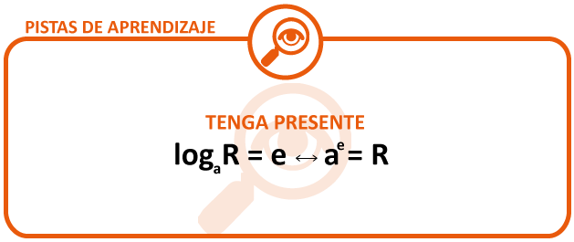
- $y=f\left(x\right)=\log_{2}(2x-3)$

Procedimiento
- Dominio: recuerde que para hallar el dominio se hace $g\left(x\right)>0$
$$2x-3>0→2x-3=0→2x=3→x=\frac{3}{2}$$
Ubicando este valor en la recta numérica:
$-∞$\\\\\\\\\\\\\\\\\\\\\\\\\\\\\\0 //////////////////////////////////$+∞$
$-\frac{3}{2}$
Se toman valores en los intervalos indicados y se remplazan en la ecuación dada:
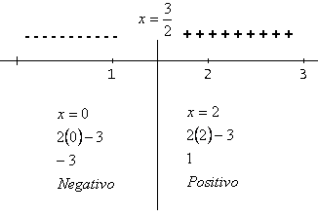
Ilustración 26. Dominio de

Por lo tanto, el dominio de la función es: ${ D}_{f}=(\frac{3}{2},+∞)$
- Interceptos
- Intercepto con el eje y:
$$Se hace x=0→y=\log_{2}\left(2*0-3\right)→\log_{2}\left(-3\right) No existe$$
Por lo tanto, No hay intersección con el eje y.
- Intercepto con el eje x:
$Se hace y=0→0=\log_{2}{(2x-3)}$ Aplicando la definición, tenemos:
$2x-3=2^{0}$ Recuerde $2^{0}=1$
$2x-3=1→2x=1+3→2x=4→x=\frac{4}{2}→x=2$
La intersección con el eje X es el punto de coordenadas: $\left(2,0\right)$
- $y=f\left(x\right)=\log{(x^{2}-4)}$

Procedimiento
a. Dominio:$Se hace x^{2}-4>0$
$x^{2}-4=0$ Factorizando e igualando a cero cada factor:
$$x^{2}-4=0→(x+2)*\left(x-2\right)=0$$
$x+2=0→x=-2$ $σ x-2=0→x=2$
Se ubican estos puntos en la recta numérica y se tiene:
$-∞$\\\\\\\\\\\\\\\\\\\\\\\\\\\\\\0___________________O////////////////////////////////$+∞$
$-2 +2$
Se toman valores en los intervalos indicados y se remplazan en la ecuación dada:
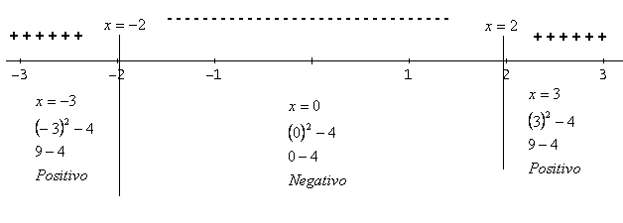
Ilustración 27. Dominio de

Por lo tanto el dominio de la función es: $D_{f}:x ϵ \left(-∞,2\right)∪\left(2,+∞\right),$ o también $D_{f}=R_{e}-\left[-2,2\right]$
  - Interceptos
- Con el eje y: se hace x = 0
Si $x=0→y=\log\left({\left(0\right)}^{2}-4\right)→y=\log\left(-4\right) no existe,$ por lo tanto no hay intersecciones con el eje y.
- Con el eje x: se hace y = 0
Si $y=0→0=log\left(x^{2}-4\right)→x^{2}-4={10}^{0}$

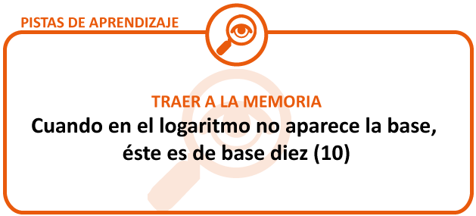
$x^{2}-4={10}^{0}→x^{2}-4=1→x^{2}=1+4→x^{2}=5$ Sacando raíz a ambos lados de la ecuación, tenemos:
$$\sqrt{x^{2}}=±\sqrt{5}→x=±\sqrt{5}$$

$x=\sqrt{5}$ $σ$ $x=-\sqrt{5}$
Por lo tanto, las intersecciones con el eje x son los puntos de coordenadas:
$$\left(-\sqrt{5},0 \right)^\left(\sqrt{5},0\right)$$

- $y=\ln{(5x+10)}$

Procedimiento
  - Dominio: se hace $5x+10>0$
$$5x+10>0$$
$5x+10-10>-10$ Inverso aditivo de +10 es -10
$$5x>-10$$
$\frac{5x}{5}>\frac{-10}{5}$ Se divide por 5 ambos lados de la inecuación
$$x>-2$$
Por lo tanto, el dominio de la función es el intervalo:
$$D_{f}:x ϵ \left(-2,+∞\right)$$
  - Interceptos
- Con el eje y: se hace x = 0
Si $x=0→y=\ln\left(5*\left(0\right)+10\right)→y=\ln{10→y=2.302}$
La intersección con el eje Y es el punto de coordenadas: $\left(0,2.302\right)$
- Con el eje x: se hace y = 0
Si $y=0→0=\ln\left(5x+10\right)→5x+10=e^{0}$. Continua en *
- es la base de los logaritmos naturales.



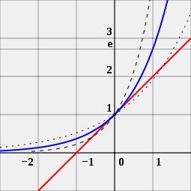

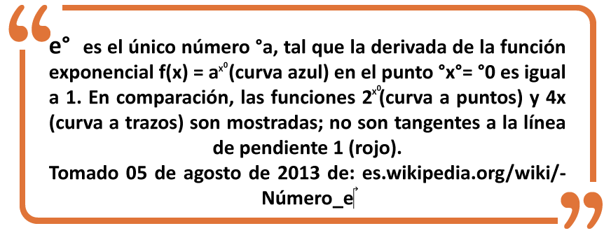
$$*5x+10=1→5x=1-10→5x=-9→x=-\frac{9}{5}$$
Por lo tanto, la intersección con el eje x es el punto de coordenadas:
$\left(-\frac{9}{5},0\right)$Buscar en los links indicados a continuación y resolver los ejercicios allí planteados:
- http://www.youtube.com/watch?v=h-6XK99tcVo
- http://www.youtube.com/watch?v=ugxhemt8fcI&feature=related

ASPECTOS A TENER EN CUENTA PARA OPERAR CON LOGARITMOS:
La calculadora solo tiene dos teclas para trabajar logaritmos:
- La tecla $log$ que significa $\log_{10}$ (logaritmo en base 10).
- La tecla $l_{n}$que significa $\log_{e}$ (logaritmo en base e).
Calcular el valor de un log o un ln, con estas calculadoras es sencillo.
En una calculadora Casio o similar, que se identifican porque ellas operan igual que como se escribe, el procedimiento es el siguiente:

EJEMPLOS:
Obtenga el valor de los siguientes logaritmos:
$a. \log{20: }$ digite: la tecla $log$, el número 20, la tecla igual y el resultado obtenido es: 1.30109996

La secuencia es:

$b. \ln{135}$: Digite la tecla$ln$, digite el número $135$, digite la tecla igual, el resultado obtenido es: $4.905274778$, la secuencia es:
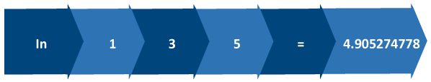
Nota: cuando la base del logaritmo es diferente a 10 o del número e, se debe hacer cambio de base, para ello se aplica la siguiente fórmula:
$$\log_{a}{b=\frac{\log{b}}{\log{a}}=\frac{\ln{b}}{\ln{a}}}$$
EJEMPLOS:
Calcule los siguientes logaritmos:
$${a. log}_{2}{24=\frac{\log{24}}{\log{2}}}=\frac{\ln{24}}{\ln{2}}=4.584962501$$

$${b. log}_{3}{625=\frac{\log{625}}{\log{3}}}=\frac{\ln{625}}{\ln{3}}=5.859894083$$

- GRÁFICA DE FUNCIONES LOGARÍTMICAS:
Se debe asignar valores a X dentro de cada intervalo, se recomienda asignar a X aproximadamente cinco valores por intervalo, empezando en un valor ligeramente mayor o menor que cada extremo del intervalo.
Nota: los extremos de cada intervalo son asíntotas verticales.

EJERCICIOS DE APRENDIZAJE
- Para la función:$y=f\left(x\right)=\log_{2}{x}$
Determine:
- El dominio.
- Los interceptos con los ejes coordenados.
- La gráfica.
- Intervalos de crecimiento y decrecimiento.

Procedimiento
- Dominio: para calcular el dominio de la función se hace $x>0$
Por lo tanto, el dominio de la función es:
$D_{f}:x ϵ (0,+∞)$

- Interceptos:
- Intercepto con el eje x: se hace $y=0$
Si $y=0→0=\log_{2}{x}$ aplicando la definición, tenemos
$$2^{0}=x→x=1$$
La intersección con el eje x es el punto de coordenadas: $\left(1,0\right)$
- Intercepto con el eje y: se hace $x=0$
$y=\log_{2}{x}→y=\log_{2}{0}$, el logaritmo de cero no existe, por lo tanto, la función no tiene interceptos con el eje y.
- Realice la gráfica:
Los valores se muestran en la tabla, la gráfica se muestra en la figura 31.
x = 0 es una asíntota vertical.
 | x | $y=f\left(x\right)=\log_{2}{x}$ | y | $$\left(x,y\right)$$
 | 0 | $$\log_{2}{0}$$ | No existe, hay  Asíntota vertical
 | 0.2 | $$\log_{2}{0.2}=\frac{log 0.2}{log 2}$$ | $$-2.32$$ | $$\left(0.2,-2.32\right)$$
 | 0.5 | $$\log_{2}{0.5=}\frac{log 0.5}{log 2}$$ | $$-1$$ | $$\left(0.5,-1\right)$$
 | 1 | $$\log_{2}{1=}\frac{log 1}{log 2}$$ | $$0$$ | $$\left(1,0\right)$$
 | 2 | $$\log_{2}{2=}\frac{log 2}{log 2}$$ | $$1$$ | $$\left(2,1\right)$$
 | 3 | $$\log_{2}{3}=\frac{log 3}{log 2}$$ | $$1.58…$$ | $$\left(3,1.58…\right)$$
 | 4 | $$\log_{2}{4=}\frac{log 4}{log 2}$$ | $$2$$ | $$\left(4,2\right)$$
Nota: recuerde que para resolver el logaritmo se debe cambiar la base (ver propiedad).
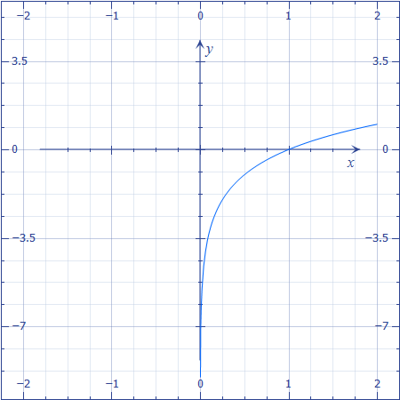
Ilustración 28. Gráfica de

- Determine intervalos de crecimiento e intervalos de decrecimiento.
Crece en el intervalo: $(0,+∞)$
- Para la función:$y=f\left(x\right)=\log_{5}{(2x-10)}$

Dominio: se hace $2x-10>0$ , se soluciona la inecuación
$2x-10+10>0+10$ Inverso aditivo
$2x>10→\left(2x\right)\left(\frac{1}{2}\right)>(10)(\frac{1}{2})$ Inverso multiplicativo
$$x>5$$
Por lo tanto, el dominio de la función es el intervalo: $D_{f}:x ϵ (5,+∞)$
- Interceptos:
- Intercepto con el eje x: se hace $y=0$
Si $y=0→0=\log_{5}(2{x}-10)$ aplicando la definición, tenemos
$$5^{0}=2x-10$$
$$1=2x-10→2x-10=1→2x-10-1=0→2x-11=0$$
$$2x=11→x=\frac{11}{2}$$
La intersección con el eje x es el punto de coordenadas:$\left(\frac{11}{2},0\right)$
- Intercepto con el eje y: se hace $x=0$
$y=\log_{5}(2{*0}-10)→ y=\log{(-10)}$ no existe, por lo tanto, no tiene intersección con el eje y

- Gráfica
Los valores se muestran en la tabla, la gráfica se muestra en la figura 32.
x = 5 es una asíntota vertical.
 | X | $$y=f\left(x\right)=\log_{5}{(2x-10)}$$ | Y | $$\left(x,y\right)$$
Asíntota vertical | 5 | $$\log_{5}\left(2*5-10\right)=\log_{5}{(0)}$$ | No existe
 | 6 | $$\log_{5}{(2*6-10)}=\log_{5}{(2)}$$ | 0.43... | $$\left(6,0.43\right)$$
 | 7 | $$\log_{5}{(2*7-10)}=\log_{5}{(4)}$$ | 0.86... | $$\left(7,0.86\right)$$
 | 8 | $$\log_{5}{(2*8-10)}=\log_{5}{(6)}$$ | 1.11... | $$\left(8,1.11\right)$$
 | 9 | $$\log_{5}{(2*9-10)}=\log_{5}{(8)}$$ | 1.29... | $$\left(9,1.29\right)$$
 | 10 | $$\log_{5}{(2*10-10)}=\log_{5}{10)}$$ | 1.463... | $$\left(10,1.463\right)$$
 | 11 | $$\log_{5}{(2*11-10)}=\log_{5}{(12)}$$ | 1.54... | $$\left(11,1.54\right)$$

- Determine intervalos de crecimiento e intervalos de decrecimiento.
Crece en el intervalo: $(5,+∞)$
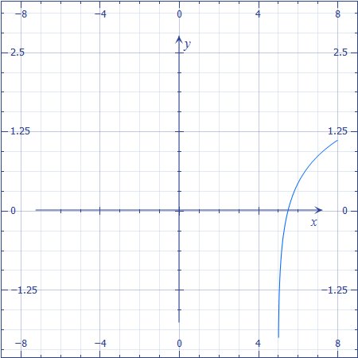
Ilustración 29. Gráfica de
NOTA: Una función logarítmica es continua en todo su dominio.
En el siguiente enlace presenta una visión de las funciones: cuadrática, logarítmica y exponencial.
http://www.youtube.com/watch?v=bSgmlSW-RVY&feature=related
- Función definida por tramos
Este tipo de funciones también reciben el nombre de:
Función definida por partes o función definida por tramos o función seccionalmente definida.

EJERCICIOS DE APRENDIZAJE
- Grafique la función: $y=f\left(x\right)=\left\{\begin{aligned}1-x, si x≤1 \\ x^{2}, si x>1\end{aligned}\right\}$
Procedimiento
- Cuando: $x≤1$ se debe utilizar $f\left(x\right)=1-x$, como es una línea recta se asignan dos valores (cualquiera) a x, en este caso se asignan el 1 y el $-2$para hacer su gráfica.
X | $$f\left(x\right)=1-x$$ | Y | $$\left(x,y\right)$$
1 | 1$-\left(1\right)=1-1$ | 0 | $$\left(1,0\right)$$
-2 | $$1-\left(-2\right)1+2$$ | 3 | $$\left(-2,3\right)$$

Nota: el valor correspondiente a $x=1$ sí hace parte de esta gráfica, por esto se coloca en dicho punto un punto lleno.
- Cuando:$x>1$, se debe utilizar ${f(x)=x}^{2}$, es una parábola, se da a x valores de 1 en adelante:
X | $${f(x)=x}^{2}$$ | Y | $$\left(x,y\right)$$
1 | $${(1)}^{2}$$ | 1 | $$\left(1,1\right)$$
2 | $${(2)}^{2}$$ | 4 | $$\left(2,4\right)$$
3 | $${(3)}^{2}$$ | 9 | $$\left(3,9\right)$$
4 | $${(4)}^{2}$$ | 16 | $$\left(4,16\right)$$
5 | $${(5)}^{2}$$ | 25 | $$\left(5,25\right)$$

Tenga en cuenta que para este tramo el valor$x=1$ no hace parte de esta figura, para indicar esto en la gráfica se hace con un punto hueco (o en blanco).
La gráfica se muestra en la figura 33.
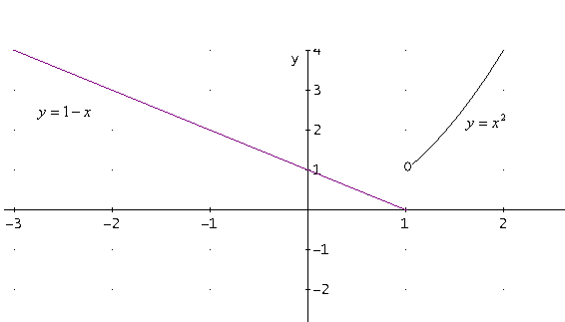
Ilustración 30. Gráfica de
- Para la función:
$$y=f\left(x\right)=\left\{\begin{aligned}3x+2 si x≤-2 \\ x^{2}+1 si x>-2\end{aligned}\right\}$$
- Calcule: $f\left(0\right), f\left(-1\right), f\left(-2\right), f\left(10\right), f\left(-5\right), f\left(-2\right)$

Procedimiento
Como$x=0$ es mayor que$-2$, debemos reemplazar en el tramo:${ x}^{2}+1$
- $f\left(0\right)={(0)}^{2}+1=1$
Como$x=-1$ es mayor que – 2, debemos reemplazar en el tramo: ${ x}^{2}+1$
- $f\left(-1\right)={\left(-1\right)}^{2}+1=1+1=2$
Como$x=10$ es mayor que – 2, debemos reemplazar en el tramo: ${ x}^{2}+1$
- $f\left(10\right)={\left(10\right)}^{2}+1=100+1=101$
Como$x=-5$ es menor que – 2, debemos reemplazar en el tramo:$3x+2$
- $f\left(-5\right)=3*\left(-5\right)+2=-15+2=-13$
Como $x=-2$ es igual a – 2, debemos reemplazar en el tramo: $3x+2$
- $f\left(-2\right)=3*\left(-2\right)+2=-6+2=-4$
- Gráfica:

Procedimiento
Para graficar esta función se dan 5 valores a x menores o iguales a – 2 (incluyendo el – 2) y se reemplazan en. Y se dan 5 valores a x mayores que – 2 (sin incluir el – 2) y se reemplazan en.
Para ello se completa la siguiente tabla de valores:
LÍNEA RECTA |  |  |  | PARÁBOLA
X | $$3x+2$$ | Y |  | X | $$x^{2}+1$$ | Y
$$-6$$ | $$3\left(-6\right)+2=-18+2$$ | $$-16$$ |  | $$-1$$ | $${(-1)}^{2}+1=1+1$$ | 2
$-$5 | $$3\left(-5\right)+2=-15+2$$ | $$-13$$ |  | 0 | $${(0)}^{2}+1=0+1$$ | 1
$-$4 | $$3\left(-4\right)+2=-12+2$$ | $$-10$$ |  | 1 | $${(1)}^{2}+1=1+1$$ | 2
$-$3 | $$3\left(-3\right)+2=-9+2$$ | $$-7$$ |  | 2 | $${(2)}^{2}+1=4+1$$ | 5
$-$2 | $$3\left(-2\right)+2=-6+2$$ | $$-4$$ |  | 3 | $${(3)}^{2}+1=9+1$$ | 10

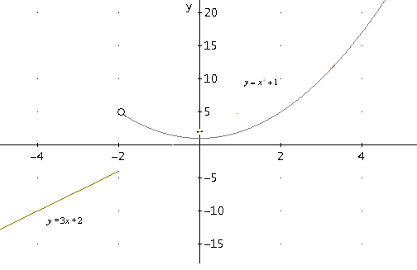
Ilustración 31. Gráfica de la función

Enlaces para funciones por tramos:
Enlace 1: http://www.youtube.com/watch?v=jkUW3dtMSyU&feature=related
Enlace 2: http://www.youtube.com/watch?v=F8lDKlw4N-U&feature=related
Enlace 3: http://www.youtube.com/watch?v=5Z52EpuyYOw&feature=related
- Algunas funciones especiales:
- Función valor absoluto de x, que se escribe como:
$y=f\left(x\right)=\left|x\right|$
Esta función toma cualquier número y lo convierte a positivo.
Se define:
$$y=f\left(x\right)=\left|x\right|=\left\{\begin{aligned}x si x≥0 \\ -x si x<0\end{aligned}\right\}$$
El dominio de esta función son todos los números reales: $D_{f}:x ϵ R_{e}$

EJERCICIOS DE APRENDIZAJE
- $y=f\left(x\right)=\left|x\right|$
Hallar:
- $f(2)=2$
- $f(-3)=3$
- $f(0)=0$
- $f(-\frac{3}{5})=\frac{3}{5}$

- GRÁFICA DE LA FUNCIÓN VALOR ABSOLUTO
Su gráfica es de la forma (forma general):
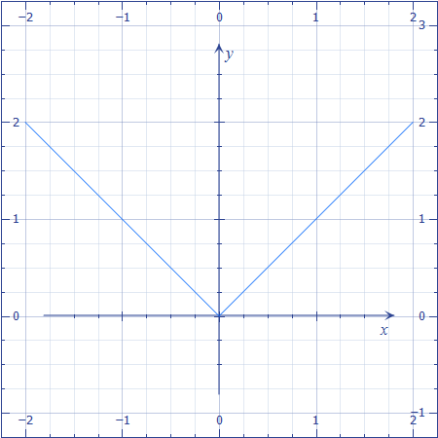
- Realice la gráfica de la siguiente función valor absoluto:
$$y=f\left(x\right)=\left|2x-1\right|$$
- Dominio: el dominio de la función, por definición, son los números Reales: $D_{f}:x ϵ R_{e}$
- Interceptos:
- Con el eje x: se hace $y=0→2x-1=0→2x=1→x=\frac{1}{2}$
El intercepto con el eje x es el punto de coordenadas:$\left(0.5,0\right)$
- Con el eje y: se hace $x=0→y=\left|2\left(0\right)-1\right|→y=\left|-1\right|→$
$$y=1$$
El intercepto con el eje y es el punto de coordenadas:$\left(0,1\right)$

- Gráfica: para realizar la gráfica se asignan valores a la izquierda y valores a la derecha del intercepto con el eje x, de acuerdo a la siguiente tabla:
 | X | $$y=f\left(x\right)=\left|2x-1\right|$$ | Y | $$\left(x,y\right)$$
 | $$-3$$ | $$\left|2(-3)-1\right|=\left|-7\right|$$ | $$7$$ | $$\left(-3,7\right)$$
 | $-$2 | $$\left|2\left(-2\right)-1\right|=\left|-5\right|$$ | $$5$$ | $$\left(-2,5\right)$$
 | $$-1$$ | $$\left|2\left(-1\right)-1\right|=\left|-3\right|$$ | $$3$$ | $$\left(-1,3\right)$$
 | $$0$$ | $$\left|2\left(0\right)-1\right|=\left|-1\right|$$ | $$1$$ | $$\left(0,1\right)$$
Intercepto eje x | $$0.5$$ | $$\left|2\left(0.5\right)-1\right|=\left|-1\right|$$ | $$0$$ | $$\left(0.5,0\right)$$
 | $$1$$ | $$\left|2\left(1\right)-1\right|=\left|1\right|$$ | $$1$$ | $$\left(1,1\right)$$
 | $$2$$ | $$\left|2\left(2\right)-1\right|=\left|3\right|$$ | $$3$$ | $$\left(2,3\right)$$
 | $$3$$ | $$\left|2\left(3\right)-1\right|=\left|5\right|$$ | $$5$$ | $$\left(3,5\right)$$

La gráfica sería:
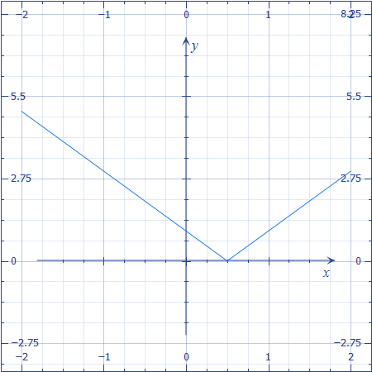

- Función mayor entero menor o igual a x.
Se escribe:
$$y=f\left(x\right)=⟦x⟧$$

Esta función toma cualquier número y lo convierte en el entero más próximo menor o igual que el número de entrada.
Dominio: el dominio de esta función son todos los números reales, $D_{f}:x ϵ R_{e}$
Gráfica: su gráfica es de la forma:

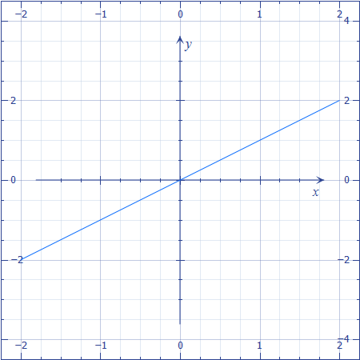

EJERCICIOS DE APRENDIZAJE
- Si $y =f\left(x\right)=⟦x⟧$
Hallar:
- $f\left(5\right)=⟦5⟧=5$
- $f\left(9.5\right)=⟦9.5⟧=9$
- $f\left(0\right)=⟦0⟧=0$
- $f\left(-4.65\right)=⟦-4.65⟧=-5$
- $f\left(\frac{2}{5}\right)=⟦\frac{2}{5}⟧=⟦0.4⟧=0$
- $f\left(\sqrt{30}\right)=⟦\sqrt{30}⟧=⟦5.47…⟧=5$

- Grafique la función $y=f\left(x\right)=⟦2x-3⟧$

¿CÓMO SE REALIZARÍA LA TABLA DE VALORES? REPRESÉNTELA
Su gráfica sería:
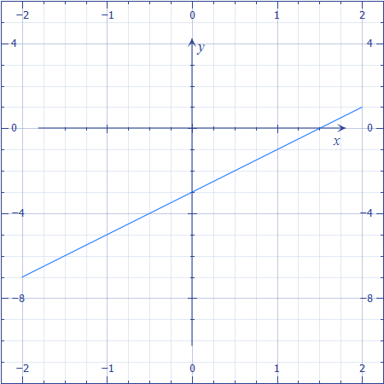

- Función signo de x:
Se escribe de la forma: $f(x)=signo(x)$

Se define como:$f\left(x\right)=\left\{\begin{aligned}1, si x>0 \\ 0 si x=0 \\ -1, si x<0\end{aligned}\right\}$
Para la función$f\left(x\right)=signo\left(x\right),$ halle:
- $f\left(10\right)=1$
- $\left(-2\right)=-1$
- $f\left(0\right)=0$
- $\sqrt{3}=1$
- $f\left(-\frac{2}{3}\right)=-1$
- $\left(-5\right)=-1$
- $f\left(-\frac{1}{4}\right)=-1$
- $f\left(3\right)=1$
- $\left(-8\right)=-1$
- $f\left(6\right)=1$

TEMA 3 – APLICACIONES
- Se tiene una lámina rectangular de cartón de dimensiones a y b conocidas, véase la figura 35.
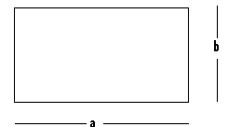
Figura 35.
Con esta lámina de cartón se pueden fabricar cajas sin tapa y de altura X. Para ello en cada esquina de la caja se cortan cuadrados idénticos de lado x. Véase figura 36.
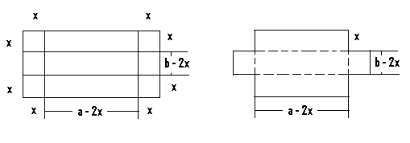
Figura 36

Luego se doblan los lados hacia arriba. Véase figura 37
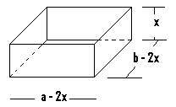
Figura 37
El volumen de una caja de base rectangular se obtiene como:
Volumen = altura (x) multiplicada por el largo (a-2x) multiplicado por el ancho (b-2x), en unidades cúbicas.
Para la caja se tiene que:
$$Altura=x$$
$$Largo=a-2x$$
$$Ancho=b-2x$$
Por lo tanto, el volumen, simbolizado como v es igual a:
$$v=altura*largo*ancho$$
Reemplazando por sus valores, tenemos:
$$v(x)=x*(a-2x)*(b-2x)$$
Efectuando la multiplicación:
$$v\left(x\right)=\left(ax-2x^{2}\right)*\left(b-2x\right)→$$
$$v\left(x\right)=abx-2ax^{2}-2bx^{2}+4x^{3}→$$
$$v\left(x\right)=4x^{3}-\left(2ax^{2}+2bx^{2}\right)+abx$$
La expresión para el volumen sería, entonces:
$$v\left(x\right)=4x^{3}-2x^{2}\left(a+b\right)+abx$$
Teniendo en cuenta la situación anterior resuelva el siguiente problema particular:

- Se desea construir una caja de forma rectangular sin tapa a partir de una lámina de cartón de 20 cm por 15 cm. Para ello se cortarán cuadrados idénticos en las cuatro esquinas y se doblarán los lados hacia arriba.
- Escriba la función para el volumen.

Procedimiento
Se tiene que la función para el volumen es:
$$v\left(x\right)=4x^{3}-2x^{2}\left(a+b\right)+abx$$
Con: $a=20 cm y$ $b=15cm$
Reemplazando en la función de volumen, se tiene:
$v={4x}^{3}-2x^{2}*\left(20+15\right)+\left(20\right)*\left(15\right)*x$
Efectuando las operaciones indicadas:
$v={(4x}^{3}-70x^{2}+300x{)cm}^{3}$

- Determine el dominio matemático para esta función.
Por ser una función polinómica su Dominio es:${ D}_{f}:x ϵ R_{e }$
- Determine el dominio desde el punto de vista de una situación real para la función de volumen.

Procedimiento
- Se debe cumplir que el volumen sea mayor que cero, esto es: $v(x)>0$
$$v\left(x\right)>0→x*\left(a-2x\right)*(b-2x)>0$$

- Reemplazando los valores de a y de b en la desigualdad:
$$x*\left(20-2x\right)*(15-2x)>0$$
Se tiene:
$$x>0, \left(20-2x\right)>0, (15-2x)>0$$

- Igualando a cero, despejando el valor de x y representando estos valores en la recta numérica:
Se tiene que:
$$x=0$$
$$20-2x=0→-2x=-20→x=\frac{-20}{-2}→x=10$$
$$15-2x=0→-2x=-15→x=\frac{-15}{-2}→x=\frac{15}{2}$$
La solución para la desigualdad es:
$-∞$____________0 _____________$\frac{15}{2}$_________________10_____________$+∞$

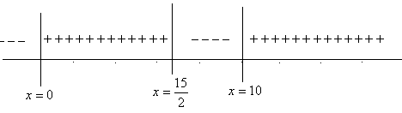
Figura 38. Solución de la desigualdad.

El Dominio para la situación real es: $x ϵ(0, \frac{15}{2})∪(10,+∞)$

Pero con valores de X en el intervalo:
$(10,+∞)$ se tendrían dimensiones negativas, lo cual, no es posible en problemas reales.

Por lo tanto, el dominio desde el punto de vista de una situación real es: $x ϵ(0, \frac{15}{2})$
Nota: los valores$x=0 y x=\frac{15}{2}$ no se incluyen, ya que con estos valores el volumen sería igual a cero, $v\left(x\right)=0$, es decir, no habría caja.
- Determine las dimensiones de la caja de tal manera que su volumen sea de 378. Dé su respuesta con una precisión de tres decimales.
Procedimiento
Se debe plantear y solucionar la ecuación:
$v={(4x}^{3}-70x^{2}+300x{)cm}^{3}$ pero $v=378{cm}^{3}$
Reemplazando se tiene:
$${4x}^{3}-70x^{2}+300x=378$$
Se iguala a cero:
${4x}^{3}-70x^{2}+300x-378=0$

Se saca factor común el 2:
${2(2x}^{3}-35x^{2}+150x-189)=0$
Dividiendo por 2 ambos lados de la ecuación:
${2x}^{3}-35x^{2}+150x-189=0$

La ecuación se soluciona Factorizando un polinomio de grado 3, para ello se utilizará el método por evaluación (utilizando la división sintética).
Recuerde que los posibles factores del polinomio ${2x}^{3}-35x^{2}+150x-189$ son los divisores del término independiente:
Los posibles factores son:
$$x=-1→{2\left(-1\right)}^{3}-35{\left(-1\right)}^{2}+150\left(-1\right)-189=-376 No es factor$$
$$=$$
$$x=1→{2(1)}^{3}-35{\left(1\right)}^{2}+150\left(1\right)-189=-72 No es factor$$

$$x=-3→{2\left(-3\right)}^{3}-35{\left(-3\right)}^{2}+150\left(-3\right)-189=-1008 No es factor$$

$$x=3→{2(3)}^{3}-35{\left(3\right)}^{2}+150\left(3\right)-189=0 Si es un factor$$
Esto quiere decir que:$x=3→x-3=0$ es un factor. Para encontrar el otro factor debemos efectuar la división:
$$\frac{{2x}^{3}-35x^{2}+150x-189}{x-3}$$
Utilizando división sintética, se toman los coeficientes del polinomio del numerador, se iguala el denominador a cero y se despeja la x:
2 | -35 | 150 | -189 | 3
 | 6 | -87 | 189
2 | -29 | 63 | 0

La ecuación queda:
$$\left(x-3\right)\left({2x}^{2}-29x+63\right)=0$$
Se iguala cada factor a cero:
$$x-3=0→x=3$$
$${2x}^{2}-29x+63=0$$
Esta última ecuación la resolvemos utilizando fórmula general:

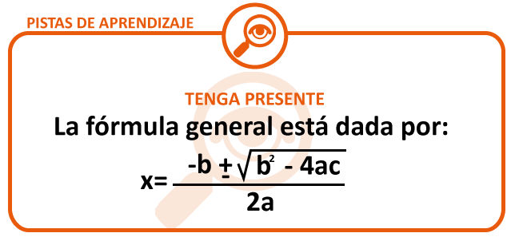

De donde:

$$x=\frac{-(-29)±\sqrt{{(-29)}^{2}-4(2)(63)ac}}{2(2)}→x==\frac{29±\sqrt{841-504}}{4}$$
$$x=\frac{29±\sqrt{377}}{4}$$
$$x_{1}=\frac{29+\sqrt{377}}{4}≈11,839$$

$$x_{2}=\frac{29-\sqrt{377}}{4}≈2.661$$

Las dimensiones de la caja, serían:
VALOR VARIABLE | ALTURA  X | LARGO  20 - 2X | ANCHO  15 – 2X
$$x=3$$ | $$3cms.$$ | $$20-2\left(3\right)=14cms.$$ | $$15-2\left(3\right)=9cms.$$
$$x=2,661$$ | $$2,661$$ | $$20-2\left(2,661\right)=14,678cms$$ | $$15-2\left(2,661\right)=9,678cms$$
$$x=11,839$$ | $$11,839$$ | $$20-2\left(11,839\right)=-3,678cms$$  Se obtendría una dimensión negativa, no es posible. | Con el ancho ocurriría lo mismo que con el largo.  Verifique realizando el reemplazo correspondiente.

- Con x determine la cantidad de material utilizado.
Procedimiento
Serían 5 caras ya que la caja es destapada:
Con la cantidad de material utilizado es:
Cantidad de material utilizado:
- La base de la caja (el fondo), tendría: $14cms*9cms=126{cms}^{2}$
- Los laterales$=9cms*3cms=27{cms}^{2} pero son 2→{27cms}^{2}*2={54cms}^{2}$
- El lado frontal + el lado trasero: $\left(14*3\right)+\left(14*3\right)=42{cms}^{2}+42{cms}^{2}=84{cms}^{2}$

El material utilizado$=126{cms}^{2}+{54cms}^{2}+84{cms}^{2}=264{ cms}^{2}$
Con $x=2,661$ la cantidad de material utilizado:
Siguiendo el procedimiento anterior, tenemos:
$$14,678cms*9,678cms+2*14,678cms*2,661cms+2*9,678cms*2,661cms=271,676316$$
- Utilice las dimensiones apropiadas de tal manera que el desperdicio de material sea el más bajo dentro de los posibles para un volumen de 378 cm³.
Solución
Observando el resultado anterior, se ve que el menor desperdicio (por ser mayor el área del material utilizado) se presenta cuando las dimensiones de la caja son:
Altura:$2,661 cm$
Largo:$14,678 cm$
Ancho: $9,678 cm$
- Se tiene una lámina cuadrada de cartón de lado x, véase la figura 39.
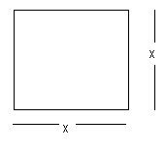
Figura 39.
Con esta lámina de cartón se pueden fabricar cajas sin tapa y de altura h. Para ello en cada esquina de la caja se cortan cuadrados idénticos de lado h. Véase figura 40.

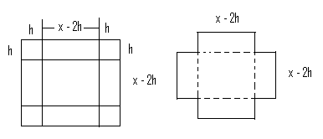
Figura 40

Luego se doblan los lados hacia arriba. Véase la figura 41.
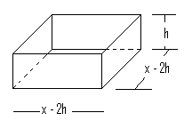
Figura 41.
El volumen de una caja de base rectangular se obtiene como:
$$Volumen=\left(Altura*largo*ancho\right)unidades cúbicas$$
Para la caja podemos ver que:
$$Altura=h$$
$$Largo=x-2h$$
$Ancho=x-2h$
Por lo tanto, el volumen, que lo podemos simbolizar como v es igual a:
$$V=h*\left(x-2h\right)*(x-2h)$$

Efectuando la multiplicación la expresión para el volumen es:
$$v=hx^{2}-4h^{2}x+{4h}^{3}$$
Teniendo en cuenta la situación problémica anterior resuelva:
Se desea construir una caja sin tapa. Para ello se tomará una lámina cuadrada de cartón y se cortarán en las cuatro esquinas cuadrados idénticos de 5 cm de lado y se doblarán hacia arriba. Determine el dominio de la función de volumen.
- Escriba la función para el volumen.
- Determine el dominio matemático para esta función.
- Determine el dominio desde el punto de vista real para el modelo de volumen.
- Determine las dimensiones de la lámina de cartón a utilizar, si la caja será hecha para contener un volumen de 2000 cm³.
- Determine las dimensiones de la caja.
- Determine la cantidad de material utilizado.

Procedimiento
- Escriba la función de volumen de la caja.
- Una forma es reemplazando $h=5$ en la expresión
$$v=hx^{2}-4h^{2}x+{4h}^{3}$$
$$v=5x^{2}-4{\left(5\right)}^{2}x+{4\left(5\right)}^{3}=5x^{2}-100x+500 cm^{3}$$
Se tiene que:
$$v\left(x\right)=5x^{2}-100x+500 cm^{3}$$

- Otra forma puede ser de la siguiente manera:
Un cuadrado es un rectángulo que tiene los cuatro lados iguales, véase la figura 42.
Figura 42.
Sea x el lado del cuadrado; se va a quitar en las cuatro esquinas 5 cm a cada lado de la esquina. Véase la figura 43.
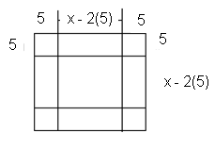
Figura. 43

Quitando 5 cm en cada esquina el lado de la caja será: $x-5-5=x-10$ ,Véase la figura 44.
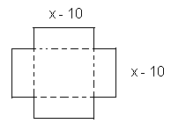
Figura 44.
Doblando los lados hacia arriba la caja queda:
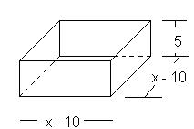
Figura 45
La función para el volumen es: $v\left(x\right)=5(x-10)(x-10)$
Simplificando queda:$v\left(x\right)={(5x}^{2}-100x+500){cm}^{3}$
- Dominio matemático: por ser un polinomio su dominio es:$x ϵ R_{e}$
- Determine el dominio desde el punto de vista real para el modelo de volumen:

Procedimiento:
Se debe cumplir que: $v (x)>0$

Esto implica que:$5\left(x-10\right)\left(x-10\right)>0→\left(x-10\right)>0→x>10$
Entonces, el dominio desde el punto de vista real para el modelo es:
$$D_{r}:x ϵ \left(10,+∞\right)$$
- Determine las dimensiones de la lámina de cartón a utilizar, Si la caja será hecha para contener un volumen de 2000 cm³.

Procedimiento:
Se debe plantear y solucionar:
$$v\left(x\right)=2000$$
Esto implica que:
$${5x}^{2}-100x+500=2000$$
Se saca factor común:
${5(x}^{2}-20x+100)=2000$
Se divide por 5 en ambos lados de la igualdad:
$\frac{{ 5(x}^{2}-20x+100)}{5}=\frac{2000}{5}$ , simplificando:
$x^{2}-20x+100=400$, igualando a cero:
$$x^{2}-20x+100-400=0→x^{2}-20x-300=0$$
Factorizando e igualando cada factor a cero:
$$\left(x-30\right)\left(x+10\right)=0$$
$$\left(x-30\right)=0→x=30$$
$$σ$$
$\left(x+10\right)=0→x=-10$: no existen magnitudes negativas, por lo tanto $x=-10$ no es solución para el problema.
Entonces, las dimensiones de la lámina de cartón deben ser: $30 cm. por 30 cm.$
- Determine las dimensiones de la caja.

Procedimiento
Observando la figura 45, se tiene que:

LARGO | $$x-10$$ | $$30-10$$ | $$20 cm.$$
ANCHO | $$x-10$$ | $$30-10$$ | $$20 cm.$$
ALTO | $$5 cm.$$ | $$-$$ | $$5 cm.$$

- Determine la cantidad de material utilizado:
Procedimiento
Observando las figuras 43 y 44 se puede deducir que:
Cantidad de material utilizado es igual a:
El área de la base + 4 veces el área de un costado.
El área de la base$=20cm.*20cm.=400{cm}^{2}$
El área de un costado$=20cm.*5cm.=100{cm}^{2}$
$$Cantidad de material=400{cm}^{2}+4*\left(100{cm}^{2}\right)=800 {cm}^{2}$$

3.Se cuenta con 1200 cm² de material para hacer una caja con base cuadrada y sin tapa, encuentre una expresión para el volumen de la caja en términos de una sola variable.
Procedimiento
Sean:
Cada lado de la base cuadrada.
La altura de la caja. Véase la figura 46
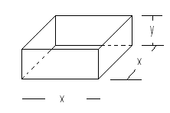
Figura 46

Recuerde que: el volumen de la caja es igual al área de la base por la altura de la misma.
$${Área}_{base}=x*x=x^{2} {cm}^{2}$$
$$Altura=y cm.$$
Reemplazando, el volumen de esta caja es:
$$v=x*x*y→v=x^{2}*y { cm.}^{3}$$

Para escribir ‘’y’’ en términos de ‘’x’’, se utiliza la condición para la cantidad de material.
Cantidad de material es: 1200 cm²
Para la caja de la figura 46 la cantidad de material es igual a:
La cantidad de material de la base cuadrada más 4 veces la cantidad de material de los cuatro costados, esto es:
$${Área}_{base}=x*x=x^{2}$$
${Área}_{costado}=x*y$ : son cuatro costados ($4*x*y)$
Material utilizado: área de la base + 4 costados= 1200, reemplazando:
$$x*x+4x*y=1200→x^{2}+4x*y=1200$$
Despejando ‘’y’’:
$$x^{2}+4x*y=1200→1200-x^{2}=4xy→$$
$$y=\frac{1200-x^{2}}{4x}$$
Reemplazando la expresión anterior en:
$v=x^{2}*y { cm.}^{3}$ , se tiene:
$$=$$
La expresión para el volumen de la caja es:
$v=x^{2}*y→v=x^{2}*\left(\frac{1200-x^{2}}{4x}\right)$
Efectuando el producto indicado y simplificando:
$v=\left(\frac{1200x-x^{3}}{4}\right){cm.}^{3}$
- Determine el dominio de la expresión anterior.

Procedimiento:
Por ser una función polinómica su dominio es:$D_{f}:x ϵ R_{e}$
Por ser una situación problémica y para que pueda ser construida la caja, su dominio se debe limitar sólo a los números reales que cumplan que:
$$v\left(x\right)=\left(\frac{1200x-x^{3}}{4}\right)>0$$

SOLUCIÓN DE LA DESIGUALDAD

$$\frac{1200x-x^{3}}{4}>0→1200x-x^{3}>0$$
Factorizando:
$$x\left(1200-x^{2}\right)>0→x\left(\sqrt{1200}+x\right)\left(\sqrt{1200}-x\right)>0$$
Igualando cada factor a cero, se obtienen las raíces:
$$x=0$$
$$\sqrt{1200}+x=0→x=-\sqrt{1200}$$
$$\sqrt{1200}-x=0→x=\sqrt{1200}$$

La solución de la desigualdad, que es el dominio para que la caja pueda ser construida, es el intervalo
$$D_{real}:x ϵ \left(0,\sqrt{1200}\right)$$
NOTA: $x=\sqrt{1200}=34.6410161$

- Encuentre el volumen máximo posible de la caja.

Procedimiento
Dando valores a la variable x, reemplazando en la función de volumen y utilizando Excel.

X | V(X)
1 | 299,75
2 | 598
3 | 893,25
4 | 1184
5 | 1468,75
6 | 1746
7 | 2014,25
8 | 2272
9 | 2517,75
10 | 2750
11 | 2967,25
12 | 3168
13 | 3350,75
14 | 3514
15 | 3656,25
16 | 3776
17 | 3871,75
18 | 3942
19 | 3985,25
20 | 4000
21 | 3984,75
22 | 3938
23 | 3858,25
24 | 3744
25 | 3593,75
26 | 3406
27 | 3179,25
28 | 2912
29 | 2602,75
30 | 2250
31 | 1852,25
32 | 1408
33 | 915,75
34 | 374
35 | -218,75

También puedes realizar la tabla asignando los valores de x en la función volumen correspondiente, de la siguiente manera:
X | $$v=\left(\frac{1200x-x^{3}}{4}\right)$$ | $$v\left(x\right)$$
1 | $$\left(\frac{1200\left(1\right)-{\left(1\right)}^{3}}{4}\right)$$ | 299,75 | A  U  M  E  N  T  A
2 | $$\left(\frac{1200(2)-{(2)}^{3}}{4}\right)$$ | 598 | A  U  M  E  N  T  A
3 | $$\left(\frac{1200(3)-x^{3}}{4}\right)$$ | 893,25 | A  U  M  E  N  T  A
4 | $$\left(\frac{1200(4)-{(4)}^{3}}{4}\right)$$ | 1184 | A  U  M  E  N  T  A
5 | $$\left(\frac{1200(5)-{(5)}^{3}}{4}\right)$$ | 1468,75 | A  U  M  E  N  T  A
6 | $$\left(\frac{1200(6)-{(6)}^{3}}{4}\right)$$ | 1746 | A  U  M  E  N  T  A
7 | $$\left(\frac{1200(7)-{(7)}^{3}}{4}\right)$$ | 2014,25 | A  U  M  E  N  T  A
8 | $$\left(\frac{1200(8)-{(8)}^{3}}{4}\right)$$ | 2272 | A  U  M  E  N  T  A
9 | $$\left(\frac{1200(9)-{(9)}^{3}}{4}\right)$$ | 2517,75 | A  U  M  E  N  T  A
10 | $$\left(\frac{1200(10)-{(10)}^{3}}{4}\right)$$ | 2750 | A  U  M  E  N  T  A
11 | $$\left(\frac{1200(11)-{(11)}^{3}}{4}\right)$$ | 2967,25 | A  U  M  E  N  T  A
12 | $$\left(\frac{1200(12)-{(12)}^{3}}{4}\right)$$ | 3168 | A  U  M  E  N  T  A
13 | $$\left(\frac{1200(13)-{(13)}^{3}}{4}\right)$$ | 3350,75 | A  U  M  E  N  T  A
14 | $$\left(\frac{1200(14)-{(14)}^{3}}{4}\right)$$ | 3514 | A  U  M  E  N  T  A
15 | $$\left(\frac{1200(15)-{(15)}^{3}}{4}\right)$$ | 3656,25 | A  U  M  E  N  T  A
16 | $$\left(\frac{120(16)-{(16)}^{3}}{4}\right)$$ | 3776 | A  U  M  E  N  T  A
17 | $$\left(\frac{1200(17)-{(17)}^{3}}{4}\right)$$ | 3871,75 | A  U  M  E  N  T  A
18 | $$\left(\frac{1200(18)-{(18)}^{3}}{4}\right)$$ | 3942 | A  U  M  E  N  T  A
19 | $$\left(\frac{1200(19)-{(19)}^{3}}{4}\right)$$ | 3985,25 | A  U  M  E  N  T  A
20 | $$\left(\frac{1200(20)-(20)^{3}}{4}\right)$$ | 4000
21 | $$\left(\frac{1200(21)-{(21)}^{3}}{4}\right)$$ | 3984,75 | D  I  S  M  I  N  U  Y  E
22 | $$\left(\frac{1200(22)-{(22)}^{3}}{4}\right)$$ | 3938 | D  I  S  M  I  N  U  Y  E
23 | $$\left(\frac{1200(23)-{(23)}^{3}}{4}\right)$$ | 3858,25 | D  I  S  M  I  N  U  Y  E
24 | $$\left(\frac{1200(24)-{(24)}^{3}}{4}\right)$$ | 3744 | D  I  S  M  I  N  U  Y  E
25 | $$\left(\frac{1200(25)-{(25)}^{3}}{4}\right)$$ | 3593,75 | D  I  S  M  I  N  U  Y  E
26 | $$\left(\frac{1200(26)-(26)^{3}}{4}\right)$$ | 3406 | D  I  S  M  I  N  U  Y  E
26 | $$\left(\frac{1200(27)-{(27)}^{3}}{4}\right)$$ | 3179,25 | D  I  S  M  I  N  U  Y  E
28 | $$\left(\frac{1200(28)-{(28)}^{3}}{4}\right)$$ | 2912 | D  I  S  M  I  N  U  Y  E
29 | $$\left(\frac{1200(29)-{(29)}^{3}}{4}\right)$$ | 2602,75 | D  I  S  M  I  N  U  Y  E
30 | $$\left(\frac{1200(30)-(30)^{3}}{4}\right)$$ | 2250 | D  I  S  M  I  N  U  Y  E
31 | $$\left(\frac{1200(31)-{(31)}^{3}}{4}\right)$$ | 1852,25 | D  I  S  M  I  N  U  Y  E
32 | $$\left(\frac{1200(32)-{(32)}^{3}}{4}\right)$$ | 1408 | D  I  S  M  I  N  U  Y  E
33 | $$\left(\frac{1200(33)-{(33)}^{3}}{4}\right)$$ | 915,75 | D  I  S  M  I  N  U  Y  E
34 | $$\left(\frac{1200(34)-{(34)}^{3}}{4}\right)$$ | 374 | D  I  S  M  I  N  U  Y  E
35 | $$\left(\frac{1200(35)-{(35)}^{3}}{4}\right)$$ | -218,75 | D  I  S  M  I  N  U  Y  E

Se ve que el volumen máximo es 4000 cm³ y se obtiene cuando x = 20
Como piden hallar las dimensiones de la caja cuando el volumen es máximo, se debe halla el valor de y.
$$y=\left(\frac{1200-x^{2}}{4x}\right)→y=\left(\frac{1200-{\left(20\right)}^{2}}{4\left(20\right)}\right)→$$
$$y=\left(\frac{1200-400}{80}\right)→y=\frac{800}{80}→y=10 cm.$$
Las dimensiones de la caja que permiten obtener el máximo volumen son:
$v_{máx}=20cm*20cm*10cm$.
El volumen máximo también se puede determinar a partir de la gráfica de la parte pertinente de la función de volumen, como se ve en la figura 47:
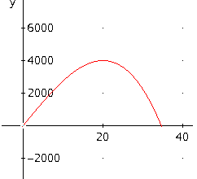
Figura 47
4. El siguiente ejercicio es una adaptación de un ejercicio propuesto por (Haeussler & Richard, 1997).
Una empresa de TV por cable tiene 4800 suscriptores que pagan cada uno en promedio $18000 mensuales por el servicio, un estudio determinó que puede conseguir 150 suscriptores más por cada $500 menos en la cuota mensual.
Encuentre una expresión para el ingreso de la empresa de TV.
Solución
Para determinar la función de ingreso, es conveniente llenar la siguiente tabla:

NÚMERO DE DISMINUCIONES DE 500 | VALOR DE LA CUOTA MENSUAL | NÚMERO DE SUSCRIPTORES | INGRESO
1 | $$\left(18000-500(1)\right)$$ | $$4800+150\left(1\right)$$ | $$\left[18000-500(1)\right]*\left[4800+150(1)\right]$$
2 | $$\left(18000-500(2)\right)$$ | $$4800+150\left(2\right)$$ | $$\left[18000-500(2)\right]*\left[4800+150(2)\right]$$
3 | $$\left(18000-500(3)\right)$$ | $$4800+150\left(3\right)$$ | $$\left[18000-500(3)\right]*\left[4800+150(3)\right]$$
q | $$\left(18000-500(q)\right)$$ | $$4800+150\left(q\right)$$ | $$\left[18000-500(q)\right]*\left[4800+150(q)\right]$$
Sea q: Número de disminuciones de $ 500 en la cuota.
La función de ingreso se obtiene efectuando las multiplicaciones en la expresión del último renglón y última columna.
Ingreso:
$$r\left(q\right)=\left[18000-500\left(q\right)\right]*[4800+150\left(q\right)]$$
$$r\left(q\right)=86.400.000+2.700.000q-2.400.000q-75.000q^{2}$$

Reduciendo términos semejantes, se encuentra una expresión para el ingreso de la empresa de TV.
$$r\left(q\right)=-75.000q^{2}+300.000q+86.400.000$$

EJERCICIOS DE ENTRENAMIENTO
- En una fábrica se tiene que hay en total 352 empleados, los sueldos que se pagan mensualmente oscilan entre 1 y 8.5 salarios mínimos legales. Estudie la relación que existe entre los trabajadores y el salario mensual de cada uno de ellos, para ello determine:

- Variable independiente.
- Variable dependiente
- Dominio.
- Rango.
- Si los valores de “x” son 3, 5, 7, 8 y la función es , encuentre los respectivos valores de “y”(Coloque en el paréntesis la letra correspondiente).
VALORES DE X | VALORES DE $f\left(x\right)$
- 3 | $$\left( \right) \frac{49}{2}$$
- 5 | 32
- 7 | $$\left( \right) \frac{9}{2}$$
- 8 | $$\left( \right) \frac{25}{2}$$

- Determine los interceptos de las siguientes funciones:
FUNCIONES | INTERCEPTOS
INTERCEPTO EJE Y: $\left(0,-4\right)$
INTERCEPTOS EJE X: $\left(-2,0\right) y \left(\frac{2}{5},0\right)$
Realiza el cálculo y responde:
Sí______________ No__________ ¿Por qué?
Justifique su respuesta__________________

INTERCEPTO EJE Y: $\left(0,0\right)$
INTERCEPTOS EJE X: $\left(0,0\right) y \left(4,0\right)$
Realiza el cálculo y responde:
Sí______________ No__________ ¿Por qué?
Justifique su respuesta__________________

Realiza el cálculo correspondiente y encuentra:
INTERCEPTO(s) EJE Y:
INTERCEPTO(s) EJE X:

Realiza el cálculo correspondiente y encuentra:
INTERCEPTO(s) EJE Y:
INTERCEPTO(s) EJE X:

- Para las siguientes funciones realice las operaciones indicadas:
$$f\left(x\right)={5x}^{2}-3x+4 y g\left(x\right)={2x}^{2}-7x$$
OPERACIONES | DESARROLLO OPERACIONES Y SOLUCIÓN
- $\left(f-g\right)(x)$
- $\left(f*g\right)(\frac{2}{5})$
- $\left(\frac{f}{g}\right)(\frac{3}{2})\left(f-g\right)(x)$
- $\left(f o g\right)(x)$

- En la figura 5 se observa la gráfica de una función
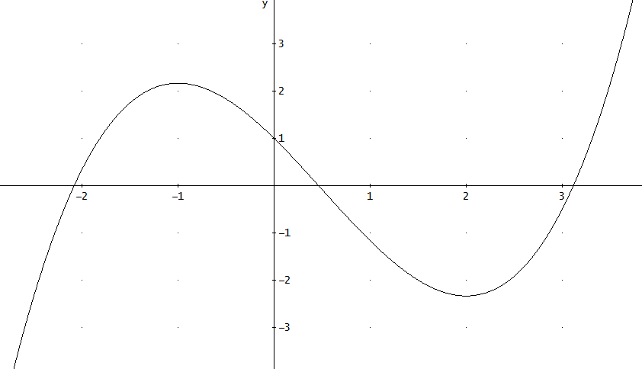
Figura 5. Gráfica de una función
Teniendo en cuenta la figura 5, determine:
- Intervalos de crecimiento y de decrecimiento.
- Las coordenadas de los interceptos con una cifra decimal.
- Intervalos de crecimiento e intervalos de decrecimiento.
- Indique si la función es continua o discontinua, explique.

- Determine el dominio, los intercepto y grafique cada una de las siguientes funciones:
Para las funciones anteriores determine intervalos de crecimiento e intervalos de decrecimiento. Diga en qué puntos la función es discontinua.

- Grafique:
- Grafique:
- Para la función: realice su gráfica (elabore la tabla de valores) y determine:

- Se desea cercar un campo rectangular en el cual el ancho es 20 metros más pequeño que el largo.
- Encuentre una expresión para el perímetro en términos de una sola variable.
- Encuentre una expresión para el área cercada en términos de una sola variable.
- Determine el dominio de la función de área.
- Utilizando una herramienta de informática represente gráficamente la función de área, a partir de la gráfica, determine el área máxima cercada.
- Si el área cercada es igual a 8000 m², determine las dimensiones del terreno.
- Una compañía está diseñando un empaque para su producto. Una parte del empaque será una caja abierta construida de un cuadrado de aluminio cortando cuadros de 3 centímetros en cada esquina y doblando los lados hacia arriba.
- Encuentre un modelo para el volumen de la caja.
- Determine el dominio de la expresión anterior.
- Si la caja debe ser hecha para contener un volumen de 588 cm³, determine la cantidad de material utilizado.
- Se desea construir un envase cilíndrico de base circular que tenga una capacidad de 125 metros cúbicos.
- Halle una expresión para la cantidad de lámina utilizada en términos de una sola variable.
- Halle las dimensiones que debe tener para que la cantidad de lámina empleada sea mínima.
- Si la altura del envase es 10 cm, determine su radio.
- El siguiente ejercicio es una adaptación de un ejercicio propuesto por los autores (Haeussler & Richard, 1997).
El fabricante de un producto encuentra que para las primeras 500 unidades que produce y vende la utilidad es de $50 por unidad. La utilidad disminuye en $0,10 por cada unidad que produce más allá de 500. Por ejemplo, la utilidad total cuando produce y vende 502 unidades es de 500(50) +2(49,8).
- Encuentre una expresión para la utilidad del fabricante.
- A partir de una gráfica determine el nivel de producción que maximiza la utilidad.

- Un mayorista ofrece un precio de venta de $ 5.200 menos un descuento de $ 5 por cada artículo de las mismas especificaciones comprado.
- Determine una función para el precio de venta de cada artículo.
- Determine una función para el ingreso.
- Encuentre un intervalo apropiado en el cual sea óptimo para el mayorista sostener estas condiciones.
- Grafique la función de ingreso.
A partir de la gráfica determine:
- El nivel de producción que maximice el ingreso.
- El ingreso máximo.

- Un fabricante estima que, si cada pedido de materias primas contiene “x” unidades, el costo total de adquirir y almacenar el suministro anual de materias primas será:
$$c\left(x\right)=4x+\frac{100.000}{x} Dólares$$
- Represente la parte pertinente de la gráfica de este modelo de costo y a partir de ella estime el tamaño óptimo de un pedido, es decir bajo qué condiciones se obtiene el costo mínimo y cual es este costo mínimo.
- Cuando el costo es de 1000 dólares, estime cuantas unidades fueron adquiridas y almacenadas.
- Si se adquiere y se almacenan 500 unidades, ¿el costo es?

- Un fabricante estima que, si se emplean X máquinas, el costo de un período de producción será:
$$c\left(x\right)=10x+\frac{1500}{x} Dólares$$
- Represente la parte pertinente de la gráfica de este modelo y a partir de ella calcule cuantas máquinas deberá utilizar el fabricante para minimizar el costo.
- ¿Si los costos en un período de producción son de 500 dólares, estime cuantas máquinas fueron utilizadas?
- Determine el costo cuando se utilizan 50 máquinas.
- Un proyectil es lanzado al aire con una velocidad inicial de 192 metros por segundo. Después de t segundos su altura es:
$$S\left(t\right)=192t-16t^{2}$$
- Elabore la gráfica de la parte pertinente de este modelo.
- A partir de la gráfica determine el tiempo en el cual el proyectil alcanza su altura máxima.
- Halle la altura máxima que alcanza.
- Determine el tiempo en el cual la velocidad es de 576 m / s.

- Un terreno rectangular de 500m² de área va a ser cercado. La cerca para el frente del terreno, como da a una carretera, tiene un costo de US$ 50 el metro instalado, para los otros tres lados, el metro instalado tiene un costo de US$ 35.
- Obtenga un modelo para el costo total del cercado del terreno en términos del lado que da a la carretera.
- Elabore la gráfica de este modelo.
- A partir de la gráfica, estime las dimensiones del terreno que permitan minimizar los costos.
- Determine cuál es el costo mínimo.

UNIDAD 2 – LIMITES
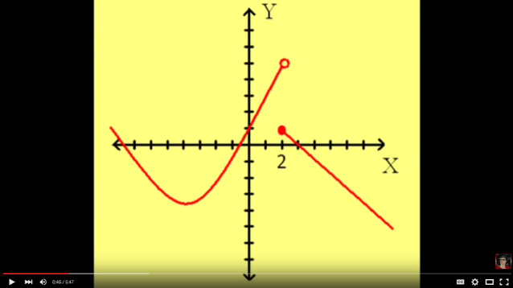
Explicación Limites:Enlace
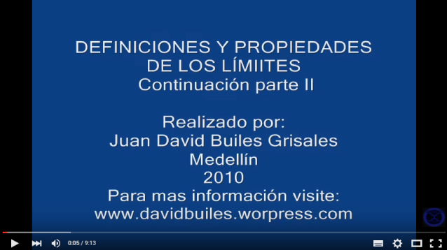
Límite de una Función: Enlace

MAPA CONCEPTAL
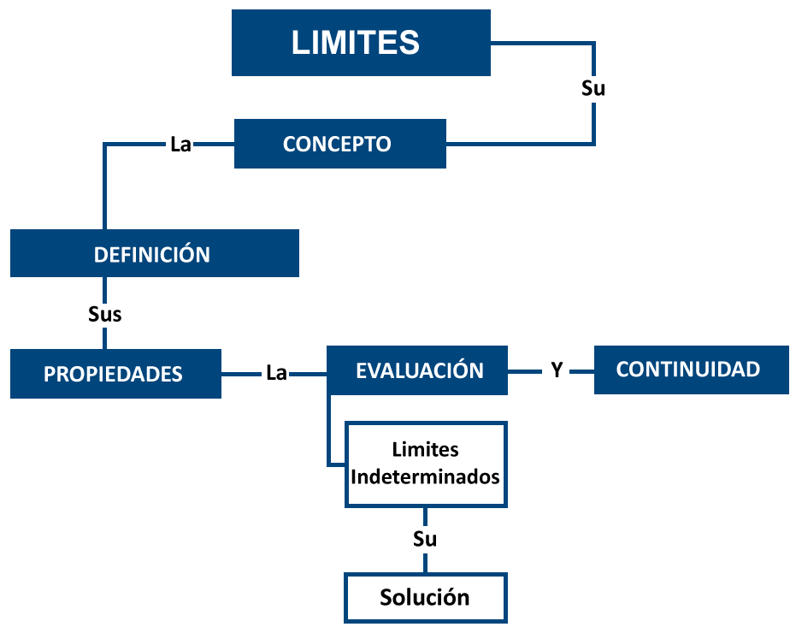

TEMA 1 - DEFINICIÓN INTUITIVA DE LÍMITE
Se pretende determinar qué sucede con una función f(x) cuando la variable independiente (o sea la x) se aproxima tanto como pueda a un valor a, sin llegar a ser igual a dicho valor. Si el límite existe, se dice que es igual a un número L. Lo anterior se simboliza de la siguiente manera:
$$\lim_{x→a}{f\left(x\right)=L}$$

En términos conceptuales, el límite cuando $x$se aproxima a un valor$a$de la función $f\left(x\right)$es diferente a$f\left(a\right)$
Para entender un poco mejor se analizarán los siguientes ejercicios de entrenamiento:
- Este ejercicio es propuesto por los autores (Haeussler & Richard, 1997). Para la función:
$$f(x)=\frac{x^{3}-1}{x-1}$$
Determinar:
- $f\left(1\right)$:
Procedimiento: se reemplaza 1 en la función dada:
$$f\left(1\right)=\frac{1^{3}-1}{1-1}→f\left(x\right)=\frac{0}{0}$$

Se obtiene una indeterminación de la forma: $\frac{0}{0}$
$$b. \lim_{x→1}{ \frac{x^{3}-1}{x-1}}$$
Se realiza el cálculo de:
$$\lim_{x→1}{ \frac{x^{3}-1}{x-1}}$$
La herramienta que se tiene para calcular este límite, es por la definición intuitiva del concepto de límite, es decir, se va a determinar qué sucede con $f\left(x\right)$cuando la variable$x$se aproxime lo más que pueda a 1, tanto por izquierda como por derecha, esto es:
- Por valores ligeramente menores que uno, y
- Por valores ligeramente mayores que uno.
Para ello se diligencia la siguiente tabla$:$

$$x→1^{-} \left(x<1\right)$$  Se lee 1 por la izquierda | $$f(x)=\frac{x^{3}-1}{x-1}$$ | $$x→1^{+} \left(x>1\right)$$  Se lee 1 por la derecha | $$f(x)=\frac{x^{3}-1}{x-1}$$
0,9 | 2,71 | 1,1 | 3,31
0,99 | 2,9701 | 1,01 | 3,0301
0,999 | 2,997001 | 1,001 | 3,003001
0,9999 | 2,9997 | 1,0001 | 3,0003
0,99999 | 2,99997 | 1,00001 | 3,00003

Se puede ver que cuando la variable x se aproxima a 1, tanto por izquierda como por derecha, la función se aproxima a 3; esto es:
$$\lim_{x→1}{ \frac{x^{3}-1}{x-1}}=3$$

- Determine por definición intuitiva de límite:
$$\lim_{x→2}{ }\frac{x^{4}-16}{x-2}$$
Procedimiento
Para ello se diligencia la siguiente tabla:

$$x→2^{-} \left(x<2\right)$$  Se lee 2 por la izquierda | $$f\left(x\right)=\frac{x^{4}-16}{x-2}$$ | $$x→2^{+} \left(x>2\right)$$  Se lee 2 por la derecha | $$f\left(x\right)=\frac{x^{4}-16}{x-2}$$
1,9 | 29,679 | 2,1 | 34,481
1,99 | 31,76079902 | 2,01 | 32,24180099
1,999 | 31,9760081 | 2,001 | 32,0240079
1,9999 | 31,997602 | 2,0001 | 32,002399
1,99999 | 31,99977 | 2,00001 | 32,00022

De acuerdo a los resultados.
$$\lim_{x→2}{ }\frac{x^{4}-16}{x-2}=32$$
Límites a partir de una gráfica. http://www.youtube.com/watch?v=EYcwxYab0Qk
- Límite a partir de una gráfica.
Utilizando la gráfica de la figura 48 estime
$$\lim_{x→-1}{f(x)}$$
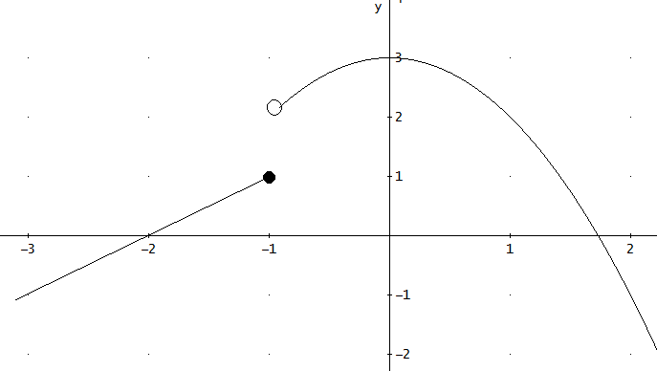
Ilustración 32.Estimación de límites a partir de una gráfica

Procedimiento
Para determinar este límite, se deben estimar dos límites que son:
$$\lim_{x→-1^{-}}{f(x)} y \lim_{x→-1^{+}}{f(x)}$$

- Límite por la izquierda de -1:
$$\lim_{x→-1^{-}}{f(x)}$$

Observando la figura 49, se puede ver que a medida que la X se aproxima a menos 1 por la izquierda, la Y se aproxima a 1, esto es:

$$\lim_{x→-1^{-}}{f(x)}=1$$

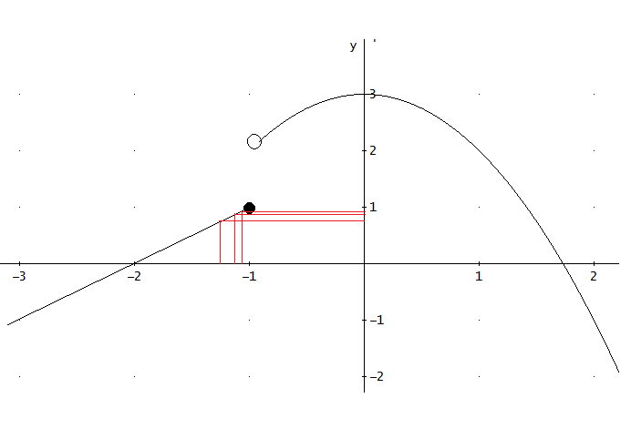
Ilustración 33. X se aproxima a menos uno por la izquierda

- Límite por la derecha de -1:
$$\lim_{x→-1^{+}}{f(x)}$$

Observando la figura 50, se puede ver que a medida que la X se aproxima a menos 1 por la derecha, la Y se aproxima a 2, esto es:
$$\lim_{x→-1^{+}}{f\left(x\right)=2}$$

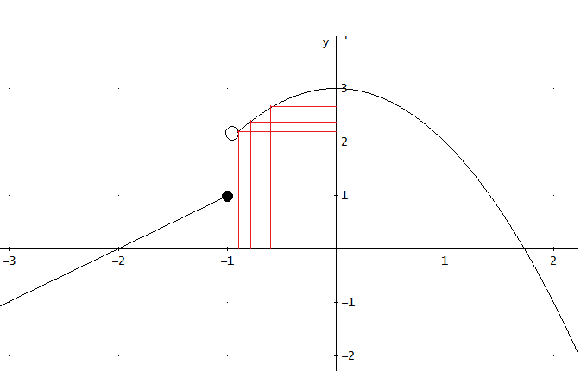
Ilustración 34.X se aproxima a menos uno por la derecha
Como:
$$\lim_{x→-1^{-}}{f(x)}=1≠\lim_{x→-1^{+}}{f\left(x\right)=2}$$

Entonces:
$$\lim_{x→-1}{f\left(x\right) no existe}$$

- Límite a partir de una gráfica.
Utilizando la gráfica de la figura 51. Estime:$$\lim_{x→-3}{ f\left(x\right) }$$
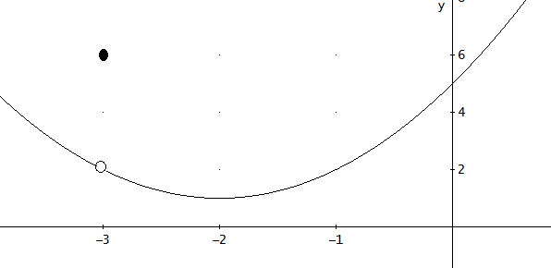
Ilustración 35. Límite a partir de una gráfica.

Solución
Para determinar este límite, se debe estimar dos límites que son:
$$\lim_{x→-3^{-}}{ f\left(x\right) } y \lim_{x→-3^{+}}{ f\left(x\right) }$$

- Límite por la izquierda de -3:
$$\lim_{x→-3^{-}}{ f\left(x\right) }$$
Observando la figura 52, se puede ver que a medida que la X se aproxima a menos 3 por la izquierda, la Y se aproxima a 2, esto es:

$$\lim_{x→-3^{-}}{ f\left(x\right)=2 }$$
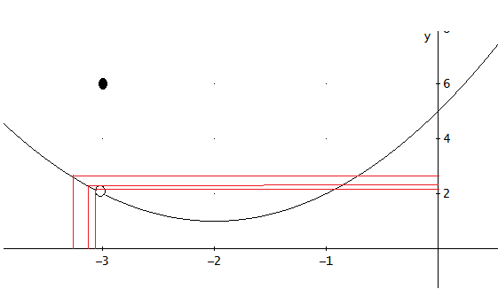
Figura 52.

Estimación de
$$\lim_{x→-3^{+}}{ f\left(x\right) }$$

Observando la figura 53, se puede ver que a medida que la X se aproxima a menos 3 por la derecha, la Y se aproxima a 2, esto es:
$$\lim_{x→-3^{+}}{ f\left(x\right)=2 }$$

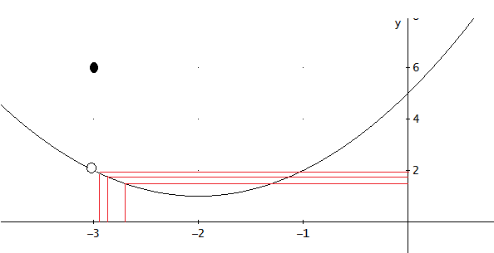
Figura 53.
Como:
$$\lim_{x→-3^{-}}{ f\left(x\right)= }\lim_{x→-3^{+}}{ f\left(x\right)=2 }$$

Entonces:
$$\lim_{x→-3}{ f\left(x\right)=2 }$$

6. http://www.youtube.com/watch?v=92HuEpnvWyw&feature=related

TEMA 2 - LEYES PARA ESTIMAR LÍMITES
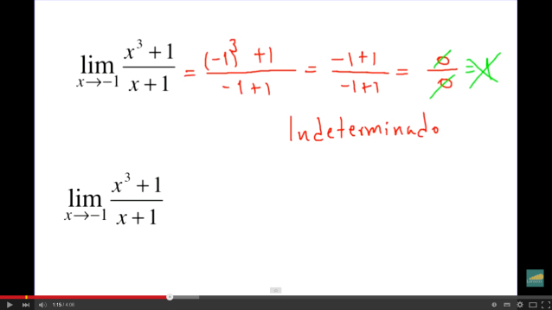
Límites: Enlace
Applet para calcular límites:
http://www.solvemymath.com/online_math_calculator/calculus/limit_calculator/index.php
El límite de una constante es igual a la constante c:
$$\underset{x→a}{\begin{aligned} \\ lim\end{aligned}}{c=c}$$

EJERCICIOS DE APRENDIZAJE
- $\underset{x→7}{\begin{aligned} \\ lim\end{aligned}}{10=10}$
- $\underset{x→-20}{\begin{aligned} \\ lim\end{aligned}}{2=2}$

- Límite de x elevada a una potencia n.
$$\underset{x→a}{\begin{aligned} \\ lim\end{aligned}}{x^{n}={(a)}^{n}=a^{n}}$$

EJERCICIOS DE APRENDIZAJE

- $\underset{x→3}{\begin{aligned} \\ lim\end{aligned}}{x^{4}={(3)}^{4}=81}$

- $\underset{x→-5}{\begin{aligned} \\ lim\end{aligned}}{x^{3}={\left(-5\right)}^{3}=-125 }$

- $\underset{x→4}{\begin{aligned} \\ lim\end{aligned}}{x^{-2}={(4)}^{-2}=\frac{1}{4^{2}}=\frac{1}{16}}$

- Límite de una constante por x elevada a una potencia n
$$\underset{x→a}{\begin{aligned} \\ lim\end{aligned}}c{x^{n}=c*\underset{x→a}{\begin{aligned} \\ lim\end{aligned}}{(x)}^{n}={c*(a)}^{n}}$$

EJERCICIOS DE APRENDIZAJE
- $\underset{x→2}{\begin{aligned} \\ lim\end{aligned}}{{3x}^{5}=3*{\left(2\right)}^{5}=3*32=96}$

- $\underset{x→-3}{\begin{aligned} \\ lim\end{aligned}}7{x^{2}=7*{\left(-3\right)}^{2}=7*\left(9\right)=63}$

- $\underset{x→-1}{\begin{aligned} \\ lim\end{aligned}}4{x^{2}=4*{\left(-1\right)}^{2}=4*\left(1\right)=4}$

- El límite de una suma (diferencia) es igual a la suma (diferencia) de los límites.

$$\lim_{x→a}{ [f\left(x\right)±}g\left(x\right)±…±h\left(x\right)]=\lim_{x→a}{f(x)}±\lim_{x→a}{(g(x)}±…±\lim_{x→a}{h(x)}$$

EJERCICIOS DE APRENDIZAJE

$$\underset{ x→3}{1. lim}{ 3x^{2}-6x+5=}\lim_{x→3}{{3x}^{2}}-\lim_{x→3}{6x}+\lim_{x→3}{5}=$$
$$3({3)}^{2}-6\left(3\right)+5=27-18+5=14$$
$$\underset{ x→-5}{2. lim}{6x-2=6\left(-5\right)-2=-30-2=-32}$$

- El límite de un producto es igual al producto de los límites.
$$\lim_{x→a}{ [f\left(x\right)*}g\left(x\right)]=\lim_{x→a}{f(x)}*\lim_{x→a}{(g(x)}$$

EJERCICIOS DE APRENDIZAJE
- $\lim_{x→-3}({2x+1)*}\left(3x-2\right)=$
$$\lim_{x→-3}({2x+1)*\lim_{x→-3}}\left(3x-2\right)$$

Reemplazando:
$$\left[2\left(-3\right)+1\right]*\left[3\left(-3\right)-2\right]=$$

$$\left(-6+1\right)*\left(-9-2\right)=\left(-5\right)*\left(-11\right)=55$$

- $\lim_{x→2}({3x-2)*}\left(2x+5\right)=$
$$\lim_{x→2}({3x-2)*\lim_{x→2}}\left(2x+5\right)$$

Reemplazando:
$$\left[3\left(2\right)-2\right]*\left[2\left(2\right)+5\right]=\left(6-2\right)*\left(4+5\right)=4*9=36$$

- El límite de un cociente es igual al cociente de los límites.
$$\lim_{x→a}{\frac{f(x)}{g(x)}=\frac{\lim_{x→a}f(x)}{\lim_{x→a}g(x)}}$$
$$\underset{ x→a}{Si lim}g(x)≠0$$

EJERCICIOS DE APRENDIZAJE

- $\lim_{x→1}{\frac{{2x}^{2}+x-3}{x^{3}+4}}=\frac{\lim_{x→1}{{2x}^{2}+x-3}}{\lim_{x→1}{x^{3}+4}}=\frac{2({1)}^{2}+\left(1\right)-3}{{\left(1\right)}^{3}+4}=$
$$\frac{2+1-3}{1+4}=\frac{0}{5}=0$$

- $\lim_{x→5}{\frac{x^{2}-2x+1}{x^{2}+3}}=\frac{\lim_{x→5}{{ x}^{2}-2x+1}}{\lim_{x→5 }{x^{2}+3}}=\frac{({5)}^{2}-2\left(5\right)+1}{{\left(5\right)}^{2}+3}=$
$$\frac{25-10+1}{25+3}=\frac{16}{28}=\frac{4}{7}$$

- El límite de una raíz es igual a la raíz del límite.

$$\lim_{x→a}{\sqrt[n]{f(x)}=\sqrt[n]{\lim_{x→a}{f(x)}}}$$
$$\underset{x→a}{Si n es par, entonces: lim}{f\left(x\right)>0 (tiene que ser positivo)}$$

EJERCICIOS DE APRENDIZAJE
- $\lim_{x→3}{\sqrt[3]{x^{2}+7}=\sqrt[3]{\lim_{x→3}{(x}^{2}+7)}=}\sqrt[3]{{\left(3\right)}^{2}+7}=$
$$\sqrt[3]{16}=\sqrt[3]{8}*\sqrt[3]{2}=2*\sqrt[3]{2}$$

- $\lim_{x→-1}{\sqrt{4-5x}=}\sqrt{\lim_{x→-1}(4-5x)}=\sqrt{4-5(-1)}=\sqrt{4+5}=\sqrt{9}=3$

- Límites y manipulación algebraica
Límite indeterminado de la forma $\frac{0}{0}$
Cuando al evaluar un límite el resultado es cero sobre cero $\left(\frac{0}{ 0}\right)o sea un indeterminado$, se debe factorizar o racionalizar la expresión, simplificar y volver a evaluar el límite las veces que sea necesario para eliminar dicho indeterminado.

EJERCICIOS DE APRENDIZAJE

- $\lim_{x→-4}{\frac{{5x}^{2}+17x-12}{{3x}^{2}+13x+4}}$, Reemplazando por $x=-4$, se tiene:
$$\lim_{x→-4}{\frac{{5x}^{2}+17x-12}{{3x}^{2}+13x+4}=\frac{{5(-4)}^{2}+17(-4)-12}{{3(-4)}^{2}+13(-4)+4}}=\frac{80-68-12}{48-52+4}=\frac{0}{0} Indeterminado.$$

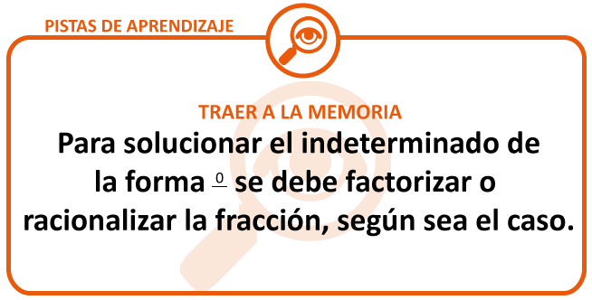
En este caso hay que factorizar tanto el numerador como el denominador de la fracción:
- Factorización del numerador:
$$\frac{{5(5x}^{2}+17x-12)}{5}=\frac{{25x}^{2}+17\left(5x\right)-60}{5}=\frac{\left(5x+20\right)*\left(5x-3\right)}{5}\frac{=5\left(x+4\right)*\left(5x-3\right)}{5}$$
Simplificando:
$$\left(x+4\right)*\left(5x-3\right):Numerador$$

- Factorizando el denominador:
$$\frac{{3(3x}^{2}+13x+4)}{3}=\frac{{9x}^{2}+13\left(3x\right)+12}{3}=\frac{\left(3x+12\right)*\left(3x+1\right)}{3}=\frac{3\left(x+4\right)*\left(3x+1\right)}{3}$$
Simplificando:
$$\left(x+4\right)*\left(3x+1\right):Denominador$$

Reemplazando en la expresión inicial:
$$\lim_{x→-4}{\frac{{5x}^{2}+17x-12}{{3x}^{2}+13x+4}=\lim_{x→-4}\frac{\left(x+4\right)*\left(5x-3\right)}{\left(x+4\right)*\left(3x+1\right)}}$$

Simplificando $x+4$ se elimina el cero tanto en el numerador como en el denominador, por lo tanto:
$\lim_{x→-4}{\frac{{5x}^{2}+17x-12}{{3x}^{2}+13x+4}=\lim_{x→-4}\frac{5x-3}{3x+1}=\frac{5\left(-4\right)-3}{3\left(-4\right)+1}=\frac{-20-3}{-12+1}=\frac{-23}{-11}=\frac{23}{11}}$, con $x≠-4$

- $\lim_{x→1}\frac{x^{3}-1}{x-1}$ reemplazando, se tiene: $\frac{1^{3}-1}{1-1}=\frac{1-1}{1-1}=\frac{0}{0} Indeterminado$
Para solucionar este indeterminado se factoriza el numerador (diferencia de cubos) de la fracción (el denominador no es factorizable):

$\lim_{x→1}\frac{x^{3}-1}{x-1}=\lim_{x→1}\frac{\left(x-1\right)*(x^{2}+x+1)}{x-1}$ , simplificando $x-1$ se elimina el cero en el numerador y en el denominador, por lo tanto:
$$\lim_{x→1}\frac{x^{3}-1}{x-1}=\lim_{x→1}{ x}^{2}+x+1={\left(1\right)}^{2}+1+1=$$
$$1+1+1=3 con x≠1$$

- $\lim_{x→2}\frac{x^{4}-16}{x-2}reemplazando, se tiene:$
$$\frac{2^{4}-16}{2-2}=\frac{16-16}{1-1}=\frac{0}{0} Indeterminado$$
Para solucionar este indeterminado se factoriza el numerador (diferencia de cuadrados) de la fracción (el denominador no es factorizable):

$\lim_{x→2}\frac{x^{4}-16}{x-2}=\lim_{x→1}\frac{{(x}^{2}+4)*(x^{2}-4)}{x-2}$ todavía hay una diferencia de cuadrados, se factoriza nuevamente:

$\lim_{x→2}\frac{{(x}^{2}+4)*\left(x+2\right)*\left(x-2\right)}{x-2}$ simplificando $x-2$ se elimina el cero en el numerador y en el denominador, por lo tanto:

$$\lim_{x→2}\frac{x^{4}-16}{x-2}={\lim_{x→2}(x}^{2}+4)*\left(x+2\right)=\left(2^{2}+4\right)*\left(2+2\right)=$$

$\left(4+4\right)*\left(4\right)=8*4=32$, con $x≠2$

- $\lim_{x→4}{\frac{x-4}{\sqrt{x}-2}}$, reemplazando:
$$\lim_{x→4}{\frac{x-4}{\sqrt{x}-2}}=\frac{4-4}{\sqrt{4}-2}=\frac{0}{0}$$

Para eliminar el indeterminado se debe racionalizar el denominador de la fracción:
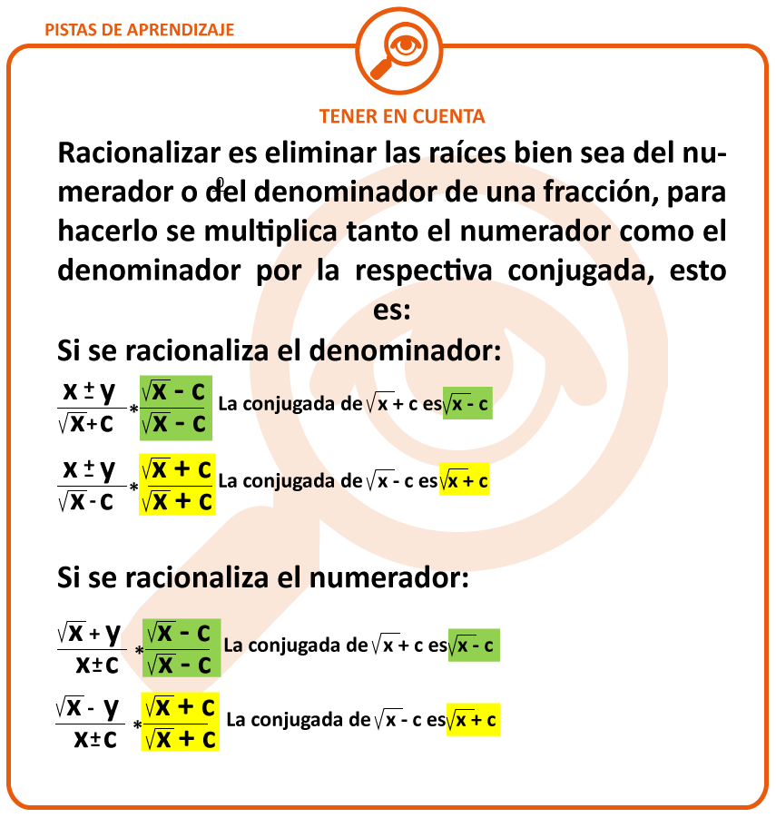

$$\lim_{x→4}{\frac{x-4}{\sqrt{x}-2}}*\frac{\sqrt{x}+2}{\sqrt{x}+2}= \frac{\lim_{x→4}\left(\sqrt{x}+2\right)*\sqrt{x}+2}{\sqrt{x^{2}}-{\left(2\right)}^{2}}=\lim_{x→4}\frac{\left(x-4\right)*(\sqrt{x}+2)}{(x-4)}$$

Simplificando $x-4$ en el numerador y en el denominador, se tiene:
$$\lim_{x→4}\left(\sqrt{x}+2\right)=\sqrt{4}+2=2+2=4$$
- $\lim_{x→3}{\frac{x-3}{\sqrt{x+6}-3}}$, reemplazando:

$\lim_{x→3}{\frac{x-3}{\sqrt{x+6}-3}=\frac{3-3}{\sqrt{3+6}-3}}=\frac{3-3}{\sqrt{9}-3}=\frac{0}{0} Indeterminado$

Procedimiento
Para eliminar este indeterminado se racionaliza el denominador:
La conjugada del denominador es: $\sqrt{x+6}+3$

$$\lim_{x→3}{\frac{x-3}{\sqrt{x+6}-3}}*\frac{\sqrt{x+6}+3}{\sqrt{x+6}+3}=\lim_{x→3}\frac{\left(x-3\right)*\left(\sqrt{x+6}+3\right)}{\sqrt{{\left(x+6\right)}^{2}}-{\left(3\right)}^{2}}=$$

$$\lim_{x→3}\frac{\left(x-3\right)*\left(\sqrt{x+6}+3\right)}{x+6-9}=\lim_{x→3}\frac{\left(x-3\right)*\left(\sqrt{x+6}+3\right)}{(x-3)}=$$

Simplificando $x-3$ en el numerador y en el denominador, se tiene:
$$\lim_{x→3}\left(\sqrt{x+6}+3\right)=\sqrt{3+6}+3=\sqrt{9}+3=3+3=6$$
- Enlace 1: http://www.youtube.com/watch?v=5kyW-JJpR9o
- Enlace 2: http://www.youtube.com/watch?v=nAmIO3HpR54&feature=fvwrel
- Enlace 3: http://www.youtube.com/watch?v=PwBdwnc621g&feature=related
- Enlace 4: http://www.youtube.com/watch?v=k6fB0JD2bvM
- Enlace 5: http://www.youtube.com/watch?v=tEaYRekR9Ik
- Enlace 6: http://www.youtube.com/watch?v=AcSwtKOwtLU&feature=related

LÍMITES AL INFINITO
Se pretende determinar el siguiente límite:
$$\lim_{x→∞}{f(x)}$$
Se presentan varias posibilidades:
- Si la expresión es constante, el límite es la misma constante.
$$\lim_{x→∞}{c=c}$$

EJERCICIOS DE APRENDIZAJE
- $\lim_{x→∞}{20=20}$

- $\lim_{x→∞}{-5=-5}$

- Si la función es polinómica el límite tiende a infinito.
$$\lim_{x→∞}{f(x)=±∞}$$
Siempre que $f(x)$ sea polinómica:

EJERCICIOS DE APRENDIZAJE
- $\lim_{x→∞}{x^{2}-7x+8f\left(x\right)=∞}$

- $\lim_{x→∞}\sqrt{4x-7}{=∞}$

- Si la función es racional
Para obtener este límite se procede de la siguiente manera:
Se dividen todos los términos de la fracción por la $x$ de mayor exponente.
Se simplifica y se aplican las siguientes propiedades (llamados, también, límites especiales):
- $\lim_{x→∞}\frac{1}{x}{=0}$

- $\lim_{x→∞}{\frac{1}{x^{n}}=0}$

- $\lim_{x→∞}{\frac{c}{x^{n}}=0}$, c es una constante

EJERCICIOS DE APRENDIZAJE
- $\lim_{x→∞}{\frac{{5x}^{3}-{4x}^{2}+7}{{3x}^{2}-{10x}^{3}+x-7}}$ reemplazando, se obtiene:
$$\lim_{x→∞}{\frac{{5x}^{3}-{4x}^{2}+7}{{3x}^{2}-{10x}^{3}+x-7}}=\frac{∞}{∞} Indeterminado$$

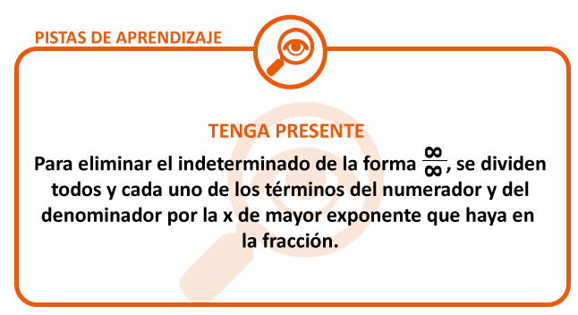
Procedimiento
De acuerdo a la norma se dividen cada uno de los términos del numerador y del denominador por $x^{3}:$
$$\lim_{x→∞}{\frac{{5x}^{3}-{4x}^{2}+7}{{3x}^{2}-{10x}^{3}+x-7}}=\lim_{x→∞}{ \frac{\frac{{5x}^{3}}{x^{3}}-\frac{4x^{2}}{x^{3}}+\frac{7}{x^{3}}}{\frac{{3x}^{2}}{x^{3}}-{\frac{10x}{x^{3}}}^{3}+\frac{x}{x^{3}}-\frac{7}{x^{3}}}}$$
Simplificando:
$$\lim_{x→∞}{ \frac{5-\frac{4}{x}+\frac{7}{x^{3}}}{\frac{3}{x}-10+\frac{1}{x^{2}}-\frac{7}{x^{3}}}}, aplicando límites especiales:$$

$$\lim_{x→∞}{ \frac{5-\frac{4}{x}+\frac{7}{x^{3}}}{\frac{3}{x}-10+\frac{1}{x^{2}}-\frac{7}{x^{3}}}}=\frac{5-0+0}{0-10+0-0}=\frac{5}{-10}=-\frac{1}{2}$$

- $\lim_{x→∞}({\frac{2x+{3x}^{2}}{1-x^{4}}-20)}$
Procedimiento
Recuerde que. El límite de una suma (diferencia) es igual a la suma (diferencia) de los límites, por lo tanto:
- $\lim_{x→∞}({\frac{2x+{3x}^{2}}{1-x^{4}}-20)=}\lim_{x→∞}({\frac{2x+{3x}^{2}}{1-x^{4}})-\lim_{x→∞}20)=}$
Recuerde que: en el primer límite se dividen todos los términos de la fracción por $x^{2},$en el segundo el límite de una constante es la misma constante.
$$\lim_{x→∞}\frac{\frac{2x}{x^{4}}+\frac{{3x}^{2}}{x^{4}}}{\frac{1}{x^{4}}-\frac{x^{4}}{x^{4}}}-\lim_{x→∞}20=\lim_{x→∞}\frac{\frac{2}{x^{3}}+\frac{3}{x^{2}}}{\frac{1}{x^{4}}-1}-\lim_{x→∞}20$$
Utilizando las propiedades de los límites, se tiene:
$$\lim_{x→∞}\frac{\frac{2}{x^{3}}+\frac{3}{x^{2}}}{\frac{1}{x^{4}}-1}-\lim_{x→∞}20=\frac{0+0}{0-1}-20=0-20=-20$$
3. http://www.youtube.com/watch?v=kydUxS3-rc0&feature=related

LÍMITES TRIGONOMÉTRICOS
- $\lim_{x→a}{\sin{x=\sin{a, a ϵ}} R_{e}}$

- $\lim_{x→a}{\cos{x=\cos{a, a ϵ}} R_{e}}$

- $a. \lim_{x→a}{senx}{=sena, con a∈R}$$\lim_{x→0}{\frac{\sin{kx}}{kx}=1, kx≠0, kϵ R_{e}}$

- $\lim_{x→0}{\frac{1-cos{kx}}{kx}=0, kx≠0, kϵ R_{e}}$

EJERCICIOS DE APRENDIZAJE

- Hallar $\lim_{x→0}{\frac{\sin{2x}}{x}, }$se multiplica por 2 tanto el numerador como el denominador:

$$\lim_{x→0}{\frac{\sin{2x}}{x}=\lim_{x→0}{\frac{\sin{2x}}{2x}*2} }$$
Recuerde que: el límite de un producto es igual al producto de los límites, entonces:
$$\lim_{x→0}{\frac{\sin{2x}}{2x}*2}=\lim_{x→0}{\frac{\sin{2x}}{2x}*\lim_{x→0}2=1*2=2}$$

- Halle:$\lim_{x→0}{\frac{1-cos{5x}}{5x}=0}$

- $\lim_{x→0}{\frac{1-cos{x}}{senx}}$, se divide el numerador y el denominador por $x$se tiene entonces
$\lim_{x→0}{\frac{1-cos{x}}{senx}=\lim_{x→0}{\frac{\frac{1-cosx}{x}}{\frac{senx}{x}}}}$, de acuerdo a los límites trigonométricos:

$$\lim_{x→0}{\frac{\frac{1-cosx}{x}}{\frac{senx}{x}}}=\frac{0}{1}=0$$
- http://www.youtube.com/watch?v=PgOU6hYfk4s
- http://www.youtube.com/watch?v=ZTqCxPaiMTI&feature=related
- http://www.youtube.com/watch?v=81lK5WVdUV0&feature=related

LÍMITES LATERALES
$$\lim_{x→a^{-}}{f\left(x\right)=L}$$
Este límite se lee: “límite cuando $x$se aproxima a un valor a por la izquierda de$f\left(x\right)$ es igual a L”. Quiere decir, la$x$ se está acercando al valor a por valores menores que a.
$$\lim_{x→a^{+}}{f\left(x\right)=L}$$
Este límite se lee: “límite cuando $x$se aproxima a un valor a por la derecha de$f\left(x\right)$ es igual a L”. Quiere decir, la$x$ se está acercando al valor a por valores mayores que a.
Se tiene que:

$$\lim_{x→a}{f\left(x\right)=L} sí sólo sí \lim_{x→a^{-}}{f\left(x\right)=}\lim_{x→a^{+}}{f\left(x\right)}$$

EJERCICIOS DE APRENDIZAJE
- $\lim_{x→2^{+}}\frac{5}{x-2}{=+∞}$
- $\lim_{x→3^{+}}\frac{20}{3-x}{=-∞}$
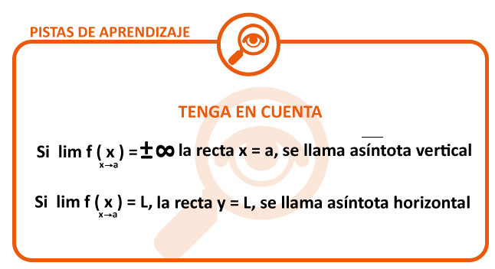

TEMA 3 - LÍMITE Y CONTINUIDAD
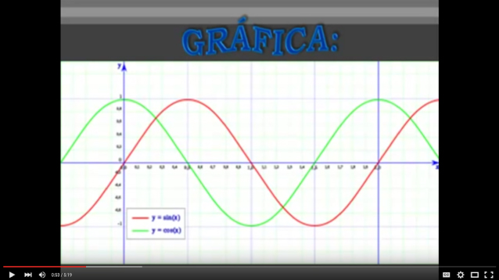
Continuidad de una Función: Enlace

CONTINUIDAD EN UN PUNTO:
Una función $f$ es continua en $x=a$, si se cumplen las siguientes tres condiciones:
- $f\left(a\right) Existe$
- $\lim_{x→a}{f\left(x\right)Existe}$
- $\lim_{x→a}{f\left(x\right)=f(a)}$

Si$f$ no es continua en a, se dice que existe una discontinuidad en $x=a$

EJERCICIOS DE APRENDIZAJE
- Analice si$f\left(x\right)=5x+1$ es continua en $x=2$
- Se halla $f\left(a\right) en este caso es f\left(2\right):$
$$f\left(2\right)=5\left(2\right)+1=10+1=11 se define en x=2$$

- Se calcula el límite de $f(x)$, cuando $x$tiende a 2
$$\lim_{x→2}\left(5x+1\right)=5\left(2\right)+1=11$$

- $\lim_{x→2}f\left(x\right)=f(2)$
Esta verificación de la tres condiciones de continuidad en esta función permite asegurar que esa función es continua, en $x=2$.
Más aun, por ser una función polinómica es continua en todo su dominio.
- Determine si $f\left(x\right)=\frac{x^{2}+2x-2}{x-2}$ es continua en$x=1$
a. $f(1)=\frac{1^{2}+2\left(1\right)-2}{1-2}=-1$
b. $\lim_{x→1}\frac{x^{2}+2x-2}{x-2}=\frac{1^{2}+2(1)-2}{1-2}=\frac{1+2-2}{1-2}=\frac{1}{-1}=-1$
c.$\lim_{x→1}f\left(x\right)=f\left(1\right)=-1$ se puede observar claramente que se están cumpliendo las tres condiciones que son propuestas por la teoría de la continuidad en límites, por lo tanto, esta función es continua en $x=1$
- ¿Por qué? $f\left(x\right)=\frac{x^{2}+2x-2}{x-2}$ es discontinua en $x=2$ , realice el proceso de demostración.

- Determine si $f(x)=\sqrt{x+4}$ es continua en $x=-2$
- $f(-2)=\sqrt{-2+4}=\sqrt{2}$.
- $\lim_{x→-2}\sqrt{x+4}$=$\sqrt{-2+4}=\sqrt{2}$
- $\lim_{x→-2}f\left(x\right)=f\left(-2\right)=\sqrt{2}$
Como se puede observar se están dando las tres condiciones de continuidad, lo que asegura que su trazado es continuo y no tiene saltos.
- Determine si $f\left(x\right)=\frac{x^{2}-4}{x-2}$ es continua en $x=2$
a. $f\left(4\right)=\frac{2^{2}-4}{2-2}=\frac{0}{0}$ $f(x)$ no se define en $x=2$

$b. \lim_{x→2}\frac{x^{2}-4}{x-2}$ =$=\frac{0}{0}$ se factoriza para eliminar el indeterminado:

$\lim_{x→2}\frac{x^{2}-4}{x-2}=\lim_{x→2}\frac{\left(x+2\right)*(x-2)}{x-2}$ se simplifica $x-2$, se tiene:
$$\lim_{x→2}\frac{x^{2}-4}{x-2}=\lim_{x→2}x+2=2+2=4$$
$c.\lim_{x→2}f(x)≠f(2)$
Lo que quiere decir: que por no cumplir todas las condiciones de continuidad, la función es discontinua en $x=2$, por lo tanto su trazado tiene discontinuidad en dicho punto.
- http://www.youtube.com/watch?v=oA32Ze8pJTk&feature=related
- http://www.youtube.com/watch?v=VvILwqxWG8g&feature=related

CONTINUIDAD EN UN INTERVALO
Se dice que una función $f(x)$ es continua en un intervalo abierto$\left(a,b\right)$, si es continua en cada $x$ del intervalo.

Se dice que$f(x)$ es continua en un intervalo cerrado [a, b], si:
- $f(x)$ es continua en el intervalo abierto $\left(a,b\right)$
- Sí: $$\lim_{x→a^{+}}{f\left(x\right)=f(a)}$$
- Si:
$$\lim_{x→b^{-}}{f\left(x\right)=f(b)}$$

Nota: Las funciones vistas hasta el momento son continuas en todo su dominio, es decir: También se puede tener en cuenta algunas propiedades de la continuidad, las cuales se cumplen para todo número $x ϵ R_{e}$.
- Todas las funciones polinómicas son continuas.
- Todas las funciones racionales son continuas en su dominio.
- Las funciones racionales son continuas en todo su dominio.
- Las funciones algebraicas son continuas en todo se dominio
- Las funciones exponenciales son continuas en todo su dominio.
- Las funciones logarítmicas son continuas en todo su dominio.
- Las funciones trigonométricas son continuas en todo su dominio.
- Las funciones trigonométricas inversas son continuas en todo su dominio.
- Las funciones hiperbólicas son continuas en todo su dominio.
- Toda función es continua en su dominio.
- Todas las funciones racionales son continuas, excepto en aquellos puntos donde la función no está definida, es decir en aquellos puntos donde su denominador se hace cero.
- La sumatoria f(x) g(x), es continua
- f(x)g(x) es continua
- $\frac{f(x)}{g(x)}$ es continua, siempre que g(x)$≠0$
- $\sqrt[m]{f(x)}$ es continua siempre y cuando $\sqrt[m]{f(x)}$ este definida.

EJERCICIOS DE APRENDIZAJE
- Analice la continuidad de la función $f\left(x\right)=\frac{x+2}{x-3}$ , en el intervalo [-2, 3]
Procedimiento
Esta función es racional, por lo tanto es continua en todos los reales excepto en $x=3$ porque acá el denominador se hace cero, por lo tanto $x=3$ es una asíntota vertical.
Se pude afirmar que $f\left(x\right)$ es continua en el intervalo abierto $\left(-2,3\right)$, pero no es continua en el intervalo cerrado [-2,3], puesto que es discontinua en $x=3$, que es uno de los extremos de dicho intervalo.

- Determine si la función $f\left(x\right)={3x}^{2}-9x+5$ es continua en$x=3$.
Procedimiento
Por ser una función polinómica, esta función es continua en todo su dominio, por lo tanto también es continua en $x=3$
- Determine si $f\left(x\right)=\frac{x^{2}+7x+5}{x-2}$ es continua en $x=10$. Determine donde es discontinua.

Procedimiento
Se puede ver que es una función racional, por lo tanto sólo es discontinua en$x=2$ y se puede afirmar que es continua en $x=10$.

EJERCICIOS DE ENTRENAMIENTO
- ESTIME LOS SIGUIENTES LÍMITES.
Recuerde que: un indeterminado no es solución para el límite, por lo tanto, tiene que proceder a eliminarlo con alguno de los procedimientos vistos.

- $\lim_{x→∞}{\frac{x^{3}-{3x}^{2}+4x-3}{x^{2}+5x+4}}$

- $\lim_{x→∞}{\frac{\sqrt{3x-4}+5}{x^{2}-3x-14}}$

- $\lim_{x→∞}{\frac{1-x-x^{3}}{x^{4}-2x+1}}$

- Para cada una de las siguientes funciones analice su continuidad indicando los intervalos en los cuales cada una de ellas es continua, indique además los puntos de discontinuidad si los hay.
- Evalúe la continuidad de la función:
En el punto $x=-3$
- Evalúe la continuidad de la función:
En el punto x = 0
- Evalúe la continuidad de la función:
En el punto $x=-3$

UNIDAD 3 – DERIVADAS
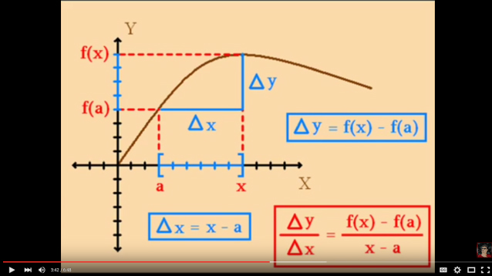
Derivadas: Enlace
Enlace 1:http://www.youtube.com/watch?v=A6Vp18ctfWc&feature=related
Enlace 2:http://www.youtube.com/watch?v=yW-jtRgmrC8&feature=related
Enlace 3:http://www.youtube.com/watch?v=lA_eVbQH4No&feature=related

TEMA 1 - CONCEPTOS Y DEFINICIONES ASOCIADOS CON LA DERIVADA
RAZÓN DE CAMBIO PROMEDIO Y RAZÓN DE CAMBIO INSTANTÁNEO
Dados dos puntos de coordenadas$\left(x_{0},y_{0}\right) y \left(x,y \right)$
Se define el cambio en $y$ como:
$$Δy=y_{0}-y$$

Se define el cambio en $x$ como:
$$Δx=x_{0}-x$$
Nota: se acostumbra cambiar $Δx$ por$h$
Entonces el cambio en $x$ se define como:
$$h=x_{0}-x$$
Se define la razón de cambio promedio como:
$\frac{Δy}{Δx} σ$ $\frac{Δy}{h}$
Adicionalmente se define la razón de cambio instantánea como:
$$\lim_{h→0}{\frac{Δy}{h}}$$
Como:
$$Δy=y_{0}-y$$
Reemplazando se tiene que:
$$\lim_{h→0}{\frac{y_{0}-y}{h}}$$
Pero $y_{0}=f\left(x_{0}\right) y y=f(x)$
La expresión queda:
$$\lim_{h→0}{\frac{f\left(x_{0}\right)-f(x)}{h}}$$
Pero:
$$h=x_{0}-x$$
Despejando$x_{0}$ , queda: $x_{0}=x+h$

Reemplazando se tiene que la razón de cambio instantánea es:
$$\lim_{h→0}{\frac{f\left(x+h\right)-f(x)}{h}}$$

MAPA CONCEPTUAL
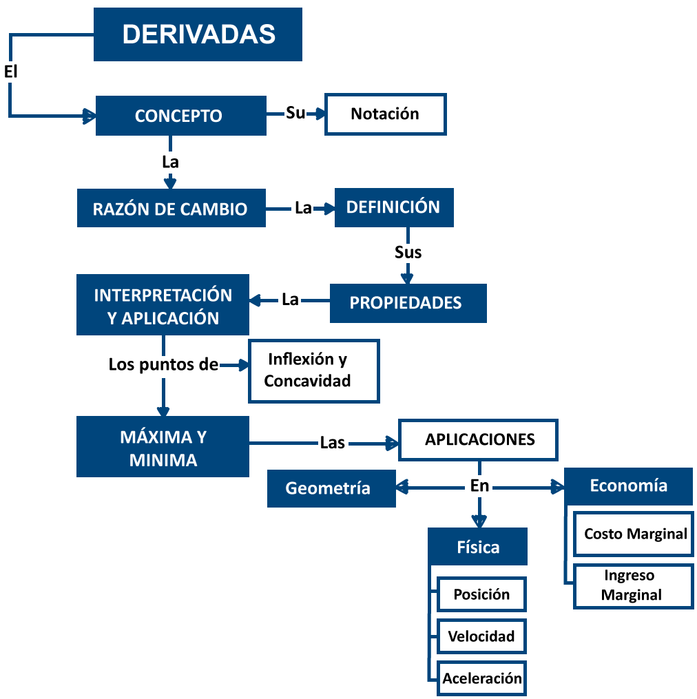

TEMA2 - DEFINICIÓN DE DERIVADA:
La derivada de una función $f\left(x\right)$ es otra función que se obtiene o se deriva de la función anterior.
Para indicar que se está derivando una función $f\left(x\right)$ se utiliza cualquiera de las siguientes notaciones:
Si se tiene la función: $y=f\left(x\right)$
ORDEN DERIVADA | FORMAS DE REPRESENTACIÓN
La primera derivada | $$y^{'}{=f}^{'}\left(x\right)$$ | $$\frac{dy}{dx}$$ | $$\frac{d[f\left(x\right)]}{dx}$$ | $$D_{x}[f\left(x\right)]$$
La segunda derivada | $${y^{''}=f}^{''}\left(x\right)$$ | $$\frac{d^{2}y}{dx^{2}}$$ | $$\frac{d^{2}[f\left(x\right)]}{dx^{2}}$$ | Derivadas de orden superior
La tercera derivada | $${y^{'''}=f}^{'''}\left(x\right)$$ | $$\frac{d^{3}y}{dx^{3}}$$ | $$\frac{d^{3}[f\left(x\right)]}{dx^{3}}$$ | Derivadas de orden superior
La cuarta derivada | $${y^{4}=f}^{4}\left(x\right)$$ | $$\frac{d^{4}y}{dx^{4}}$$ | $$\frac{d^{4}[f\left(x\right)]}{dx^{4}}$$ | Derivadas de orden superior
La derivada de orden n | $${y^{n}=f}^{n}\left(x\right)$$ | $$\frac{d^{n}y}{dx^{n}}$$ | $$\frac{d^{n}[f\left(x\right)]}{dx^{n}}$$ | Derivadas de orden superior
La derivada es la razón de cambio instantáneo, es decir:
$$\lim_{h→0}{\frac{f\left(x+h\right)-f(x)}{h}}$$

Desde esta expresión, se puede explicar el concepto de derivada como un cambio en la función $f\left(x\right)$cuando se produce un pequeño cambio en la variable independiente (en este caso la variable independiente es $x$), por lo tanto:
Se entiende la derivada de una función como un cambio en dicha función.

      - Diferenciación: es el proceso mediante el cual obtenemos la derivada de una función.

EJERCICIOS DE ENTRENAMIENTO
- Para $y=f\left(x\right)={3x}^{2}+5$determine la primera derivada de esta función con respecto a la variable $x$.
Se pide determinar: $f^{'}(x)$

Procedimiento
$$\underset{h→0}{{ f}^{'}(x)=lim}{\frac{f\left(x+h\right)-f(x)}{h}}=\lim_{h→0}{\frac{3{(x+h)}^{2}+5-({3x}^{2}+5)}{h}}$$

Se resuelven las potencias indicadas:
$$\lim_{h→0}{\frac{3\left(x^{2}+2xh+h^{2}\right)+5-{3x}^{2}-5}{h}=}\lim_{h→0}\frac{{3x}^{2}+6xh+{3h}^{2}+5-{3x}^{2}-5}{h}$$
Reduciendo términos semejantes queda:
$$\lim_{h→0}\frac{6xh+{3h}^{2}}{h}$$
Evaluando el límite en este punto, se tendría:
$$\lim_{h→0}\frac{6xh+{3h}^{2}}{h}\underset{h→0}{=lim}\frac{6x(0)+{3(0)}^{2}}{0}=\frac{0}{0}, Indeterminado$$

Se utiliza la factorización para eliminar dicho indeterminado:
Se tiene un factor común:
$$\lim_{h→0}\frac{3h(2x+h)}{h}$$

Eliminando $h$ en el numerador y en el denominador, se elimina la indeterminación:
$$\lim_{h→0}3*\left(2x+h\right)=\lim_{h→0}6x+3h$$

Evaluando el límite:
$$\lim_{h→0}6x+3h=6x+3\left(0\right)=6x$$

Por lo tanto:
$${ f}^{'}\left(x\right)=6x$$

Para $f\left(x\right)=\frac{3x}{x+2}$ halle $f^{'}\left(x\right)$

Procedimiento

$$f^{'}\left(x\right)=\lim_{h→0}\frac{\frac{3(x+h)}{\left(x+h\right)+2}-\frac{3x}{x+2}}{h}, se determina el minimo común múltiplo:$$
m.c.m: $[\left(x+h\right)+2]*( x+2)$, entonces:

$$f^{'}\left(x\right)=\lim_{h→0}\frac{\frac{3(x+h)}{\left(x+h\right)+2}-\frac{3x}{x+2}}{h}=\lim_{h→0}\frac{\frac{3\left(x+h\right)\left(x+2\right)-3x[\left(x+h\right)+2]}{\left[\left(x+h\right)+2\right]*(x+2)}}{h}$$

$$\lim_{h→0}\frac{\frac{3\left(x^{2}+2x+hx+2h\right)-3x\left[x+h+2\right]}{\left[\left(x+h\right)+2\right]*\left(x+2\right)}}{h}=$$
$$\lim_{h→0}\frac{\frac{{3x}^{2}+6x+3hx+6h-{3x}^{2}-3xh-6x}{\left[\left(x+h\right)+2\right]*(x+2)}}{h}=$$
Reduciendo términos semejantes:
$$\lim_{h→0}\frac{\frac{6h}{(x+h+2)*(x+2)}}{h}=\lim_{h→0}\frac{6h}{h\left(x+h+2\right)*(x+2)}$$

Simplificando h y evaluando el límite:
$$\lim_{h→0}\frac{6h}{h\left(x+h+2\right)*(x+2)}=\lim_{h→0}\frac{6}{\left(x+h+2\right)*(x+2)}=\frac{6}{\left(x+0+2\right)*(x+2)}=$$
$$\frac{6}{\left(x+2\right)*(x+2)}→f^{'}\left(x\right)=\frac{6}{{(x+2)}^{2}}$$

Los ejercicios de entrenamiento los encuentras en:
- http://www.youtube.com/watch?v=A66wZnq5PE0&feature=related
- http://www.youtube.com/watch?v=ZmOTH6emM2E&feature=related
- http://www.youtube.com/watch?v=5FqTmF5rJQ4&feature=fvwrel
- http://www.youtube.com/watch?v=wQ8PoGXLyJ4&feature=relmfu

TEMA 3 - LEYES PARA DERIVAR
Este tema también recibe el nombre de Leyes de Diferenciación.

DERIVADA DE UNA CONSTANTE:
La derivada de una constante es igual a cero:
$$y=f\left(x\right)=c, donde c es una constante→f^{'}\left(x\right)=0$$

EJERCICIOS DE APRENDIZAJE
- $y=f\left(x\right)=25$
$$y^{'}=f^{'}\left(x\right)=0$$

- $y=g\left(x\right)=-350$
$$y^{'}=g^{'}\left(x\right)=0$$

- Derivada de una potencia de $x$
$y=f\left(x\right)=x^{n}→{y^{'}=f}^{'}\left(x\right)=nx^{n-1}$

EJERCICIOS DE APRENDIZAJE
- Si $f(x)=x^{5}$, hallar $f^{'}(x)$

Procedimiento
Aplicando la propiedad, se tiene:
$$f^{'}\left(x\right)=5x^{5-1}=5x^{4}$$
- Si $h(x)=x^{\frac{7}{3}}, hallar h^{'}(x)$
Procedimiento
Aplicando la propiedad, se tiene:
$$h^{'}\left(x\right)=\frac{7}{3}{x }^{\frac{7}{3 }-1}=\frac{7}{3} {x }^{\frac{7-3}{3}}=\frac{7}{3} {x }^{\frac{4}{3}}=\frac{7}{3}\sqrt[3]{x^{4}}$$

- Derivada de una constante por una función potencia:
$y=f\left(x\right)={cx}^{n}→{y^{'}=f}^{'}\left(x\right)=c*nx^{n-1}$

Nota 1: para aplicar esta ley la variable debe estar en el numerador.
Nota 2: si hay radicales, para aplicar esta ley se deben llevar a potencia con exponente fraccionario, aplicar la ley y luego volver a convertir a radical.

EJERCICIOS DE APRENDIZAJE
- Si $y=h(x)={5x}^{-3}$, hallar $h^{'}(x)$

Procedimiento
Aplicando la propiedad, se tiene:
$$h^{'}\left(x\right)=5*\left(-3\right) x^{-3-1}=-15x^{-4}=-\frac{15}{x^{4}}$$

- Si $y=f\left(x\right)=\sqrt[5]{x^{2}}$, hallar $f^{'}(x)$
Procedimiento
Para aplicar la propiedad el radical se expresa en forma de potencia:
$$y=f\left(x\right)=\sqrt[5]{x^{2}}={x }^{\frac{2}{5}}$$
Aplicando la propiedad, se tiene:
$$f^{'}\left(x\right)=\frac{2}{5}{x }^{\frac{2 }{5} -1}=\frac{2}{5}{x }^{\frac{2-5 }{5} }=\frac{2}{5}{x }^{\frac{-3 }{5} }$$
Expresando con exponente positivo y en forma de raíz:
$$\frac{2}{5{x }^{\frac{3}{5}}}=\frac{2}{5 \sqrt[5]{x^{3}}}$$

- $Si y=f\left(x\right)=\frac{7}{x}$ , hallar $f^{'}(x)$

Procedimiento
Para aplicar la propiedad se expresa $x$ en forma de potencia negativa (se pasa al numerador de la fracción):
$y=f\left(x\right)=\frac{7}{x}={7x}^{-1}$
Aplicando la propiedad, se tiene:
$y^{'}=f^{'}\left(x\right)={7*(-1)x}^{-1-1}=-7x^{-2}$
Expresando con exponente positivo:
$$-7x^{-2}=-\frac{7}{x^{2}}$$
- http://www.youtube.com/watch?v=4E0_L08y_r0&feature=related
- http://www.youtube.com/watch?v=A-xrIDIHVlI&feature=related
- http://www.youtube.com/watch?v=HM1XCOXaQuA&feature=related

Enlaces para las leyes anteriores
Enlace 1: http://www.youtube.com/watch?v=4E0_L08y_r0&feature=related
Enlace 2: http://www.youtube.com/watch?v=RiqwT_xoDSw&feature=related
Enlace 3: http://www.youtube.com/watch?v=dmi1gk9RwME&feature=related

- Derivada de una suma (diferencia):
Si $y=f\left(x\right)±g\left(x\right)±k\left(x\right)…$, entonces:
${ y}^{'}=f^{'}\left(x\right)±g^{'}\left(x\right)±k^{'}\left(x\right)…$,

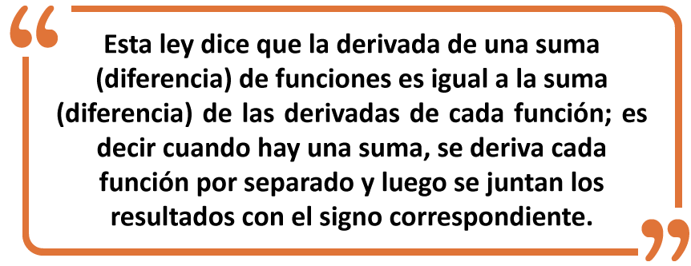

EJERCICIOS DE APRENDIZAJE
- $y=f\left(x\right)={3x}^{2}+5$
Procedimiento
Se deriva cada uno de los sumandos:
$$f^{'}\left(x\right)={3*2x}^{2-1}+0$$
$$f^{'}\left(x\right)={3*2x}^{2-1}+0→f^{'}\left(x\right)=6x$$

- $y=g\left(x\right)={4x}^{3}-5x^{2}+3x-10$, hallar $g^{'''}(x)$

Procedimiento
Para hallar la tercera derivada hay que partir siempre de la primera derivada y luego de la segunda.
$$y$$ | $$=$$ | $$g\left(x\right)$$ | $${4x}^{3}-5x^{2}+3x-10$$
$$y^{'}$$ | $$=$$ | $$g^{'}(x)$$ | $${4*3x}^{3-1}-5*2x^{2-1}+3x^{1-1}-0={12x}^{2}-10x+3$$ | Primera derivada
$$y^{''}$$ | $$=$$ | $$g^{''}(x)$$ | $${12x}^{2}-10x+3=$$  $${2*12x}^{2-1}-10x^{1-1}+0=24x-10$$ | Segunda derivada
$$y^{'''}$$ | $$=$$ | $$g^{'''}(x)$$ | $$24x-10=24x^{1-1}-0$$  $$=24$$ | Tercera derivada

- $y=f\left(x\right)={6x}^{4}-9x^{3}+{5x}^{2}+3x+2$
Procedimiento
Se deriva cada uno de los sumandos:
$$f^{'}\left(x\right)={6*4x}^{4-1}-{9*3x}^{3-1}+5*2x^{2-1}+3x^{1-1}+0$$
$$f^{'}\left(x\right)={24x}^{3}-{27x}^{2}+10x+3$$
- http://www.youtube.com/watch?v=8XDLFQ5qLz0&feature=related

- Derivada de un producto:
Si $y=f\left(x\right)=g\left(x\right)*h(x)$, entonces:
$$y^{'}=f^{'}\left(x\right)=g^{'}\left(x\right)*h\left(x\right)+h^{'}\left(x\right)*g(x)$$

- Derivada de un cociente:
$y=f\left(x\right)=\frac{g(x)}{h(x)}$ con $h\left(x\right)≠0,$entonces:

$$y^{'}\left(x\right)=f^{'}\left(x\right)=\frac{g^{'}\left(x\right)*h\left(x\right)-g\left(x\right)*h^{'}\left(x\right)}{{[h\left(x\right)]}^{2}}$$

EJERCICIOS DE APRENDIZAJE
Si
$y=f\left(x\right)=\left(5x-7\right)*(2x+9)$, hallar $f^{'}(x)$

PROCEDIMIENTO
Se aplica la regla del producto:
FUNCIÓN | DERIVADA | FUNCIÓN | DERIVADA
$$g\left(x\right)$$ | $$g^{'}(x)$$ | $$f\left(x\right)$$ | $$f^{'}(x)$$
$$5x-7$$ | $$5$$ | $$2x+9$$ | $$2$$
Entonces:
$y^{'}\left(x\right)=5*\left(2x+9\right)+2*(5x-7)$, realizando los productos indicados, se tiene:
$$y^{'}\left(x\right)=10x+45+10x-14$$
Reduciendo términos semejantes:
$$y^{'}\left(x\right)=20x+31$$
- Si $y=f\left(x\right)=\frac{4x-5}{x^{2}-3x+2}$, hallar $f^{'}(x)$

Procedimiento
Se aplica la regla del cociente:
$$y=f\left(x\right)=\frac{4x-5}{x^{2}-3x+2}$$

- $g\left(x\right)=4x-5→g^{'}\left(x\right)=4$
- $h\left(x\right)=x^{2}-3x+2→h^{'}\left(x\right)=2x-3$
Entonces:
$$y^{'}\left(x\right)=f^{'}\left(x\right)=\frac{4*\left(x^{2}-3x+2\right)-\left(2x-3\right)*(4x-5)}{{{(x}^{2}-3x+2)}^{2}}$$
Realizando los productos indicados:
$$f^{'}\left(x\right)=\frac{{4x}^{2}-12x+8-{8x}^{2}+10x+12x-15}{{{(x}^{2}-3x+2)}^{2}}$$
Reduciendo términos semejantes en el numerador de la fracción:
$$f^{'}\left(x\right)=\frac{{-4x}^{2}+10x-7}{{{(x}^{2}-3x+2)}^{2}}$$
- Si $f\left(x\right)=\frac{5}{2x-7}$ hallar $f^{'}(x)$

- $g\left(x\right)=5→g^{'}\left(x\right)=0$
- $h\left(x\right)=2x-7→h^{'}\left(x\right)=2$
Entonces:
$$f^{'}\left(x\right)=\frac{0*\left(2x-7\right)-2*\left(5\right)}{{\left(2x-7\right)}^{2}},$$
Realizando los productos indicados en el numerador:
$$f^{'}\left(x\right)=\frac{-10}{{\left(2x-7\right)}^{2}}→f^{'}\left(x\right)=-\frac{10}{{\left(2x-7\right)}^{2}}$$

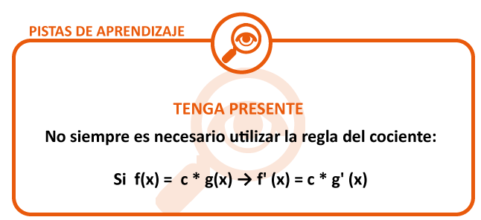

EJERCICIOS DE APRENDIZAJE
- $y=f\left(x\right)=\frac{4x^{2}-5x+1}{3}$, se puede expresar de la forma:
$$y=f\left(x\right)=\frac{1}{3}(4x^{2}-5x+1)$$
Aplicando la propiedad:
$$f^{'}\left(x\right)=\frac{1}{3}*\frac{d}{dx}(4x^{2}-5x+1)→f^{'}\left(x\right)=\frac{1}{3}(8x-5)$$

- $f\left(x\right)=9{(x}^{2}-6x+15)$, derivando:
$f^{'}\left(x\right)=9*(2x-6)$, sacando el 2 como factor común:

$$f^{'}\left(x\right)=9*2*\left(x-3\right)=18*(x-3)$$

- $f\left(x\right)=\frac{5x^{4}-{7x}^{3}+5}{8}$, se puede expresar de la forma:
$$f\left(x\right)=\frac{1}{8}*(5x^{4}-{7x}^{3}+5)$$
Aplicando la propiedad:
$$f^{'}\left(x\right)=\frac{1}{8}*\frac{d}{dx}(5x^{4}-{7x}^{3}+5)→f^{'}\left(x\right)=\frac{1}{8}(20x^{3}-21x^{2})$$
Factorizando el polinomio del paréntesis (Factor común: ${ x}^{2}$):
$$\frac{x^{2}}{8}(20x-21)$$

- http://www.youtube.com/watch?v=f8RyNOKteAE&feature=related

- REGLA DE LA CADENA (O REGLA DE LA POTENCIA)
Si $y=f\left(x\right)=u^{n}$, donde $u$ es una función escrita en términos de $x$, entonces:
$$y^{'}=f^{'}\left(x\right)=nu^{n-1}*u^{'}$$
Otra forma de escribir lo mismo es:
$$f\left(x\right)={[g\left(x\right)]}^{n}→f^{'}\left(x\right)=n[g{(x)]}^{n-1}*g^{'}(x)$$

Esta ley dice que, si se tiene una expresión elevada a cualquier exponente, la derivada es igual al exponente multiplicado por la misma expresión elevada al exponente menos uno y multiplicada por la derivada de lo que está dentro del paréntesis.

EJERCICIOS DE APRENDIZAJE
- Si $y=f\left(x\right)={({3x}^{2}-5x+4)}^{7}$, hallar $f^{'}(x$
Procedimiento
Se hace$u$ igual a todo lo que está dentro del paréntesis:
$${u=3x}^{2}-5x+4$$

Derivando $u:$ $→$
En términos de $u$ queda:$u^{'}=6x-5$
Se tiene:$y=f\left(x\right)={(u)}^{7}→y=f\left(x\right)=u^{7}$
Derivando en función de $u$:
$$y=f\left(x\right)=u^{7}→f^{'\left(x\right)}=7u^{7-1}*u^{'}=7u^{6}*u^{'}$$
Recuperando la variable inicial (reemplazando):
$$f^{'\left(x\right)}=7({{3x}^{2}-5x+4)}^{6}*(6x-5)$$
- $Si y=h\left(x\right)=\sqrt[3]{{6x}^{3}-8x+7}$, hallar la primera derivada.

Procedimiento
$$y=h\left(x\right)=\sqrt[3]{{6x}^{3}-8x+7}={({6x}^{3}-8x+7)}^{\frac{1}{3}}$$
Sea:
$$u={6x}^{3}-8x+7$$
Derivando $u$:
$$u^{'}={18x}^{2}-8$$
Reemplazando en función de u:
$$y=u^{\frac{1}{3}}→y^{'}=\frac{1}{3}u^{\frac{1}{3}-1}*u^{'}→y^{'}=\frac{1}{3}u^{-\frac{2}{3}}*u^{'}→y^{'}=\frac{1}{3u^{\frac{2}{3}}}*u^{'}$$
Reemplazando en función de $x$:
$$y^{'}=h^{'}(x)=\frac{1}{3{{(6x}^{3}-8x+7)}^{\frac{2}{3}}}*{18x}^{2}-8$$
Factorizando el numerador y expresando el denominador en forma de raíz:
$y^{'}=h^{'}\left(x\right)=\frac{2*\left({9x}^{2}-4\right)}{3\sqrt[3]{{\left({6x}^{3}-8x+7\right)}^{2}}}→$ Efectuando la diferencia de cuadrados
$$y^{'}=h^{'}(x)=\frac{2*\left(3x+2\right)*(3x-2)}{3\sqrt[3]{{({6x}^{3}-8x+7)}^{2}}}$$

- http://www.youtube.com/watch?v=P0Bq3CsvMkc&feature=related,
- Si $y={(2x+1)}^{5}*{(x^{3}-x+1)}^{4}$, hallar la primera derivada.

Procedimiento
Sea:
$$u= 2x+1→u^{'}=2$$
$$v=x^{3}-x+1→v^{'}={3x}^{2}-1$$

- Reemplazando en función de $u y v$, se tiene:
$$y=u^{5}*v^{4}$$
- Derivando como un producto:
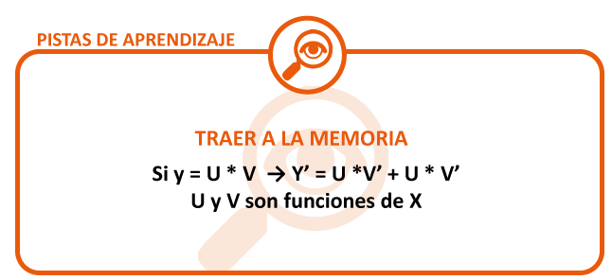
$$y^{'}=5u^{4}*u^{'}*v^{4}+4v^{3}*v^{'}*u^{5}$$
- Reemplazando en función de x:
$$y^{'}=5{(2x+1)}^{4}*2*{(x^{3}-x+1)}^{4}+4{{(x}^{3}-x+1)}^{3}*{3x}^{2}-1*{(2x+1)}^{5}$$

- Factorizando (factor común):
$$2{(2x+1)}^{4}*{\left(x^{3}-x+1\right)}^{3}*\left[5*{(x}^{3}-x+1\right)+2*\left({3x}^{2}-1\right)*(2x+1)]$$

- Efectuando las operaciones indicadas en el corchete:
$${2\left(2x+1\right)}^{4}*{\left(x^{3}-x+1\right)}^{3}*\left[{5x}^{3}-5x+5+2*\left({6x}^{3}+{3x}^{2}-2x-1\right)\right]$$

- Eliminando el paréntesis dentro del corchete:
$${2(2x+1)}^{4}*{\left(x^{3}-x+1\right)}^{3}*[{5x}^{3}-5x+5+{12x}^{3}+{6x}^{2}-4x-2]$$
- Reduciendo términos semejantes en el corchete:
$${2(2x+1)}^{4}*{\left(x^{3}-x+1\right)}^{3}*({17x}^{3}+{6x}^{2}-9x+3)$$
- Enlace 1: http://www.youtube.com/watch?v=iXbz7uvjc8I&feature=related,
- Enlace 2: http://www.youtube.com/watch?v=nBiVLxtzM5w&feature=related
- Enlace 3: http://www.youtube.com/watch?v=RiqwT_xoDSw&feature=related
- Enlace 4: http://www.youtube.com/watch?v=FPUPE1D9G84&feature=related
- Enlace 5: http://www.youtube.com/watch?v=777494gvxg4&feature=related
- Enlace 6: http://www.youtube.com/watch?v=8upWMuvw_Sw&feature=related

DERIVADA DE FUNCIONES EXPONENCIALES
Sea $u=f(x)$, $a>0 y a≠1$
Entonces: ${y=a}^{u}→y^{'}=a^{u}*u^{'}*\ln{a}$
Esta ley dice que la derivada de una función exponencial es igual a la misma función exponencial multiplicada por la derivada del exponente y multiplicada por el logaritmo natural de la base. El logaritmo natural del número e es igual a uno $(ln{e=1)}$

EJERCICIOS DE APRENDIZAJE
- Si $y=f\left(x\right)=5^{3x-10}$, Hallar la primera derivada
Procedimiento
$$y=f\left(x\right)=5^{3x-10}→y^{'}=f^{'}\left(x\right)=5^{3x-10}*3*\ln{5}$$

- Si $y=f\left(x\right)=e^{{7x}^{2}-5x-4}$, hallar $y^{'}$

Procedimiento
$$y=e^{{7x}^{2}-5x-4}→y^{'}=e^{{7x}^{2}-5x-4}*\left(14x-5\right)*\ln{e}$$
Pero $\ln{e}=1$, entonces
$$y=e^{{7x}^{2}-5x-4}→y^{'}=e^{{7x}^{2}-5x-4}*\left(14x-5\right)$$

- Si $y=f\left(x\right)=x^{2}*e^{{4x}^{2}-5x-3}$, hallar la primera derivada

Procedimiento
- Se deriva como un producto:
$$y^{'}=\frac{d}{dx}\left(x^{2}\right)*e^{{4x}^{2}-5x-3}+\frac{d}{dx}\left(e^{{4x}^{2}-5x-3}\right)*x^{2}$$
$$y^{'}=2x*e^{{4x}^{2}-5x-3}+e^{{4x}^{2}-5x-3}*\frac{d}{dx}\left({4x}^{2}-5x-3\right)*x^{2}$$
$$y^{'}=2x*e^{{4x}^{2}-5x-3}+e^{{4x}^{2}-5x-3}*\left(8x+5\right)*x^{2}$$
- Factorizando (factor común):
$$y^{'}=x*e^{{4x}^{2}-5x-3}[2+\left(8x+5\right)*x]$$
- Enlace 1: http://www.youtube.com/watch?v=SgETNp-GsXs
- Enlace 2: http://www.youtube.com/watch?v=k8w8P03VqNA&feature=related

DERIVADA DE LA FUNCIÓN LOGARÍTMICA
Si $y=f\left(x\right)=\log_{b}{u→y^{'}=f^{'}\left(x\right)=\frac{u^{'}}{u*\ln{b}}}$

EJERCICIOS DE APRENDIZAJE

- Si $y=f\left(x\right)=\ln{(3x-10)}$, hallar $f^{'}(x)$
Procedimiento
$$y=f\left(x\right)=\ln{(3x-10)}→f^{'}\left(x\right)=\frac{D_{x}(3x-10)}{(3x-10)\ln{e}}$$
$y^{'}=\frac{3}{3x-10}$ , recuerde que $\ln{e=1}$

- Si $y=\ln{({5x}^{4}+8x-12)}$, hallar $y^{'}$
Procedimiento
$$y^{'}=\frac{D_{x}({5x}^{4}+8x-12)}{{(5x}^{4}+8x-12)*\ln{e}}→y^{'}=\frac{20x^{3}+8}{{5x}^{4}+8x-12}$$

- Enlace 1: http://www.youtube.com/watch?v=N5BsXgg6xxU
- Enlace 2: http://www.youtube.com/watch?v=ijvgbTBA8jA&feature=related
- Enlace 3: http://www.youtube.com/watch?v=6GBLkGLkRJY&feature=related
Nota: en algunos casos para derivar funciones logarítmicas es necesario aplicar previamente una o varias de las propiedades de los logaritmos. Dichas propiedades se enuncian a continuación:

LOGARITMO DE UNA POTENCIA:
$$\log_{b}{a^{n}=n}*\log_{b}{a}$$

EJERCICIOS DE APRENDIZAJE
- Ejemplo 1: Obtenga la primera derivada de:
$$y=\ln{{(3x-4)}^{4}}$$
Procedimiento
- Se aplica la propiedad del logaritmo de una potencia:
$$y=\ln{{(3x-4)}^{4}=4\ln{(3x-4)}}$$
- Se procede a derivar aplicando la derivada de un logaritmo natural:
$$y^{'}=4*\frac{D_{x}\left(3x-4\right)}{\left(3x-4\right)*\ln{e}}→y^{'}=4\frac{3}{\left(3x-4\right)}=\frac{12}{3x-4}$$

- Obtenga la primera derivada de:
$$y=f\left(x\right)=\log_{7}{\sqrt[5]{{5x}^{3}+6x-9}}$$

- Se expresa la raíz en forma de potencia:
$$y=f\left(x\right)=\log_{7}{{{(5x}^{3}+6x-9)}^{\frac{1}{5}}}$$
- Se aplica la propiedad del logaritmo de una potencia:
$$y=f\left(x\right)=\log_{7}{{{(5x}^{3}+6x-9)}^{\frac{1}{5}}}→y=f\left(x\right)=\frac{1}{5}*\log_{7}{(}{5x}^{3}+6x-9)$$
- Se procede a derivar aplicando la derivada de un logaritmo:
$$y^{'}=\frac{1}{5*\ln{7}}*\frac{{15x}^{2}+6x}{{5x}^{3}+6x-9}=\frac{3x*(5x+2)}{5*ln{7}*({5x}^{3}+6x-9)}$$

LOGARITMO DE UN PRODUCTO:
$$\log_{b}\left(a*c\right)=\log_{b}{a}+\log_{b}{c}$$

LOGARITMO DE UN COCIENTE:
$$\log_{b}({\frac{a}{c}})=\log_{b}{a}-\log_{b}{c}$$

EJERCICIOS DE APRENDIZAJE
- Hallar la primera derivada de:
$$y=f\left(x\right)=\ln{{{[(7x}^{2}+4x-1)}^{3}*\sqrt{5x-3}}]$$
- Se aplica la propiedad del logaritmo de un producto:
$$y=f\left(x\right)=\ln{{{[(7x}^{2}+4x-1)}^{3}*\sqrt{5x-3}}]=\ln{{{(7x}^{2}+4x-1)}^{3}+\ln{{(5x-3)}^{\frac{1}{2}}}}$$
- Se aplica la propiedad del logaritmo de una potencia:
$$y=3\ln{{(7x}^{2}+4x-1)+\frac{1}{2}}\ln{(5x-3)}$$

- Derivando, se obtiene:
$$y^{'}=3*\frac{14x+4}{{7x}^{2}+4x-1}+\frac{1}{2}*\frac{5}{5x-3}=\frac{3(14x+4)}{{7x}^{2}+4x-1}*\frac{5}{2*5x-3}$$

- Halle la derivada de:
$$y=h\left(x\right)=\log_{2}{[\frac{10x+3}{5x+1}}]$$

- Aplicando la propiedad del logaritmo de un cociente:
$$y=\log_{2}{[\frac{10x+3}{5x+1}}]=\log_{2}{(10x+3)}-\log_{2}{(5x+1)}$$

- Derivando, se obtiene:
$$y^{'}=\frac{1}{\ln{2}}*\frac{10}{10x+3}-\frac{1}{\ln{2}}*\frac{5}{5x+1}$$

3. http://www.youtube.com/watch?v=le1cUxAZJBw&feature=related

DERIVADA DE LAS FUNCIONES TRIGONOMÉTRICAS:
$$y=f(x)$$ | $$y^{'}=f^{'}(x)$$
$$\sin{u}$$ | $${\cos{u}*u}^{'}$$
$$\cos{u}$$ | $${-\sin{u}*u}^{'}$$
$$\tan{u}$$ | $$\sec^{2}u* u^{'}$$
$$\cot{u}$$ | $${-csc}^{2}u*\cot{u* u^{'}}$$
$$\sec{u}$$ | $$\sec{u}*\tan{u}*u^{'}$$
$$\csc{u}$$ | $$-csc{u}*\cot{u}*u^{'}$$

EJERCICIOS DE APRENDIZAJE
- Halle la primera derivada de:
$$y=f\left(x\right)=\sin{({3x}^{2}+5x-1)}$$

Procedimiento
- Se aplica la propiedad para derivar la función seno:
$$y=sin{u}$$ | $${y^{'}=cos{u}*u}^{'}$$

Sea $u={3x}^{2}+5x-1→u^{'}=6x+5$
- Derivando se tiene:
$$y^{'}=\cos{(}{3x}^{2}+5x-1)* 6x+5$$
- Ordenando la derivada:
$$y^{'}=(6x+5)*cos{(}{3x}^{2}+5x-1)*$$

- Hallar la primera derivada de:
$$y=sin\left(\frac{3x+1}{2x-3}\right)$$

Procedimiento
- Se aplica la propiedad para derivar la función seno:
$$y=sin{u}$$ | $${y^{'}=cos{u}*u}^{'}$$

Sea $u=\frac{3x+1}{2x-3}→u^{'}=\frac{3\left(2x-3\right)-2(3x+1)}{{(2x-3)}^{2}}=\frac{6x-9-6x-2}{{(2x-3)}^{2}}=-\frac{11}{{(2x-3)}^{2}}$

$$y^{'}=\cos\left(\frac{3x+1}{2x-3}\right)*-\frac{11}{{(2x-3)}^{2}}$$
- Ordenando la derivada:
$$y^{'}=-\frac{11}{{(2x-3)}^{2}}*\cos\left(\frac{3x+1}{2x-3}\right)$$
- Hallar la primera derivada de:
$$y=f\left(x\right)={sen}^{5}({8x}^{2}+3)$$

Procedimiento
- Se tiene la siguiente igualdad:
$$y=f\left(x\right)={sen}^{5}\left({8x}^{2}+3\right)={[sen({8x}^{2}+3]}^{5}$$

- Para derivar esta expresión se debe aplicar primero la regla de la potencia o regla de la cadena (se deriva la potencia primero, luego se deriva la función seno y por último la derivada de u):
$$y^{'}=5{[sen({8x}^{2}+3]}^{4}*cos\left({8x}^{2}+3\right)*16x$$

$$y^{'}=80x{[sen({8x}^{2}+3]}^{4}*cos\left({8x}^{2}+3\right)$$
$$y^{'}=80x*{sen}^{4}\left({8x}^{2}+3\right)* cos\left({8x}^{2}+3\right)$$

- Hallar la primera derivada de:
$y=f\left(x\right)=\tan{(4x-7)}$

Procedimiento
- Aplicando la propiedad:
$$y=tan{u}$$ | $${y^{'}=sec}^{2}u* u^{'}$$

$$y^{'}=\sec^{2}\left(4x-7\right)*4$$

- Ordenando la derivada:
$$y^{'}={4*sec}^{2}\left(4x-7\right)$$

- Hallar la primera derivada de:
$y=\csc^{3}({5x}^{2}-8x+3)$

Procedimiento
- Para derivar esta expresión se debe aplicar primero la regla de la potencia o regla de la cadena (se deriva la potencia primero, luego se deriva la función cosecante y por último la derivada de u):
$$y^{'}=3\csc^{2}\left({5x}^{2}-8x+3\right)*[-csc\left({5x}^{2}-8x+3\right)*cot\left({5x}^{2}-8x+3\right)*\left(10x-8\right)]$$

- Realizando el producto indicado y ordenando la derivada:
$$y^{'}=-3{*\left(10x-8\right)csc}^{3}\left({5x}^{2}-8x+3\right)*cot\left({5x}^{2}-8x+3\right)$$

- Hallar la primera derivada de:
$y=\cos\left(2x+1\right)*x$

Procedimiento
- Como es un producto se aplica la propiedad correspondiente:
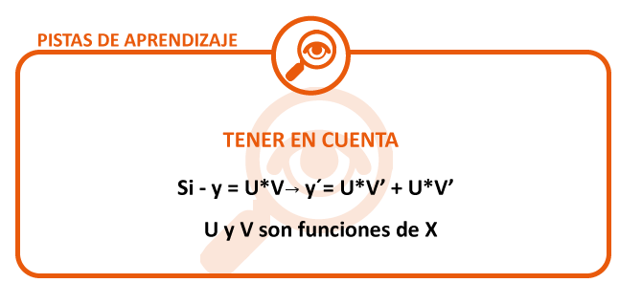
$$y=\left[-sen\left(2x+1\right)*2*x\right]+[1*cos\left(2x+1\right)]$$
- Ordenando la derivada:
$$y=-2x*sen\left(2x+1\right)+cos⁡(2x+1)$$

- Obtenga la primera derivad de:
$y=f\left(x\right)=sen[\ln{(3x-2)]}$

Procedimiento
- Se deriva la función seno y luego la derivada interna (la función logaritmo natural):
$$y^{'}= cos[\ln{(3x-2)]*\frac{3}{3x-2}}$$
- Ordenando la derivada:
$$y^{'}= \frac{3}{3x-2}*cos[\ln{(3x-2)]}$$
- http://www.youtube.com/watch?v=lu1H_ljGF44
- http://www.youtube.com/watch?v=_Fq9vROMCnQ&feature=related
- http://www.youtube.com/watch?v=DchcMA739MQ&feature=related
- http://www.youtube.com/watch?v=eAlRGsCR_nY&feature=related

Direcciones de applets para derivar.
http://www.cidse.itcr.ac.cr/webMathematica/NewScript/derivar.jsp
http://math.uprag.edu/derivadas.html

EJERCICIOS DE ENTRENAMIENTO
Obtenga la primera derivada de cada una de las siguientes funciones utilizando la fórmula:

EJERCICIOS DE ENTRENAMIENTO
Halle la primera derivada para cada una de las siguientes funciones.

UNIDAD 4 - APLICACIÓN DE LAS DERIVADAS

TEMA 1: APLICACIONES EN GEOMETRÍA:
La derivada como la pendiente de la recta tangente a una curva en un punto conocido.
http://www.geogebra.org/en/upload/files/inma_gijon_cardos/Derivadas/derivada.html
Recta tangente es una recta que toca una curva en un punto; como lo muestra la figura. 56
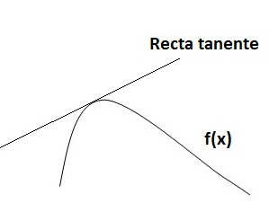
FIGURA. 56. Recta tangente.
(Autor. Elkin Ceballos Gómez. Mayo 15 de 2011)

Es demostrable que la pendiente de la recta tangente en cualquier punto se obtiene derivando la curva: $y=f(x)$
Lo que se afirma es lo siguiente:

La pendiente en cualquier punto se obtiene derivando la función: $f\left(x\right)$, esto es:
$$m=f^{'}(x)$$

EJERCICIOS DE ENTRENAMIENTO
- Encuentre la ecuación de la recta tangente a la curva:
$y={3x}^{2}-5x-4$ en el punto donde $x=2$

Procedimiento
- Se debe conocer la ordenada $y$ del punto; para ello se reemplaza la $x$ en la función dada, esto es:
Para $x=2→y=f\left(2\right)=3{(2)}^{2}-5\left(2\right)-4=12-10-4=-2$
El punto tiene coordenadas: $\left(2,-2\right)$
- Para hallar la pendiente se deriva la función y se reemplaza el valor de $x$ en la derivada:
$$f^{'}\left(x\right)=6x-5$$

Determinación de la pendiente de la recta tangente en$x=2$

$${m=f}^{'}\left(2\right)=6\left(2\right)-5$$

$$m=7$$

- Con el punto$\left(2,-2\right)$ y la pendiente $m=7$ se encuentra la ecuación de la recta tangente utilizando la ecuación punto pendiente de la línea recta:
$$y-y_{conocida}=m (x-x_{conocida})$$

Reemplazando estos valores, se tiene:
$$y-\left(-2\right)=7 \left(x-2\right)→y+2=7x-14$$
Despejando $=$y:
$$y=7x-14-2→y=7x-16$$
Esta es la ecuación de la recta tangente a la curva, $y={3x}^{2}-5x-4,$ en el punto donde $x=2$.

Actividad: realizar las dos gráficas sobre un mismo plano cartesiano.
- Encuentre la ecuación de las rectas tangente y normal a la curva :
$y=f\left(x\right)=\sqrt{25-x^{2}}$, en el punto donde $x=-4$

Procedimiento
- Se halla la $y$ del punto:
Para $x=-4→y=\sqrt{25-{\left(-4\right)}^{2}}=$ $\sqrt{25-16}=\sqrt{9}=3$

Cuando$: x=-4→y=3$, corresponde al punto de coordenadas: $\left(-4,3\right)$

- Para hallar la pendiente $m$, se deriva la función y se reemplaza el valor de $x$ en la derivada:
- Para derivar se expresa la raíz en forma de potencia:
$$y=f\left(x\right)=\sqrt{25-x^{2}}={(25-x^{2})}^{\frac{1}{2}}$$

- Derivando la potencia:
$$y^{'}=\frac{1}{2}{*(25-x^{2})}^{\frac{1}{2}-1}*(-2x)→ y^{'}=\frac{1}{2}{*(25-x^{2})}^{- \frac{1}{2}}*(-2x)→$$

- Simplificando por 2 y expresando con exponente positivo:
$y^{'}={(25-x^{2})}^{- \frac{1}{2}}*\left(-x\right)→y^{'}=-\frac{x}{{(25-x^{2})}^{\frac{1}{2}}}$ , expresando en forma de raíz:

$$y^{'}=-\frac{x}{\sqrt{25-x^{2}}}$$

- Reemplazando $x=-4$ en la derivada para hallar $m$:

$$m=f^{'}\left(-4\right)=-\frac{\left(-4\right)}{\sqrt{25-{\left(-4\right)}^{2}}}=\frac{4}{\sqrt{9}}=\frac{4}{3}$$

$$m=\frac{4}{3}$$

- La ecuación de la recta tangente: reemplazando el punto conocido y la pendiente:

$$y-3=\frac{4}{3}m \left(x-\left(-4\right)\right)→y=\frac{4}{3}x+\frac{16}{3}+3→$$

$y=\frac{4}{3}x+\frac{25}{3}$ ecuación de la recta tangente a la curva.
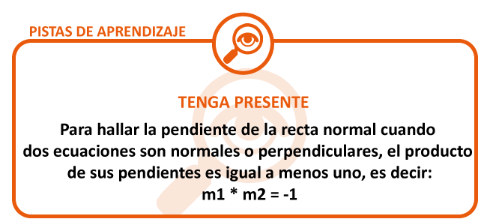
- Se puede decir que la pendiente de la recta normal es m1, la ecuación queda:
$$\frac{4}{3}*m_{2}=-1$$

Despejando $m_{2}$ que es la pendiente de la recta perpendicular:
$$m_{2}=-1*\frac{3}{4}→m_{2}=- \frac{3}{4}$$

- Para hallar la ecuación de la recta normal (o perpendicular) se tiene la siguiente información:
$m=-\frac{3}{4}$, $x=-4, y=$3

- Reemplazando estos valores en la ecuación punto pendiente de la línea recta:
$$y-3=-\frac{3}{4} \left(x-\left(-4\right)\right)→y-3=-\frac{3}{4} x-3+3→$$
$y=-\frac{3}{4}x$ , ecuación de la recta normal o perpendicular a la curva.

Entonces:
- La ecuación de la recta tangente es:$y=\frac{4}{3}x+\frac{25}{3}$
- La ecuación de la recta normal es: $y=-\frac{3}{4}x$

- Encuentre la ecuación de las rectas tangente y normal a la curva:
$y=x^{2}-2x-6$, en el punto donde $x=3$.

Procedimiento
- Primero se halla la$y$ del punto:
Para $x=3→ y={(3)}^{2}-2\left(3\right)-6→y=9-6-6=-3$
Cuando $x=3, y=-3$ se obtiene el punto de coordenadas:$\left(3,-3\right)$

- Se deriva para hallar la pendiente:
$$f^{'}\left(x\right)=2x-2→m=f^{'}\left(3\right)=2\left(3\right)-2=6-2=4$$

$$m=4$$
- Se halla la ecuación de la recta tangente:
$$y-\left(-3\right)=4 \left(x-3\right)→y=4x-12-3$$
$$y=4x-15$$

- Para hallar la ecuación de la recta normal, primero se halla la pendiente de dicha recta. Cuando dos rectas son normales o perpendiculares el producto de sus pendientes es igual a –1: m1 * m2 = -1
- Despejando, se tiene:
$$m_{2}=-\frac{1}{m_{1}}$$
- Reemplazando:
$$m_{2}=-\frac{1}{m_{1}}→m_{2}=-\frac{1}{4}$$

- Con esta pendiente${ (m}_{2}=-\frac{1}{4})$ y el punto (3,- 3), se encuentra la ecuación de la recta normal:
- $y-\left(-3\right)=-\frac{1}{4} \left(x-3\right)→y=-\frac{1}{4}x+\frac{3}{4}-3→$
$$y=-\frac{1}{4}x-\frac{9}{4}$$
- La ecuación de la recta tangente es: $y=4x-15$
- La ecuación de la recta normal es: $y=-\frac{1}{4}x-\frac{9}{4}$

- http://www.youtube.com/watch?v=sefneheJGY4
- http://www.youtube.com/watch?v=81CGqmle-jE&feature=fvsr
- http://www.youtube.com/watch?v=H3Ydr96kbUA&feature=related

TEMA 2: APLICACIONES EN ECONOMÍA (RAZÓN DE CAMBIO)
En esta sección analizaremos la derivada como el modelo matemático para el ingreso marginal y la derivada como el modelo matemático para el costo marginal.
- Costo marginal: se define en economía como el incremento que se presenta en el costo cuando se fabrica una unidad adicional del producto, es decir, el valor que cuesta producir una unidad adicional a las unidades que se tenía planeado producir.
Si $c\left(q\right)$ es la función para el costo total o simplemente la función de costo cuando se producen $q$unidades de cierto artículo; la función para el costo marginal se obtiene derivando la función de costo.

$$Función de costo Marginal=c^{'}(q)$$

Analizando un poco más este concepto, desde la derivada, se puede decir que el costo marginal es el costo que resulta de cambiar en una unidad el número de unidades a producir.
Muchas veces se conoce como la función para el costo promedio denotado por$\overline{c}(q)$. En este caso la función de costo se obtiene como:

$c\left(q\right)=q*\overline{ c}(q)$.

- Ingreso marginal: si se tiene que $r\left(q\right)$ es la función para el ingreso, en este caso cuando se venden $q$ unidades de cierto artículo; la función para el ingreso marginal se obtiene derivando la función de ingreso.
$$Función del Ingreso Marginal=r^{'}(q)$$

El ingreso marginal, en economía, se define como el ingreso que se obtiene cuando se vende una unidad adicional.

EJERCICIOS DE APRENDIZAJE

- La función para el costo promedio en la producción de $q$ unidades de un artículo está dada por:
$\overline{c}\left(q\right)=550q+4000+\frac{15}{q}$ en pesos ($). Determinar la función para el costo marginal.

Procedimiento
- Para hallar la función de costo marginal primero se debe hallar la función de costo. La función de costo promedio y la función de costo están relacionadas por la siguiente fórmula:
$$\overline{c}\left(q\right)=\frac{c(q)}{q}$$

- Despejando $c\left(q\right),$queda:

$c\left(q\right)=\overline{c}\left(q\right)* q$, reemplazando por sus valores, se tiene:
$$c\left(q\right)=\overline{c}\left(q\right)* q=\left( 550q+4000+\frac{15}{q}\right)*q=550q^{2}+4000q+\frac{15}{q}*q$$
- Simplificando:
$c\left(q\right)=\left(550q^{2}+4000q+15\right)$ Función costo
- Se halla la función de costo marginal derivando la función de costo:
$$c\left(q\right)=\left(550q^{2}+4000q+15\right)→$$
$c^{'}\left(q\right)=1000q+4000$ Función de costo marginal

- La función para la demanda o precio$p\left(q\right)$ en la venta de$q$ unidades de cierto artículo está dado por:
$$p\left(q\right)=5200-0.3q ( en miles de pesos)$$
Determinar el ingreso marginal cuando se venden 100 unidades del producto.
Procedimiento
Para hallar el ingreso marginal se debe partir del ingreso que no se conoce.
- El ingreso y el precio se relacionan por la siguiente ecuación:
$$r\left(q\right)=p\left(q\right)*q$$

- Determinación de la función de ingreso:
$r\left(q\right)=\left( 5200-0.3q\right)*q=5220q-0.3q^{2}$, en miles de pesos.

- Determinación de la función de ingreso marginal:
$$r\left(q\right)=5220q-0.3q^{2}→r^{'}\left(q\right)=5200-0.6q$$

- Determinación del ingreso marginal para la venta de 100 unidades
$$r^{'}\left(100\right)=5200-0.6\left(100\right)=52000-60=5140$$

Nota: como es en miles de pesos: $5.140.000
Conclusión: cuando se vende una unidad adicional a las 100 se obtiene un ingreso de $5’140.000.
- El modelo de costo en cierta fábrica está dado por:
$c\left(q\right)=920q^{2}+2q+700$ (en pesos).
Determinar el costo marginal en la producción de 20 unidades del producto.
Procedimiento
El problema pide hallar${ c}^{'}$ $\left(20\right)$
$$c\left(q\right)=920q^{2}+2q+700→c^{'}\left(q\right)=1.840q+2$$

Entonces: $c^{'}\left(20\right)=1.840\left(20\right)+2=36.802$
Conclusión: producir la unidad adicional número veintiuno le cuesta a la fábrica $\$ 36.802.$

- http://www.youtube.com/watch?v=oyRNxD7axUQ
- http://www.youtube.com/watch?v=8nFOVbNqAE4&feature=related
- http://www.youtube.com/watch?v=0sJ5IYlCTe4

TEMA 3: APLICACIÓN EN FÍSICA (RAZÓN DE CAMBIO)

http://www.youtube.com/watch?v=K2RTLTlUdFE

Para que un objeto cambie de posición debe estar en movimiento, implica esto tener una velocidad determinada. Por esto se define la velocidad como un cambio en la posición del objeto en un tiempo determinado. En cálculo siempre que se hable de cambio, se está refiriendo o hablando de derivada. El cambio en la posición (que es lo que se llama velocidad) se obtiene derivando la función de posición.
Si se conoce la función de posiciónde un objeto que se mueve a lo largo de un eje coordenado; la velocidad se obtiene derivando esta función de posición.

$v(t)=s^{'}(t)$ Función velocidad

Así mismo, cuando se cambia la velocidad se está produciendo una aceleración.

$a\left(t\right)=v^{'}\left(t\right)=s^{''}(t)$ Función aceleración

Donde $t$ es el tiempo (segundos, horas, minutos). El tiempo se dará en segundos, a no ser que haya otra indicación al respecto.

$s\left(t\right)$ Tiene unidades de distancia (metros, kilómetros, centímetros)
$v\left(t\right)$ Tiene unidades de distancia dividido unidades de tiempo (segundos, minutos, horas).
$a\left(t\right)$ Tiene unidades de distancia dividido unidades de tiempo al cuadrado.

EJERCICIOS DE APRENDIZAJE
- La función de posición de un objeto que se mueve a lo largo de un eje coordenado está dada por:
$s\left(t\right)={6t}^{3}+{3t}^{2}+5,$ En metros.

- Determine la función de velocidad.

Procedimiento
Como: $v(t)=s^{'}(t)$ Función velocidad, entonces:
$v\left(t\right)=s^{'}\left(t\right)={18t}^{2}+6t en \frac{m}{seg}$

- Determine la función de aceleración.

Procedimiento

Como: $a\left(t\right)=v^{'}\left(t\right)=s^{''}(t)$ función aceleración, entonces:
$$a\left(t\right)=v^{'}\left(t\right)=36t+6 en \frac{m}{{seg}^{2}}$$

- Determine posición de reposo.

Procedimiento
Esta posición de reposo se obtiene con$s\left(0\right):$
$$s\left(0\right)={6(0)}^{3}+{3(0)}^{2}+5=5 metros$$
- Determine velocidad inicial.
Procedimiento
Esta se obtiene hallando$v\left(0\right):$
Reemplazando en la función $v\left(t\right)$
$$v\left(t\right)={18t}^{2}+6t en \frac{m}{seg}→ v\left(0\right)={18(0)}^{2}+6\left(0\right)=0\frac{m}{seg}$$

- Un objeto se mueve de acuerdo a la función:

$y=s\left(t\right)={16t}^{3}-2t+1$ en metros
Calcule: Posición, velocidad y aceleración después de 1 segundo.

Procedimiento
Se reemplaza $t=1$ en cada una de las funciones:
$$s\left(t\right)={16t}^{3}-2t+1→s\left(1\right)={16\left(1\right)}^{3}-2\left(1\right)+1=15 m$$
$$v\left(t\right)=s^{'}\left(t\right)={48t}^{2}-2→ v\left(1\right)=48{\left(1\right)}^{2}-2=46 \frac{m}{seg}$$
$$a\left(t\right)=v^{'}\left(t\right)=96t→a\left(1\right)=96\left(1\right)=96 \frac{m}{{seg}^{2}}$$
- Un camión recorre una distancia en kilómetros en$t$ horas dada por la función:
$$w\left(t\right)={3t}^{2}+5t+20$$
Calcule: Posición, velocidad y aceleración después de 3 horas.

Procedimiento
- Posición para$t=3$
$$w\left(3\right)={3(3)}^{2}+5\left(3\right)+20=27+15+20=62 km$$

- Velocidad para $t=3$
$$v\left(t\right)=u^{'}\left(t\right)=6t+5 \frac{km}{h}$$
$$v\left(3\right)=6\left(3\right)+5=18+5=23 \frac{km}{h}$$

- Aceleración para $t=3$
$$a\left(t\right)=v^{'}\left(t\right)=6 \frac{km}{h^{2}}$$

- Un objeto se mueve de acuerdo a la función:

$$y=s\left(t\right)={{-2t}^{3}-3t}^{2}+36t+120 m.$$

- Determine en que tiempo la velocidad es igual a cero.

Procedimiento
- Se determina la función velocidad:
$$v\left(t\right)=s^{'}\left(t\right)={-6t}^{2}-6t+36$$

- Se hace $v\left(t\right)=0→{-6t}^{2}-6t+36=0$

- Se divide la ecuación por $-6$:
$$\frac{{-6t}^{2}}{-6}-\frac{6t}{-6}+\frac{36}{-6}=\frac{0}{-6}→t^{2}-t-6=0$$

- Se factoriza y se iguala cada factor a cero:
$$t^{2}+t-6=0→\left(t+3\right)*\left(t-2\right)=0$$
$t+3=0→t=-3$ (se descarta, no hay tiempos negativos).
$$t-2=0→t=2$$
La velocidad se hace cero en t = 2 segundos$.\left(\right)$

- ¿Qué distancia ha recorrido el objeto desde que se empezó a mover hasta que se detiene?

Procedimiento
Para calcular esta distancia se debe conocer $s\left(2\right) y s(0)$, estableciendo la diferencia entre los dos (en física se conoce como posición final menos la posición inicial), entonces:
- Se calcula: $s\left(2\right)-s(0)$:
Para $t=2→y=s\left(t\right)=-2{\left(2\right)}^{3}-3{\left(2\right)}^{2}+36\left(2\right)+120=164 m$
Para $t=0$ $→y=s(0)=-2{\left(0\right)}^{3}-3{\left(0\right)}^{2}+36\left(0\right)+120=120 m$
Por lo tanto, la distancia recorrida es $:s\left(2\right)-s\left(0\right)=164m-120m=44m$
- ¿Cuál es la posición del objeto en el momento en que se detiene?
Procedimiento
Del numeral a se sabe que el objeto se detiene en t = 2 s.
$$s\left(2\right)=164 m$$
- http://www.youtube.com/watch?v=LqvXvnyYiYg

TEMA 4 MÁXIMOS Y MÍNIMOS RELATIVOS

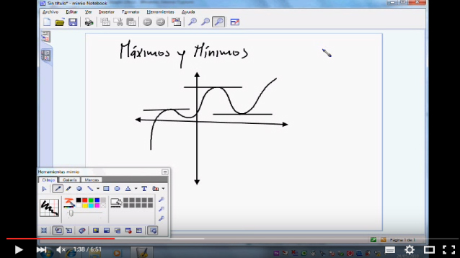
http://www.youtube.com/watch?v=0HEgk9mqp40&feature=related

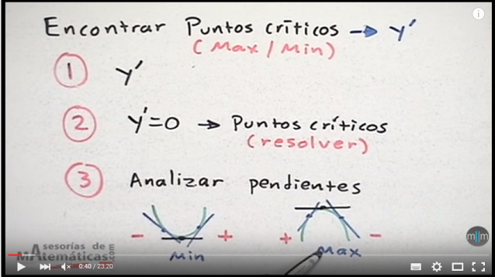
http://www.youtube.com/watch?v=B1mJbvTwhm4

Nota: para la explicación de este tema tenga en cuenta la gráfica de la figura 57.

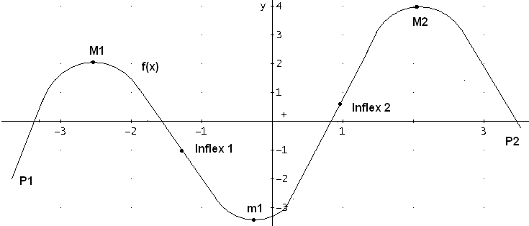

Figura 57. Puntos críticos de una función
(Autor. Elkin Ceballos Gómez)

La figura 57 muestra la gráfica de una función$y=f(x)$ cualquiera.
Los puntos${ M}_{1} y M_{2}$ son los máximos relativos de la función$y=f(x)$. Posiblemente no sean los únicos valores máximos de la función.
El punto ${ m}_{1}$ es el mínimo relativo de la función. No necesariamente es el único.
Los puntos${ M}_{1},M_{2},m_{1},p_{1},p_{2}…$Se llaman los puntos críticos de la función $y=f(x)$.
Se puede ver que en los puntos críticos${ M}_{1},M_{2},m_{1}$ la recta tangente es horizontal; lo que es lo mismo en algunos puntos críticos la pendiente tiene como valor cero ($m=0)$.
NOTA: los puntos ${ M}_{1},M_{2},m_{1}$ … También reciben el nombre de extremos locales.

PUNTO CRÍTICO:
Es un punto donde sucede algo en una función, como, por ejemplo:
- La derivada no existe, o
- La derivada es igual a cero.
Hay puntos donde también existe un corte en la gráfica de la función, hay un cambio de concavidad.
Donde hay cambio de concavidad son los puntos Inflex1 e Inflex2 o puntos de inflexión, puede haber más.
Interesan los puntos críticos donde la derivada vale cero, ya que en estos puntos se determina si hay puntos máximos o mínimos.
También interesan los puntos donde hay cambio de concavidad, es decir los puntos de inflexión.
Además se puede ver de la gráfica de la figura 57 que en un máximo la función abre hacia abajo, es decir, es cóncava hacia abajo.
Nota: la concavidad tiene que ver con el signo de la segunda derivada, es decir la segunda derivada evaluada en un máximo es negativa.
Los puntos críticos${ M}_{1},M_{2},m_{1}$, son los puntos que interesa determinar.
Así mismo en un mínimo la función abre hacia arriba, la función en un mínimo es cóncavo hacia arriba. La segunda derivada evaluada en un mínimo tiene como resultado signo positivo.

En la figura 57, también se puede observar que:
A la izquierda de un máximo la función es creciente. | A la derecha del máximo la función es decreciente.
A la izquierda de un mínimo la función es decreciente | A la derecha de un mínimo la función es creciente.
También que:
Entre un máximo y un mínimo la función es decreciente, y
Entre un mínimo y un máximo la función es creciente.

- Procedimiento para determinar los máximos y mínimos de una función.
- Se determina la primera derivada de la función $y=f(x)$
- Se Iguala la derivada a cero ( $y^{'}=f^{'}\left(x\right)=0)$y resuelva la ecuación resultante. Los valores obtenidos son los puntos críticos de la función.
Nota: si la ecuación resultante no tiene solución o se llega a una afirmación falsa quiere decir que no tiene puntos críticos.
- Se obtiene la segunda derivada de la función $y=f(x)$ o sea $y^{''}=f^{''}\left(x\right).$
- Se reemplaza cada punto crítico en la segunda derivada. Se pueden presentar cuatro opciones:
_ _ _ _ _ _ _ _ _ _ _ _ _ _ _ _ _ __ _ _ _ _ _ _ _ _ _ _ _ _ _ _ _ _ _ _ _ _ _ _ _ _ _ _ _ _ _ _ _ _
$${a. f}^{''}\left(x_{crítico}\right)<0→x_{crítico} es Máximo relativo$$

La segunda derivada evaluada en el punto crítico sea negativa; en este caso el punto crítico corresponde a un máximo relativo.
_ _ _ _ _ _ _ _ _ _ _ _ _ _ _ _ _ _ _ _ _ _ _ _ _ _ _ _ _ _ _ _ _ _ _ _ _ _ _ _ _ _ _ _ _ _ _ _ _
$${b. f}^{''}\left(x_{crítico}\right)>0→x_{crítico} es Mínimo relativo$$

La segunda derivada evaluada en un punto crítico sea positiva; en este caso el punto crítico corresponde a un mínimo relativo.
_ _ _ _ _ _ _ _ _ _ _ _ _ _ _ _ _ _ _ _ _ _ _ _ _ _ _ _ _ _ _ _ _ _ _ _ _ _ _ _ _ _ _ _ _ _ _ _ _ _
$${c. f}^{''}\left(x_{crítico}\right)=0$$

La segunda derivada evaluada en el punto crítico sea igual a cero; en este caso no se puede afirmar nada.
_ _ _ _ _ _ _ _ _ _ _ _ _ _ _ _ _ _ _ _ _ _ _ _ _ _ _ _ _ _ _ _ _ _ _ _ _ _ _ _ _ _ _ _ _ _ _ _ _ _
$${d. f}^{''}\left(x_{crítico}\right)no exista$$

La segunda derivada evaluada en el punto crítico no exista; El punto crítico no corresponde ni a un máximo ni a un mínimo; en este caso es posible que el punto crítico corresponda a una asíntota vertical.
_ _ _ _ _ _ _ __ _ _ _ _ _ _ _ _ _ _ _ _ _ _ _ _ _ _ _ _ _ _ _ _ _ __ _ _ _ __ _ _ _ _ _ _ _ _ _ _
- Si se desea obtener máximos y mínimos absolutos, se debe indicar un intervalo; para determinar cuál es el máximo absoluto y el mínimo absoluto en dicho intervalo, se debe evaluar en la función los puntos críticos y los extremos del intervalo. El mayor valor será el máximo absoluto, el menor valor será el mínimo absoluto.

EJERCICIOS DE APRENDIZAJE

- Para la función: $y=h\left(x\right)={2x}^{3}-24x^{2}+72x-15$
- Hallar los máximos y mínimos relativos.
- Hallar el máximo absoluto y el mínimo absoluto en el intervalo [$-3,5]$

Procedimiento
- Se determina la primera derivada:
$$h^{'}\left(x\right)={6x}^{2}-48x+72$$

- Se iguala la primera derivada a cero:
$$h^{'}\left(x\right)=0$$
${6x}^{2}-48x+72=0$, dividiendo toda la ecuación por 6, se tiene:

$$\frac{{6x}^{2}}{6}-\frac{48x}{6}+\frac{72}{6}=\frac{0}{6}→x^{2}-8x+12=0$$
- Se factoriza y se iguala cada factor a cero:
$$x^{2}-8x+12=0→\left(x-6\right)*\left(x-2\right)=0$$
$$x-6=0→x=6$$
$$x-2=0→x=2$$
- Se determina la segunda derivada y se reemplazan los puntos críticos en la misma:
$$h^{''}\left(x\right)=12x-48$$
$h^{''}\left(6\right)=12\left(6\right)-48=72-48=+24 Es un mínimo relativo$.
$$h^{''}\left(2\right)=12\left(2\right)-48=24-48=-24 Es un máximo relativo.$$
- Para determinar el máximo y el mínimo absoluto en el intervalo [$-3,5]$
Se debe determinar el valor de la función en los puntos extremos del intervalo y en los puntos críticos que están dentro del intervalo, es decir, en:
- $x=-3$
- $x=5$
- $x=2$
- $x=6$ (no se evalúa porque no pertenece al intervalo [$-3,5]$).
Reemplazando en $h\left(x\right),$se tiene:
$$h\left(-3\right)={2(-3)}^{3}-24{\left(-2\right)}^{2}+72\left(-2\right)-15=-501$$
$$h\left(5\right)={2(5)}^{3}-24{\left(5\right)}^{2}+72\left(5\right)-15=-5$$
$$h\left(2\right)={2(2)}^{3}-24{\left(2\right)}^{2}+72\left(2\right)-15=49$$

Después de reemplazar se concluye que:
- El mayor valor de todos es 49 que corresponde a $x=2$
- El menor valor de todos es – 501 que corresponde a $x=-3$
Por lo tanto:
Máximo absoluto en el intervalo [$-3,5]$) es en $x=2$
El mínimo absoluto en el intervalo [$-3,5]$ es en $x=-3$

- Para la función: $y=g\left(x\right)=x^{4}-72x^{2}+1000$hallar los máximos y mínimos relativos.
Procedimiento
- Se halla la primera derivada:
$$g^{'}\left(x\right)={4x}^{3}-144x$$
- Se iguala la primera derivada a cero
$${4x}^{3}-144x=0$$

- Se factoriza y se iguala cada factor a cero:
$${4x}^{3}-144x=0→4x*\left( x^{2}-36\right)=0$$
$$4x=0→x=\frac{0}{4}→x=0$$
$$x^{2}-36=0→\left(x+6\right)*\left(x-6\right)=0→x=-6 y x=6$$
- Se reemplazan estos valores en la segunda derivada:
$$g^{'}\left(x\right)={4x}^{3}-144x→g^{''}\left(x\right)=12x^{2}-144$$
Reemplazando los valores, se tiene:
$$g^{''}\left(0\right)=12{x(o)}^{2}-144=-144→x=0 Máximo$$
$$g^{''}\left(6\right)=12{(6)}^{2}-144=432-144=+288→x=6 Mínimo$$
$$g^{''}\left(-6\right)=12{(-6)}^{2}-144=432-144=+288→x=-6 Mínimo$$
4.9 Intervalos de crecimiento y de decrecimiento e intervalos de concavidad hacia arriba y hacia abajo.
A LA IZQUIERDA DE… | A LA DERECHA DE…
Un máximo y hasta el máximo una función es creciente. | Un máximo una función es decreciente.
Un mínimo y hasta el mínimo una función es decreciente. | Un mínimo una función es creciente.
ENTRE
Entre un máximo y un mínimo una función es decreciente.
Entre un mínimo y un máximo una función es creciente.
CONCAVIDAD
En un máximo una función es cóncava hacia abajo y cambia de concavidad en los puntos de inflexión.
En un mínimo una función es cóncava hacia arriba y cambia de concavidad en los puntos de inflexión.

EJERCICIOS DE APRENDIZAJE
- Para la función:$y=f\left(x\right)=-\frac{x^{3}}{3}+\frac{x^{2}}{2}+6x+8$
Determine intervalos de crecimiento, intervalos de decrecimiento, intervalos donde la función es cóncava hacia arriba e intervalos donde la función es cóncava hacia abajo.
Procedimiento
- Se deben encontrar primero los máximos y los mínimos de la función:
$f^{'}\left(x\right)=-\frac{{3x}^{2}}{3}+\frac{2x}{2}+6$ , simplificando:

$$f^{'}\left(x\right)=-x^{2}+x-6$$

- Se hace $f^{'}\left(x\right)=0→-x^{2}+x+6=0$

- Se factoriza, se iguala cada factor a cero y se obtienen los puntos críticos:

$-x^{2}+x+6=0$ al multiplicar por $–1$, se tiene:
$x^{2}-x-6=0→\left(x-3\right)*\left(x+2\right)=0$
$$x-3=0→x=3$$
$$x+2=0→x=-2$$
Los puntos críticos son: $x=3 y x=-2$
- Se determina la segunda derivada y se reemplazan los puntos críticos:
$$Si f^{'}\left(x\right)=-x^{2}+x-6→f^{''}\left(x\right)=-2x+1$$
Reemplazando los puntos críticos en $f^{''}\left(x\right)$, se tiene que:
$$f^{''}\left(3\right)=-2\left(3\right)+1=-6+1=-5→en x=3 hay un máximo$$
$$f^{''}\left(-2\right)=-2\left(-2\right)+1=4+1=5→en x=-2 hay un mínimo$$

Escribiéndolos en orden quedarían:
$$x=-2 mínimo relativo.$$
$$x=3 máximo relativo.$$
- Se sabe que entre mínimo y un máximo una función es creciente.
La función es creciente en el intervalo: $xϵ \left[-2,3\right]$

- También se sabe que a la izquierda de un mínimo la función es decreciente.
La función es decreciente en el intervalo:$xϵ \left[-∞,-2\right]$

- Por último, a la derecha de un máximo la función es decreciente.
La función es decreciente en el intervalo:$xϵ [3,+∞]$

- Determinación de los puntos de inflexión:
Para determinar donde hay cambio de concavidad, se deben conocer los puntos de inflexión.
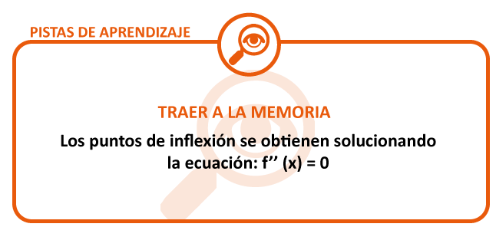
Se tiene que:
$$f^{''}\left(x\right)=-2x+1→-2x+1=0→-2x=-1→x=\frac{1}{2}$$
El punto de inflexión corresponde a: $x=\frac{1}{2}$
Se sabe que:
- En un mínimo y en todos los puntos vecinos al mínimo la función es cóncava hacia arriba y cambia de concavidad en el punto de inflexión, por lo tanto:
Cóncava hacia arriba en el intervalo: $x ϵ (-∞,\frac{1}{2}]$
- En un máximo y en todos los puntos vecinos al máximo la función es con
Concavidad hacia abajo en el intervalo:$x ϵ [\frac{1}{2},+∞)$
- Para la función:$y=f\left(x\right)={2x}^{3}-\frac{5}{2}x^{2}+x-2$
Determine intervalos de crecimiento, intervalos de decrecimiento, intervalos donde la función es cóncava hacia arriba e intervalos donde la función es cóncava hacia abajo.

Procedimiento
- Se encuentran los máximos y los mínimos de la función:
- Se obtiene la primera derivada$f^{'}\left(x\right)={6x}^{2}-\frac{2*5x}{2}+1,$simplificando:
$$f^{'}\left(x\right)={6x}^{2}-5x+1$$
- Se iguala la primera derivada a cero: ${6x}^{2}-5x+1=0$
- Se soluciona la ecuación: factorizando,
$${\frac{6}{6}(6x}^{2}-5x+1=0→\frac{{36x}^{2}-5\left(6x\right)+6}{6}=0→\frac{\left(6x-3\right)*\left(6x-2\right)}{6}=0$$

$$\frac{\left(6x-3\right)*\left(6x-2\right)}{6}=0→\frac{3\left(2x-1\right)*2\left(3x-1\right)}{3*2}=0→\left(2x-1\right)*\left(3x-1\right)=0$$
- Se iguala cada factor a cero para obtener los puntos críticos:
$$2x-1=0→2x=1→x=\frac{1}{2}$$
$$3x-1=0→3x=1→x=\frac{1}{3}$$
- Reemplazando cada punto crítico en la segunda derivada:
$${Si f}^{'}\left(x\right)={6x}^{2}-5x+1→f^{''}\left(x\right)=12x-5$$
$$f^{''}\left(\frac{1}{2}\right)=12\left(\frac{1}{2}\right)-5=6-5=1→ x=\frac{1}{2} es un mínimo$$
$$f^{''}\left(\frac{1}{3}\right)=12\left(\frac{1}{3}\right)-5=4-5=-1→ x=\frac{1}{3} es un máximo$$

Escribiéndolos en orden quedarían:
$$x=\frac{1}{3} es un máximo relativo$$
$$x=\frac{1}{2} es un mínimo relativo$$

- Se sabe que: a la izquierda de un máximo la función es creciente:
La función es creciente en el intervalo:$x ϵ (-∞,\frac{1}{3}]$

- También se sabe que: entre un máximo y un mínimo la función es decreciente.
La función es decreciente en el intervalo:$x ϵ [\frac{1}{3},\frac{1}{2}]$
- A la derecha de un mínimo la función es creciente.
La función es creciente en el intervalo:$x ϵ [\frac{1}{3},+∞)$
- Determinación de los puntos de inflexión.

- Para determinar donde hay cambio de concavidad, se deben conocer los puntos de inflexión y, recuerde, que estos se obtienen solucionando la ecuación:$f^{''}\left(x\right)=0$
Se tiene que:
$$f^{''}\left(x\right)=12x-5→ 12x-5=0→x=\frac{5}{12}$$
El punto de inflexión corresponde a:$x=\frac{5}{12}$
- Se sabe que en un mínimo y en todos los puntos vecinos al mínimo la función es cóncava hacia arriba y cambia de concavidad en el punto de inflexión, por lo tanto:
Cóncava hacia arriba en el intervalo:$x ϵ [\frac{5}{12},+∞)$
- En un máximo y en todos los puntos vecinos al máximo la función es cóncava hacia abajo
Concavidad hacia abajo en el intervalo:$x ϵ [-∞,\frac{5}{12})$

- La gráfica de las funciones anteriores, puede ser realizada con el applet de la siguiente página.
http://www.cidse.itcr.ac.cr/cursos-linea/NUMERICO/index.htm
- http://www.youtube.com/watch?v=OoKdlZkDGQk&feature=related

- http://www.youtube.com/watch?v=yklL_7e41kU&feature=fvwrel

TEMA 5: OPTIMIZACIÓN
Consiste en problemas de aplicación, donde el objetivo es encontrar los máximos o los mínimos de una función o un modelo matemático.
En este tema, se parte de una función y posteriormente, por medio de las técnicas de la primera y de la segunda derivada, se deben encontrar los valores máximos o los valores mínimos de dicha función.
Se sugiere el siguiente procedimiento:
- Identifique cual es la función objetivo. (Función que se desea maximizar o minimizar).
- Por lo general la función no es conocida, constrúyala de acuerdo a las condiciones del problema.
- Obtenga los máximos o los mínimos de dicha función. Cuando el enunciado del problema incluya un intervalo, para hallar los máximos o los mínimos, se deben tener en cuenta los extremos del intervalo.
- Conteste las preguntas del problema.

EJERCICIOS DE APRENDIZAJE
- Problema planteado por los autores (Haeussler & Richard, 1997):
La función de costo total de un fabricante está dada por:
$$c\left(q\right)=\frac{q^{2}}{4}+3q+400 en US \$$$
¿Para qué nivel de producción el costo promedio por unidad será mínimo? ¿Cuál es el costo promedio mínimo?
Procedimiento
- La función objetivo es el de costo promedio y se desea minimizar. Se debe encontrar dicha función, ya que no es dada.
- Determinación de la función de costo promedio:
$$\overline{c}\left(q\right)=\frac{c\left(q\right)}{q}=\frac{\frac{q^{2}}{4}+3q+400}{q}=\frac{q}{4}+3+\frac{400}{q}$$

- Para determinar los mínimos de la función de costo promedio, se debe derivar la función:
Nota: para derivar la función de costo promedio, una posibilidad es escribir dicha función de la siguiente manera:
$$\overline{c}\left(q\right)=\frac{1}{4}q+3+400q^{-1}$$

Derivando la expresión anterior:
$${\overline{c}}^{'}\left(q\right)=\frac{1}{4}+0+400\left(-1\right)q^{-1-1}→{\overline{c}}^{'}\left(q\right)=\frac{1}{4}-\frac{400}{q^{2}}$$

- Se iguala a cero y se soluciona la ecuación resultante, se iguala cada factor a cero:
$${\overline{c}}^{'}\left(q\right)=0$$

$$\frac{1}{4}-\frac{400}{q^{2}}=0→\frac{q^{2}-1600}{{4q}^{2}}=0→q^{2}-1600=0$$

$$\left(q+40\right)*\left(q-40\right)=0$$
$q+40=0→q=-40$ (No sirve)
$q-40=0→q=40$ (Punto crítico)

El valor negativo $\left(q-40\right)$ no sirve porque no podemos hablar de producción negativa.

- Se obtiene la segunda derivada:
$${\overline{c}}^{'}\left(q\right)=\frac{1}{4}-\frac{400}{q^{2}}→c^{''}\left(q\right)=0-400(-2)q^{-3}→c^{''}\left(q\right)=\frac{800}{q^{3}}$$

- Se reemplaza el punto crítico en la segunda derivada:
$$c^{''}\left(q\right)=\frac{800}{q^{3}}$$
$$c^{''}\left(q\right)=\frac{800}{{40}^{3}}=\frac{800}{64000}=+0.0125→q=40 es un mínimo$$

Por lo tanto, con una producción de 40 unidades se garantiza que el costo promedio es mínimo.
- Para hallar el costo promedio mínimo se reemplaza 40 en la función de costo promedio:
$$\overline{c}\left(40\right)=\frac{40}{4}+3+\frac{400}{40}=10+3+10=23 US \$$$

- Un monopolista vende un artículo por un precio de $ 30.000 y le ofrece a uno de sus clientes un descuento de diez pesos por cada unidad comprada.
Determine:
- La función de ingreso.
- El ingreso máximo.

Procedimiento
- Sea $q$ el número de unidades vendidas, entonces el precio de cada unidad será: $ 30.000 menos 10 pesos por cada unidad vendida, esto es:
$p\left(q\right)=30.000-10q \$$

Nota: se debe tener en cuenta que el precio no puede ser negativo, entonces la condición para el precio es:
$$30.000-10q≥0$$
Resolviendo la inecuación:
$-10q≥-30.000$Multiplicando por $-\frac{1}{10}$1 en ambos lados de la inecuación se tiene:
$$-10q*\left(-\frac{1}{10}\right)≥-30.000*\left(-\frac{1}{10}\right)$$

$$q≤3.000$$
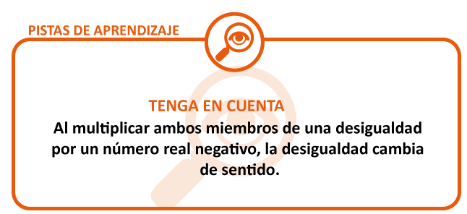

Nota: q es menor-igual que 3000, pero tiene que ser mayor-igual que cero, por lo tanto el intervalo solución es:

$$q ϵ [0,3.000]$$

- $Ingreso: r\left(q\right)=Precio:p\left(q\right)por número de unidades vendidas:(q)$
$$r\left(q)=p(q\right)*q=\left(30.000-10q\right)*q$$
La función de ingreso queda:
$$r\left(q\right)=30.000q-10q^{2} \$$$
Con $q ϵ [0,3.000]$

- Se deben encontrar los máximos de la función de ingreso, por lo tanto, se deriva la función ingreso:
$$r\left(q\right)=30.000q-10q^{2}→r^{'}\left(q\right)=30.000-20q$$
- Se hace $r^{'}\left(q\right)=0$ ,se halla el valor de $q:$
$$30.000-20q=0→-20q=-30.000→q=\frac{30.000}{20}→q=1.500$$
- Se calcula la segunda derivada y se reemplaza el valor de $q:$
Si ${ r}^{'}\left(q\right)=30.000-20q→r^{''}\left(q\right)=-20$
$$r^{''}\left(1.500\right)=-20→q=1.500 Máximo$$

Pero para encontrar el máximo absoluto en el intervalo:
$q ϵ [0,3.000]$, se debe hallar:$r\left(0\right), r\left(3.000\right), r\left(1.500\right)$
en $r\left(q\right)=30.000q-10q^{2}$

$$r\left(0\right)=30.000\left(0\right)-10{\left(0\right)}^{2}=0$$
$$\left(3.000\right)=30.000\left(3.000\right)-10{\left(3.000\right)}^{2}=90.000.000-90.000.000=0$$
$$r\left(1.500\right)=30.000\left(1.500\right)-10{\left(1.500\right)}^{2}=\$ 22.500.000$$
El máximo absoluto en el intervalo $q ϵ \left[0,3.000\right] es q=1.500$
- El ingreso máximo se obtiene con la venta de 1.500 unidades
El ingreso máximo es:
$$r\left(q1.500\right)=30.000*\left(1.500\right)-10{\left(1.500\right)}^{2}=\$ 22.500.000$$

El máximo ingreso que puede obtener es de $ 22’500.000
- Un mayorista tiene la siguiente promoción del día:
Vende piñas a 2000 pesos la unidad y ofrece un descuento de 10 pesos por piña comprada.
- Encuentre una función que represente el ingreso del mayorista.
Procedimiento
Para construir la función de ingreso en la venta de las$q$ piñas, tenga en cuenta que:
Ingreso = precio de venta multiplicado por la cantidad vendida.
CANTIDAD DE PIÑAS VENDIDAS | PRECIO DE VENTA | INGRESO
1 | 2000 – 10(1) | [2000 – 10(1)]*1
2 | 2000 – 10(2) | [2000 – 10(2)]*2
3 | 2000 – 10(3) | [2000 – 10(3)]*3
4 | 2000 – 10(4) | [2000 – 10(4)]*4
Q | 2000 – 10q | (2000 – 10q)*q
En la siguiente tabla se observa mejor la construcción de la función de ingreso para la venta de q piñas.
Como$y=r(q)$ es el ingreso obtenido al vender $q$ piñas:
$r\left(q\right)=\left(2.000-10q\right)*q→r\left(q\right)=2.000q-{10q}^{2}$(función representativa del ingreso del mayorista).
- ¿Bajo qué condiciones el mayorista obtendrá el máximo ingreso?

Procedimiento
- Se halla la primera derivada:
Si $r\left(q\right)=2.000q-{10q}^{2}→r^{'}\left(q\right)=2.000-20q$

- Se hace: $r^{'}\left(q\right)=0$ y se despeja el valor de $q:$
$$2.000-20q=0→-20q=-2.000→q=\frac{-2.000}{-20}→q=100$$
- Se halla la segunda derivada:
Si $r^{'}\left(q\right)=2.000-20q→r^{''}\left(q\right)=-20→$

$$r^{''}\left(q100\right)=-20→q=100 es un máximo relativo$$

Por lo tanto, con la venta de 100 piñas se obtiene el ingreso máximo.
- El ingreso máximo es:

$$r\left(q\right)=2.000q-{10q}^{2}→r\left(100\right)=2.000*\left(100\right)-{10*\left(100\right)}^{2}=\$100.000$$
- Ejemplo propuesto como ejercicio por los autores (Haeussler & Richard, 1997)
Una empresa dispone de US$ 3000 para cercar una porción rectangular de terreno adyacente a un río usando este como un lado del área cercada. El costo de la cerca paralela al río es de US$ 5 por metro instalado y el de la cerca para los otros dos lados es de US$ 6 por metro instalado. Encuentre las dimensiones del área máxima cercada. Véase la figura 58.
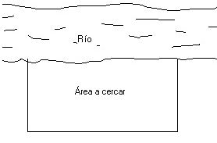
Figura 58. Área a cercar.
(Autor. Elkin Ceballos Gómez. Mayo 18 de 2011)
Procedimiento
De acuerdo con la figura 58:
- Sea $x$ la longitud de la cerca paralela al río, sea $y$la longitud de cada uno de los lados del terreno adyacente al río.
- Se debe encontrar una relación entre $x$ y $y$ por los datos que dan, se sabe que el costo total del área es de US$ 3.000, por tanto:
$5x+6y=3.000$, se despeja $y$:
$$6y=3.000-6x→y=\frac{3.000-5x}{6}$$
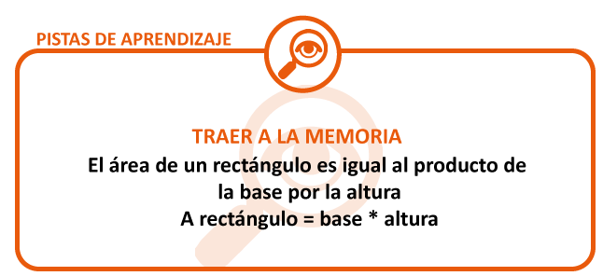
Al reemplazar en esta ecuación en función de $x$ y $y$, se tiene:
$A_{rectángulo}=x*y$, reemplazando $y:$

$a\left(x\right)= x*(\frac{3.000-5x}{6})$, realizando el producto indicado y separando denominadores:

$a\left(x\right)=\frac{3.000x}{6}-\frac{{5x}^{2}}{6}$, simplificando:
$$a\left(x\right)=500x-\frac{{5x}^{2}}{6}$$

- Determinación del dominio de esta función:
$a\left(x\right)=500x-\frac{{5x}^{2}}{6}$, como el área no puede ser negativa, entonces:
$500x-\frac{{5x}^{2}}{6}>0$, factorizando:
$x (500-\frac{5x}{6})>0$, igualando a cero cada factor:

$x=0 σ 500-\frac{5x}{6}=0$, queda:

$500-\frac{5x}{6}=0$, multiplicando toda la ecuación por $6$

$$3.000-5x=0→-5x=-3.000→x=\frac{-3.000}{-5}→x=600$$

Por lo tanto, el dominio de la función es:
$$D_{f}=x ϵ (0,600)$$
- Se obtiene la primera derivada de la función:
Si $a\left(x\right)=500x-\frac{{5x}^{2}}{6}→a^{'}\left(x\right)=500-\frac{10x}{6}$
Se hace $a^{'}\left(x\right)=0→ 500-\frac{10x}{6}=0→3.000-10x=0→$
$$-10x=-3.000→x=\frac{-3.000}{-10}→x=300$$

- Se obtiene la segunda derivada de la función:
Si $a^{'}\left(x\right)=500-\frac{10x}{6}→a^{''}\left(x\right)=-\frac{10}{6}=-\frac{5}{3}$
- Reemplazando en la segunda derivada, se tiene:
$a^{''}\left(300\right)=-\frac{5}{3}$, esto implica que:
$$x=300 es un máximo relativo$$

- Se reemplaza el valor de $x$ en$y=\frac{3.000-5x}{6}$y se encuentra el valor de la otra dimensión $y:$
$$y=\frac{3.000-5(300)}{6}= \frac{3.000-1.500}{6}=\frac{1.500}{6}→y=250$$

- Por lo tanto, las dimensiones son:
$$x=300 metros$$
$$y=250 metros$$
- http://www.youtube.com/watch?v=TSVK1vFifQ0&feature=relmfu
- http://www.youtube.com/watch?v=x9oQOz95kyA&feature=related
- http://www.youtube.com/watch?v=1QckQJcpcKo&feature=related
- http://www.youtube.com/watch?v=LuIyYqlfdoQ&feature=related
- http://www.youtube.com/watch?v=pcr4ikpQlLo&feature=related

EJERCICIO DE ENTRENAMIENTO
- Encuentre las ecuaciones de las rectas tangente y normal a la curva:
En el punto x = 1

- Encuentre las ecuaciones de las rectas tangente y normal a la curva:
En el punto x = 2
- La función de costo en la fabricación de q unidades de cierto artículo es:
- Determine el costo marginal y el costo promedio en la producción de 25 unidades del producto.

- La función de demanda en la venta de q unidades de cierto artículo es:
- Determine el ingreso marginal en la venta de 10 unidades del producto.

- La función de posición de un objeto está dada por:
- Determine la velocidad y la aceleración para un tiempo de 10 segundos.

- La función de posición de un objeto está dada por:
- Determine la velocidad y la aceleración para un tiempo de 3 horas.
- Determine el instante en el cual el objeto se detiene.

- Para la función
Determine:
- Máximos y mínimos relativos.
- Puntos de inflexión.
- Intervalos de crecimiento e intervalos de decrecimiento.
- Intervalos de concavidad arriba e intervalos de concavidad abajo.

- Para la función
Determine:
- Máximos y mínimos relativos.
- Puntos de inflexión.
- Intervalos de crecimiento e intervalos de decrecimiento.
- Intervalos de concavidad arriba e intervalos de concavidad abajo.

- Un monopolista ofrece a uno de sus clientes vender un producto de la siguiente manera:
Un precio de $8000 y un descuento de 0,02 pesos por cada unidad comprada. Determine el máximo ingreso que puede obtener el monopolista bajo estas condiciones.

- Se desea construir una caja rectangular sin tapa con una lámina de cartón de 80 cm por 35 cm, para ello se quita en cada esquina un cuadrado de x cm de longitud.

- Determine las dimensiones de la caja de tal manera que permita almacenar el máximo volumen.
- Determine el volumen máximo.

UNIDAD 5 INTEGRALES

TEMA 1 INTEGRAL INDEFINIDA E INTEGRACIÓN

OBJETIVO GENERAL.
Definir la anti derivada y la integral indefinida, explicando y aplicando las fórmulas básicas de integración.

OBJETIVOS ESPECÍFICOS
- Utilizar las leyes básicas de integración para encontrar un conjunto de funciones primitivas.
- Integración de funciones por el método de sustitución o cambio de variable.
- Efectuar integrales realizando división previa a la integral.
FUNCIONES | PRIMERA DERIVADA  $${y^{'}\left(x\right)=f}^{'}(x)$$ | SEGUNDA DERIVADA  $${y^{''}\left(x\right)=f}^{''}(x)$$ | TERCERA DERIVADA  $${y^{'''}\left(x\right)=f}^{'''}(x)$$
$$f\left(x\right)={8x}^{3}-{9x}^{2}-5x+7$$
$$f\left(x\right)=\frac{{3x}^{5}}{2}+\frac{{7x}^{3}}{3}-\frac{3x}{2}$$
$$f\left(x\right)=\frac{6}{2x-3}$$
$$f\left(x\right)=\sqrt[3]{x^{2}}-\frac{4}{x^{5}}+7$$
$$f\left(x\right)=\left(3-{5x}^{2}\right)*(4x-15)$$
$$f\left(x\right)=e^{{5x}^{3}-6x+4}$$
$$f\left(x\right)=\ln{({5x}^{3}-{2x}^{2}+7)}$$
$$f\left(x\right)=$$

- Encuentre la función de costo marginal y la función de costo promedio para cada función de costo dada:

- $c\left(q\right)={3.5q}^{2}+2q-4 en \$$
- $c\left(q\right)={6q}^{3}+{8.5q}^{2}-3q+7 en \$ US$

- Dada la función para la posición instantánea de cierto objeto, donde t es el tiempo en segundos, encuentre la función para la velocidad instantánea y la función para la aceleración instantánea:

- $s\left(t\right)={8t}^{2}+5t-60 en km.$
- $s\left(t\right)=50t+3 en m.$
- $s\left(t\right)={17t}^{3}+{28t}^{2}-9t+5 en cm.$

- Dada la función para la demanda de un producto:

- $p\left(q\right)=15q+9 en \$.$Determine la función para el ingreso marginal.

INTEGRACIÓN
- Reseña histórica.
Los cimientos del Cálculo Infinitesimal fueron colocados por matemáticos como: Cavalieri, Torricelli, Fermat, Pascal y Barrow, entre otros. Y luego el cálculo fue desarrollado en forma independiente por Isaac Newton en Inglaterra y por Gottfried Leibniz en Alemania hacia el final de los años 1600 y comienzos de los años 1700 (entre 1660 y 1720). Y fue George Friedich Bernhard Riemann (1826-1866) quien proporcionó la definición moderna de la Integral definida.
Uno de los problemas que originó el desarrollo del Cálculo fue el problema del área. El concepto de área se tuvo desde muy temprano, prácticamente desde el desarrollo de la agricultura y la propiedad privada que hizo necesario idear métodos para medir los terrenos. Antes de los griegos se conocían fórmulas para calcular con bastante precisión el área de superficies poligonales de cualquier forma. Lo que no existía era una fórmula o un método para encontrar el área de una superficie cuyo borde exterior fuera una curva, la de un círculo, por ejemplo.
Arquímedes (287-212 AC) resolvió el problema parcialmente, deduciendo la fórmula para hallar el área del círculo. El método de Arquímedes fue un avance importante, pero no satisfacía totalmente la necesidad de encontrar el área de una curva, problema que si resolvió el Cálculo.
Esta fue un de las necesidades por las cuales surgió el Cálculo. Hoy en día el Cálculo no solo se aplica para determinar áreas, sino también para el diseño de puentes, caminos, velocidad exacta que debe alcanzarse para colocar un satélite en una órbita alrededor de la tierra, para determinar modelos matemáticos bajo ciertas condiciones, entre otras aplicaciones. Tiene aplicación en todas las ramas del conocimiento, en Economía, Administración, Física y demás ciencias.

DEFINICIÓN DE INTEGRAL O ANTI DERIVADA.
La integral es una operación contraria a la derivada.
DEFINICIÓN: La integral de una función$f\left(x\right)$, es otra función que$F\left(x\right)$, siempre que se cumpla que:
$$F\left(x\right)=f\left(x\right)$$

Para indicar que $F\left(x\right)$ es una integral de$f\left(x\right)$ utilizamos el siguiente símbolo:
$$F\left(x\right)=\int{f\left(x\right)dx:} se llama Integral indefinida$$

DEMOSTRACIÓN:
- Para hacer la demostración se parte de la condición:
$F^{'}\left(x\right)=f\left(x\right)$ Ecuación (1)
- Otra notación para$F^{'}\left(x\right)$ puede ser:
$F^{'}\left(x\right)=\frac{d[F\left(x\right)]}{dx}$ Ecuación (2)
- Reemplazando 2 en 1 se tiene:
$\frac{d[F\left(x\right)]}{dx}= f\left(x\right)$

- Multiplicando a ambos lados por$dx$ queda:
$\frac{d[F\left(x\right)]}{dx}*dx=f\left(x\right)*dx$, Simplificando$dx$ en el primer miembro de la igualdad:
$$d[F\left(x\right)]= f\left(x\right)*dx$$
- Para quitar el diferencial$d[F\left(x\right)]$, se integra en ambos lados:
$$\int{d[F\left(x\right)]}=\int{f\left(x\right)dx}$$
$F\left(x\right)=\int{f\left(x\right)dx}$, lo que se quería demostrar.

EJERCICIOS DE APRENDIZAJE
- Si $F\left(x\right)={4x}^{3}+{5x}^{2}+6x$

- Derivando se tiene que:
$$F^{'}\left(x\right)={12x}^{2}+10x+6=f(x)$$

- Aplicando la fórmula:
$$F\left(x\right)=\int{f\left(x\right)dx}$$

- Se tiene que:
$$F\left(x\right)=\int{\left({12x}^{2}+10x+6\right)dx=}{4x}^{3}+{5x}^{2}+6x$$

- Es decir, una integral de${12x}^{2}+10x+6$ , es:
$${F\left(x\right)=4x}^{3}+{5x}^{2}+6x$$

- Si $F(x)={5x}^{4}$

- Derivando se tiene que:
$$F^{'}\left(x\right)={20x}^{3}=f(x)$$

- Aplicando la fórmula:
$$F\left(x\right)=\int{f\left(x\right)dx}$$
- Se tiene que:
$$F\left(x\right)=\int{20x^{3}dx}={5x}^{4}$$

- Es decir, una integral de${ 20x}^{3}$ , es:

$${F\left(x\right)=5x}^{4}$$

NOTA:
Siempre que se integre debe sumarse al resultado una constante de integración C que representa las cantidades que no tienen variable.
Revisando la nota anterior se tiene:
$$F\left(x\right)$$ | $$F^{'}\left(x\right)$$ | $$\int{f\left(x\right)dx}$$
$${1. x}^{4}$$ | $${4x}^{3}$$ | $$x^{4}$$
$${2. x}^{4}+10$$ | $${4x}^{3}$$ | ${Debería ser x}^{4}+10$ *
$${3. x}^{4}-5$$ | $${4x}^{3}$$ | ${Debería ser x}^{4}-5$**

Revisando el cuadro:
Sí
$1. F\left(x\right)=x^{4}$, su derivada
$F^{'}\left(x\right)={4x}^{3}$ , esto es:
$$F^{'}\left(x\right)={4x}^{3}$$
Entonces, se tiene que una integral de${ 4x}^{3}$ es$F\left(x\right)=x^{4}$ . Representando esta situación matemáticamente:
$$\int{4x^{3}dx=}x^{4}$$

2. Pero que pasa sí$F\left(x\right)=x^{4}+10$ , derivando podemos ver que:
$$F^{'}\left(x\right)={4x}^{3}$$

Se obtiene la misma derivada del ejercicio 1, por lo tanto:
$\int{4x^{3}dx}$, también debe ser igual a $F\left(x\right)=x^{4}+10$
- Lo mismo sucede sí$F\left(x\right)=x^{4}-5$

Su derivada es igual a:
$$F^{'}\left(x\right)={4x}^{3}$$
Entonces, $\int{4x^{3}dx}$ debe ser igual a$F\left(x\right)=x^{4}-5$

Tenemos entonces que:$\int{4x^{3}dx}$, debe ser igual a:
$$1. F\left(x\right)=x^{4}$$
$$2. F\left(x\right)=x^{4}+10**$$
$3. F\left(x\right)=x^{4}-5$*
Como conclusión tenemos que estas tres funciones solo difieren en una constante, como no sabemos cuál número escribir, siempre que se integre, al resultado le escribimos una constante C.
- LEYES BÁSICAS DE INTEGRACIÓN.

INTEGRAL DE UNA POTENCIA
$\int{x^{n}dx=\frac{x^{n+1}}{n+1}}+c$, con $n≠-1$

EJERCICIOS DE APRENDIZAJE
- $\int{x^{3}dx=\frac{x^{3+1}}{3+1}+c=\frac{x^{4}}{4}+c}$
- $\int{\sqrt[5]{x^{2}}dx=\int{x^{\frac{2}{5}}dx=\frac{x^{\frac{2}{5}+1}}{\frac{2}{5}+1}}}+c=\frac{x^{\frac{7}{5}}}{\frac{7}{5}}+c=\frac{5}{7}*\sqrt[5]{x^{7}}+c=$
$$\frac{5}{7}x*\sqrt[5]{x^{2}}+c$$
- $\int{\frac{dx}{x^{3}}=\int{x^{-3}dx=\frac{x^{-3-1}}{-3-1}+c=\frac{x^{-4}}{-4}+c=-\frac{1}{{4x}^{4}}}}+c$

- $\int{\frac{1}{x}dx=\int{x^{-1}dx=\ln{x}+c}}$

- $\int{dx}=x+c$

EJERCICIOS DE APRENDIZAJE
- $\int{dz=z+c}$
- $\int{dy=y+c}$
- $\int{e^{x}}dx=e^{x}+c$

- $\int{a^{x}dx=\frac{1}{\ln{a}}a^{x}+c}$, $a ϵR_{e } y a≠0$

EJERCICIOS DE APRENDIZAJE
- $\int{5^{x}dx=\frac{1}{\ln{5}}5^{x}+c}$
- $\int{7^{x}dx=\frac{1}{\ln{7}}7^{x}+c}$

- $\int{k*f\left(x\right)dx=k\int{f\left(x\right)dx=kF\left(x\right)+c}}$
Donde k es una constante.
Podemos ver que se efectúa la integral de la función, el resultado se multiplica por la constante k y al final sólo se escribe una sola constante de integración.

EJERCICIOS DE APRENDIZAJE
- $\int{10}dx=10\int{dx=10x+c}$

- $\int{\frac{11}{x}dx=11\ln{x}}+c$

- $\int{\frac{-4}{y}dy=-4\ln{y}}+c$

- $\int{\frac{8}{x}dx=8\int{\frac{1}{x}dx=}8\ln{x}}+c$

- $\int{\sqrt{3}dx=\sqrt{3}\int{dx}=\sqrt{3} x+c}$

- $\int{{9x}^{1.3}dx=9\int{x^{1.3}dx=\frac{9 x^{1.3+1}}{1.3+1}+c=\frac{{9x}^{2.3}}{2.3}}}+c$
- $\int{{6x}^{2}dx=6\int{x^{2}dx=\frac{{6x}^{2+1}}{2+1}+c=\frac{6x^{3}}{3}}+c}={2x}^{3}+c$

- $\int{\frac{8}{x^{5}}dx=8\int{\frac{1}{x^{5}}dx=8\int{x^{-5}dx=\frac{{8x}^{-5+1}}{-5+1}+c=\frac{{8x}^{-4}}{-4}+c}}}=$
$$-\frac{2}{x^{4}}+c$$
- $\int{{11e}^{x}dx=11\int{e^{x}dx=11e^{x}+c}}$

- $\int{\frac{3}{5}}e^{x}dx=\frac{3}{5}\int{e^{x}dx=\frac{3}{5}e^{x}+c}$

- $\int{-8e^{z}dz=-8\int{e^{z}dz=-8e^{z}+c}}$

- $\int{edx=ex+c}$ (Recuerde que $e$ es una constante)

- $\int{x^{e}dx=\frac{x^{e+1}}{e+1}+c}$

INTEGRAL DE UNA SUMA (DIFERENCIA)
La integral de una suma (diferencia) es igual a la suma (diferencia) de las integrales, esto es:
$$\int{[f\left(x\right)±g\left(x\right)±h\left(x\right)}±…]=\int{f\left(x\right)dx}±\int{g\left(x\right)dx}±\int{h\left(x\right)dx}±…$$
Nota: Para aplicar la ley, se efectúa cada integral independientemente y al final escribimos una sola constante de integración C.

EJERCICIOS DE APRENDIZAJE
- $\int{\left({5x}^{2}+6x-10\right)dx=\int{{5x}^{2}dx}+\int{6xdx}-\int{10dx=}}$
$$5\int{x^{2}dx}+6\int{xdx}-10\int{dx=5\frac{x^{2+1}}{2+1}}+6\frac{x^{1+1}}{1+1}-10x+c$$
Realizando las operaciones indicadas y simplificando:
$$\frac{{5x}^{3}}{3}+\frac{{6x}^{2}}{2}-10x+c=\frac{{5x}^{3}}{3}+{3x}^{2}-10x+c$$
- $\int{\left({7x}^{4}-{3x}^{2}+8x-9\right)dx=\int{{7x}^{4}}dx-\int{{3x}^{2}}dx+\int{8xdx}-\int{9dx=}}$
$$7\int{x^{4}dx-}3\int{x^{2}dx}+8\int{xdx-9}\int{dx}=7\frac{x^{4+1}}{4+1}-3\frac{x^{2+1}}{2+1}+8\frac{x^{1+1}}{1+1}-9x+c$$

Realizando las operaciones indicadas y simplificando:
$$\frac{{7x}^{5}}{5}-\frac{{3x}^{3}}{3}+\frac{{8x}^{2}}{2}-9x+c=\frac{{7x}^{5}}{5}-x^{3}+{4x}^{2}-9x+c$$

- $\int{\frac{{4x}^{5}-{6x}^{3}+8x}{2x}dx }$Separando denominadores y aplicando la propiedad correspondiente, se tiene:
$$\int{\frac{{4x}^{5}}{2x}}dx-\int{\frac{{6x}^{3}}{2x}}dx+\int{\frac{8x}{2x}dx}$$

Simplificando, se tiene:
$$\int{{2x}^{4}dx-}\int{{3x}^{3}dx+}\int{4dx}=2\int{x^{4}dx}-3\int{x^{3}dx}+4\int{dx}=$$

$$\frac{2x^{4+1}}{4+1}-\frac{{3x}^{3+1}}{3+1}+4x+c=\frac{{2x}^{5}}{5}-\frac{{3x}^{4}}{4}+4x+c$$

4. $\int{{5z}^{3}dx={5z}^{3}\int{dx={5z}^{3}x+c}}$
Nota: Se debe esto a que se está integrando $x$ y no $z$, por lo tanto $z$ es una constante.

5. $\int{\left({3q}^{2}-\frac{2}{3}q+5\right)dq}$
$$\int{\left({3q}^{2}-\frac{2}{3}q+5\right)dq}=\int{{3q}^{2}dq}-\int{\frac{2}{3}qdq+}\int{5dq=}$$
$$3\int{q^{2}dq}-\frac{2}{3}\int{qdq+}5\int{dq=}\frac{{3q}^{2+1}}{2+1}-\frac{2}{3}*\frac{q^{1+1}}{1+1}+5q+c$$

Realizando las operaciones indicadas y simplificando, se tiene:

$$\frac{{3q}^{3}}{3}-\frac{2}{3}*\frac{q^{2}}{2}+5q+c=q^{3}-\frac{1}{3}q^{2}+5q+c$$

6. $\int{y^{2}\left(y+\frac{3}{2}\right)dy}$
$\int{y^{2}\left(y+\frac{3}{2}\right)dy}$, Se realiza el producto indicado:

$\int{\left(y^{3}+\frac{3}{2}y^{2}\right)dy}$, se aplica la propiedad correspondiente:
$$\int{y^{3}dy+}\int{\frac{3}{2}y^{2}dy}=\frac{y^{3+1}}{3+1}+\frac{3}{2}*\frac{y^{2+1}}{2+1}+c$$

Realizando las operaciones indicadas y simplificando, se tiene:

$$\frac{y^{4}}{4}+\frac{3}{2}*\frac{y^{3}}{3}+c=\frac{y^{4}}{4}+\frac{3}{2}*\frac{y^{3}}{3}+c=\frac{1}{4}y^{4}+\frac{1}{2}y^{3}+c$$

7. $\int{3*}2^{x}dx=3\int{2^{x}dx=3*\frac{2^{x}}{\ln{2}}+c}$

8. $\int{\frac{5^{x}}{7}dx=\frac{1}{7}\int{5^{x}dx=\frac{1}{7}*\frac{5^{x}}{\ln{5}}+c}}$

INTEGRACIÓN CON CONDICIONES INICIALES
Las condiciones iniciales nos permiten determinar el valor de la constante C. Es decir, entre muchas funciones, nos permite determinar una única función.

EJERCICIOS DE APRENDIZAJE
- Sí. $f^{'}\left(x\right)=5x$ y$f\left(1\right)=4$ . Determine: $f\left(x\right)$

El procedimiento a seguir para resolver este tipo de integrales es el siguiente:

- Se escribe una notación para la derivada que permita visualizar las dos variables.
$f^{'}\left(x\right) o \frac{d[f\left(x\right)]}{dx} o \frac{dy}{dx}$Esto es:
$f^{'}\left(x\right)=\frac{d[f\left(x\right)]}{dx}=\frac{dy}{dx}$.

Se utilizará la notación: $\frac{dy}{dx}$
- La ecuación que nos dan se llama una ecuación diferencial (porque es una ecuación que incluye derivadas).
$\frac{dy}{dx}=5x$ De acuerdo a las condiciones dadas inicialmente
- Debemos independizar las dos variables. Todo la que tenga $x$ a un lado (incluyendo el$dx$) y todo lo que tenga$y=f(x)$ al lado contrario.
Separando variables queda:$dy=5x dx$

- Integrando en ambos lados (no es necesario colocar dos constantes de integración)
$\int{dy=}\int{5x dx}$.
Se resuelve la integral:
$$y=\frac{{5x}^{2}}{2}+c*$$
Recuerde que: $y$ es lo mismo $f\left(x\right)$ y $y= f\left(x\right)$
- Luego utilizamos la condición inicial o valor en la frontera para hallar C.
Para este caso la condición inicial es $f\left(1\right)=4$. Esta condición quiere decir:
Para $x=1, y=4$

Se reemplazan estos valores en la ecuación:
$$y=\frac{{5x}^{2}}{2}+c*$$
$y=\frac{{5x}^{2}}{2}+c$ (Se reemplazan $x, y$en el modelo):
$$4=\frac{{5(1)}^{2}}{2}+c→c=4-\frac{5}{2}→c=\frac{8-5}{2}→c=\frac{3}{2}$$
Por lo tanto, la función $y=\frac{{5x}^{2}}{2}+c$ queda:
$$y=\frac{{5x}^{2}}{2}+\frac{3}{2}$$
- Con la función obtenida podemos encontrar valores de $x$ o de $y$ según se necesite.
$$f\left(x\right)=y=\frac{{5x}^{2}}{2}+\frac{3}{2}$$
Por ejemplo, hallar:
- $f\left(-3\right)=\frac{{5(-3)}^{2}}{2}+\frac{3}{2}=\frac{45}{2}+\frac{3}{2}=\frac{48}{2}=24$
- $f\left(2\right)=\frac{{5(2)}^{2}}{2}+\frac{3}{2}=\frac{20}{2}+\frac{3}{2}=\frac{23}{2}$
- ¿Qué valor tiene $x$ cuando$y=7$
- Se reemplaza en la ecuación:
$$y=\frac{{5x}^{2}}{2}+\frac{3}{2}→7=\frac{{5x}^{2}}{2}+\frac{3}{2}$$
- Se multiplica toda la ecuación por 2, para eliminar los denominadores:
$$2*7=2*\frac{{5x}^{2}}{2}+2*\frac{3}{2}$$
- Simplificando:
$${5x}^{2}+3=14$$
- Resolviendo para $x:$
$${5x}^{2}=14-3→{5x}^{2}=11→x^{2}=\frac{11}{5}→x=±\sqrt{\frac{11}{5}}$$
- Si $y$ es una función de $x$ tal que $y^{'}=8x-4$ y $y\left(2\right)=5$, encontrar el valor de $y$ , encontrar, también $y\left(4\right).$
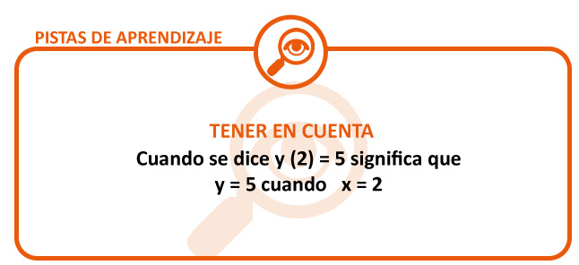
Procedimiento
- $y\left(2\right)=5$ Es la condición inicial.
- $y^{'}=8x-4$
- $y$Es una antiderivada de$8x-4$:
Entonces:
$$y=\int{\left(8x-4\right)dx=}8\int{xdx-4}\int{dx}=8*\frac{x^{2}}{2}-4x+c$$
- Simplificando:
${y=4x}^{2}-4x+c$*
- Podemos determinar el valor de C por medio de la condición inicial:
$$y=5 cuando x=2$$

- Reemplazando en *:
$${y=4x}^{2}-4x+c→5=4{\left(2\right)}^{2}-4\left(2\right)+c$$
- Despejando $c:$
$$c=5-16+8→c=-3$$
- Reemplazando$c$ por $-3$ en la ecuación (*) se obtiene la función que buscamos:
${y=4x}^{2}-4x+c$ pero $c=-3$ (3)
- Entonces la ecuación queda:
${y=4x}^{2}-4x-3$
- Para encontrar, hacemos x = 4 en la ecuación (3):
${y(4)=(4)}^{2}-4\left(4\right)-3=64-16-3=45$
- Si $f^{'}\left(x\right)={3x}^{2}+4x+3$ con $f^{'}\left(3\right)=8$, hallar $f\left(x\right)$

Procedimiento
- Se deben independizar las dos variables. Todo la que tenga $x$ a un lado (incluyendo el$dx$) y todo lo que tenga$y=f(x)$ al lado contrario.
$\frac{dy}{dx}={3x}^{2}+4x+3→dy=($ ${3x}^{2}+4x+3)dx$
- Integrando a ambos lados:
$$\int{dy}=\int{{3x}^{2}+4x+3}→y=3\int{x^{2}dx+4}\int{xdx}+3\int{dx→}$$
$y=\frac{3x^{2+1}}{2+1}+\frac{{4x}^{1+1}}{1+1}+3x+c$, Efectuando las operaciones indicadas y simplificando:
$$y=\frac{3x^{3}}{3}+\frac{{4x}^{2}}{2}+3x+c→y=x^{3}+{2x}^{2}+3x+c*$$
- La condición inicial es: x = 3, y = 8
- Reemplazando en * tenemos:
$$y=x^{3}+{2x}^{2}+3x+c$$
$$8={(3)}^{3}+{2(3)}^{2}+3(3)+c$$
- Despejando $c$:
$$c=8-27-18-9→c=-46$$
- La función o modelo queda:
$$y=x^{3}+{2x}^{2}+3x-46$$
- Aplicaciones de la integral indefinida.

APLICACIONES EN ECONOMÍA: Costo marginal, ingreso marginal y otras aplicaciones serán analizadas a través de ejemplos.
Costo marginal: Tenemos los siguientes tres modelos matemáticos (o funciones):
- $c\left(q\right):$ Modelo o función para los costos.
- $c^{'}\left(q\right):$Modelo o función de costo marginal. El costo marginal resulta al derivar la función o modelo de costo. El costo marginal es lo que cuesta producir una unidad adicional a las unidades que se tenía planeado producir inicialmente.
- $\overline{c}\left(q\right)=\frac{c(q)}{q}$: Es el modelo o función de costo promedio. Es lo que cuesta en promedio producir una sola unidad.
- $q:$Número de unidades producidas.
Como se está integrando el dato, en este tipo de problemas, será el modelo de costo marginal; adicionalmente la condición inicial será casi siempre la misma, nos darán un valor para los costos fijos, los costos fijos quieren decir$q=0$ (Producción igual a cero).

EJERCICIOS DE APRENDIZAJE
- En la manufactura de un producto se tiene: Costos fijos mensuales de $ 2’000000
($ 2000 miles) y el modelo o función para el costo marginal es:
$c^{'}\left(q\right)=10q+8$ En miles de $.
Donde $q$ es el número de unidades producidas mensualmente.
Determinar:
- Función o modelo para el costo.

Procedimiento
$$c^{'}\left(q\right)=\frac{d[c\left(q\right)]}{dq}→\frac{d[c\left(q\right)]}{dq}=10q+8$$
- Se deben independizar las dos variables:
$$d\left[c\left(q\right)\right]=\left(10q+8\right)dq$$
- Se integra a ambos lados:
$$\int{d\left[c\left(q\right)\right]=}\int{\left(10q+8\right)dq}→10\int{qdq+}8\int{dq}$$
$$c\left(q\right)=10\frac{q^{1+1}}{1+1}+8q+c→ c\left(q\right)=10\frac{q^{2}}{2}+8q+c$$
- Simplificando:
$$c\left(q\right)=5q^{2}+8q+c*$$
- La condición inicial dice que los costos fijos son de $2000 miles, esto quiere decir que para $q=0→c=2000$

- Reemplazando estos valores en: $c\left(q\right)=5q^{2}+8q+c$, se tiene:
$$2000={5(0)}^{2}+8(0)+c$$
- Despejando $c:$
$$c=2000$$
- El modelo de costos queda: $c\left(q\right)=5q^{2}+8q+2000$ en miles de $.
- Función o modelo para el costo promedio.

Procedimiento
$$\overline{c}\left(q\right)=\frac{c(q)}{q}=\frac{5q^{2}+8q+2000 }{q}$$

- Separando denominadores y simplificando:
$\overline{c}\left(q\right)=5q+8+\frac{2000}{q}$En miles de $.

- Hallar el costo, costo promedio y costo marginal cuando se producen 50 unidades en el mes; interprete los resultados obtenidos.

Procedimiento
Se pide determinar:$c\left(50\right), \overline{c}\left(50\right), c^{'}\left(50\right)$
Se reemplaza en:
- $c\left(q\right)=5q^{2}+8q+2000$

$c\left(50\right)={5(50)}^{2}+8\left(50\right)+2000=14900$ en miles de $.
Se concluye que producir 50 unidades en un mes le cuesta a la empresa
$ 14’900.000.
- $\overline{c}\left(q\right)=\frac{c(q)}{q}$
$\overline{c}\left(50\right)=\frac{14900}{50}→\overline{c}\left(q\right)=298$ En miles de $.
Cuando se producen 50 unidades en un mes cada unidad le cuesta a la empresa $298.000.
- $c^{'}\left(q\right)=10q+8$
$c^{'}\left(50\right)=10\left(50\right)+8 →c^{'}\left(q\right)=500+8=508$ En miles de $
Cuando se producen 50 unidades, producir una unidad adicional a las 50 le cuesta a la empresa
$ 508.000 (esa sola unidad adicional cuesta $ 508.000).
- La función o modelo para el costo marginal es:
$c^{'}=4q+7$ En $

Determinar el costo promedio cuando la producción es de 200 unidades. Se sabe que los costos fijos son de$\$350.000$
Procedimiento
- $c\left(q\right)=\int{c^{'}\left(q\right)dq=}\int{\left(4q+7\right)dq}$ en $
$$c\left(q\right)=4\int{qdq+}7\int{dq→c\left(q\right)=4\frac{q^{1+1}}{1+1}+7q+c→c\left(q\right)=4\frac{q^{2}}{2}+7q+c}$$
Simplificando: ${c\left(q\right)=2q}^{2}+7q+c$
- La condición inicial dice que: Costos fijos son de $\$350.000$
Cuando $q=0→c\left(q\right)=350.000$
Reemplazando en ${c\left(q\right)=2q}^{2}+7q+c$:
$${350.000=2(0)}^{2}+7(0)+c$$
Despejando $c$:
$$c=350.000$$
La función de costo total queda:
$${c\left(q\right)=2q}^{2}+7q+350.000$$
- La función de costo promedio se obtiene como:
$\overline{c}\left(q\right)=\frac{{2q}^{2}+7q+350.000}{q}$ Separando denominadores y simplificando:
$\overline{c}\left(q\right)=2q+7+\frac{350.000}{q} en \$$.
- Se pide hallar el costo promedio para una producción de 200 unidades, es decir para
$$q=200$$
Se reemplaza en:$\overline{c}\left(q\right)=2q+7+\frac{350.000}{q}$
$$\overline{c}\left(q\right)=2\left(200\right)+7+\frac{350.000}{200}=\$ 2.157$$
- El siguiente ejemplo fue tomado del libro Fundamentos de Cálculo del autor Francisco Soler Fajardo y otros.

Una compañía actualmente produce 150 unidades por semana de un producto. Por experiencia, saben que producir la unidad número$x$ en una semana (costo marginal) está dado por:
$$c^{'}\left(x\right)=25-0.02x en \$$$
Determinar el costo extra por semana que debería considerar al elevar la producción de 150 a 200 unidades por semana.
Procedimiento
- Se debe hallar la función de costo:
$$c\left(x\right)=\int{c^{'}\left(x\right)dx=\int{\left(25-0.02x\right)dx=25\int{dx-0.02\int{xdx→}}}}$$
$$c\left(x\right)=25x-0.02\frac{x^{2}}{2}+c→c\left(x\right)=25x-0.01x^{2}+c en \$$$

- No se tienen la información suficiente para determinar la constante de integración C, pero no es necesario saberlo, ya que se desea calcular el incremento en el costo que resulta al elevar$x$ de 150 a 200 unidades por semana, es decir, se desea hallar:

$c\left(200\right)-c\left(150\right)$: Se reemplaza cada uno en la ecuación$c\left(x\right)=25x-0.01x^{2}+c$
$$c\left(200\right)= 25(200)-0.01{(200)}^{2}+c$$
$$c\left(150\right)= 25(150)-0.01{(150)}^{2}+c$$

- Se efectúa la diferencia:
$$c\left(200\right)-c\left(150\right)= 25\left(200\right)-0.01{\left(200\right)}^{2}+c-[ 25(150)-0.01{\left(150\right)}^{2}+c]$$

$$c\left(200\right)-c\left(150\right)=5.000-400+c-3750+225-c$$
- Efectuando las operaciones indicadas:
$$c\left(200\right)-c\left(150\right)=1.075$$
- Por lo tanto: El incremento en el costo semanal sería de $ 1075.

- INGRESO MARGINAL: Tenemos las siguientes tres funciones:

- $r\left(q\right):$ Función para los ingresos.
- $r^{'}\left(q\right)$: Función de ingreso marginal. El ingreso marginal resulta al derivar la función o modelo de ingreso. El ingreso marginal es el ingreso que resulta cuando se vende una unidad adicional a las presupuestadas.
- $r\left(q\right)=p\left(q\right)*q$
- $p\left(q\right)$: Función de precio o demanda.
- $q$: Número de unidades vendidas.
Como se está integrando, el dato en este tipo de problemas será el modelo de ingreso marginal; adicionalmente la condición inicial será casi siempre la misma, si no hay ventas no habrá ingresos, esto es:
Para$q=0, r=0$

EJERCICIOS DE APRENDIZAJE
- Si la función para el ingreso marginal es:

$$r^{'}\left(q\right)=1.000-12q-6q^{2} en \$$$

Encontrar la función para la demanda o precio

Procedimiento

$$r^{'}\left(q\right)=\frac{d[r\left(q\right)]}{dq}→\frac{dr}{dq}=1.000-12q-{6q}^{2}$$

$$dr=\left( 1.000-12q-{6q}^{2}\right)dq$$

Integrando a ambos lados:

$$\int{dr=}\int{(}1.000-12q-{6q}^{2})dq$$
$$r=1000\int{dq-12}\int{qdq-6}\int{q^{2}dq}→$$
$$r=1000-12*\frac{q^{1+1}}{1+1}-6*\frac{q^{2+1}}{2+1}+c=1000-12\frac{q^{2}}{2}-6\frac{q^{3}}{3}+c$$

Simplificando:
$$y=r\left(q\right)=1000q-6q^{2}-2q^{3}+c Función Ingreso$$
Cuando no se vende$q=0$ no hay ingreso$r=0$.
Reemplazando estos valores en: $r\left(q\right)=1000q-6q^{2}-2q^{3}+c$

$0=1000(0)-6{\left(0\right)}^{2}-2(0)^{3}+c$ Por lo tanto:
$$c=0$$
- Si la función de ingreso es:
$$y=r\left(q\right)=1000q-6q^{2}-2q^{3}en \$$$

Entonces la función demanda se obtiene dividiendo la función de ingreso entre$q$ :
$p=\frac{r(q)}{q}=\frac{1000q-6q^{2}-2q^{3}}{q}$ Separando denominadores:
$p=\frac{r(q)}{q}=\frac{1000q}{q}-\frac{{6q}^{2}}{q}-\frac{{2q}^{3}}{q}$ Simplificando:

$$p=\frac{r(q)}{q}=1000-6q-2q^{2} en \$$$

- La función o modelo para el ingreso marginal es:
$r^{'}\left(q\right)=5q+3000 en \$$Determine el modelo para el ingreso.

Procedimiento
$$r\left(q\right)=\int{r^{'}\left(q\right)dq=\int{\left(5q+3000\right)dq}}→$$
$$r\left(q\right)=5\int{q dq}+3000\int{dq=5\frac{q^{1+1}}{1+1}+3000q+c}$$
$$r\left(q\right)=\frac{5}{2}q^{2}+3000q+c$$

Ahora, la condición inicial es: $q=0, r=0$
Reemplazando en: $r\left(q\right)=\frac{5}{2}q^{2}+3000q+c$, se tiene que:

$$0=\frac{5}{2}{(0)}^{2}+3000\left(0\right)+c→c=0$$

La función de ingreso es:
$$r\left(q\right)=\frac{5}{2}q^{2}+3000q en \$$$
APLICACIONES EN FÍSICA:
La aplicación se da en el movimiento en un eje coordenado y Caída libre.
- Para un objeto que se mueve a lo largo de un eje, tenemos las siguientes funciones:
- $s\left(t\right):$ Función o modelo de posición. Esta dado en unidades de espacio (metros, kilómetros, centímetros).
- $v\left(t\right)$: Función o modelo de velocidad instantánea. Está dada en unidades de espacio divididas entre unidades de tiempo. Las unidades más utilizadas son: m/s (Se lee metro por segundo; cm/s (centímetro por segundo); km./h (kilómetro por hora); Km./s (kilómetro por segundo); entre otras.
- $a\left(t\right):$ Función o modelo de aceleración. Esta dado en unidades de espacio divididas entre unidades de tiempo al cuadrado. Las más utilizadas son: m/s², Km./s².
- $t$: Tiempo.

Además, se tienen las siguientes relaciones entre ellas:
- $s\left(t\right)=\int{v\left(t\right)dt}$
- $v\left(t\right)=\int{a\left(t\right)dt}$

NOTA:
- Las condiciones iniciales, por lo general, se dan para un tiempo$t=0$, a no ser que sé de una condición diferente.
- El dato en este caso es la aceleración.

EJERCICIOS DE APRENDIZAJE
- La aceleración de un cuerpo que se mueve a lo largo de un eje coordenado está dada por: $a\left(t\right)=2t+3 en \frac{m}{{seg}^{2}}$ El objeto parte con una velocidad de 12 m/s desde una posición de 10 m. Determine: La función de velocidad instantánea.

PROCEDIMIENTO
- Función velocidad: Se sabe que:
$$v\left(t\right)=\int{a\left(t\right)dt=\int{\left(2t+3\right)dt=2\int{t dt+3}\int{ dt}}}→$$
$v\left(t\right)=2\frac{t^{1+1}}{1+1}+3t+c=2\frac{t^{2}}{2}+3t+c$ Simplificando:
$$v\left(t\right)=t^{2}+3t+c$$

Se determina el valor de la constante C. Se sabe que el objeto parte con una velocidad de 12 m/s. Esta condición inicial quiere decir que:
$t=0, v=12$ Reemplazando en $v\left(t\right)=t^{2}+3t+c$ se tiene:
$12={(0)}^{2}+3\left(0\right)+c→c=12$ Por lo tanto:
La función de velocidad es: $v\left(t\right)=t^{2}+3t+12$
- Función de posición: Se sabe que:
$$s\left(t\right)=\int{v\left(t\right)dt}=\int{{(t}^{2}+3t+12) dt→}$$
$$s\left(t\right)=\int{t^{2}}dt+3\int{t dt+12}\int{dt}→$$
$$s\left(t\right)=\frac{t^{2+1}}{2+1}+3\frac{t^{1+1}}{1+1}+12t+c→$$
$$s\left(t\right)=\frac{t^{3}}{3}+\frac{{3t}^{2}}{2}+12t+c en metros→$$

Para hallar C tenemos que el objeto parte de una posición de 10 m, quiere decir esta condición:
Para $t\left(0\right),s\left(10\right)$, reemplazando estos valores en $s\left(t\right)=\frac{t^{3}}{3}+\frac{{3t}^{2}}{2}+12t+c$,
10$=\frac{{(0)}^{3}}{3}+\frac{{3(0)}^{2}}{2}+12\left(0\right)+c→c=10$
La función de posición es: $s\left(t\right)=\frac{t^{3}}{3}+\frac{{3t}^{2}}{2}+12t+c en metros$
Actividad: Realice el mismo ejemplo cuando el objeto parte desde el reposo, es decir, cuando $v=0$.
- Un cuerpo se mueve a lo largo de un eje coordenado con aceleración dada por la función:
$$a\left(t\right)={3t}^{2}+6 \frac{m}{s^{2}}$$
Si el móvil parte del reposo a 20 metros del origen, determine función de velocidad instantánea y función de posición instantánea.
Procedimiento
- Se tiene que:
$$v\left(t\right)=\int{a\left(t\right)dt=\int{\left({3t}^{2}+6 \right)dt=3\int{t^{2} dt+6}\int{ dt→}}}$$
$v\left(t\right)=3\frac{t^{2+1}}{2+1}+6t+c→v\left(t\right)=3\frac{t^{3}}{3}+6t+c$ Simplificando:

$$v\left(t\right)=t^{3}+6t+c$$

Como el cuerpo parte del reposo, quiere decir que:$t=0, v=0$
Reemplazando en $v\left(t\right)=t^{3}+6t+c$ se tiene:
$$0={(0)}^{3}+6\left(0\right)+c→c=0$$
La función de velocidad es: $v\left(t\right)=t^{3}+6t \frac{m}{s}$
- Para hallar la función de posición sabemos que:
$$s\left(t\right)=\int{v\left(t\right)dt→}s\left(t\right)=\int{{(t}^{3}+6t) dt→ }$$
$s\left(t\right)=\int{t^{3} dt+6}\int{t dt}=\frac{t^{3+1}}{3+1}+6*\frac{t^{1+1}}{1+1}+c→$
$s\left(t\right)=\frac{t^{4}}{4}+6*\frac{t^{2}}{2}+c$ Simplificando: $s\left(t\right)=\frac{t^{4}}{4}+{3t}^{2}+c$
- A 20 metros del origen quiere decir que:$t=0, s=20$
Reemplazando se tiene:$20=\frac{{(0)}^{4}}{4}+{3(0)}^{2}+c→c=20$
La función de posición es:$s\left(t\right)=\frac{t^{4}}{4}+{3t}^{2}+20 m$
- Caída libre. En caída libre la aceleración es la gravedad y se asume como negativa.
- Si el objeto va cayendo la velocidad se asume negativa (por lo general).
- Si el objeto va subiendo la velocidad se asume positiva (Por lo general).
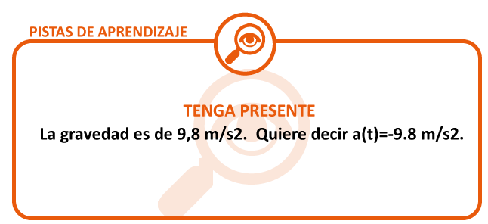

EJERCICIOS DE APRENDIZAJE
- Se arroja un objeto desde una altura inicial de 310 m, con una velocidad de 15 m/s. Determine la función de velocidad instantánea:
Procedimiento
- Función para la velocidad instantánea: Se sabe que: $a\left(t\right)=-9.8$ m/s².
Entonces:
$$v\left(t\right)=\int{-9.8 dt=-9.8t+c}$$
- Para determinar el valor de C se utiliza la condición inicial:
$$t=0, v=15$$
Por lo tanto:
$$15=-9.8\left(0\right)+c→c=15$$
La función de velocidad queda: $v\left(t\right)=-9.8t+15\frac{m}{s}$
- Función para la posición:

Procedimiento
Se tiene que:
$$s\left(t\right)=\int{\left(-9.8t+15\right)dt→} s\left(t\right)=-9.8\int{t dt+15}\int{dt→}$$
$$s\left(t\right)=-9.8*\frac{t^{1+1}}{1+1}+15t+c→s\left(t\right)=-9.8*\frac{t^{2}}{2}+15t+c→$$
$$s\left(t\right)=-4.9t^{2}+15t+c$$
- La condición inicial es: $t=0, s=310$
Reemplazando en:
$s\left(t\right)=-4.9t^{2}+15t+c$ Se tiene:
$$310=-4.9\left(0\right)+15\left(0\right)+c→c=310$$
- La función de posición es:$s\left(t\right)=-4.9t^{2}+15t+310$

- Altura máxima que alcanza el cuerpo:
Procedimiento
La altura máxima se da en el momento en que la velocidad es cero $v=0$.
Por lo tanto se hace la velocidad igual a cero y se despeja t:
$$v\left(t\right)=0→-9.8t+15=0→t=\frac{-15}{-9.8}→t=1.53 s$$
Este es el tiempo que se demora el objeto para alcanzar la altura máxima. Para determinar la altura máxima se reemplaza este valor en el modelo de posición.
$$s_{max}=s\left(1.53\right)=-4.9({1.53)}^{2}+15\left(1.53\right)+310$$
$$s_{max}=321,479 m$$
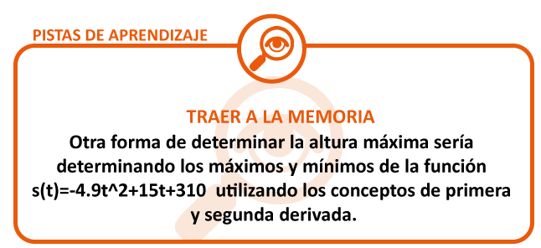
- La máxima velocidad que alcanza el cuerpo.

- Velocidad Máxima: La máxima velocidad se da un momento antes de que el objeto toque el piso, es decir, para$s=0$ .
$$s\left(t\right)=0→-4.9t^{2}+15t+310=0, multiplicando por-1→4.9t^{2}-15t-310=0$$

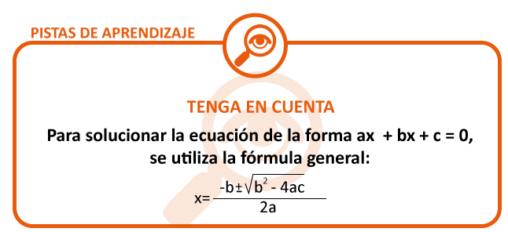
- Solucionando esta ecuación por fórmula general:
$$t=\frac{-(-15)±\sqrt{{(-15)}^{2}-4(4.9)(-310)}}{2(4.9)}→$$
$$t=\frac{15±\sqrt{225+6076}}{9.8}→t=\frac{15±\sqrt{6301}}{9.8}→t=\frac{15±79.38}{9.8}$$
$$t_{1}=\frac{15+79.38}{9.8}→t_{1}=9.63$$
$$t_{2}=\frac{15-79.38}{9.8}→t_{2}=-6.57$$
El valor negativo: $t_{2}=-6.57$ se descarta.
- La máxima velocidad se presenta en$: t_{1}=9.63$
$v_{máx}=-9.8\left(9.63\right)+15=-79.37\frac{m}{s}$
- Determine si después de 2,5 segundos el objeto sube o baja.
Una forma de determinar esta situación es reemplazando este tiempo en el modelo de velocidad y dependiendo del signo del resultado sabemos si sube o si baja.
$v\left(2.5\right)=-9.8\left(2.5\right)+15=-9.5\frac{m}{s}$
Como la velocidad es negativa, el objeto cae en ese momento.
- Un objeto se deja caer desde una altura de 500 m. Determine: Función de velocidad instantánea.

Procedimiento
- Función velocidad: El valor de la gravedad $g=9.8 \frac{m}{s^{2}}$
Nota: La velocidad está dada por la integración de la aceleración, en este caso la aceleración de la gravedad, como el objeto cae, ésta se considera negativa.
$$v(t)=\int{-9.8 dt→v\left(t\right)=-9.8t+C \frac{m}{s}}$$
- Como el objeto se deja caer, quiere decir que para:
$$t=0, v=0$$
- Reemplazando esta condición inicial en la función de velocidad, tenemos:

$$v\left(t\right)=-9.8+C→-9.8(0)+C=0→c=0$$

- Por lo tanto la función velocidad es: $v\left(t\right)=-9.8t\frac{m}{s}$

- Función de posición o altura instantánea.
Procedimiento
- La posición está dada por la integración de velocidad:
$$s(t)=\int{v\left(t\right)dt=\int{-9.8 t dt= -9.8\int{t dt= -9.8 \frac{t^{1+1}}{1+1}+C}}}→$$
$s\left(t\right)=-9.8\frac{t^{2}}{2}+C$ Simplificando$: s\left(t\right)=-4.9t^{2}+C en m$ (posición o altura instantánea).

- Como el objeto cae de una altura de 500 m, esto quiere decir, que:
$$t=0, s\left(t\right)=500$$
- Reemplazando en la función de posición:
$$s\left(t\right)=-4.9t^{2}+C→500=-4.9{\left(0\right)}^{2}+C→C=500$$

Reemplazando, se tiene que: $s\left(t\right)= -4.9t^{2}+500 m$

- Velocidad máxima que alcanza el cuerpo:

Procedimiento
- La velocidad máxima se alcanza cuando$: s(t)=0$
$$s\left(t\right)=0→-4.9t^{2}+500=0→-4.9t^{2}=-500$$
$t^{2}=\frac{-500}{-4.9}→t=±\sqrt{\frac{500}{4.9}}$ $→t=10.1 s$
Se descarta el número negativo.
- Para obtener la velocidad máxima, reemplazamos este valor en la función de velocidad:
$$v_{máx}\left(10.1\right)=→-9.8*\left(10.1\right)=$$
$$v_{máx}=98.98 \frac{m}{s}$$
- Velocidad, posición y aceleración después de 5 segundos.
Procedimiento
Se pide hallar:
- $s\left(t\right)= -4.9t^{2}+500 m→s\left(t\right)=-4.9{\left(5\right)}^{2}+500=377.5 m.$
- $v\left(t\right)=-9.8t→v\left(5\right)=-9.8\left(5\right)=-49 \frac{m}{s}$
- $a\left(t\right)=-9.8 \frac{m}{s^{2}}$ Corresponde a la aceleración de la gravedad.

- El siguiente ejemplo fue tomado del libro Cálculo con geometría analítica de los autores Purcell y Varberg
Cerca de la superficie de la tierra, la aceleración debida a la gravedad es de 32 pies por segundo cuadrado. Si se arroja un objeto hacia arriba desde una altura inicial de 1000 pies, con una velocidad de 50 pies por segundo, encuentre su velocidad y su altura 4 segundos más tarde.
Procedimiento
- Se tiene que:
$$v(t)=\int{-32 dt=-32t+C}$$
- Cuando $t=0, v=50$
$$50=-32\left(0\right)+c→c=50$$
- La función de velocidad queda:
$$v\left(t\right)=-32t+50 \frac{piés}{s}$$
- Se tiene que:
$$s(t)=\int{\left(-32t+50\right)dt=-32\int{t dt+50\int{dt=-32\frac{t^{1+1}}{1+1}+50t+C→}}}$$
$$s\left(t\right)=-32\frac{t^{2}}{2}+50t+C→ s\left(t\right)=-16t^{2}+50t+C$$

- Para$t=0, s=1000$
Se reemplaza en:$s\left(t\right)=-16t^{2}+50t+$

$$s\left(t\right)=-16t^{2}+50t+c→ 1000=-16{\left(0\right)}^{2}+50(0)+c→$$
$$c=1000$$
Por lo tanto la función de posición es:
$s\left(t\right)=-16t^{2}+50t+1000$
- Cuando$t=4$:

$$v\left(t\right)=-32t+50 \frac{piés}{s}→v\left(4\right)=-32\left(4\right)+50 \frac{piés}{s}=-78\frac{piés}{s}$$
$$s\left(t\right)=-16t^{2}+50t+1000→s\left(4\right)=-16{\left(4\right)}^{2}+50(4)+1000$$
$$s\left(t\right)=944 piés$$

TÉCNICAS DE INTEGRACIÓN
- Integración por sustitución o integración por cambio de variable.
Esta técnica es la más general y la más utilizada.
Antes de explicar en qué consiste la técnica, veamos necesidad de utilizarla:
Determinar:$\int{{\left(x+2\right)}^{2}dx}$

Procedimiento
Para poderla realizar por los métodos o propiedades conocidas, se debe expandir primero el binomio:
$$\int{{\left(x+2\right)}^{2}dx}=\int{\left(x^{2}+4x+4\right)dx}=\int{x^{2}dx+}4\int{x dx}+\int{4 dx=}$$

$=\frac{x^{2+1}}{2+1}+4\frac{x^{1+1}}{1+1}+4x+C=\frac{x^{3}}{3}+4\frac{x^{2}}{2}+4x+C$ Simplificando, se tiene:
$$\int{{\left(x+2\right)}^{2}dx}=\frac{x^{3}}{3}+{2x}^{2}+4x+C$$

Para este ejemplo fue fácil y practico expandir el binomio, ya que se encontraba elevado a la potencia 2, pero que sucede si la potencia es 100, o 1’235.400, o es un fraccionario como 5/3 se haría tedioso expandir el binomio o sería imposible en el caso del exponente fraccionario.
Es por esto que es necesario utilizar una integración que nos permita realizar todo este tipo de ejercicios en una forma más simple y menos tediosa: integrar por sustitución o cambio de variable.
- La fórmula de integración por cambio se variable es la siguiente:
$\int{u^{n}=\frac{u^{n+1}}{n+1}+c, para n≠-1}$, donde $u=f(x)$

- Si se tiene:
$$\int{\frac{1}{u}du=\int{u^{-1}du=\ln{u}+C}}$$

EJERCICIOS DE APRENDIZAJE
Nota: A través de un ejemplo se explicará, paso a paso, la manera de aplicar la técnica de integración por sustitución.
- Resolver por sustitución o cambio de variable la siguiente integral:
$\int{{(x-10)}^{30}dx}$

Procedimiento
- Se asigna, a la expresión principal, una variable que puede ser:$u,v,w…$ o cualquier otra variable diferente a la variable inicial. (Esto es lo que se denomina cambio de variable).

Para el ejemplo se hace: $u=x-10$
Nota: Lo importante al asignar la nueva variable es que, la expresión que quede, debe contener la derivada de la variable asignada.

- Se deriva la expresión asignada a la nueva variable con respecto a la variable inicial, esto es:
$$\frac{du}{dx}=\frac{d(x-10)}{dx}=1→\frac{du}{dx}=1$$

- Se despeja el diferencial de la variable inicial, esto es: $dx$
$$\frac{du}{dx}=1→dx=du$$

- Se remplaza en la integral inicial la variable asignada y el diferencial despejado y luego simplifique.
$\int{{(x-10)}^{30}dx}=\int{u^{30}du}$
Nota: Si al hacer los reemplazos correspondientes y simplificar, aparece la variable inicial, es porque:
- La integral no se puede efectuar por este método, o
- Porque hay que hacer un cambio de variable diferente.
- Se resuelve la integral.
$\int{{(x-10)}^{30}dx}=\int{u^{30}du}=\frac{u^{30+1}}{30+1}+C=\frac{u^{31}}{31}+C$
- Se reemplaza la variable original: $x-10$
$\int{{(x-10)}^{30}dx}=\int{u^{30}du}=\frac{u^{30+1}}{30+1}+C=\frac{u^{31}}{31}+C=\frac{{(x-10)}^{31}}{31}+C$
- El siguiente ejemplo fue propuesto por el autor Haeussler en uno de sus libros.
Resolver la siguiente integral:
$$\int{{3x}^{2}({x^{3}+7)}^{3}dx}$$
Procedimiento
- Se hace: $v=x^{3}+7$
- Se halla la derivada de $v$en función de $x$:
Si $v=x^{3}+7→\frac{dv}{dx}={3x}^{2}→dx=\frac{dv}{{3x}^{2}}$
$\int{{3x}^{2}({x^{3}+7)}^{3}dx}=\int{{3x}^{2}v^{3}\frac{dv}{{3x}^{2}}}$, simplificando ${3x}^{2}:$
$\int{{3x}^{2}({x^{3}+7)}^{3}dx}=\int{v^{3}dv=\frac{v^{3+1}}{3+1}+C=\frac{v^{4}}{4}}+C$,
- Reemplazando $v$ por $x^{3}+7$
$$\int{{3x}^{2}({x^{3}+7)}^{3}dx}=\frac{({x^{3}+7)}^{4}}{4}+C$$
3. Integrar: $\int{{4x}^{2}({{2x}^{3}+20)}^{8}dx}$
- Se hace ${u=2x}^{3}+20$
- Se halla la derivada de $u$en función de $x$:
$$\frac{du}{dx}={6x}^{2}→dx=\frac{du}{{6x}^{2}}$$
- Reemplazando $dx$ en $\int{{4x}^{2}({{2x}^{3}+20)}^{8}dx}$ se tiene:
$$\int{{4x}^{2}({{2x}^{3}+20)}^{8}dx}=\int{{4x}^{2}({u)}^{8}\frac{du}{{6x}^{2}}}$$

- Simplificando:
$$\int{{4x}^{2}({u)}^{8}\frac{du}{{6x}^{2}}}=\frac{2}{3}\int{u^{8}du=\frac{2}{3}*\frac{u^{8+1}}{8+1}}+C=\frac{2}{3}*\frac{u^{9}}{9}+C$$

- Recuperando la variable inicial:
$$\int{{4x}^{2}({{2x}^{3}+20)}^{8}dx}=\frac{2{({2x}^{3}+20)}^{9}}{27}+C$$

4. El siguiente ejemplo fue tomado del autor Haeussler, propuesto en uno de sus libros.
Resolver la siguiente integral: $\int{x\sqrt{x^{2}+5}dx}$

Procedimiento
- Se hace ${w=x}^{2}+5$
- Se halla la derivada de $w$en función de $x$
$$\frac{dw}{dx}=2x→dx=\frac{dw}{2x}$$
- Reemplazando $dx$ en $\int{x\sqrt{x^{2}+5}dx}$ se tiene:
$$\int{x\sqrt{x^{2}+5}dx}=\int{x\sqrt{w}*\frac{1}{2x}dw=\frac{1}{2}\int{w^{\frac{1}{2}} dw}}=$$
$\frac{w^{\frac{1}{2}+1}}{\frac{1}{2}+1}+C=\frac{1}{2}*\frac{w^{\frac{1}{2}+1}}{\frac{1}{2}+1}=\frac{1}{2}*\frac{w^{\frac{3}{2}}}{\frac{3}{2}}+C$, simplificando por 2 y expresando en forma de raíz:
$$\int{x\sqrt{x^{2}+5}dx}=\frac{1}{3}*\sqrt{w^{3}}+C$$
- Recuperando la variable inicial:
$$\int{x\sqrt{x^{2}+5}dx}=\frac{1}{3}*\sqrt{{\left(x^{2}+5\right)}^{3}}+C$$
- Sacando raíz: $\frac{x^{2}+5}{3}*\sqrt{x^{2}+5}+C$

- Resolver la siguiente integral: $\int{2x\sqrt{{4x}^{2}+1 }dx}$

Procedimiento
- Se hace Se hace ${u=4x}^{2}+1$
- Se halla la derivada de $u$en función de $x$:
$$\frac{du}{dx}=8x→dx=\frac{du}{8x}$$
- Reemplazando $dx$ en $\int{x\sqrt{{4x}^{2}+1 }dx}$ se tiene:
$$\int{x\sqrt{{4x}^{2}+1 }dx}=\int{2x\sqrt{u}\frac{du}{8x}}=\int{2x{ u}^{\frac{1}{2}} \frac{du}{8x}→}$$

- Simplificando, integrando y recuperando la variable inicial :
$$\int{2x\sqrt{{4x}^{2}+1 }dx}=\frac{1}{4}\int{u^{\frac{1}{2}} du=\frac{1}{4}*\frac{u^{\frac{3}{2}}}{\frac{3}{2}}}+C$$
$\int{2x\sqrt{{4x}^{2}+1 }dx}=\frac{1}{6}\sqrt{{({4x}^{2}+1)}^{3}}$, Sacando raíz:
$$\int{2x\sqrt{{4x}^{2}+1 }dx}=\frac{{4x}^{2}+1}{6}*\sqrt{{4x}^{2}+1}$$
6. Integrar:$\int{16x ({2x}^{2}-31)^{5}dx}$

Procedimiento
- Se hace ${u=2x}^{2}-31$
- Se halla la derivada de $u$en función de $x$:
$$Si u={2x}^{2}-31 → \frac{du}{dx}=4x→dx=\frac{du}{4x}$$
- Se reemplaza en:$\int{16x ({2x}^{2}-31)^{5}dx}=\int{16x u^{5}\frac{du}{4x}}$
- Integrando:
$$\int{16x ({2x}^{2}-31)^{5}dx}=\int{4u^{5} du=4*\frac{u^{5+1}}{5+1}+c=4*\frac{u^{6}}{6}+C}$$
- Reemplazando${u=2x}^{2}-31$:
$$\int{16x ({2x}^{2}-31)^{5}dx}=4*\frac{u^{6}}{6}+C=\frac{2{\left({2x}^{2}-31\right)}^{6}}{3}+C$$
7. $\int{\frac{8}{{\left(6x+5\right)}^{5}}}dx$

Procedimiento:
- Se hace $u=6x+5$
- Se halla la derivada de $u$en función de $x$:
$$Si u=6x+5 → \frac{du}{dx}=6→dx=\frac{du}{6}$$
- Se reemplaza en:

$$\int{\frac{8}{{\left(6x+5\right)}^{5}}}dx=\int{\frac{8}{{\left(u\right)}^{5}}} \frac{du}{6}=\frac{4}{3} u^{-5}du$$

- Integrando:
$\int{\frac{8}{{\left(6x+5\right)}^{5}}}dx=\frac{4}{3} \frac{u^{-5+1}}{-5+1}+c=\frac{4}{3} \frac{u^{-4}}{-4}+c$
- Simplificando y remplazando$u=6x+5$:

$$\int{\frac{8}{{\left(6x+5\right)}^{5}}}dx=\frac{4}{3} \frac{u^{-4}}{-4}+c=-\frac{1}{{3u}^{4}}+c=-\frac{1}{{3\left(6x+5\right)}^{4}}+C$$

8. Integrar: $\int{\frac{6x+5}{{6x}^{2}+10x+100}dx}$
- Se hace $u=6x^{2}+10x+100$
- Se halla la derivada de $u$en función de $x$:
$$Si u=6x^{2}+10x+100 → \frac{du}{dx}=12x+10→dx=\frac{du}{12x+10}$$

- Se reemplaza en:
$$\int{\frac{6x+5}{{6x}^{2}+10x+100}dx}=\int{\frac{6x+5}{u}*\frac{du}{12x+10}}$$

- Factorizando y simplificando:
$$\int{\frac{6x+5}{u}*\frac{du}{12x+10}}=\int{\frac{6x+5}{u}*\frac{du}{2(6x+5)}}$$
$$\int{\frac{6x+5}{{6x}^{2}+10x+100}dx}=\frac{1}{2}\int{\frac{du}{u}=\frac{1}{2}\ln{u}+c}$$

- Reemplazando $u=6x^{2}+10x+100$
$$\int{\frac{6x+5}{{6x}^{2}+10x+100}dx}=\frac{1}{2}\ln{({6x}^{2}+10x+100)}+c$$

Actividad: Teniendo como modelo el ejemplo anterior realice la siguiente integral:

$\int{\frac{5x}{x^{2}-23}dx}$ La respuesta es: $\frac{5}{2}\ln{{(x}^{2}-23)}+C$
Realizar el procedimiento en hoja aparte y socializar con el tutor.
9. Integrar: $\int{5^{3x-2}dx}$

Procedimiento:
- Se hace $u=3x-2$
- Se halla la derivada de $u$en función de $x$:
$$Si u=3x-2 → \frac{du}{dx}=3→dx=\frac{du}{3}$$
- Se reemplaza en:
$$\int{5^{3x-2}dx}=\int{5^{u}*\frac{du}{3}=\frac{1}{3}\int{5^{u} du}}$$
- Integrando:
$$\int{5^{3x-2}dx}=\frac{1}{3}\int{5^{u} du}=\frac{1}{3}*\frac{5^{u}}{\ln{5}}+C$$
- Reemplazando $u=3x-2$:
$$\int{5^{3x-2}dx=}\frac{1}{3}*\frac{5^{u}}{\ln{5}}+C=\frac{5^{3x-2}}{3ln{5}}+C$$
10. Integrar: $\int{{10x}^{2 }e^{{6x}^{3}+20}dx}$
Procedimiento

- Se hace $u={6x}^{3}+20$
- Se halla la derivada de $u$en función de $x$:
$$Si u={6x}^{3}+20 → \frac{du}{dx}=18x^{2}→dx=\frac{du}{18x^{2}}$$
- Se reemplaza en:
$$\int{{10x}^{2 }e^{{6x}^{3}+20}dx}=\int{{10x}^{2 }e^{u}*\frac{du}{{18x}^{2}}}$$
- Simplificando:
$$\int{5e^{u}*\frac{du}{9}}=\frac{5}{9}\int{e^{u}du}$$
- Integrando:

$$\int{{10x}^{2 }e^{{6x}^{3}+20}dx}=\frac{5}{9}\int{e^{u}du=\frac{5}{9}e^{u}+c}$$
- Recuperando la variable inicial $u={6x}^{3}+20$
$$\int{{10x}^{2 }e^{{6x}^{3}+20}dx}=\frac{5}{9}e^{{6x}^{3}+20}+c$$
- INTEGRALES QUE SE RESUELVEN CON DIVISIÓN PREVIA A LA INTEGRAL

Se desea encontrar la integral de una expresión racional, que es una expresión de la forma:
$$y=f\left(x\right)=\frac{P(x)}{Q(x)}$$
La idea es obtener la siguiente integral:
$$\int{\frac{P(x)}{Q(x)}dx}$$
Cuando se efectúa una integral de este tipo, se pueden presentar tres casos:
- Que la integral se pueda efectuar directamente por el método de sustitución o cambio de variable (esta forma ya se ha realizado anteriormente):

EJERCICIOS DE APRENDIZAJE
- Integrar: $\int{\frac{2x+1}{x^{2}+x-7}dx}$

Procedimiento
- Se hace $u=x^{2}+x-7$
- Se halla la derivada de $u$en función de $x$:
$$Si u=x^{2}+x-7 → \frac{du}{dx}=2x+1→dx=\frac{du}{2x+1}$$
- Se reemplaza en:
- $\int{\frac{2x+1}{x^{2}+x-7}dx=}\int{\frac{2x+1}{u}\frac{du}{2x+1}}$, Simplificando$2x+1$:
$$\int{\frac{2x+1}{x^{2}+x-7}dx=\int{\frac{du}{u}=\ln\left|u\right|+C=\ln\left|x^{2}+x-7\right|+C}}$$

Recuerde que: $\left|x\right| indica el valor absoluto de x.$
- Integrar: $\int{}\int{\frac{2x}{{(x^{2}+10)}^{5}}dx}$

Procedimiento
- Se hace $u=x^{2}+10$
- Se halla la derivada de $u$en función de $x$:
$$Si u=x^{2}+10 → \frac{du}{dx}=2x→dx=\frac{du}{2x}$$
- Se reemplaza en:

$\int{\frac{2x}{{(x^{2}+10)}^{5}}dx}=\int{\frac{2x}{{(u)}^{5}}\frac{du}{2x}}$ simplificando $2x:$
$$\int{\frac{2x}{{(x^{2}+10)}^{5}}dx}=\int{\frac{du}{{(u)}^{5}}=\int{u^{-5}du=}}\frac{u^{-5+1}}{-5+1}+c$$
$$\int{\frac{2x}{{(x^{2}+10)}^{5}}dx=} \frac{u^{-4}}{-4}+c$$

- Expresando con exponente positivo y reemplazando $u=x^{2}+10$
$$\int{\frac{2x}{{(x^{2}+10)}^{5}}dx=} \frac{u^{-4}}{-4}+c=-\frac{1}{{4u}^{4}}+c=-\frac{1}{{4(x^{2}+10)}^{4}}+c$$

- Puede suceder también que haya que efectuar primero la división.$\frac{P(x)}{Q(x)}$ .
Nota: Esta división es posible si la fracción es impropia, es decir, el grado del polinomio$P(x)$ es mayor que el grado del polinomio$Q\left(x\right).$

EJERCICIOS DE APRENDIZAJE

- $\int{\frac{{2x}^{3}+{3x}^{2}+1}{2x+1}dx}$

Procedimiento
- Para efectuar esta integral se debe realizar primero la división:
$$\frac{{2x}^{3}+{3x}^{2}+1}{2x+1}$$
Nota: Esta división se puede efectuar utilizando la división polinómica o la división sintética.
En este ejemplo, se utilizará división polinómica:
${2x}^{3}+{3x}^{2}+1$ | $$2x+1$$
$${-2x}^{3}-x^{2}$$ | $$x^{2}+x-\frac{1}{2}$$
$${+2x}^{2}+0x+1$$
$${-2x}^{2}-x$$
$-x+ 1$
$x+ \frac{1}{2}$
$\frac{3}{2}$
Se tiene que:
- ${C\left(x\right)=x}^{2}+x-\frac{1}{2}$ Cociente
- $R\left(x\right)=\frac{3}{2}$ Residuo
- $Q\left(x\right)=2x+1$ Divisor
Por lo tanto:
$\frac{{2x}^{3}+{3x}^{2}+1}{2x+1}=x^{2}+x-\frac{1}{2}+\frac{\frac{3}{2}}{2x+1}$
- Integrando:
$$\int{\frac{{2x}^{3}+{3x}^{2}+1}{2x+1}dx=\int{(}}x^{2}+x-\frac{1}{2}+\frac{\frac{3}{2}}{2x+1})dx$$
$$\int{\frac{{2x}^{3}+{3x}^{2}+1}{2x+1}dx=\int{{(x}^{2}+x-\frac{1}{2}+\frac{3}{2}*\frac{1}{2x+1})dx}}$$
$$\int{\frac{{2x}^{3}+{3x}^{2}+1}{2x+1}dx=\int{x^{2}dx+}\int{x dx-\frac{1}{2}}\int{dx+\frac{3}{2}}\int{\frac{1}{2x+1}}}$$

- Resolviendo cada una de las cuatro integrales individualmente:
$$\int{x^{2}dx}$$ | $$\int{\frac{x^{2+1}}{2+1}}dx$$ | $$\frac{x^{3}}{3}+C$$
$$\int{x dx}$$ | $$\int{\frac{x^{1+1}}{1+1}}dx$$ | $$\frac{x^{2}}{2}+C$$
$$-\frac{1}{2}\int{dx}$$ | $$-\frac{1}{2}x+c$$ | $$-\frac{1}{2}x+c$$

- Para efectuar la cuarta integral se debe hacer cambio de variable, esto es:
$$\frac{3}{2}\int{\frac{1}{2x+1}dx}→u=2x+1,→\frac{du}{dx}=2→dx=\frac{du}{2}$$
$$\frac{3}{2}\int{\frac{1}{2x+1}dx}=\frac{3}{2}\int{\frac{1}{u} \frac{du}{2}}=\frac{3}{2}*\frac{1}{2}\int{\frac{1}{u}du=\frac{3}{4}\ln\left|u\right|}$$

- Reemplazando $u=2x+1$
$$\frac{3}{2}\int{\frac{1}{2x+1}dx}=\frac{3}{4}\ln\left|2x+1\right|+C$$

- Reuniendo las 4 integrales se tiene:
$$\int{\frac{{2x}^{3}+{3x}^{2}+1}{2x+1}dx=}\frac{x^{3}}{3}+\frac{x^{2}}{2}-\frac{1}{2}x+\frac{3}{4}\ln\left|2x+1\right|+C$$
- Integrar
$$\int{\frac{{3x}^{2}-5x+3}{x-3}}dx$$
Procedimiento
- Se realiza la división indicada:
$$\frac{{3x}^{2}-5x+3}{x-3}$$

$${3x}^{2}$$ | $$-5x$$ | $$+3$$ | $$x-3$$
$${-3x}^{2}$$ | $$+9x$$ |  | $$3x+4=C(x)$$
$$0$$ | $$+4x$$ | $$+3$$
 | $$-4x$$ | $+12$
 |  | $$15=R(x)$$
Se tiene:
- $C\left(x\right)=3x+4$
- $R\left(x\right)=15$
- $Q\left(x\right)=x-3$

Por lo tanto:
$$\frac{{3x}^{2}-5x+3}{x-3}=3x+4+\frac{15}{x-3}$$
- Integrando:
$$\int{\frac{{3x}^{2}-5x+3}{x-3}}=\int{\left(3x+4+\frac{15}{x-3}\right)dx}$$
$$\int{\frac{{3x}^{2}-5x+3}{x-3}}=\int{3x dx}+\int{4dx}+\int{\frac{15}{x-3}dx}$$

- Resolviendo cada una de las tres integrales individualmente:
$$\int{3x dx}$$ | $$3\frac{x^{1+1}}{1+1}+C$$ | $$\frac{{3x}^{2}}{2}+C$$
$$\int{4dx}$$ | $$4x$$ | $$4x$$

- Para efectuar la tercera integral se debe hacer cambio de variable, esto es:
$$15\int{\frac{1}{x-3}dx}→u=x-3,→\frac{du}{dx}=1→dx=du$$
$$15\int{\frac{1}{u}du}=15\ln\left|u\right|+C$$
- Reemplazando $u=x-3$
$$\int{\frac{1}{x-3}dx}=\int{\frac{1}{u}du}=15\ln\left|u\right|+C=15\ln\left|x-3\right|+C=$$

- Reuniendo las 4 integrales se tiene:

$$\int{\frac{{3x}^{2}-5x+3}{x-3}}dx=\frac{{3x}^{2}}{2}+ 4x+15\ln\left|x-3\right|+C$$

- La otra posibilidad sería descomponer,$\frac{P(x)}{Q(x)}$ En una suma de fracciones simples llamada fracciones parciales. Esto es posible cuando la fracción es propia, es decir, el grado del polinomio P(x) es menor que el grado del polinomio Q(x).
Este método se evaluará más adelante en la UNIDAD 3.
SUSTITUCIONES PARA RACIONALIZACIÓN
Integrales que contienen $\sqrt[n]{ax+b} y \sqrt[n]{{(ax+b)}^{m}}$
- Si aparece $\sqrt[n]{ax+b}$ en una integral, la sustitución de$:$
$u=\sqrt[n]{ax+b}$ Eliminará el radical.

Para resolver este tipo de integrales tenga en cuenta que:
- La $x$ tiene como exponente 1 (sí, fuera exponente 2 o superior, no se puede utilizar el método que vamos a describir).
- Tanto $a$ como $b$ son números cualesquiera, pero$a$ no puede ser cero; porque sí $a$ fuera cero, entonces todo lo del radical sería constante y se utilizaría otro método más sencillo para su solución.

Nota: Para analizar esta forma de integrar, los ejercicios se realizarán paso a paso indicando el debido procedimiento en cada uno de ellos.

EJERCICIOS DE APRENDIZAJE
- Resolver la integral: $\int{6x \sqrt[3]{3x+8} dx}$
- Para eliminar el radical: se hace $u$ igual al radical, esto es:

$$u=\sqrt[3]{3x+8}$$
Nota: Para eliminar la raíz elevamos ambos lados de la igualdad a un exponente equivalente al índice de la raíz, en este caso elevamos a ambos lados a un exponente tres, ya que la raíz es cúbica.
$$u=\sqrt[3]{3x+8}→u^{3}={\left(\sqrt[3]{3x+8}\right)}^{3}→$$
$$u^{3}= 3x+8$$
- Se deriva la igualdad anterior con respecto a $u$ $(\frac{du}{dx})$ y se despeja $dx:$
Nota: Para realizar esta derivada, se recomienda que siempre que se derive $u$, se escriba, luego de la derivada, $du$ y cuando se derive$x$ , se escribe, luego de la derivada, $dx$.

- Derivando a ambos lados se tiene:
$${3u}^{2}du=3 dx→dx=\frac{{3u}^{2}du}{3}→ dx=u^{2}du$$
- Se reemplaza $u$ y $dx$ en la integral original. Sí hay que realizar otro reemplazo se hace; la idea es que en la integral resultante no aparezca nada que tenga que ver con la variable inicial o sea con la $x$. Se tiene entonces:
$$\int{6x \sqrt[3]{3x+8} dx}=\int{6x*u*u^{2} du}$$
- Como todavía existe $x$ en la integral, se debe encontrar una expresión, en función de $u$ para reemplazarla, se sabe que:
$$u^{3}= 3x+8→u^{3}-8= 3x→x=\frac{u^{3}-8}{3}$$
- Reemplazando en la integral:
$\int{6x*u*u^{2} du}=\int{6(\frac{u^{3}-8}{3})*u*u^{2} du}$, Simplificando y realizando los productos indicados
$$\int{6(\frac{u^{3}-8}{3})*u*u^{2} du}=2\int{(u^{6}-8u^{3}) du}$$
$$2\int{\left(u^{6}-8u^{3}\right)du}=2\left[\int{u^{6}du-8\int{u^{3}du}}\right]→$$
$$2\int{\left(u^{6}-8u^{3}\right)du}=2\left[\frac{u^{6+1}}{6+1}-8\frac{u^{3+1}}{3+1}\right]+C→$$
- Multiplicando por 2 y simplificando:
$$2\left[\frac{u^{6+1}}{6+1}-8\frac{u^{3+1}}{3+1}\right]+C=2\frac{u^{7}}{7}-16\frac{u^{4}}{4}+C=\frac{{2u}^{7}}{7}-4u^{4}+c**$$
- Se recupera la variable inicial: $u=\sqrt[3]{3x+8}$, se reemplaza en **
$$\int{6x \sqrt[3]{3x+8} dx}=\frac{{2u}^{7}}{7}-4u^{4}+c=\frac{2{\left(\sqrt[3]{3x+8}\right)}^{7}}{7}+4{\left(\sqrt[3]{3x+8}\right)}^{4}+C$$

- Resolver la integral: $\int{x\sqrt[3]{x-4 }dx}$
Nota: El ejemplo fue tomado de uno de los libros del autor Purcell.

Procedimiento$u$
- Se hace $u$ igual al radical:
$$u=\sqrt[3]{x-4}$$
Nota: Para eliminar la raíz elevamos ambos lados de la igualdad a un exponente equivalente al índice de la raíz, en este caso elevamos a ambos lados a un exponente tres, ya que la raíz es cúbica.
$$u=\sqrt[3]{x-4}→u^{3}={\left(\sqrt[3]{x-4}\right)}^{3}→$$
$$u^{3}= x-4$$
- Se deriva la igualdad anterior con respecto a $u$ $(\frac{du}{dx})$ y se despeja $dx:$
Nota: Para realizar esta derivada, se recomienda que siempre que se derive $u$, se escriba, luego de la derivada, $du$ y cuando se derive$x$ , se escribe, luego de la derivada, $dx$.

- Derivando a ambos lados se tiene:
${3u}^{2}du= dx→ dx=3u^{2}du$
- $Si u^{3}=x-4→x=u^{3}+4$
- Se reemplaza $u,x y$ $dx$ en la integral original. Sí hay que realizar otro reemplazo se hace; la idea es que en la integral resultante no aparezca nada que tenga que ver con la variable inicial o sea con la $x$. Se tiene entonces:
$$\int{x\sqrt[3]{x-4 }dx}=\int{\left(u^{3}+4\right)*u*3u^{2}du}=\int{\left({3u}^{6}+{12u}^{3}\right)du→}$$
$$\int{x\sqrt[3]{x-4 }dx}=\int{{3u}^{6}du}+\int{{12u}^{3}du=3\frac{u^{6+1}}{6+1}+12\frac{u^{3+1}}{3+1}}+C→$$
$$\int{x\sqrt[3]{x-4 }dx}=\frac{{3u}^{7}}{7}+\frac{{12u}^{4}}{4}+C=\frac{{3u}^{7}}{7}+{3u}^{4}+C$$
.
- Se recupera la variable inicial:
$$\int{x\sqrt[3]{x-4 }dx}=\int{\left({3u}^{6}+{12u}^{3}\right)du=}\frac{{3u}^{7}}{7}+{3u}^{4}+C=\frac{{3(\sqrt[3]{x-4 })}^{7}}{7}+{3(\sqrt[3]{x-4 )}}^{4}+C$$
- Resolver:
$$\int{\sqrt[7]{2x-103 }dx}$$
Procedimiento
- Se hace $u$ igual al radical:
$u=\sqrt[7]{2x-103 }$

Nota: Para eliminar la raíz elevamos ambos lados de la igualdad a un exponente equivalente al índice de la raíz, en este caso elevamos a ambos lados a un exponente siete, ya que la raíz es séptima.
- Elevando a la séptima ambos lados de la ecuación:
$$u^{7}={(\sqrt[7]{2x-103 })}^{7}→u^{7}=2x-103$$
- Derivando a ambos lados se tiene:
$$u^{7}=2x-103→7u^{6}du=2 dx→dx=\frac{{7u}^{6}du}{2}$$

- Reemplazando en la integral e integrando:
$$\int{\sqrt[7]{2x-103 }dx\int{u*}}\frac{{7u}^{6}}{2}du=\frac{7}{2}\int{\frac{u^{7}}{2}du→}$$
$$\int{\sqrt[7]{2x-103 }dx=}\frac{7}{2}\int{\frac{u^{7}}{2}du=\frac{7}{2}*\frac{u^{7+1}}{7+1}+C}=\frac{7}{2}*\frac{u^{8}}{8}+C$$
- Se recupera la variable inicial:

$$\int{\sqrt[7]{2x-103 }dx=}\frac{7}{16}*\sqrt[7]{{\left(2x-103\right)}^{8}}+C$$
NOTA:
Esta integral también se puede resolver por sustitución.
- Resolver: $\int{\sqrt[7]{{(5x+3)}^{2} }dx}$

Procedimiento
- Se hace $u$ igual al radical:
Recuerde que: $\int{\sqrt[7]{{(5x+3)}^{2} }dx=}\int{{(\sqrt[7]{5x+3})}^{2}}dx$

Entonces: $u=\sqrt[7]{5x+3}→u^{7}=5x+3$
- Derivando a ambos lados se tiene:
$${7u}^{6}du=5 dx→dx=\frac{{7u}^{6}du}{5}$$
- Reemplazando en la integral e integrando:
$$\int{{(\sqrt[7]{5x+3})}^{2}}dx=\int{{(u)}^{2}*}\frac{{7u}^{6}du}{5}=\frac{7}{5}\int{u^{8}du=\frac{7}{5}*\frac{u^{8+1}}{8+1}}→$$
$\int{{(\sqrt[7]{5x+3})}^{2}}dx=\frac{7}{5}*\frac{u^{9}}{9}+C$ Pero $u=\sqrt[7]{5x+3}→$
$$\int{{(\sqrt[7]{5x+3})}^{2}}dx=\frac{7}{45}\int{{(\sqrt[7]{5x+3})}^{9}}+C$$

- INTEGRACIÓN DE EXPRESIONES TRIGONOMÉTRICAS
- FÓRMULAS BÁSICAS DE INTEGRACIÓN
FUNCIÓN TRIGONOMÉTRICA | INTEGRAL | VALOR INTEGRAL
$$Sen u$$ | $$\int{Sen u du}$$ | $$-Cos u+C$$
$$Cos u$$ | $$\int{Cos u du}$$ | $$Sen u+C$$
$${Sec}^{2}u$$ | $$\int{{Sec}^{2}u du}$$ | $$Tan u+C$$
$${Csc}^{2}u$$ | $$\int{{Csc}^{2}u du}$$ | $$-Cot u+C$$
$$Sec u tan u$$ | $$\int{Sec u tan u du}$$ | $$Sec u+C$$
$$Csc u Cot u$$ | $$\int{Csc u Cot u du}$$ | $$-Csc u+C$$
$$Tan u$$ | $$\int{Tan u du}$$ | $$\ln\left|sec u\right|+C$$
$$Cot u$$ | $$\int{Cot u du}$$ | $$\ln\left|sen u\right|+C$$
$$Sec u$$ | $$\int{Sec u du}$$ | $$\ln\left|sec u+tan u\right|+C$$
$$Csc u$$ | $$\int{Csc u du}$$ | $$\ln\left|csc u-cot u\right|+C$$

NOTA: Para realizar la integración con expresiones trigonométricas, se presenta a continuación un cuadro con algunas identidades trigonométricas:

IDENTIDADES FUNDAMENTALES | IDENTIDADES ÁNGULOS DOBLES
$${sen}^{2}x+\cos^{2}x=1$$ | $${Cos}^{2}x=\frac{1+cos⁡(2x)}{2}$$
$${1+cot}^{2}x=\csc^{2}x$$ | $$\operatorname{Cos}\left(2x\right)=\cos^{2}x-{sen}^{2}x$$
$$\tan^{2}x+1=\sec^{2}x$$ | $${Sen}^{2}x=\frac{1-cos⁡(2x)}{2}$$
$$Tan x=\frac{sen x}{\cos{x}}$$ | $$\operatorname{Sen}\left(2x\right)=2sen x\cos{x}$$
$$Cot x=\frac{\cos{x}}{sen x}$$ | IDENTIDADES PRODUCTO
$$Tan x=\frac{1}{\cot{x}}$$ | $$Sen\left(mx\right)*Cos(nx)=$$  $$\frac{1}{2}\left[sen\left(m+n\right)x+sen\left(m-n\right)x\right]$$
$$Cot x=\frac{1}{\tan{x}}$$ | $$Sen\left(mx\right)*Sen(nx)=$$  $$\frac{1}{2}\left[cos\left(m+n\right)x-cos\left(m-n\right)x\right]$$
$$Csc x=\frac{1}{sen x}$$ | $$Cos\left(mx\right)*Cos(nx)=$$  $$\frac{1}{2}\left[cos\left(m+n\right)x+cos\left(m-n\right)x\right]$$
$$Sen X=\frac{1}{\csc{x}}$$ | IDENTIDADES SUMA (DIFERENCIA) DE ÁNGULOS
$$Sec x=\frac{1}{\cos{x}}$$ | $$Sen\left(A+B\right)=senAcosB+cosAsenB$$
$$Cos x=\frac{1}{\sec{x}}$$ | $$Sen\left(A-B\right)=senAcosB-cosAsenB$$
IDENTIDADES ÁNGULOS NEGATIVOS | $$Cos\left(A+B\right)=cosAcosB-senAsenB$$
$$Sen\left(-x\right)=-Sen x$$ | $$Cos\left(A-B\right)=cosAcosB+senAsenB$$
$$Cos\left(-x\right)=Cos x$$ | $$Tan\left(A+B\right)=\frac{tanA+TanB}{1-tanA*tanB}$$
 | $$Tan\left(A-B\right)=\frac{tanA-TanB}{1+tanA*tanB}$$

PASOS PARA LA INTEGRACIÓN DE EXPRESIONES TRIGONOMÉTRICAS

Para la integración de expresiones trigonométricas, se deben tener en cuenta los siguientes aspectos.
Nota: No necesariamente este es el orden a seguir:
- Determine, inicialmente, si la integral presenta la forma de alguna de las fórmulas básicas; Si es así efectúe la integral.

- Cuando hay una sola expresión trigonométrica, para hacer el cambio de variable se toma lo que está dentro de la expresión trigonométrica, es decir el ángulo.

- Cuando hay dos o más expresiones trigonométricas en la misma integral, el cambio de variable se hace tomando una de las expresiones trigonométricas.

- Lleve las expresiones trigonométricas a expresiones equivalentes en términos del seno y del coseno (a veces facilita el trabajo, pero no es indispensable).

- Si es necesario utilice una o varias de las identidades trigonométricas.

EJERCICIOS DE APRENDIZAJE
- Resolver $\int{{3x}^{2}{\cos{x}}^{3}dx}$

Procedimiento
- Se hace: $u=x^{3}$
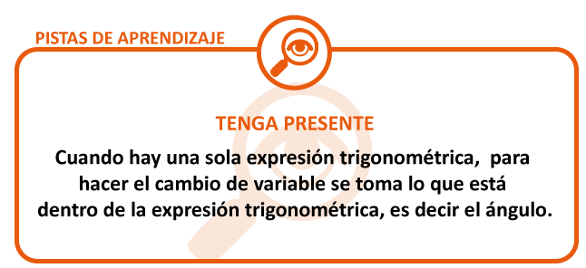
- Se encuentra la derivada:
Si $u=x^{3}→du={3x}^{2}dx→dx=\frac{du}{{3x}^{2}}$
- Reemplazando en la integral:
$\int{{3x}^{2}{\cos{x}}^{3}dx}=\int{{3x}^{2}cos u\frac{du}{{3x}^{2}}}$ Simplificando${ 3x}^{2}$:
$\int{{3x}^{2}cos}$ $x^{3}dx=\int{cos u du=Sen u+C}$
- Reemplazando: $u=x^{3}$
$\int{{3x}^{2}cos}$ $x^{3}dx= Sen{ x}^{3} +C$
- Resolver $\int{\frac{x}{{sen}^{2}({3x}^{2}+2)}dx}$

Procedimiento
- Se hace: $u={3x}^{2}+2$
Si $u={3x}^{2}+2→du=6x dx→dx=\frac{du}{6x}$
- Reemplazando en la integral:
$\int{\frac{x}{{sen}^{2}({3x}^{2}+2)}dx}=\int{\frac{x}{{sen}^{2}u}*\frac{du}{6x}}$ Simplificando $x:$
$$\int{\frac{x}{{sen}^{2}({3x}^{2}+2)}dx}=\frac{1}{6}\int{\frac{1}{{sen}^{2}u}du}$$

- Utilizando la identidad: (Ver cuadro de identidades)
$$Csc u=\frac{1}{sen u}→ {Csc}^{2} u=\frac{1}{{sen}^{2}u }$$

- La integral queda:
$$\int{\frac{x}{{sen}^{2}({3x}^{2}+2)}dx}=\frac{1}{6}\int{\frac{1}{{sen}^{2}u}du}=\frac{1}{6}\int{\csc^{2} u du→}$$

$$\int{\frac{x}{{sen}^{2}({3x}^{2}+2)}dx}=\frac{1}{6}\left(-cot u\right)+C=-\frac{1}{6}cot\left({3x}^{2}+2\right)+C$$

- Resolver:
$$\int{\frac{sen x}{\cos^{5} x}dx}$$

Procedimiento
- El cambio de variable se debe hacer por una de las dos funciones trigonométricas, en este caso se realizará por coseno.

PISTA DE APRENDIZAJE

Traer a la memoria: Cuando hay dos o más expresiones trigonométricas en la misma integral, el cambio de variable se hace tomando una de las expresiones trigonométricas.

Entonces, si $u=\cos{x →du=-sen x dx→dx=-\frac{du}{sen x}}$

- Reemplazando en la integral:

$\int{\frac{sen x}{\cos^{5} x}dx=}\int{\frac{sen x}{u^{5} }*-\frac{du}{sen x}}$ Simplificando $sen x$, se tiene:$\int{\frac{sen x}{\cos^{5} x}dx=}-\int{\frac{1}{u^{5} }du=-\int{u^{-5}du=-\frac{u^{-5+1}}{-5+1}+C→}}$
$$\int{\frac{sen x}{\cos^{5} x}dx=-}\frac{u^{-4}}{-4}+C=\frac{1}{{4u}^{4}}+C$$

- Reemplazando $u=\cos{x }$

$\int{\frac{sen x}{\cos^{5} x}dx=\frac{1}{{4cos}^{4}x}+C}$ Pero: $Sec x=\frac{1}{\cos{x}}→$

$$\int{\frac{sen x}{\cos^{5} x}dx=\frac{1}{{4cos}^{4}x}+C}=\frac{1}{4}\sec^{4}x+C$$

- Resolver: $\int{\tan\left(5x-7\right)dx}$
Procedimiento
- Sea $u=5x-7→du=5 dx→dx=\frac{du}{5}$

- Reemplazando en la integral:
$$\int{\tan\left(5x-7\right)dx}=\int{\tan{u*}}\frac{du}{5}→$$
$$\int{\tan\left(5x-7\right)dx}=\frac{1}{5}\ln\left|sec (u)\right|+C$$
- Reemplazando $u=5x-7$
$$\int{\tan\left(5x-7\right)dx}=\frac{1}{5}\ln\left|sec (u)\right|+C=\frac{1}{5}\ln\left|sec (5x-7)\right|+C$$

- El siguiente ejemplo fue tomado del libro de
Purcell, resolver:
$$\int{\frac{sen x-\cos{x}}{sen x}dx}$$

Procedimiento
- Separando denominadores:

$$\int{\frac{sen x-\cos{x}}{sen x}dx=}\int{\left(\frac{sen x}{sen x}-\frac{cos x}{sen x}\right)dx=} \int{\frac{sen x}{sen x}dx}-\int{\frac{cos x}{sen x}}→$$

PISTA DE APRENDIZAJE
Tener en cuenta:$\frac{cos x}{sen x}=cot x$

Entonces:

$$\int{\frac{sen x-\cos{x}}{sen x}dx=}\int{dx-\int{cot x dx}}$$

PISTA DE APRENDIZAJE

Traer a la memoria
$$\int{Cot u du=}\ln\left|sen u\right|+C$$

Por lo tanto:
$$\int{\frac{sen x-\cos{x}}{sen x}dx=}\int{dx-\int{cot x dx}}=x-\ln\left|sen x\right|+c$$
_________________________________________________________________________

EJERCICIOS DE ENTRENAMIENTO
- Resuelva las siguientes integrales indefinidas, utilizando las leyes básicas de integración.

- Resuelva los siguientes problemas.

- Desde un edificio de 32 metros se tira hacia arriba una piedra con una velocidad de . Determine la función de velocidad instantánea y la función de altura ó posición instantánea. Determine la altura máxima y la velocidad máxima que alcanza el objeto.

- La función de costo marginal para cierto producto de una empresa es:
- Los costos fijos son de 400.000 $

- Encuentre la función de costo promedio del producto.

- La función de ingreso marginal en la venta de q unidades de un producto es:
Encuentre la función de demanda ó precio.
- Resuelva las siguientes integrales utilizando las técnicas de integración vistas.

- La función de ingreso marginal para cierto producto es:

Halle la función de precio o demanda del producto

- Un objeto se mueve a lo largo del eje coordenado: Encuentre la función o modelo de posición y la función o modelo de velocidad bajo las condiciones indicadas.

- La aceleración está dada por la función. . El objeto parte del origen con una velocidad de 50 cm/s.

- . Parte desde el reposo a una distancia de 250 cm del origen.

- . Parte desde el origen con una velocidad de 6 m/s.

- . El objeto parte del reposo a 100 m del origen. Determine además la posición después de un minuto.

- En los siguientes problemas encuentre la integral indefinida:

- Resuelva las siguientes integrales por sustitución

- Integrales que se resuelven utilizando división previa

- $\int{\frac{4x^{2}-9x-7}{2x-3}}dx$

- $\int{\frac{x^{4}-3x^{3}-8x^{2}-1x+4}{x+3}}dx$

- $\int{\frac{5x^{2}+x-1}{3x+2}}dx$

- $\int{\frac{7x^{3}+5x-9}{9x+7}}dx$

- $\int{\frac{25x^{2}+20x+4}{5x+4}}dx$

- $\int{\frac{x^{3}-125}{x^{2}+5x+25}}dx$

- $\int{\frac{8x^{3}+27}{2x+3}}dx$

- Integral indefinida aplicaciones en economía

El ejercicio número 31 ha sido tomado de uno de los libros de matemáticas del autor Haeussler

- Un fabricante ha determinado que la función de costo marginal es:

Donde q es el número de unidades producidas. Si el costo marginal es de $ 27.50 cuando q = 50, y los costos fijos son de $ 5 000, ¿Cuál es el costo promedio de producir 100 unidades?

- El costo marginal de un artículo cuando se producen q unidades es:

El costo de producir 10 unidades es 90000 $. ¿Cuál es el costo de producir 50 unidades?

- La función de ingreso marginal para cierto producto es:

Encuentre la función de demanda.

- La función de ingreso marginal para cierto producto es:

Encuentre la función de demanda.

El ejercicio número 35 fue tomado de uno de los libros del autor STEWART

- El costo marginal para fabricar x unidades de un producto es:

El costo fijo es de 1 500 000 dólares, encuentre el costo de producir 2000 unidades.

- La función de costo marginal para cierto artículo es:

Encuentre la función de costo, si los costos fijos son de 300000 $.

- La función de costo marginal para cierto artículo es:

Si los costos fijos son de $ 3 000, determine la función de costo.

- Integral indefinida aplicaciones en física

- Una bola es lanzada desde la superficie de la tierra con una velocidad de 43.5 m/s. ¿Cuál es la máxima altura que alcanza? Recomendación. Encuentre primero las funciones de velocidad y de posición.

- La función de aceleración de un objeto está dada por:

El objeto parte desde una posición de -153 m con una velocidad de 3.5 m/s. Determine: Posición, velocidad y aceleración del objeto, cuando han transcurrido 12.5 segundos.

- La función de aceleración de cierto objeto es:

El objeto parte desde el origen con una velocidad de 8 m/s. Determine:

- Función de velocidad instantánea.
- Función de posición instantánea.

d. Un objeto se mueve desde el origen con una velocidad dada por la función:

Encuentre:

- Función de aceleración instantánea.
- Función de posición instantánea.
- Posición, velocidad y aceleración cuando han transcurrido 20 segundos.

- Un objeto se deja caer desde una altura de 253 m. Determine la función o modelo de posición para cualquier instante t. Determine además la velocidad del objeto en el momento en que toca el suelo.

- Un objeto se lanza hacia arriba desde una altura de 250 m, con una velocidad de 100 m/s. Determine si el objeto va subiendo o va cayendo después de 5s. Justifique su respuesta. ¿El objeto irá cayendo o subiendo después de 15 s?

- Un objeto se lanza hacia arriba desde la azotea de un edificio de 245 m con una velocidad de 83 m/s. determine:

- La altura máxima que alcanza el objeto.
- La velocidad máxima del objeto.

- Integrales que contienen

- Integración de funciones trigonométricas

- Demuestre las siguientes fórmulas de integración

TEMA 2: INTEGRAL DEFINIDA
Definición de integral definida. La integral definida es una expresión de la forma:
Dónde: Las letras a y b se llaman límites de integración.
: Límite inferior.
: Límite superior.
La integral definida es un número, para calcular este número, lo hacemos utilizando el teorema fundamental del cálculo.

El teorema fundamental del cálculo.
El teorema fundamental del cálculo recibe de manera apropiada este nombre porque establece una conexión entre las dos ramas del cálculo: el cálculo diferencial y el cálculo integral. El primero surgió del problema de la tangente, el cálculo integral lo hizo de un problema en apariencia no relacionado, el problema del área. El profesor de Newton en Cambridge, Isaac Barrow (1630 – 1667), descubrió que estos dos problemas en realidad estaban íntimamente relacionados. De hecho, se dio cuenta que la derivación y la integración son procesos inversos. El teorema fundamental del cálculo da la relación inversa precisa entre la derivada y la integral. Newton y Leibniz explotaron esta relación y la usaron para desarrollar el cálculo en un método matemático sistemático.

Teorema fundamental del cálculo.
En la integral definida no es necesario colocar la constante de integración.
El teorema fundamental del cálculo se puede demostrar a partir del área bajo una curva.
Ejemplo1
Calcule:
SOLUCIÓN
Ejemplo2
Calcule:
SOLUCIÓN
Ejemplo3
Calcule:

SOLUCIÓN

Utilizando el método sustitución tenemos:

Reemplazando en la integral tenemos:

PROPIEDADES DE LA INTEGRAL DEFINIDA
Esto es, al intercambiar los límites de integración, se cambia el signo de la integral.
Sí los límites de integración son iguales, el resultado de la integral es igual a cero.

- La variable de integración es una “variable muda” en el sentido de que cualquier otra variable produce el mismo resultado, es decir, el mismo número.

ÁREA BAJO UNA CURVA Y ÁREA ENTRE CURVAS.
Área bajo una curva. Para describir un método para determinar el área bajo una curva, partamos de un ejemplo particular.
Ejemplo
Encuentre el área de la región R limitada por la curva y el eje x, entre x = 0 y x = 9.
Lo primero que debemos hacer es efectuar la gráfica del modelo.
Los valores para la gráfica se muestran en la siguiente tabla:
 | 0 | 1 | 2 | 3 | 4 | 5 | 6 | 7 | 8 | 9
 | 0 | 1 | 1,41 | 1,73 | 2 | 2,23 | 2,44 | 2,64 | 2,82 | 3

La gráfica de la función la podemos ver en la figura 1
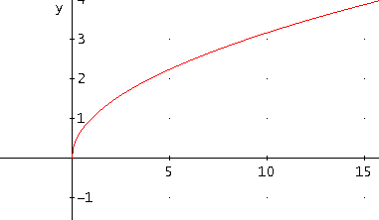

Figura 1. Gráfica de la función
Vamos a obtener el área total como una suma de áreas, dividiendo la figura en rectángulos de igual base y alturas determinadas por la función.
Por facilidad tomemos la base para cada rectángulo igual a 1. Si llamamos la base , tenemos que.
Esto lo podemos observar en la figura 2
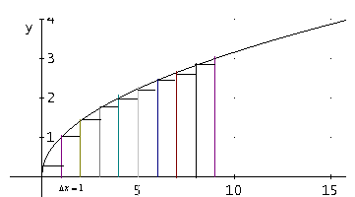
Figura 2
Tenemos además que el área de un rectángulo es igual a base por altura.
De tal manera que el área total será igual a la suma de cada área:
Tenemos lo siguiente:

El área total se obtiene sumando las áreas anteriores:
Una manera fácil para determinar sería de la siguiente manera:
.
Mientras más pequeña sea la base de cada rectángulo, más precisa será el área obtenida, Esto quiere decir que mientras más rectángulos, más exacto será el valor obtenido.
Vamos a hacer el estudio para una función cualquiera:
Sea la función, determinemos el área de la región R en el primer cuadrante, entre x = a y x = b.
Para ello utilicemos el mayor número de rectángulos posible, esto quiere decir que la base de cada rectángulo será lo más pequeña posible, esto se puede observar en la figura 3

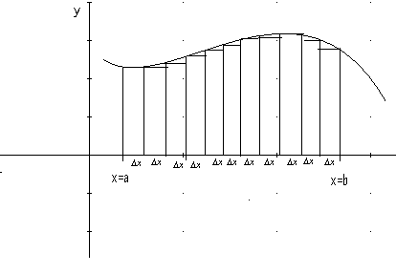
FIGURA3

Podemos ver de la figura que:
Esto es,

Ejemplo
Determine el área exacta del ejemplo anterior.

SOLUCIÓN

Cuando se determina el área bajo una curva se pueden presentar tres alternativas.
- Sí, la región está por encima del eje x como lo muestra la figura4 :

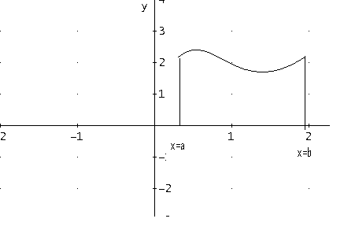
Figura 4
Entonces:

- Sí, La región está por debajo del eje x como lo muestra la figura 5:

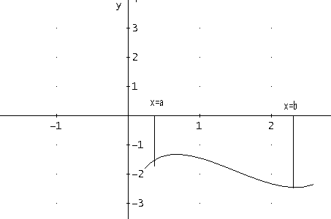
Figura 5

Ejemplo1

El siguiente ejemplo fue tomado de uno de los libros del autor Purcell.
Encuentre el área de la región R limitada por: y el eje x, entre x = - 2 y x = 3.
SOLUCIÓN
La gráfica de la figura se puede hacer dándole valores a x entre - 2 y 3, reemplazando cada valor en la función. Efectuando este proceso, obtenemos los valores mostrados en la tabla:

 | -2 | -1 | 0 | 1 | 2 | 3
 | -2.6 | -3.6 | -4 | -3.6 | -2.6 | -1

La gráfica de la función y el área que se pide hallar la podemos observar en la figura 6.

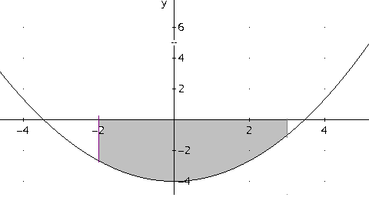
Figura 6

Como la región está por debajo del eje x, se debe plantear la integral:

SOLUCIÓN DE LA INTEGRAL

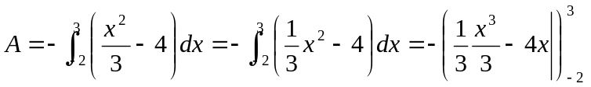

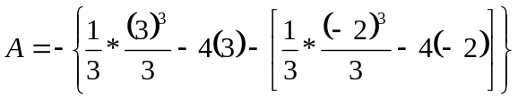

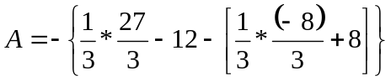

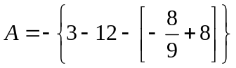

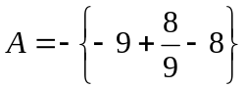

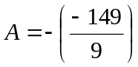

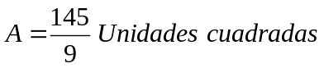

- Sí, región tiene parte por encima y parte por debajo del eje x, entonces el área se debe calcular utilizando varias integrales.

Ejemplo2

El siguiente ejemplo fue tomado de uno de los libros del autor Purcell

Encuentre el área de la región limitada por 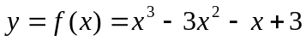 y el eje x, entre x = -1 y x = 2.

SOLUCIÓN

Para determinar la región cuya área deseamos hallar, podemos dar valores a x entre x = - 1 y x = 3, reemplazar en la función para obtener los respectivos valores de y.

Realizando este proceso, obtenemos los valores de la siguiente tabla.

 | -1 | 0 | 1 | 2
 | 1 | 3 | 0 | -3

La gráfica de la función y la región cuya área queremos obtener, la podemos ver en la figura 7
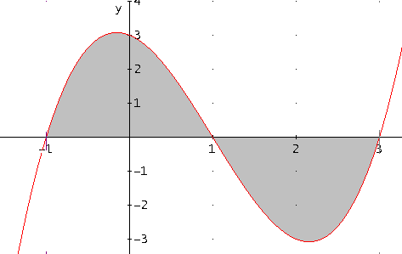
Figura 7
En la figura podemos ver que la gráfica corta el eje x en los puntos:

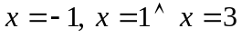
Si estos puntos no se pueden leer en la gráfica, se debe proceder como sigue:
Debemos hallar los puntos donde la función corta el eje , para ello se soluciona la ecuación 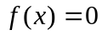.
La solución de 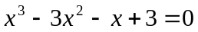 es: 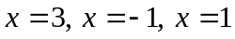
Planteamiento de la integral a calcular.
Entre – 1 y 1 la función está por encima del eje x, por lo tanto se debe plantear la integral:
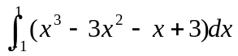
Entre 1 y 2 la función está por debajo del eje x, se debe plantear la integral:
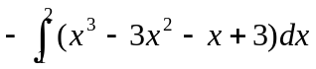
Para determinar el área se deba plantear:
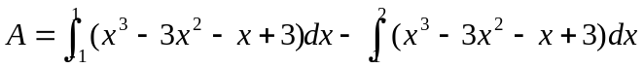
SOLUCIÓN DE LA INTEGRAL
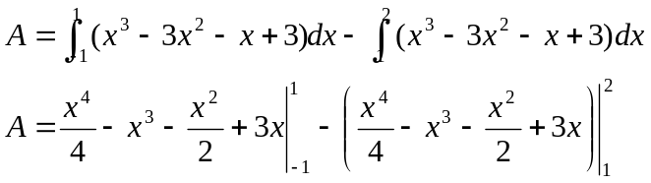
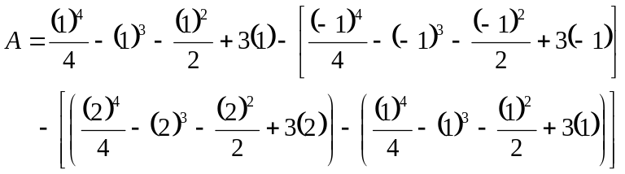

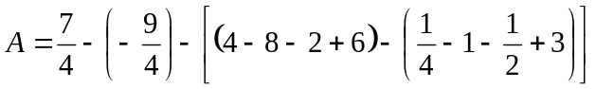
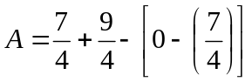
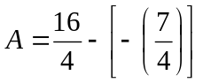
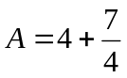
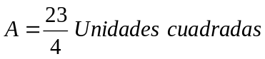
Ejemplo 3
Encuentre el área de la región limitada por 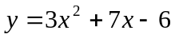y el eje entre 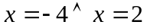.
SOLUCIÓN
La gráfica de la función y de la región cuya área se desea hallar la podemos ver en la figura 8.

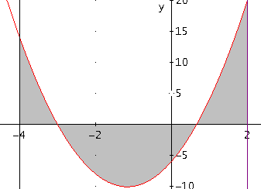

Figura 8
Como los puntos donde la función corta el eje x no se pueden leer con exactitud en la gráfica, para determinarlos se debe solucionar la ecuación:
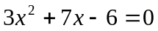

SOLUCIÓN DE LA ECUACIÓN
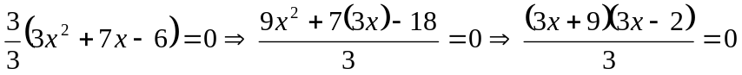
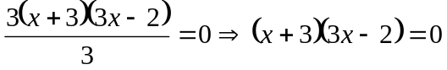
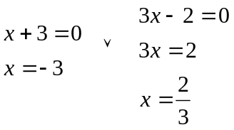
Para hallar el área de la región, se debe plantear:
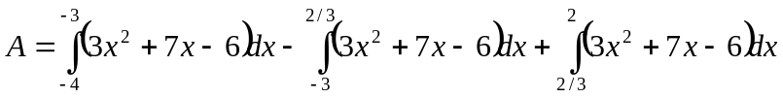
Se deja como ejercicio resolver estas integrales, se debe obtener la respuesta:
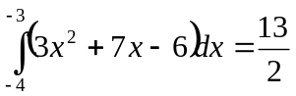
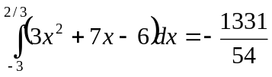
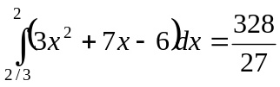
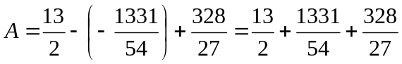
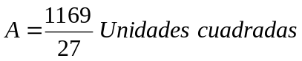
- Área entre curvas. Para determinar el área entre curvas se debe tener en cuenta cuál de las curva está por encima y cual está por debajo (o cual curva está más alejada del eje x y cual curva está más cerca del eje).
- El área se calcula como:
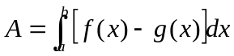
Donde f(x) está por encima de g(x).
Procedimiento para hallar el área entre curvas:
- Determine los puntos de corte de ambas curvas, si los hay, para ello resuelva la ecuación: 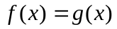
- Bosqueje la gráfica de ambas funciones.

RECOMENDACIÓN:
Grafique solo el tramo necesario, de valores entre el área a obtener o entre los puntos de corte.
- Planteé el área como una integral o como varias integrales, según sea el caso, y resuelva.
Ejemplo1
Encuentre el área de la región R limitada por las curvas:
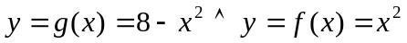, entre x = 0 y x = 3.
SOLUCIÓN
Lo primero que hay que determinar son los puntos donde se cortan estas curvas. Para ello igualamos ambas funciones y despejamos la variable:
.
Los puntos para hacer ambas gráficas se observan en la siguiente tabla:
x | 0 | 1 | 2 | 3
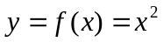 | 0 | 1 | 4 | 9
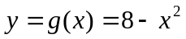 | 8 | 7 | 4 | -1
La gráfica de la región se observa en la figura 9
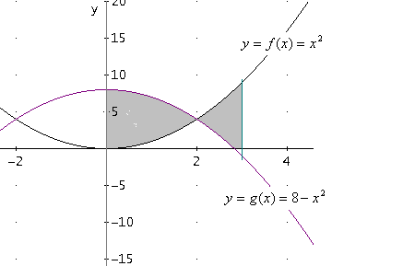
Figura 9

De acuerdo a la figura 9 tenemos que:
Entre x = 0 y x = 2 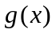está por encima de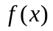, para este tramo se debe plantear la integral:
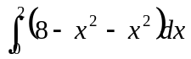
Entre x = 2 y x = 3 está por encima de, para este tramo se debe plantear la integral:
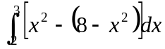
El área de la región se obtiene como:
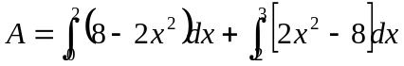

SOLUCIÓN DE CADA INTEGRAL
Solución de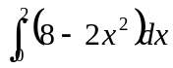:
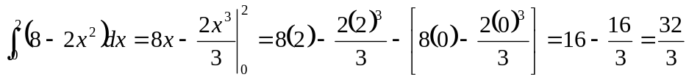
Solución de 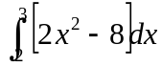:
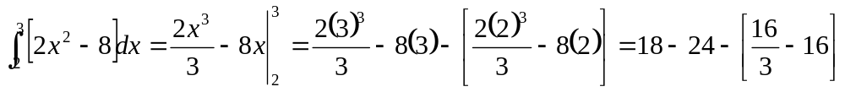
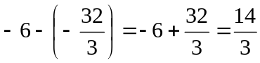
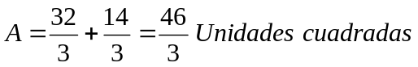
Ejemplo2
Determine el área de la región R limitada por las curvas:
, entre x = 0 y x = 7.
SOLUCIÓN
La región cuya área se desea hallar la podemos ver en la figura 10
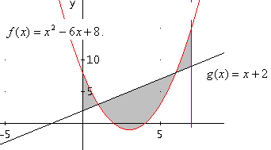
Figura 10
Los puntos donde se cortan estas dos funciones se obtienen solucionando la ecuación:
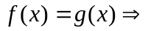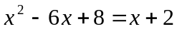
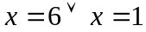
De acuerdo a la figura 10, para hallar el área de la región sombreada, se debe plantear:
Ejemplo3
Encuentre el área de la región limitada por la curva:
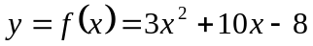
Entre: 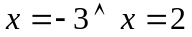
SOLUCIÓN
La gráfica de esta función es una parábola que abre hacia arriba como lo muestra la figura 11.
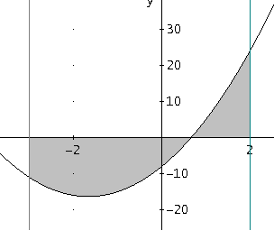
Figura 11.
Debemos encontrar los puntos donde la gráfica corta el eje x las integrales a plantear:
Para hallar el área se debe plantear y solucionar:
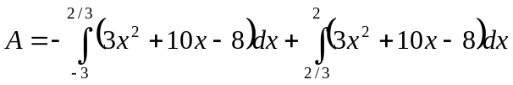
Queda como ejercicio solucionar estas integrales definidas, se debe obtener:
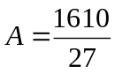 Unidades cuadradas.
Ejemplo4
El siguiente ejemplo fue tomado de uno de los libros del autor STEWART
Encuentre el área de la región encerrada por las parábolas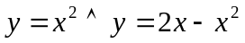.
SOLUCIÓN
La grafica de ambas funciones se puede ver en la figura 12
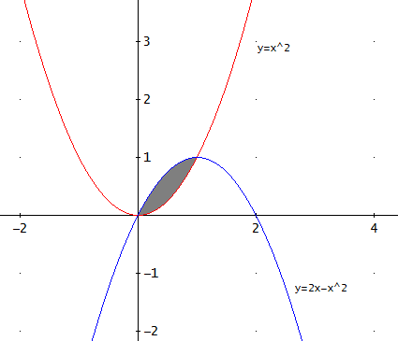
Figura 12.

Debemos encontrar los puntos de corte, para ello se debe solucionar la ecuación:
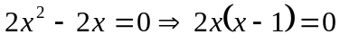
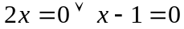
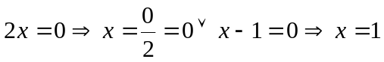
Como la función 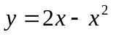 está por encima de la función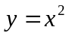, para calcular el área de la región se debe plantear:
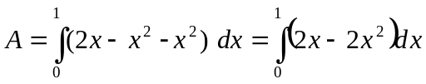
Solución de la integral
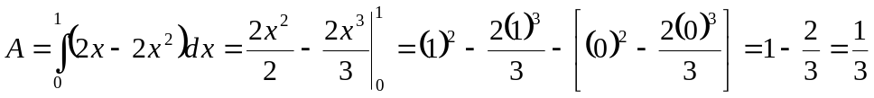

SÓLIDOS DE REVOLUCIÓN
Un sólido de revolución es un figura en el espacio (quiere decir que tiene volumen) que se forma al hacer girar una figura plana alrededor de una línea recta fija (esta recta es el eje del sólido de revolución).
Nos interesa determinar el volumen del sólido de revolución.
Sabemos que volumen es igual a base por ancho por alto.
El volumen de un cilindro es: 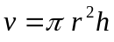
En este caso el radio está determinado por la función.
Existen varios métodos para determinar el volumen de un sólido de revolución. Sólo vamos a estudiar dos de ello.
- Método del disco para determinar el volumen de un sólido de revolución. Este método se utiliza cuando se hace girar el área bajo una curva alrededor de un eje.
En este caso se obtiene un cilindro, el volumen de un cilindro es:
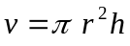
- Cuando el eje del sólido es el eje x:
Dada una función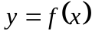, cuya grafica se puede observar en la en la figura 13
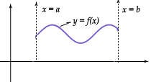
Figura 13 gráficas de la función

Si hacemos girar la región plana R comprendida entre la función y el eje x entre x = a y x = b se obtiene el sólido de revolución mostrado en la figura 14.

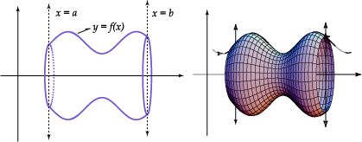
Figura 14.

Sólido de revolución formado al hacer girar la región R alrededor del eje x.

Dividiendo el sólido en n sólidos iguales de altura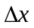, como lo muestra la figura 15

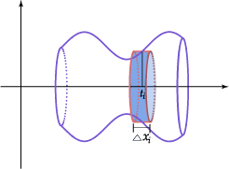
Figura 15

Luego calculando el volumen de cada sólido y obteniendo el volumen del sólido como la suma de los n volúmenes, se llega a la expresión:
Volumen del sólido:
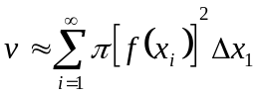
Si hacemos que el número de sólidos más pequeños tienda a infinito se obtiene el volumen exacto del sólido, esto es:
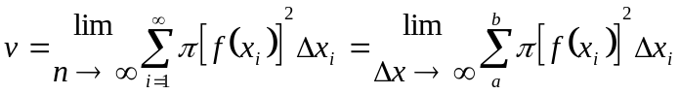
La expresión anterior se convierte en

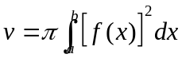
- Cuando el eje del sólido es el eje y:
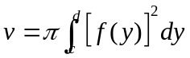
Ejemplo1
Halle el volumen del sólido generado al hacer girar alrededor del eje $x$ la región R formada por la función$y=x^{2}$ y el eje entre $x=0∧x=1$.

SOLUCIÓN
La figura 16 muestra la región plana y el sólido generado
Nota: Para hacer la gráfica de la región basta con graficar la función $y=x^{2}$ entre $x=0∧x=1$
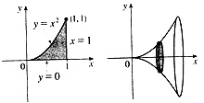
Figura 16
Para hallar el volumen se debe plantear:
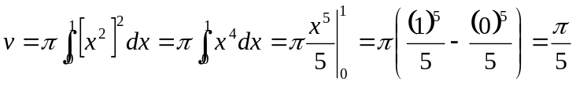
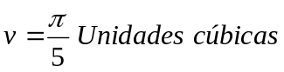
Ejemplo2
Calcule el volumen del sólido generado al girar alrededor del eje $y$ la región R limitada por la función $x=\sqrt{y}$ y el eje $y$ entre $y=0∧y=4$
SOLUCIÓN
La figura 17 muestra la gráfica de la región R y la gráfica del sólido generado
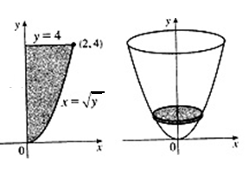
Figura 17
Como la región gira en torno al eje y, para hallar el volumen se debe plantear:
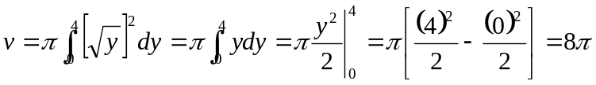
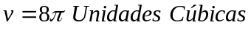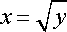
Ejemplo3
El siguiente ejemplo fue tomado de uno de los libros del autor Purcell
Encuentre el volumen del sólido de revolución obtenido mediante la rotación alrededor del eje x de la región limitada por la curva 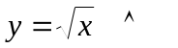 el eje x entre x = 0 y x = 4.
Queda como ejercicio, se debe llegar a:
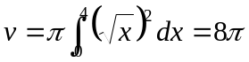
Ejemplo4
El siguiente ejemplo fue tomado de uno de los libros del autor Purcell.
Encuentre el volumen del sólido de revolución que se genera por la rotación alrededor del eje y de la región limitada por la curva 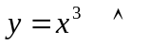 el eje y entre y = 0 y = 3
Se deja como ejercicio, la respuesta es:
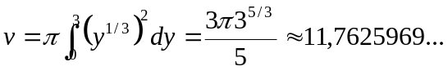
- Método de la arandela para determinar el volumen de un sólido de revolución. Este método se utiliza cuando se hace girar el área entre dos curvas alrededor de un eje.
Si la región gira alrededor del eje x, se tiene que:

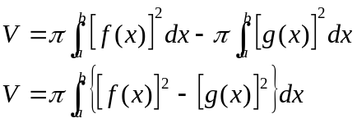
Donde la función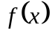 está por encima de la función 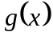
Si la región gira alrededor del eje y
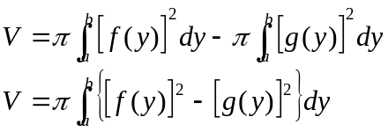
Donde la función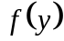 está más alejada del eje y que la función 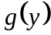
Ejemplo1
Encuentre el volumen del sólido que se genera al girar alrededor del eje $x$ la región R formada por las curvas $x=y^{2}∧y=x^{2}$
SOLUCIÓN
Es conveniente que escribamos la función $x=y^{2}$ despejando la y, esto es:
La otra función la podemos llamar como:
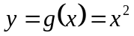
Para determinar los límites de la región R, es necesario que encontremos los puntos de corte de ambas funciones, para ello se debe plantear y solucionar la ecuación:
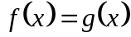
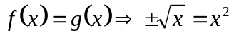
Para eliminar la raíz elevamos en ambos lados al cuadrado, esto es:
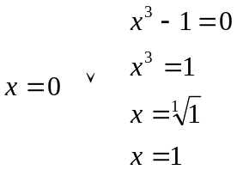
La región y el sólido generado se pueden observar en la figura 18 donde solamente se debe graficar la parte positiva de la función f (x), es decir:
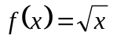

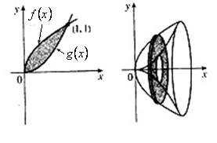
Figura 18

Podemos ver que la función f (x) está por encima de la función g (x), por lo tanto para hallar el volumen se debe plantear y solucionar:

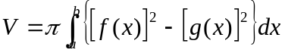

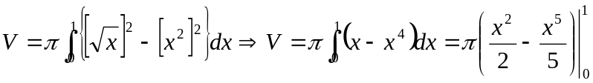

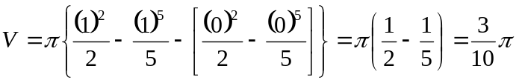
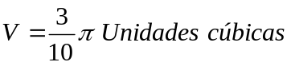

Ejemplo2

Determine el volumen del sólido de revolución que se genera al girar alrededor del eje x, la región limitada por la parábola 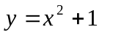y la recta 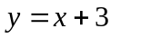

SOLUCIÓN

Primero debemos determinar los puntos de corte de estas figuras.
Para ello igualamos ambas funciones.

La región y el sólido generado los podemos ver en la figura 19

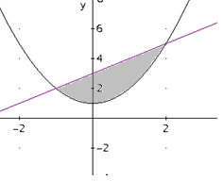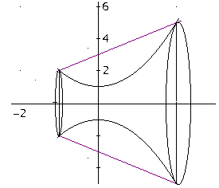
Figura 19
Podemos ver que la línea recta, cuya función es esta más alejada del eje x (o está por encima) y que la parábola, cuya función es, está más cerca del eje x (o está por debajo).

Para hallar el volumen se debe plantear:

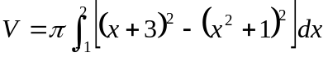

Es práctico resolver aparte la expresión: 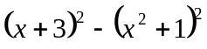

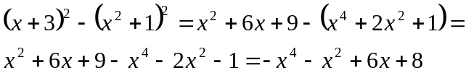

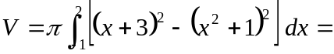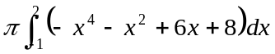

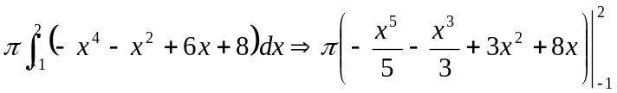

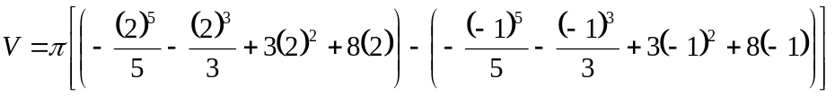

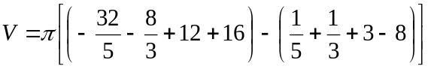

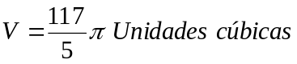
Ejemplo3

El siguiente ejemplo fue tomado de uno de los libros del autor Purcell.

Encuentre el volumen del sólido de revolución que se genera por la rotación alrededor del eje x de la región limitada por las parábolas: 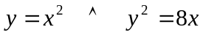

SOLUCIÓN

Encontramos los puntos donde se cortan ambas funciones.

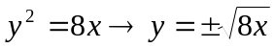

Puntos de corte:

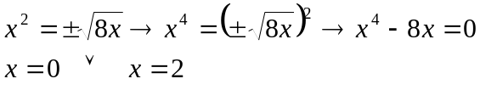

Queda como ejercicio efectuar la gráfica de la región y el sólido de revolución.

Para hallar el volumen se debe plantear:

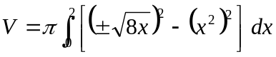

Se deja como ejercicio solucionar la integral.

La respuesta es:
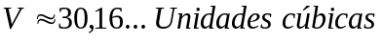

Eejmplo4

Realice el ejemplo3, pero la región gira alrededor del eje y.

R: 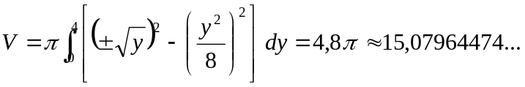

INTEGRACIÓN POR PARTES

El método de integración por partes nos permite utilizar la siguiente fórmula:

La siguiente idea de la definición de integración por partes fue tomada del autor LEITHOLD

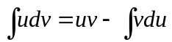

Donde tanto “u” como “v” son expresiones en “x”
Para demostrar esta fórmula partimos de la derivada de un producto:

Si integramos a ambos lados queda:

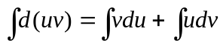

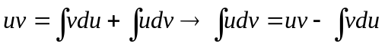

La fórmula de integración por partes es:

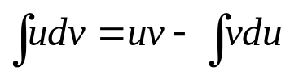

En la utilización de esta fórmula, se busca:
Que sea un factor simple, que nos permita una derivada “sencilla”.
Y que 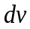 sea un factor que permita una integral “sencilla”.

Pasos para aplicar la fórmula de integración por partes

- A una de las expresiones le asignamos la letra .

- Obtenemos. 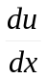 derivando; despejamos 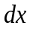

- A la expresión restante le asignamos el.

- Obtenemos integrando la expresión anterior.

- Reemplazamos en la fórmula de integración por partes a: y a 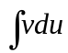

- Efectuamos: 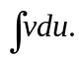

- La constante de integración se coloca después de realizar todas las integrales.

NOTAS:

- Este método se utiliza principalmente para integrar expresiones que contengan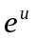, 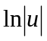 o expresiones trigonométricas todas combinadas entre sí o con expresiones polinómicas.

- 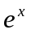por lo general nunca es .

- 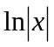 por lo general es.

Ejemplo1

El siguiente ejemplo fue tomado de una de las obras del autor SOLER FAJARDO.

Resuelva:

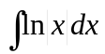

SOLUCIÓN

Sea: 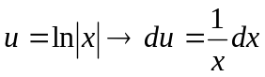

Sea: 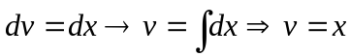

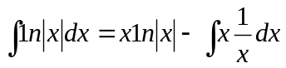

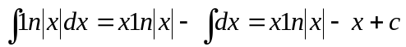

Ejemplo 2

El siguiente ejemplo fue tomado de una de las obras del autor LEITHOLD

Encuentre:
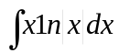

SOLUCIÓN

Sea:
Sea: 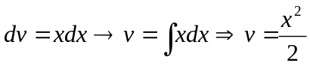

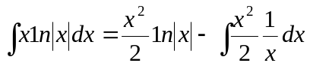

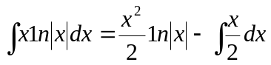

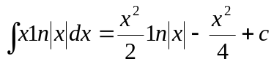

Ejemplo3

El siguiente ejemplo fue tomado de una de las obras del autor SOLER FAJARDO

Resuelva:
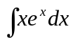

SOLUCIÓN

Sea: 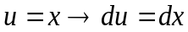

Sea: 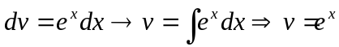

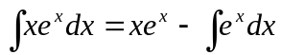

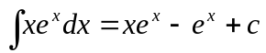

Ejemplo4

El siguiente ejemplo fue tomado de una de las obras del autor LEITHOLD

Resuelva:
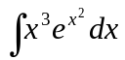

SOLUCIÓN

Sea: 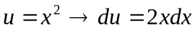

Sea: 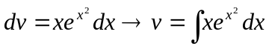

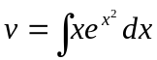 Esta integral se debe resolver por sustitución

Sea 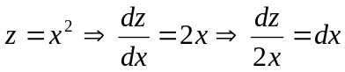

La integral queda:

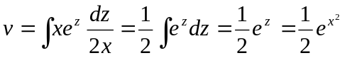

Tenemos que: 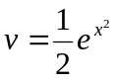

Reemplazando en la fórmula de integración por partes:

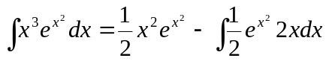

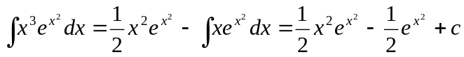

Ejemplo 5

El siguiente ejemplo fue tomado de una de las obras del autor LEITHOLD
Resuelva:
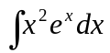

SOLUCIÓN

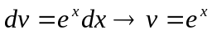

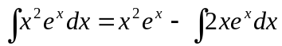

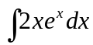 Hay que efectuarla por partes:

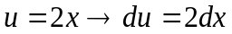

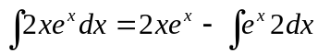

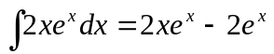

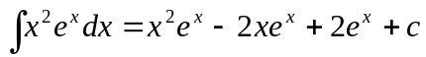

Ejemplo6

El siguiente ejemplo fue tomado de una de las obras del autor PURCELL
Resuelva:
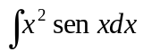

SOLUCIÓN

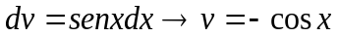

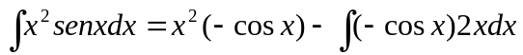

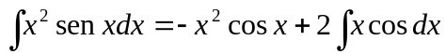

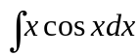 Hay que efectuarla por partes:

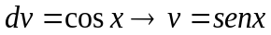

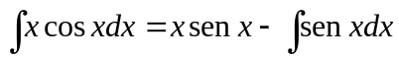

El resultado final es:

Ejemplo7

El siguiente ejemplo fue tomado de una de las obras del autor HAEUSSLER

Resuelva:
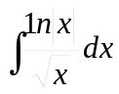

SOLUCIÓN
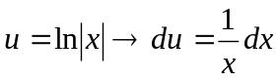

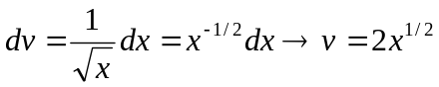

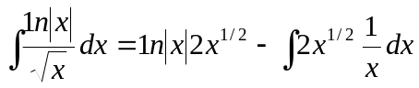

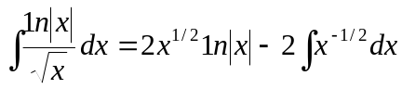

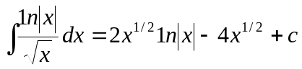

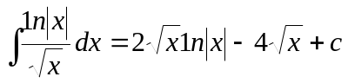

Ejemplo8

El siguiente ejemplo fue tomado de una de las obras del autor PURCELL
Resuelva:
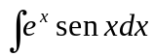

SOLUCIÓN

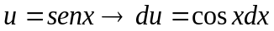

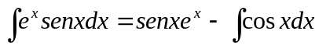

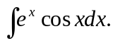 Hay que efectuarla por partes:

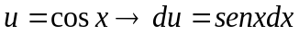

Para solucionar este ejercicio, hay que despejar la integral

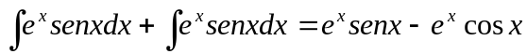

2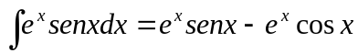
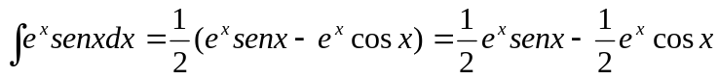

Ejemplo9

El siguiente ejemplo fue tomado de una de las obras del autor HAEUSSLER

Resuelva:
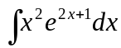

SOLUCIÓN

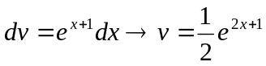

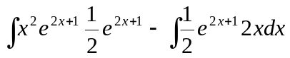

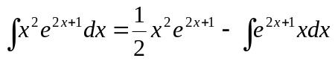

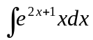. Hay que hacerla por partes.

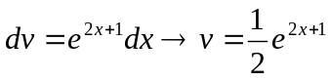

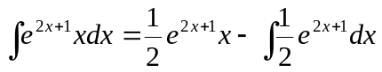

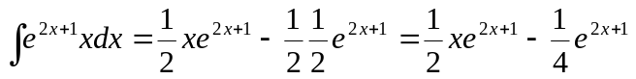

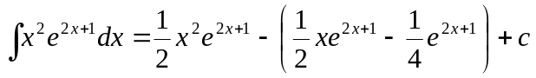

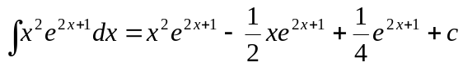

Ejemplo10

Resuelva
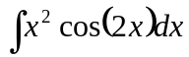

SOLUCIÓN
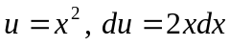

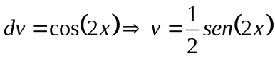

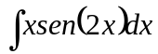 Se debe efectuar por partes

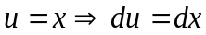

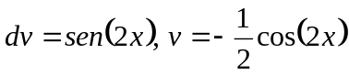

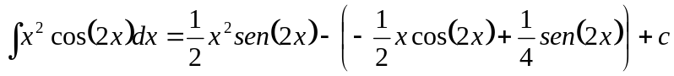

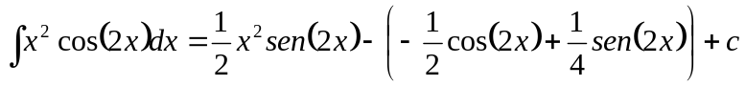

Ejemplo11

Resuelva:
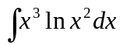

SOLUCIÓN

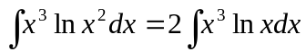

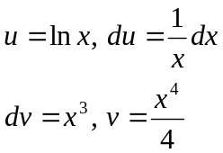

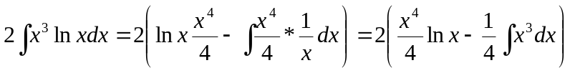

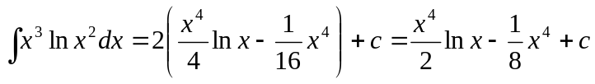

Ejemplo12

Dada la región limitada por la curva: 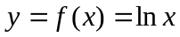 y el eje x entre x =1 y x = e. Determine:
- El área de la región.
- El volumen del sólido generado al rotar la región alrededor del eje “x”.

SOLUCIÓN
Los puntos para la gráfica son los mostrados en la tabla.

X | 1 | 1.5 | 2 | 2.5 | e
Y | 0 | 0.4 | 0.7 | 0.91 | 1

La gráfica de la región se muestra en la siguiente figura:

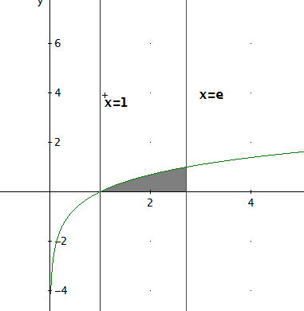

Grafica de

Integración por fracciones parciales. Una expresión racional es una expresión de la forma:

La idea es obtener la siguiente integral:

Cuando deseamos efectuar una integral de este tipo, pueden suceder tres casos:

- Que la integral se pueda efectuar directamente por el método de sustitución o cambio de variable (esta forma ya la hemos realizado en clase)

Ejemplo1
Resuelva:

Ejemplo2
Resuelva:

- Puede suceder también que haya que efectuar primero la división. . Esta división es posible si la fracción es impropia, es decir, el grado del polinomio P(x) es mayor que le grado del polinomio Q(x). Este tipo de integral ya tuvimos la oportunidad de desarrollar.

Este método ya explicado en la UNIDAD 2.
- La otra posibilidad sería descomponer, En una suma de fracciones simples llamada fracciones parciales. Esto es posible cuando la fracción es propia, es decir, el grado del polinomio P(x) es menor que el grado del polinomio Q(x). Puede suceder que para efectuar una integral de este tipo, sea necesario combinar con el método anterior, es decir, hacer primero la división y luego descomponer en fracciones parciales.

Nos interesa desarrollar una metodología para este último caso. Antes de desarrollar el método, veamos un ejemplo de suma de fracciones; que es un proceso contrario al método que tenemos que desarrollar.
Efectuemos la siguiente suma.

El mínimo común múltiplo entre (x-1) y (x+1) es (x-1)*(x+1)

Supongamos que nos pide determinar la integral del resultado anterior, es decir hay que obtener.

Esta integral no se puede efectuar par ninguno de los métodos conocidos hasta el momento, por lo tanto debemos descomponer la fracción en una suma de fracciones más simples y así poder determinar la integral de una expresión equivalente.

Acá lo hicimos directamente porque conocíamos el resultado de las fracciones parciales, a continuación vamos a explicar el método para descomponer una fracción en fracciones parciales.

- MÉTODO PARA DESCOMPONER UNA FRACCIÓN EN FRACCIONES PARCIALES

Para descomponer una expresión, en fracciones parciales, dicho cambio depende de la naturaleza del polinomio Q(x). Y se debe cumplir además que el grado del polinomio P(x) debe ser menor que el grado del polinomio Q(x), se presentan cuatro casos.

CASO1: Cuando el polinomio Q(x) se puede factorizar como un producto de factores lineales distintos.

Entonces la fracción se puede escribir como:

Ejemplo:

Resuelva:

Como no se puede efectuar esta integral directamente, descomponemos la fracción en fracciones parciales.

PROCEDIMIENTO

- Factorizamos Q(x), sino esta factorizado.

- Escribimos la fracción como una suma de fracciones utilizando todos los factores de Q(x).

La idea es encontrar los valores A y B

- Efectuamos la suma.

Para eliminar los denominadores se multiplica toda la expresión por el m.c.m. de los denominadores.

Simplificando queda:
- Como los denominadores son iguales, también lo son los numeradores (los denominadores desaparecen). Igualamos los numeradores; resulta una identidad.

- Damos valores apropiados a x, los reemplazamos en la identidad; de esta manera hallamos el valor de cada constante.

- Reemplazamos los valores obtenido en el paso anterior en cada fracción y efectuamos la integral por alguno de los métodos conocidos.

Ejemplos2

Resuelva:
.

SOLUCIÓN

Resolver: es igual que resolver:

Ejemplo3

El siguiente ejemplo fue tomado de una de las obras del autor PURCELL

Resuelva:

SOLUCIÓN

Se debe resolver la integral:

CASO2: Cuando Q(x) se puede factorizar como un producto de factores lineales repetidos:

;
Entonces.

El procedimiento para hallar las constantes A, B y C es similar al descrito en el caso anterior.

Ejemplo1
Resuelva

SOLUCIÓN

Factorizamos el denominador:

Por lo tanto:

Igualando los numeradores queda:

Damos valores a x:

Reemplazamos el valor de B y damos otro valor a x:

; Entonces,

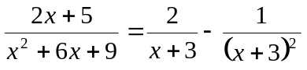
Luego
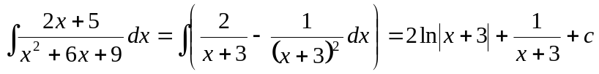.

Ejemplo2

Resuelva:
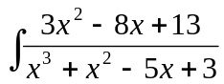

SOLUCIÓN

El estudiante debe comprobar que:

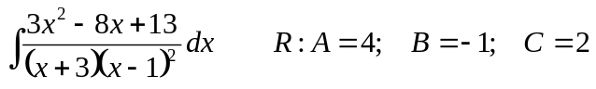

Y debe terminar el ejercicio hasta resolver las integrales que resultan.

Ejemplo3

Resuelva:
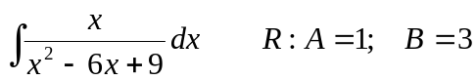

Ejemplo4

Resuelva:
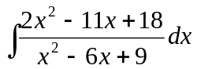

CASO 3: Cuando Q(x) se puede factorizar como un producto de factores cuadráticos irreducibles distintos:

Entonces P(x)/Q(x) se puede descomponer en:

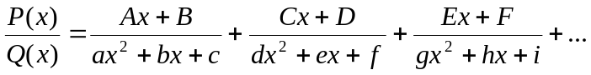

CASO4: Cuando Q(x) se puede factorizar como un producto de factores cuadráticos repetidos.

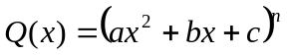
Entonces:

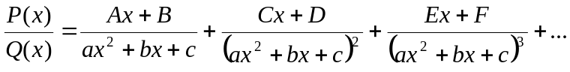
Ejemplo

El siguiente ejemplo fue tomado de una de las obras del autor HEUSSLR
Resuelva:
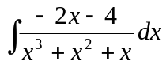

SOLUCIÓN

Factorizando el denominador, queda:

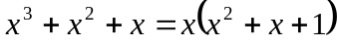

Que corresponden a un factor lineal y a un factor cuadrático, entonces, la fracción queda:

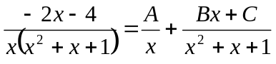

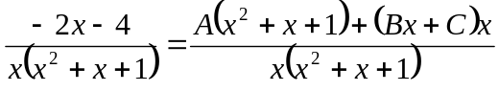

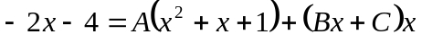

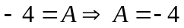
Como el factor 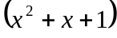 no da cero en los reales, se debe dar dos valores a y al mismo tiempo reemplazar el valor 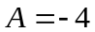resultando un sistema de ecuaciones 2 X 2.

Se debe solucionar el sistema:
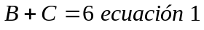
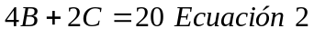
SOLUCIÓN DEL SISTEMA 2 X 2
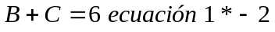
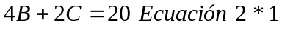
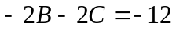
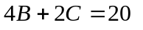
Sumando término a término las dos ecuaciones anteriores
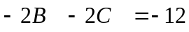
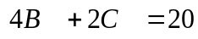
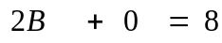
Solucionado la ecuación que resulta, tenemos que:
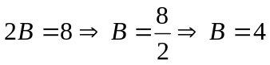
Reemplazando 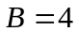 en la ecuación 1

Tenemos que:
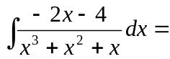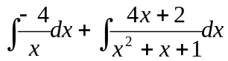
La integral: 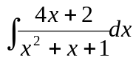 se debe resolver por sustitución:
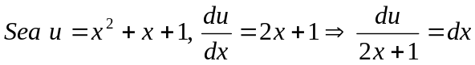
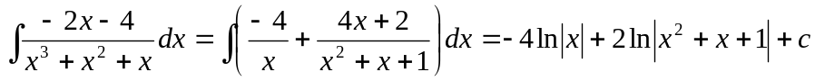
EJEMPLOS VARIOS
Ejemplo1
Resuelva
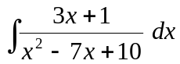

SOLUCIÓN
Factorizando el numerador:
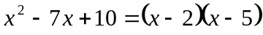
Los factores son lineales diferentes. La fracción queda:
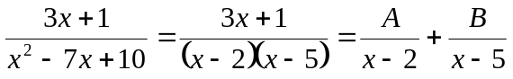
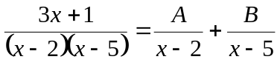
Multiplicando por: 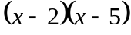
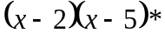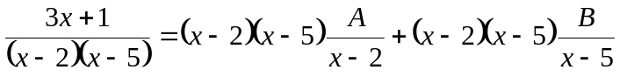
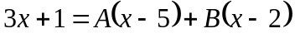
Dando valores a x.
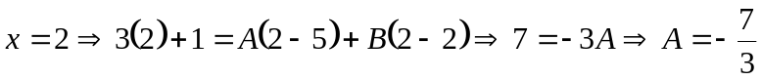
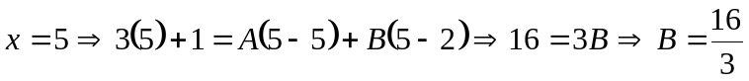
Se debe resolver:
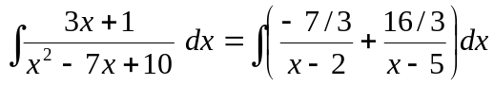
Las integrales: 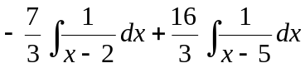 se deben resolver por sustitución, el resultado es:
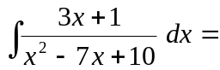
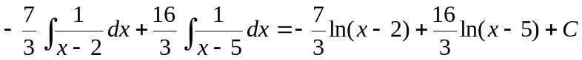
Ejemplo2
Resuelva:
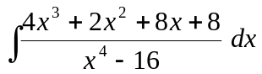
SOLUCIÓN
Factorizando el denominador:
La fracción queda:
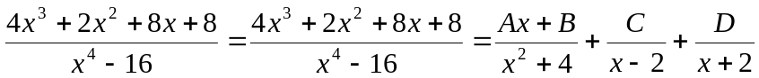
Multiplicando por: 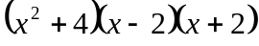

La expresión queda:
Dando valores a x:

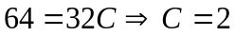

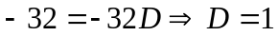

Reemplazamos D = 1, C = 2 con x = 0

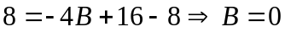

Reemplazamos D = 1, C = 2 con x = 1

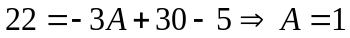

Tenemos que:

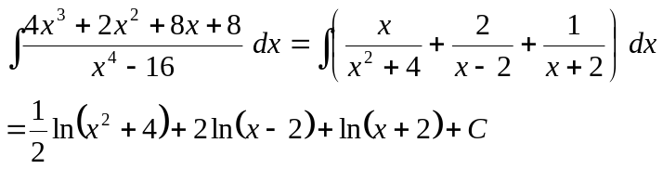

Ejemplo3
Resuelva:

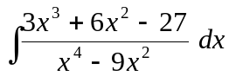

SOLUCIÓN

Factorizando el denominador:

La fracción queda:

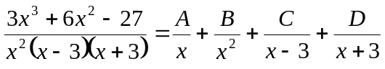
Multiplicando por: 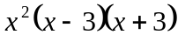

La identidad queda:

Asignándole valores a x:

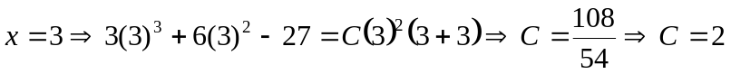

Reemplazamos B = 3, C = 2, D = 1 con x = 1

EJERCICIOS DE ENTRENAMIENTO
1. Utilizando integración por partes resuelva:

- 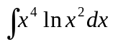

- 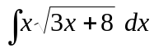

2. Utilizando fracciones parciales resuelva las siguientes integrales:

- 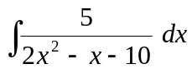

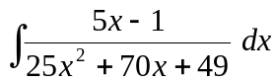
3. Utilizando integración por partes resuelva:

- 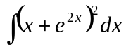
- 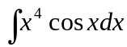
4. Utilizando fracciones parciales resuelva:

- 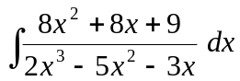

- 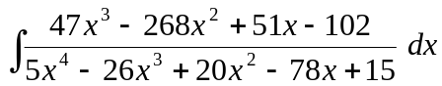

5. Sea la región limitada por la curva: 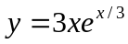entre 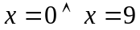
- Determine su área.
- Determine el volumen cuando la región gira en torno al eje x.

6. Resuelva Las siguientes integrales

- 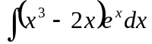

- 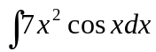

- 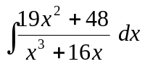

- 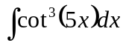

- 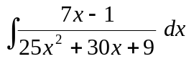

- 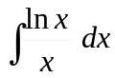

- 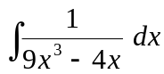

- 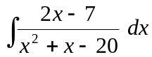

- 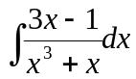

- 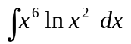

- 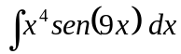

- 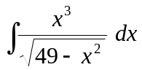

PISTAS DE APRENDIZAJE
Tener en cuenta: para determinar intervalos de crecimiento e intervalos de decrecimiento de una función, se debe recorrer la gráfica de la función de izquierda a derecha, si la sensación es que se sube por la gráfica, en este tramo la función es creciente y si la sensación es que se baja por la gráfica, en este tramo la función es decreciente.
Tenga presente: que a los números reales no pertenecen expresiones de la forma: cero dividido cero, un número diferente de cero dividido cero, la raíz par de los números negativos, el logaritmo de cero, el logaritmo de los números negativos, entre otros.
Traer a la memoria: para hallar los interceptos de una función con el eje x, se hace y = 0. Para encontrar los interceptos con el eje y, se hace x = 0.
Tener en cuenta: para determinar si una expresión cuya gráfica es dada, es función, se traza una recta vertical, si corta la gráfica en un solo punto corresponde a una función; si corta la gráfica en dos o más puntos no es una función.
Tenga presente: una función racional es discontinua en todos aquellos valores de x en los cuales el denominador es igual a cero.
Traer a la memoria: toda función es continua en su dominio.
Tener en cuenta: si al evaluar un límite da como resultado una expresión de la forma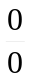, este no es un resultado válido que se llama una indeterminación de la “forma cero sobre cero”. Las indeterminaciones de la forma se pueden eliminar factorizando y/o racionalizando.
Tenga presente: para determinar los puntos críticos de una función, se debe solucionar la ecuación: primera derivada igual a cero.
Traer a la memoria: para determinar si un punto crítico corresponde a un máximo o a un mínimo relativo, debe reemplazar cada punto crítico en la segunda derivada. Si la segunda derivada evaluada en el punto crítico es positiva, el punto crítico corresponde a un mínimo relativo y si el resultado es negativo, el punto crítico corresponde a un máximo.
Tener en cuenta: para determinar los puntos de inflexión de una función, se debe solucionar la ecuación: segunda derivada igual a cero.
Tenga presente: que los cambios de concavidad de una función se presentan en los puntos de inflexión de la misma.
Traer a la memoria: que el costo marginal se interpreta como: el dinero que cuesta producir una unidad adicional a las unidades planeadas.

Tener en cuenta: Cuando se dice $y\left(2\right)=5$ significa que
$$y=5 cuando x=2$$
Tenga presente: la gravedad es de 9,8 m/s². Quiere decir $a\left(t\right)=-9.8$ m/s².
Traer a la memoria: Otra forma de determinar la altura máxima sería determinando los máximos y mínimos de la función $s\left(t\right)=-4.9t^{2}+15t+310$ utilizando los conceptos de primera y segunda derivada.
Tener en cuenta: Para solucionar la ecuación de la forma $ax^{2}+bx+c=0$, se utiliza la fórmula general: $x=\frac{-b±\sqrt{b^{2}-4ac}}{2a}$
Tenga presente: Cuando hay una sola expresión trigonométrica, para hacer el cambio de variable se toma lo que está dentro de la expresión trigonométrica, es decir el ángulo
Traer a la memoria: Cuando hay dos o más expresiones trigonométricas en la misma integral, el cambio de variable se hace tomando una de las expresiones trigonométricas
Tener en cuenta:$\frac{cos x}{sen x}=cot x$
Traer a la memoria
$$\int{Cot u du=}\ln\left|sen u\right|+C$$

Tener en cuenta: El área de un rectángulo es igual a base por altura.
- El área total será igual a la suma de cada área, es decir:
$$A_{T}=A_{1}+A_{2}+A_{3+}A_{4}+…A_{9}$$

Tener en cuenta: Un polinomio de la forma ${ ax}^{2}+bx+c$, se factoriza multiplicando y dividiendo por el coeficiente de $x^{2} (o sea por a)$.
Tenga presente: $\int{\frac{1}{{(x+3)}^{2}}dx=\int{\frac{1}{u^{2}}du=\int{u^{-2}du=\frac{u^{-2+1}}{-2+1}+C=\frac{u^{-1}}{-1}+C=-\frac{1}{u}}}}$

Reemplazando:$\int{\frac{1}{{(x+3)}^{2}}dx=-\frac{1}{x+3}}$
Traer a la memoria: para solucionar un sistema de ecuaciones lineales 2x2:
1. Se toman los coeficientes de cada una de las variables y se forma una matriz de orden 2.
2. Esta matriz se iguala al término independiente.
3. Para encontrar cada variable su lugar es ocupado por el término independiente y se coloca de denominador para cada una de ellas la matriz de orden 2 obtenida inicialmente,
esto es, en forma general:
Sean:
$$ax+by=m$$
$cx+dy=n$
- Se toman los coeficientes de $x$ y de $y$, se forma la matriz determinante de orden 2:
$$\left[\begin{matrix}a & b \\ c & d\end{matrix}\right]=\left[\begin{matrix}m \\ n\end{matrix}\right]$$
- Para hallar cada una de las variables, se reemplaza el lugar de la respectiva variable por el término independiente y se divide por la matriz original, así:
- $x=\frac{\left[\begin{matrix}m & b \\ n & d\end{matrix}\right]}{\left[\begin{matrix}a & b \\ c & d\end{matrix}\right]}; y=\frac{\left[\begin{matrix}a & m \\ c & n\end{matrix}\right]}{\left[\begin{matrix}a & b \\ c & d\end{matrix}\right]}$
Nota: Para solucionar una matriz de orden 2, se multiplican los elementos de la diagonal principal (De izquierda a derecha, de arriba hacia abajo) y se le resta el producto de la diagonal secundaria (De derecha a izquierda, de arriba hacia abajo), esto es:
- $x=\frac{\left(m*d\right)-(b*n)}{\left(a*d\right)-(b*c)}$
$$y=\frac{\left(a*n\right)-(m*c)}{\left(a*d\right)-(b*c)}$$

GLOSARIO
Función: “Una función es una regla que describe la forma en que una cantidad depende de otra; por ejemplo, al estudiar el movimiento, la distancia recorrida es una función del tiempo.” (Stewar, Lothar, & Watson, 2001, p.130).
Dominio: el dominio para cualquier función está constituido por todos los valores que puede tomar la variable independiente (la x). Todos los valores tomados de los números reales.
Rango: el rango para cualquier función está constituido por todos los números que puede tomar la variable dependiente (la y). Al rango también se le conoce como la imagen de la función
Interceptos: un intercepto es un punto en el cual la gráfica de la función corta un eje.
Crecimiento: se dice que una función es creciente cuando al aumentar la x, la y también aumenta o viceversa.
Decrecimiento: se dice que una función es decreciente cuando al aumentar la x, la y disminuye o viceversa.
Continuidad: conceptualmente, se dice que una función es continua, cuando al observar su gráfica, esta se puede recorrer sin necesidad de levantar el lápiz.
Discontinuidad: conceptualmente, se dice que una función es discontinua, cuando al observar su gráfica, es necesario levantar el lápiz para recorrerla.
Punto crítico: es un valor de x en el cual la primera derivada de una función es igual a cero o no existe.
Punto de inflexión: es un valor de x en el cual la segunda derivada de una función es igual a cero.
Asíntota vertical: es una línea recta vertical que presenta la característica que la gráfica de la función tiende a tocarla; pero nunca la toca, ni la corta, ni la cruza.

BIBLIOGRAFÍA
Cálculo diferencial e integral. Novena edición. México: Prentice Hall Hispanoaméricana, 2007.
Pre cálculo. 3 ed. México: International Thompson editores, 2001.
Cálculo diferencial e integral. Segunda edición. Bogotá: International Thompson editores, 2007.
ARANDA, E., URENA, F. Problemas de Cálculo en una variable. 2008. (compra on-line a través de la página www.bubok.es)
DÁVILA, Antonio; NAVARRO, Pedro; CARVAJAL, José. Introducción al Cálculo. 1 ed. Caracas: Mc Graw Hill, 1966.
DOWLING, Edward T. Cálculo para Administración, Economía y Ciencias Sociales. 1 ed. México: Mc Graw Hill, 1966.
Edwar, T. D. (1996). Cálculo Para Administración, Economía y Ciencias Sociales. SANTAFE DE BOGOTA.: McGraw Hill.
emagister.com. (27 de septiembre de 2007). Wikilearning. Recuperado el 18 de Mayo de 2011, de http://www.wikilearning.com/apuntes/funciones_matematicas-funciones/3503-1
especificado, N. (s.f.). monografías.com. Recuperado el 18 de Mayo de 2011, de Matemática.: http://www.monografias.com/trabajos7/mafu/mafu.shtml#fun
Estela, M.R.; Saà, J; “Cálculo con soporte interactivo en Moodle”; Ed. Pearson-Prentice Hall; Madrid, 2008.
Fernández, A. S. (s.f.). web social. Recuperado el 18 de mayo de 2011, de Solución problemas de Matemáticas y Física Vía Email: http://www.jfinternational.com/funciones-matematicas.html
GARCÍA, A., LÓPEZ, A., RODRIGUEZ, G., ROMERO, S., DE LA VILLA, A. Cálculo II. Ed. Clagsa, 2002.
Haeussler, E., & Richard, P. S. (1997). Matemáticas para Administración, Economía, Ciencias sociales y de la vida. México: Prentice hall.
HAEUSSLER. Ernest. F. Jr; RICHARD S. Paul. Matemáticas para Administración, Economía, Ciencias sociales y de la vida. 8 ed. México: Prentice Hall, 1997.
Hoffmann, L. D., & Bradley, G. L. (1995). CÁLCULO Aplicado a Administración, Economía, Contaduría y Ciencias Sociales. Santafé de Bogotá: McGRAW-HILL.
HOFFMANN, Laurence D; BRADLEY, Gerald L. Cálculo aplicado a Administración, Economía, Contaduría y Ciencias Sociales. 5 ed. Bogotá: Mc Graw Hill.
LEITHOLD, Louis. El Cálculo con geometría analítica. 7a edición. México: Oxford University, 2003.
Norma, G. e. (2010). eleducador.com. Recuperado el 18 de Mayo de 2011, de http://www.eleducador.com/col/contenido/contenido.aspx?catID=110&conID=307
PURCELL, Edwin J; VARVERG, Dale. Cálculo con geometría analítica. 6 ed. México: Prentice Hall, 1993.
S.T.Tan. (1998). Matemáticas para administración y economía. México: International Thompson editores, S.A.
Soler, F. F., Núñez, R., & Aranda, S. M. (2002). Fundamentos de Cálculo con aplicaciones a ciencias Económicas y Administrativas. Bogotá: ECOE EDICIONES.
Stewar, J. (1999). CÁLCULO DIFERENCIAL E INTEGRAL. México: International Thomson Editores, S. A. De C. V.
Stewar, J., Lothar, R., & Watson, S. (2001). Precálculo. Madrid: International Thomson Editores, S.A.
STEWART, James. Cálculo conceptos y contexto. 1 ed. México: International Thomson Editores, 1999.
Uribe, C. J. (1990). Matemáticas una propuesta curricular. Un décimo grado educación media vocacional. Medellín: Bedout editores S.A.
Uribe, C. J., & Ortíz, D. M. (No especificado). Matemática Experimental 8. Medellín: Uros editores.

Fuentes digitales o electrónicas
http://www.matematicasbachiller.com/temario/calculin/tema_01/indice.html
Fecha Enero de 2010
http://www.matematicasbachiller.com/temario/calculin/index.html
Fecha Enero de 2010
http://video.google.com.co/videosearch?sourceid=navclient&hl=es&rlz=1T4WZPC_esCO342CO345&q=calculo+integral&um=1&ie=UTF-8&ei=5oNXS7D-Asi0tgfcwdCoBA&sa=X&oi=video_result_group&ct=title&resnum=4&ved=0CB0QqwQwAw#
Fecha Enero de 2010
http://www.aulafacil.com/matematicas-integrales/curso/Temario.htm
Fecha Enero de 2010
http://apuntes.rincondelvago.com/calculo-integral.html
Fecha Enero de 2010
http://www.monografias.com/trabajos73/calculo-integral/calculo-integral.shtml
Fecha Enero de 2010
http://elcentro.uniandes.edu.co/cr/mate/calculo/integral.htm
Fecha Enero de 2010
http://www.xtec.cat/~jlagares/integral.esp/integral.htm#E1
Fecha Enero de 2010
http://personal.redestb.es/javfuetub/analisis/calculo/integral.htm
Fecha Enero 2010
http://www.cidse.itcr.ac.cr/cursos-linea/CALCULODIFERENCIAL/curso-elsie/integral_indefinida/html/index.html
Fecha Enero 2010
http://es.wikibooks.org/wiki/C%C3%A1lculo_en_una_variable/C%C3%A1lculo_integral/T%C3%A9cnicas_de_integraci%C3%B3n
Fecha Enero de 2010
http://www.matematicasbachiller.com/videos/cintegral/ind_int01.htm#1
Fecha Enero de 2010
http://www.matematicasypoesia.com.es/ProbIntegral/ProbCalIntPreg.htm
Fecha Enero de 2010
http://www.biopsychology.org/apuntes/calculo/calculo3.htm
Fecha Enero de 2010
http://books.google.com.co/books?id=wwD5_lve6f4C&pg=PA427&lpg=PA427&dq=calculo+integral&source=bl&ots=Cf95_WqoYa&sig=khiNK6ESgLwRUReZOK6v1p32Uwk&hl=es&ei=H41XS4PRGs2PtgfFvcyqBA&sa=X&oi=book_result&ct=result&resnum=6&ved=0CCYQ6AEwBTgy#v=onepage&q=calculo%20integral&f=false
Fecha Enero de 2010
http://books.google.com.co/books?id=YFXiagjvmDYC&printsec=frontcover&dq=calculo+integral&ei=B45XS_ydH6rGywSHuejWDw&cd=7#v=onepage&q=&f=false
Fecha Enero de 2010
http://www.cidse.itcr.ac.cr/cursos-linea/CALCULODIFERENCIAL/index.htm
Fecha Enero de 2010
http://www.scribd.com/doc/5052129/CALCULO-DIFERENCIAL-E-INTEGRAL-II-FAS1-LA-INTEGRAL-DEFINIDA-
Fecha Enero de 2010
http://huitoto.udea.edu.co/Matematicas/intro.html
Fecha enero de 2010
http://www.brujula.net/wiki/Funci%C3%B3n_matem%C3%A1tica.html
Fecha enero de 2010.
http://thales.cica.es/rd/Recursos/rd98/Matematicas/20/matematicas-20.html
Fecha enero de 2010.
http://www.ejercitando.com.ar/probmate/inecua01.htm
Fecha enero de 2010.
http://hyperphysics.phy-astr.gsu.edu/hbase/hframe.html
Fecha enero de 2010.
http://www.monografias.com/trabajos10/historix/historix.shtml
Fecha enero de 2010.
http://www.matematicasbachiller.com/videos/cintegral/index.htm
Fecha febrero de 2010.
http://thales.cica.es/rd/Recursos/rd97/UnidadesDidacticas/03-2-u-graficas.html#ACTI_3
Fecha enero de 2010.
http://math.uprm.edu/~santiago/Calculus_II/HOMEWORK/HOMEWORK_HTML/HTML_Homework_Integration_Applications_Volume/index.html
Fecha febrero de 2010.
http://www.cidse.itcr.ac.cr/cursos-linea/CALCULODIFERENCIAL/curso-elsie/aplicacionesintegral/html/node6.html
Fecha febrero de 2010.

SOLER FAJARDO, Francisco; NUÑEZ, Reinaldo; ARANDA SILVA, Moisés. Fundamentos de Cálculo con aplicaciones a ciencias Económicas y Administrativas. 2 ed. Bogotá: Ecoe ediciones, 2002. p. 370.
PURCELL, Edwin J; VARVERG, Dale. Cálculo con geometría analítica. 6 ed. México: Prentice Hall, 1993. p. 228.
HAEUSSLER. Ernest. F. Jr.; RICHARD S. Paul. Matemáticas para Administración, Economía, Ciencias sociales y de la vida. 8 ed. México: Prentice Hall, 1997. p. 735.
PURCELL, Edwin J; VARVERG, Dale. Cálculo con geometría analítica. 6 ed. México: Prentice Hall, 1993. p. 396.
HAEUSSLER. Ernest. F. Jr; RICHARD S. Paul. Matemáticas para Administración, Economía, Ciencias sociales y de la vida. 8 ed. México: Prentice Hall, 1997. p. 734.
STEWART, James. Cálculo conceptos y contexto. 1 ed. México: International Thomson Editores, 1999. p. 488.
PURCELL, Edwin J; VARVERG, Dale. Cálculo con geometría analítica. 6 ed. México: Prentice Hall, 1993. p. 282.
STEWART, James. Cálculo conceptos y contexto. 1 ed. México: International Thomson Editores, 1999. p. 449.
PURCELL, Edwin J; VARVERG, Dale. Cálculo con geometría analítica. 6 ed. México: Prentice Hall, 1993. p. 291.
LEITHOLD, Louis. El Cálculo con Geometría Analítica. 6 ed. México: Harla, 1992. p. 689.
SOLER FAJARDO, Francisco; NUÑEZ, Reinaldo; ARANDA SILVA, Moisés. Fundamentos de Cálculo con aplicaciones a ciencias Económicas y Administrativas. 2 ed. Bogotá: Ecoe ediciones, 2002. p. 335.
LEITHOLD, Louis. El Cálculo con Geometría Analítica. 6 ed. México: Harla, 1992. p. 691
SOLER FAJARDO, Francisco; NUÑEZ, Reinaldo; ARANDA SILVA, Moisés. Fundamentos de Cálculo con aplicaciones a ciencias Económicas y Administrativas. 2 ed. Bogotá: Ecoe ediciones, 2002. p. 335.
LEITHOLD, Louis. El Cálculo con Geometría Analítica. 6 ed. México: Harla, 1992. p. 691
LEITHOLD, Louis. El Cálculo con Geometría Analítica. 6 ed. México: Harla, 1992. p. 691
PURCELL, Edwin J; VARVERG, Dale. Cálculo con geometría analítica. 6 ed. México: Prentice Hall, 1993. p. 404.
HAEUSSLER. Ernest. F. Jr; RICHARD S. Paul. Matemáticas para Administración, Economía, Ciencias sociales y de la vida. 8 ed. México: Prentice Hall, 1997. p. 798.
PURCELL, Edwin J; VARVERG, Dale. Cálculo con geometría analítica. 6 ed. México: Prentice Hall, 1993. p. 404.
HAEUSSLER. Ernest. F. Jr; RICHARD S. Paul. Matemáticas para Administración, Economía, Ciencias sociales y de la vida. 8 ed. México: Prentice Hall, 1997. p. 800.
PURCELL, Edwin J; VARVERG, Dale. Cálculo con geometría analítica. 6 ed. México: Prentice Hall, 1993. p. 441
HAEUSSLER. Ernest. F. Jr; RICHARD S. Paul. Matemáticas para Administración, Economía, Ciencias sociales y de la vida. 8 ed. México: Prentice Hall, 1997. p. 806.

